致编者及所有可能的读者：
- 绝大部分图、表皆为作者自己绘制，少数在图说之后附 * 号者为该图引自他处。全书图表序号如3.14表第三章第十四幅，各章图表数：1.20、2.6、3.62、4.11共99幅。图2.2为2002.12.2绘制，希望能够保留手绘原图(原因请看图说)，因原图较大，内容较多字迹较小较涣散，必要时也可裁作上下两幅。图表内文字多为简体字，写作时重新绘制的部分则尽量用繁体字。
- 作者原注共116条。部分注解较长。若将来编辑也加入注解，请注明“编注”以示区别。
- 因为有大量罗马字母，建议全书横排，方便阅读。可能的话依汉语拼音制作词汇索引。
- 总字数约11万余字。第三章篇幅较大，必要时也可分割为两章，全书增为五章。
- 前言文末附有参考书目及文献，对细心的读者来说，事实上也勾勒出整个理念、观点的来龙去脉，并且交代了思想的渊源，有其重要性。希望能够保留。
- 书中的三个主角：易、神圣几何、瑜伽科学哲学，事实上都不是很容易掌握的东西。虽然章节依文字排序，但实际上图与文的关系是并行而非主从，这也是为何有些图说与注解较长，甚至可以独立成篇的原因，诚如三章二节之二所说的“图解、解图”。
- 形式上或意识上的非线性阅读方式将有助于更好地理解书中所要表达的理念，因为这书的基本精神就是“超文明连结”(三章四节)的多维立体概念(几何逻辑、神话梦境、科学原理三位一体)。
- 希望有机会可以出简体字版。
- 先谢谢耐心编校，因为这书的文字、内容或许都有点顽固。
- 感谢上天及所有可能的读者。本书最后完稿于2014.3。

心灵DNA，灵性符号的几何世界
Satyavan 着
目录
心灵DNA，灵性符号的几何世界 1
前言 2
第一章 声音的形状 6
第一节 谁看见了声音 7
第二节 语言与文字 12
第三节 光线与声音的秘密 19
第四节 音乐与音符 21
第五节 毕达哥拉斯的梦想 24
第二章 至大无外至小无内 29
第一节 梵文五十音与脉轮Cakra 30
第二节 宇宙循环演化 33
第三节 心物共同基本元素微生命 43
第四节 内外之间，光的几何界面 50
第三章 灵性符号的几何世界 52
第一节 易卦的几何源起 54
第二节 易的文化定位与科学视野 87
第三节 柏拉图立体嵌套太极Merkaba 103
第四节 超文明连结 117
第四章 走向灵性科学 121
第一节 古典与现代的灵性科学 122
第二节 太极Merkaba之灵性科学的展望 127
第三节 梦与觉醒 135
后记： 138
注释： 138

前言
解放思想习性的心灵重力，自在飞翔；在思想的国度里，自由是唯一的律法，除非自己放弃了自由。许多看似不可能的、超乎常理的事物却又无时无刻就在身边发生，世界确实够混沌，无论如何我们都必须相信也好、假设也好，甚至自欺欺人都无所谓地信仰一个什么，这些“什么”是任何我们说得出来的东西；更奇怪的是，当“人”的意义在沉睡而暂时冻结消失的当下，那个无意识的、什么都不是的时空里，反而容纳了整个宇宙，因为人就是自由，自由赋予人类无限的想象力与好奇心。在古老的智慧里面，流传着各种关于宇宙如何创造的神话与哲学，然而人类并不能满足于此，现代科学甚至计算出当前这个宇宙已经137±1亿年，即使如此，我们还是充满困惑，虽然很久远，那137亿年也仍然是有限的，谁来告诉我们无限以及无限的背后是什么？老祖先们其实都怎么想呢？我们又该如何向前看？
人类文明里几个具有代表性的、典型的宇宙万有理论：那是西方神圣几何生命之花Merkaba、东方太极易理与瑜伽灵性科学哲学之宇宙意识和宇宙力量。透过瑜伽灵性科学哲学对宇宙力量悦性、变性、惰性三种属性的认识，建立一种基于几何的网格而得以联系三者，他们是宇宙几何语言的圆与三角，以太极Merkaba(简称“太极MKB”)来描述宇宙能量的几何结构，这包括了时空在物、心、灵三个层次的显现。
在研究方法上提出了巨观微观、同反显隐、过程目的解释，并通过对microvita(mv)及Brahma Cakra(BC)的重新认识、解读与推广演绎，建立一个动态的、因缘法的、关系性的参考系统，名之为“宇宙网格”，它的古典版本是“生命之花”与“易卦”。在宇宙网格上分布着节点(点)与路径(线)，这是○与△的根本元素，亦是圣十、太极两仪四象八卦、道生一生二生三生万物的基本原理。依照这样的理路最终要归结到极简的数学几何，它是宇宙本体的时空精神，因此也不可避免地要对时空的本质有更进一步的研究。整个宇宙充满着这样多重层级的节点与路径而构成宇宙网格生命之花，任一存在之“个体我”都是“整体祂”的复本，任一存在个体其本身亦是一个宇宙网格生命之花，道在其中，“这个就是那个”，人类普遍外求科学内求灵性，实则无外无内，科学即灵性，灵性即科学。从BC Brahma Cakra图得出至上点与物质点同一无别(祂=它)，这样的太极两仪现象，在离心向心上构成一个整体性的循环，然后这个已显现的循环又与那个未显现或尚未存在者构成另一层级循环，于是我们看到这之间可能并没有一个什么真正的实体，有的只是无尽无相的自生自洽、自足自满的因缘法关系性的存在，这是不可道之道，无相无我无别无心，相融谓之瑜伽谓之天人合一，自然状态下初生尤其近之、沉睡尤其近之、死亡尤其近之、中阴尤其近之、入出息间尤其近之。
“光”是在4维时空中语言所能找到的对宇宙最简单直接也最形象化的表达，更是人类文化最伟大最众生平等的实证，它是此岸到彼岸的一道门，是界限也是连通，种种修炼、想象、情意与生命活动，重重科学、理性、信仰与文化无非是要汇流于此，这样的汇流具体表现了人类社会的网格，而通过了这道门集体意识便升华至更高维度的宇宙网格之中，这是宇宙波流的自然之道。汇流前进的路径上，科学之由唯物回归灵性、灵性之由信仰回归科学，在这样的精神下实现个体自我与探索宇宙整体，乃是灵性科学的中道真意。
整合对易学、神圣几何与瑜伽科学哲学的研究，作者也尝试提出以“太极MKB”为核心概念的“几何易”观点，单就字面上的意义来看，与其说是建立一个新的易学分支，不如说是越过了易学而直接探索易的初始原貌，也就是将三爻卦、六爻卦，从几何观点往前回溯。过去二、三十年来“立体易”在这方面试验了许多可能性，也获得了一定的成就，主要是揭露了易原来极可能是个几何实体物，一些出土的5000多年前的新石器时代晚期的文物如含山玉版与薛家岗陶球等等也提供了有用的佐证资料。几何实体物，最典型的便是出现于众多古文明之中的金字塔，它彰显了客观物质世界、主观心灵世界以及超越主客观之精神意识灵性世界的大、小、微宇宙生命三个层次的统合，表现在文化上便是科学、哲学、宗教的一体无别；这样的一体无别是为灵性科学，古典的灵性科学以灵性修炼的方式存在于宗教及神秘学之中，现代的灵性科学将灵性修炼从宗教与神秘学的框架中进一步加以释放，并且由人类小宇宙扩展到对于巨观大宇宙与微观次原子微宇宙的研究。
当人面向物质世界的至大与至小，便无可避免地要进入大宇宙心灵的世界，大宇宙心灵成就物质世界，物质再演化出个体心灵，个体心灵经由不断地开展又重新融入大宇宙心灵，而这些都在宇宙意识的Maya梦境幻化之中。简单地说，我们活在宇宙意识这个超脑的虚拟实境里面，我们是同时入戏的剧中角色与台下观众，我们活在一个再真实不过的幻相里面；几何易试图描绘这虚拟实境的种种可能结构。道或宇宙实相以几何为创造的蓝图，这同时也是西方文明所传承的神圣几何生命之花的基本精神，古印度文明的Yantra印记与曼陀罗也不谋而合地藉由几何来连通心物并朝向宇宙的灵性终极目标。这个现象事实上极为普遍地出现在人类各种文明当中，深入几何易的世界也就打开了生命之花的宇宙曼陀罗。
世界一体，宇宙一家，并非是梦想，而是既已存在的事实，我们所要做的只是找回这个永恒的记忆；几何易作为一种灵性符号，正是这个永恒记忆的标志。几何易回归到易的根本的几何结构，尝试提供一张全景空照图，让我们同时性地看到所有登上源头山顶的可能路径，而不只是基于各种文化意识的本位立场所形成的对唯一路径的确信，这样的对确信的执着，最终难免陷入各种情结与教条主义的束缚。
路径是有生命的，有其生死与成长变化，它并非是唯我独尊的，只有全相全息的观照才能深入它的真实本义。易，藉由阴阳卦爻所建构的几何，正描述了这种种的可能性。从三爻之天、人、地(灵、心、物)定义了空间的基本结构，包含了实虚、阴阳、有形无形、抽象实在诸多二元状态，并究竟地回归一元太极。
易的根本精神在于寻找一种宇宙共通语言的几何模式，它不只是现世文明与过去世文明之间的脐带，也是地球文明与地外文明之间的真实连结。目前地球上的人类其实幷不真的了解自己的历史，因而对未来也就充满不确定性之下的无明恐惧，这直接导致了人类对人类以及其他物种和星球生态的剥削。恐惧主导了文明，整体而言，国家与宗教在这个情况下吸取了它生存的养分，这些养分强而有力，但却是宛如化学肥料一般，最终是破坏了地球母亲哺育我们的土壤。
十多年寻觅探索，岁月忽焉已过，终究未曾铸一剑，只是不知不觉中做了场梦，它是一段灵性的旅程、一个思想的探险，更是现实人生中最美好的回忆。期待觉醒时刻的到来，每个人都将亲自见证那真理实相的光辉，了悟世界一体、迈向宇宙一家。
宇宙最大的秘密就是没有秘密。
祝福心灵不断开展，幷向你内在的神性致敬。

————
作者在本文之外又加入了大量图说及注解(图99幅、原注116条)，部分图说与注解较长，亦可独立阅读。以下是研究过程中一些重要的参考书目及文献资料：
1. 《阿南达经》 Ananda Sutram尤其 Chapter4、《观念与理念》Idea and Ideology重译本《印心与悟道》、《微生命概要》Microvitum in a Nutshell，沙卡(Prabhat Ranjan Sarkar) 。
巨观BC Brahma Cakra宇宙循环演化、mv microvita微观心物共同基本元素，由近代复兴原始密宗瑜伽科学哲学的P.R.Sarkar所提出。本书的初始研究主要发端于此。
2.易学与丹道：周易、帛书易、京房易、周易参同契等。
3. 《生命之花的灵性法则》The Ancient Secret of The Flower of Life尤其 Chapter12-14讨论“Merkaba”、 《从心觉醒》Living in the Heart，德隆瓦洛．默基瑟德Drunvalo Melchizedek，二书分别讨论了外部、内部merkaba光体启动。读者可以与虹光身、金丹等传统描述或Source Field(David Wilcock)、Divine Matrix(Gregg Braden)等观念作比较研究，亦即“宇宙网格”。Ascension Magic Chapter21(pratice of merkaba) ，Christopher Penczak 关于Merkaba的另一种可以参考的观点，尤其是Fibonacci数列与阴阳正四面体(阴卦、阳卦)的关系。
4.毕达哥拉斯、柏拉图蒂迈欧篇(Timaeus by Plato)。神圣几何与原素三角。
5.David Bohm 显隐秩序(显展序The explicate order、隐卷序The implicate order，或The unfolded order & The enfolded order，参见图2.6对“同反显隐”方法论的说明)
6.《走进伏羲》郭志成、郭韬。近代“立体易”研究成果的总结，描述了易卦几何结构的诸多先驱研究。另外可以参考商桂《易索》。
7.《中阴度亡经》以及濒死经验的一般研究。
8.作者Satyavan网页“宇宙意识的显现与演化”http://taijimerkaba.blogspot.com，以及研究笔记(2002-2013)。
10.网路信息资料及其他。
《心灵DNA，灵性符号的几何世界》作为“宇宙意识的显现与演化”更有组织、体系的精简普及与重整补充，实际上又加入了许多网页上所没有的内容。在2012.8-2014.3撰写期间，起初作者拟定的书名及大纲：
《几何易，宇宙共通语言的寻找》
前言
序曲，和思想的习性拔河 —— 关于研究的缘起
给一条鱼，不如给一张网 —— 想象中的世界 ，宇宙网格
走出易学森林 —— 发现灵性符号的几何世界
易卦的几何源起与 太极Merkaba —— 1+1=1，寻找宇宙的共通语言
看见一朵生命之花 —— 东方的神圣几何与西方的易
迈向几何易的旷野 —— 一个灵性科学的观点与展望
(列出这个原先的书名与大纲，希望有助于读者诸君阅读)
后来应出版者的编辑考虑，又在预计的内容与规模上做了较多的简化，就是现在所看到的《心灵DNA，灵性符号的几何世界》。2014.3书成后不久，出版计划因故中断，半年来几经尝试复又辗转多手而不能如愿顺利。最后，作者决定将本书开放在网页上给有兴趣研究、参考的读者免费自由下载阅读，在非商业盈利贩售及不任意更动内容的原则下，欢迎任何形式的复制、传播、转载，并请注明作者及来源出处：
Satyavan，宇宙意识的显现与演化 http://taijimerkaba.blogspot.com
本书下载连结如下：
《心灵DNA，灵性符号的几何世界》（docx档，19MB，全书11万余字、图99幅、注释116条。下载档案，以Word打开，游标放在注释号码上就会弹出注释框，较方便与本文随时对应阅读。若双击注释号码可在本文与书末的注释之间来回切换。）
—— 2014.8.30 Satyavan 谨识
版本：V1-20140830、V2-20141005
订正表：
1. 3-2-90-2-9(章-节-页-段-行，三章二节90页二段九行)“所谓的外卦与内卦(周易六爻的上卦与外卦)”应作→“所谓的外卦与内卦(周易六爻的上卦与下卦)”-2014.10.5(此后下载之V2版本已经订正)

第一章 声音的形状
大约四、五岁的时候，和父母亲回到乡下老家，记忆中那是一栋非常漂亮的三合院，中间晒谷场，出了院子是果园，至今仍然记得那红石榴爆裂开来的奇特模样还有梨子皮粗糙的感觉，果园再过去就是黄橙橙的水稻田了。有一天晚上，我独自在外面玩耍，抬头看见满天星星，闪烁着美丽而神秘的光芒，刹那间听见他们在跟我说话，说些什么呢？当时并不明白。
后来上小学读书，三年级美劳课本最后有世界名画介绍，虽然老师从来不教这个，但这简单的几页却是我的最爱，其中印象最深刻的是一幅满天星星卷起漩涡的画，这是星星对我说的话吗？
那时候学校总是在放学打扫时间播放这首《静夜星空》，陪伴着许多人度过美好的童年。
一阵大雨刚刚下过
从那寂静的天空
向地上照下星光
照下无限神秘星光
四处无声黑夜森森
万物睡在无言中
满空星座放出青光
说出人们永远的梦
于是无限神秘星光不断地涡旋着说出心里永远的梦。
小孩子总是充满想象力，直到人们告诉他“那些都是假的”。
然而事情真是这样吗？我们需要被规定该如何看待世界吗？时光倒转，这并不真的那么难，就让时光倒转一下回到童年，如果试着呼唤自我内在那拥有你全部自由与爱的纯真小孩，就会明白，天上来的话语其实不曾远离。
顺着话语的漩涡，回归一切的起点。

第一节 谁看见了声音
这幅《星夜》(Starry Night) 是后印象派画家梵谷的油画作品。
1889年某天，在与好友高更的一次争吵之后，梵谷精神疾病复发割下了自己的左耳并于5月8日住进阿尔勒圣雷米的一家精神病院治疗，住院期间梵谷创作了大量的油画和素描。这阶段的代表作之一《星夜》，是在医生允许梵谷白天可以外出的情况下所创作的，而画中的风景正是精神病院所在地圣雷米。
[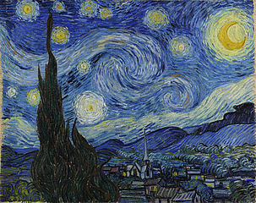
图1.1《星夜》，梵谷。现藏纽约现代艺术博物馆。 *
一般认为画中的景象、笔触、色调，以及强烈的对比与扭曲变形，呈现了画家内心的忧郁和躁动不安的情感，那是一个孤独的不容易被接受和了解的世界。
但童年时的直觉却不这么看，那样的直觉既不艺术也不科学，它就只是单纯的直觉，那仅仅是天上星星的话语。我总是固执地坚持这个想法，而且认为应该也有很多人和我一样。
现代的一些科学研究中发现梵谷后期作品经常有着类似物理学上的紊流现象，并且据此推测这是由于梵谷长期处于精神疾患中所造成的异于常人的感悟的结果。这个异于常人的感悟究竟是什么呢？它似乎也可以在一些人生的某些特殊时刻里发生，譬如：祈祷与静坐禅修时的入定三摩地、强烈的精神与肉体冲击、濒临死亡、起乩、规律反复的仪式性活动、麻醉药品的使用，甚至是性爱高潮，人类社会充满着各式各样频繁的有时近乎狂热的活动，似乎说明了现实世界还不够真实，我们一直想寻找些什么更根本的事物。梵谷当时异于常人的感悟或许如同宗教与灵性文明里经常提到的神秘经验一样，多多少少超越了现实时空与有限感官能力的束缚。那个漩涡，就如我小时候一直以为的有人真的看见了声音，看见了来自天上的话语，画了下来并且出现在我的美劳课本上。多么奇妙啊！
然而漩涡并没有从天空消失，我们就身在其中。
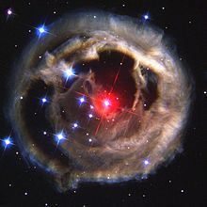
图1.2 麒麟座V838。图片来源NSA、ESA哈勃太空望远镜 。*
2004年3月4日，美国太空总署NASA和欧洲太空总署ESA公布了一张哈勃太空望远镜拍摄的太空照片，并且宣称“这幅太空摄影作品与梵谷的名作《星夜》有异常相似之处”。那是麒麟座编号V838的恒星周围的景象，该恒星距离地球2万光年。或许NASA只是幽了大家一默，但也说不定误打误中。如同人们所熟知的，我们银河系也是一个漩涡，太阳就位在其中的猎户座漩涡臂上。
人类的各种感官能力原本就是一体的。
当我还在摇篮的时候，我就能看见声音的颜色。我看的到我母亲对我说话时那种温暖的红色，也看的到当别人说谎、吵架的那种灰黑像烟一样的颜色。后来我甚至能看到声音的图案，有的像神圣几何图形、有的像云，各式各样的图案都有。
艺术家和小孩子比我们早知道事物背后的真相。
科学试图精确地描述真相，理解其中的道理。形状是声音的身份证，几何是上面的身份证字号。
声波会让介质产生疏密不同的影响，造成不振动的“波节”与激烈振动的“波腹”。我们把沙子撒在金属板上，用琴弓摩擦板子产生共振时，沙子就会逐渐聚集于波节，形成各种漂亮的图形(Chladni Pattern)。这首先由克拉德尼Ernst Chladni于1787年重复了上个世纪胡克Robert Hooke所做的实验并加以记录出版成书。这个发现，也影响了提琴和吉他共鸣箱的设计。
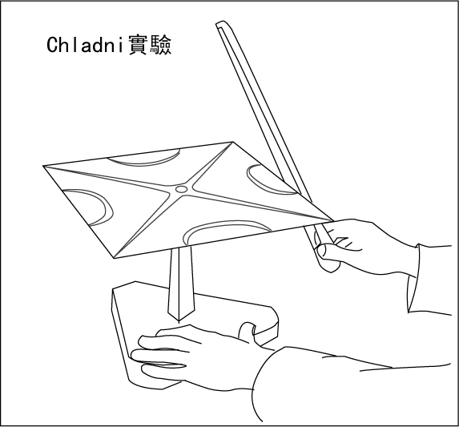
图1.3 Chladni的实验以琴弦摩擦金属板，使板子上的细砂形成各种Chladni图形
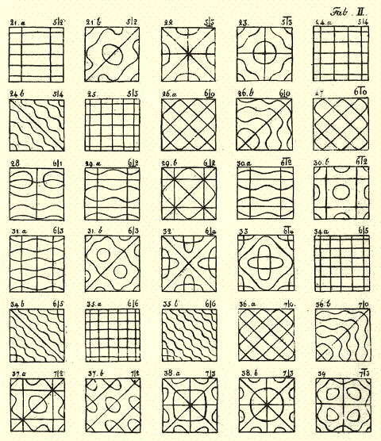
图1.4 18世纪Chladni实验所记录下来的图形。 *
另一位研究者汉斯．杰尼Hans Jenny，是瑞士医生，同时也是鲁道夫．史代纳(Rudolf Steiner)人智学( Anthroposophy)的追随者，从1960年代直到1972过世为止，他接力Chladni对于声音波动图形的研究，并将之命名为音流学(Cymatics)。而这个字的希腊字源意思正是波动的研究，即通过不同频率的声波振动水、细沙、油或其他传播介质，就能得到各种物质的声波振动的几何图案，声音不只是声音，它也可以被看见，间接说明了万事万物都是波动的显现。
对Hans Jenny来说，这些看似曼陀罗以及大自然中所常见的图形，都是由更基本的几何所构成，他特别观察到梵文宇宙创造之音OM' (AUM，A创造、U维持、M毁灭)形成圆圈以及一个中心点，如同OM'音的书写。无独有偶，古希腊科学家毕达哥拉斯则说出了类似的观点：“几何是凝固了的声音”。这实际上只是Hans Jenny的一个猜想，姑且不论这猜想是否正确，它却反应了西方文明源自毕达哥拉斯“几何是凝固了的声音”的重要观点，更根本地说声音与几何是同一个波动在动静两个层面的显现，而几何是形状世界的基底，任何形状的整体或部份最终都可以化为几何来表示，就像贴瓷砖一样，手上拿着一块块基本几何形的小瓷砖，然后你可以铺陈出任何可能的形状。也就是说，物理世界大至宇宙结构，小至基本粒子都存在着一个共通的语言“几何”，几何除了是物理世界的共通语言，有没有可能它的另一个面向是连结到心灵世界？如果是这样，几何便成了心物之间的一个介面。透过这个介面，心物可以协同运作，“人”就是一个最好的例子，宗教上这常常以灵性符号的方式呈现出来，现实社会上则演变成国家旗帜图腾。
依上述观点，梵文OM字正是对OM这个宇宙创造之音经由人声语言的模拟之后所显现的形状的描写。它是人所理解的，以人为的方式模拟出的那个OM音的形象。
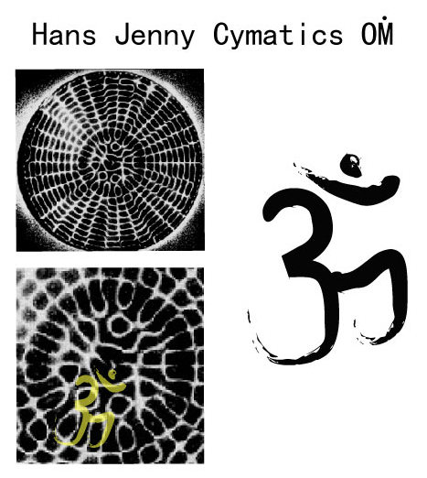
图1.5 OM，M字上面原有润符“．”表示鼻音，罗马拼音为书写方便有时省略该点，亦有改写成OM'。 图右为梵文，图左下为梵文OM字与Cymatics图形的可能对应。
再回到前面所说的撒满了沙子的金属板，实际上板子本身就已内含了所有可能图形，而由不同的声音频率自行选择了要哪一个图形呈现在沙子上面。或许，可以这样说：是声音从宇宙的图形资料库中调出某一个档案，这个被调出来的档案便表示了那个声音的图形。就观察者而言，我们会说是那个声音创造了属于它自己的独特形状。
追本溯源，宇宙最初始的创造之音OM'，它的波动创造了一切，我们可以听之为声音，也可以视之为形象。人类用文字将形状和声音加以连结，Hans Jenny音流学对于梵文OM字的探讨就显得别具意义。
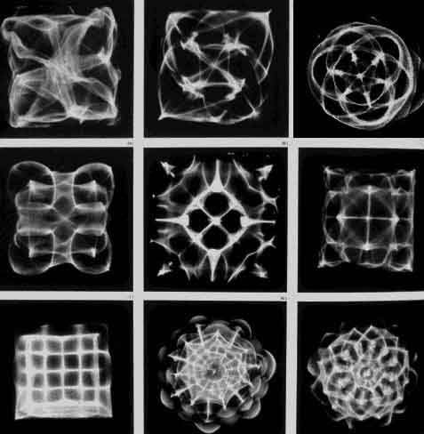
图1.6 到了20世纪，Hans Jenny的实验以喇叭取代18世纪时Chladni所使用的琴弦作为震荡源，并且借由电子讯号产生器精确地控制震动频率而获得更多更复杂精细的图案。 *
运用音流学的方法，人们可以抓住声音、留下声音的影像，艺术家让我们看见声音的舞蹈，海洋生物学家借此了解鲸豚的语言，而麦田圈的爱好者也因此多了一个想象空间。
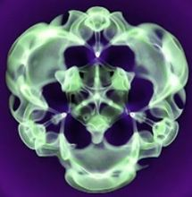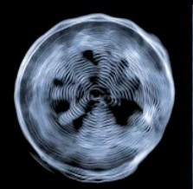
图1.7 贝多芬第九号交响曲。图片来源cymascope.com。 * 图1.8 海豚的声音。图片来源cymascope.com。 *
当你在电脑上使用播放软体时，那些随着音乐起舞的千变万化的图形，或者在音乐会中观看乐团指挥充满表情与戏剧张力的动作，甚至是人们平常说话时的习惯手势，这些在在都为我们直接或间接地描绘了声音的形状，不只听见，同时也看见了。
由于几何与声音是同一宇宙波动的不同显现，因此反过来说，形状、几何，也有它的声音。
老子将声音、形象、空间三者并列说：大音希声、大象无形、大器免成。宇宙创造之音、上帝的话语Word，无法以常人的耳根听见，因为它精细而全面地包含了所有的声音。创造的声音成就了宇宙，有限的眼界无法看见它至大的形状。宇宙又是万事万物的终极容器，无所盛(成)而无所不盛，因为它就是物质最基本元素空间的本身。
现代科学证明光在空间中的运动传播并不需要依赖介质，因而否定了过去传统上所认为的空间是由最基本的乙太(空)元素所构成。然而如果考虑空间存在更高维度以及空间本身亦有其结构时，那么空间作为物质最基本元素的可能性就存在了，也就是空间是物质的最底层，或者至少说空间的一个面向是物质的最基本元素，而空间的另一个面向正是心灵的活动场域。空间的心物面向，都各有其多维度、多层级的可能性，它们事实上是一体的，空间为其介面，而几何正是用来描述空间的结构使得空间不“空”，这个空间不空的内容就是借由它的结构所架构起来的心物世界。
或许可以这样说：空间是一面镜子，映照着互为实像与虚像的心物世界。当这一切要能够被我们观察、思考并感受其存在时，那么它最简单、基本的形式就是几何。

第二节 语言与文字
声音这个最精细古老的波动方式，经过人类理性思维的组织与过滤而成为语言，连结了内在世界与外在世界，让人觉受到心的存在并且将它向外表发，人就有了能力建立文明。语言是一张在时空结构中不断编织的网，它宣告自我是谁、世界又是什么，语言也标志着人类有形与无形的种种活动。
思想赋予声音意义，声音也藉由语言回过头来丰富思想，但是因为声音被限制在人所能理解的语言之网里面依照文化规范来运作，我们也就离开了声音的真实世界越来越远。
自从学会说话的那一刻起，绝大部份人就注定再也看不见声音，因为我们忘了包括视觉和听觉在内的所有感官其实都是一体的，都源自生命最初的同一个细胞，我们总是活在一个以为是分化了的世界的幻相里，我们就像大海里的一个细碎浪花，尽情地飞舞着小小的自我，忘却自己是大海的一部份。如同生前是归属于大海，死后也终究要回归大海，于是老人和小孩是大海多一点、浪花少一些，他们是我们的过去和未来。如果老人和小孩说看见了声音，你会如何反应？照着书本知识说那只是想象与幻觉吗？我们为什么失去了与生俱来的整体观照的能力以为声音和形象是不相关的两回事？在根本的波动层次上，两者可以互相切换。这在过去是透过定境内观来达成，而今可以经由科学途径成为一种普遍的认识。
其实人类并没有真的完全失去整体观照的能力，我们发明文字，更正确地说是发现了文字。发现声音也有形状，然后将声音的形状描绘下来，就像前面谈到梵文OM字与OM音音流图形的关系，于是将文字的起源又推向了可能的更深的层次。
最原始的文字的确是象形文字，除了物体象形之外，有没有可能存在着声音象形，也就是能看见了某个声音的形状并且将它画下来？Hans Jenny对于梵文OM字的猜想，让我们看到另一种可能(见前图)。
《淮南子．本经》中记载仓颉造字：“昔者仓颉作书，而天雨粟，鬼夜哭。”
在人类文字的创造上，这段记载，很清楚地将语言声音和形象世界产生具体连结，这个连结，延续了语言声音的存在时间以及较为精确的可重复性，人类得以更有效地发展文字，这大大地超越了时间三态单向的限制，扩大了集体记忆的容量，凸显了人的自觉，无怪乎天雨粟，鬼夜哭，惊动天地与神灵，因为人开始意识到创造的秘密是有可能被理解的，而这样的理解是基于“我是整体的一部份”来的。当人从大地与上天获取物质与精神的能量时，生命延续，心灵也得到开展，人在天地之间，天地也在人的心中。
语言承载了文明的信息能量，文字扮演了传递这信息能量的角色。文字的书写记载，让我们透过空间性较强的文字以几何的方式看见时间所主导的语言声音。简单地说，文字符号是语言声音的整体形状或几何结构，而前面所介绍的Hans Jenny则让我们看到个别的、基本的形状。前者是模块，后者是构成模块的基本单位，犹如砖块由粘土烧制而成，然后我们用砖块建造成文明房屋。
对于声音、语言、文字的理解，东西方距离其实并不真的那么遥远，本质上存在着超文化的紧密关联，来看看西汉易学大家京房的易卦与犹太民族的希伯来文怎么说。
京房是西汉今文易学“京氏学”的开创者，在易学上提出了八宫、世应、飞伏、纳甲、五行、卦气、阴阳二气等等看法，从周易之中自创许多占算体例，据说非常应验。撰有大量易学著作，如今只留下《京氏易传》三卷。
历史发展上，易卦随着社会的演进，逐渐分流为主要是哲理的易学与命理的易学，孔子说“善易者不卜”正表现了这样的文明轨迹。到了近代受到科学的强烈冲击，人们也开始从其他角度探讨“易”的种种可能，这是一个有机的生长的过程，易的基本精神不易、变易、简易，其实也就是一种万有理论的尝试，这个尝试是基于根本的易卦而来的，那是阳爻与阴爻两个符号依上中下或外中内三个层级组合建构而成八卦，又再八卦相重得六十四卦，数学上可以简单地表示为2³=8 ， 8²=64。八卦是有形世界的成立，它在无形世界也有一个同样的八卦，有形与无形阳中有阴、阴中有阳成对存在于宇宙而互通有无，变化出八八六十四种可能性，这是物质与心灵意识的交响共振，也是生命多彩多姿的演出舞台。
易卦可以归结为一种极简的几何结构而与它的数学形式一一相应，表示了宇宙由无到有之太极点、两仪线、四象面、八卦体的创生历程，也就是老子所说的道生一、一生二、二生三、三生万物。
京房的八宫卦，长久以来的易学沿用周易线性卦爻的方式去理解它，其实不同于周易体系将六爻由下而上的线性排列(也就是传统上的卦爻画法)，京房八宫卦所描绘的是六十四卦的立体几何结构，而这样的几何结构正与同样流行于汉代的帛书易卦有着密切的对应关系，显示易卦是关于宇宙创生的一个几何模型，不仅仅是传统易学里的哲理或卜算应用而已。这样的几何模型与西方传统的根植于埃及与希腊甚至两河文明的神圣几何有着深刻的对比连结，人类文明的一体性远远超出我们贫乏有限的历史认知。
观察京房八宫卦与埃及希腊两河文明交汇处的希伯来文之间的几何共通性，看看文字语言的背后究竟是什么？
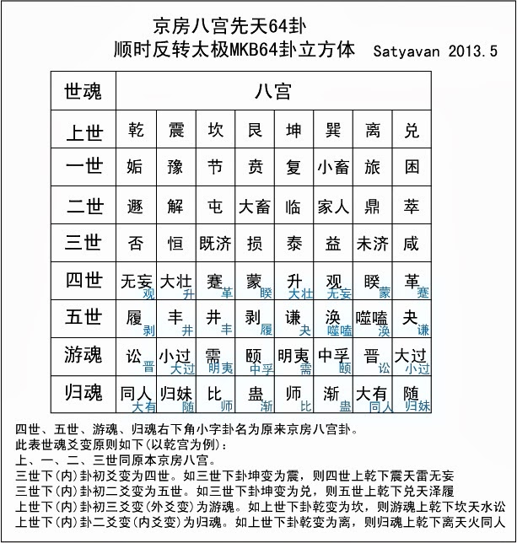
图1.9 依周易线性卦爻排列的原始京房八宫卦，乾震坎艮坤兑离巽八宫各统一世到归魂七卦。依易卦几何结构重整京房八宫卦，各宫上世到三世不变，四世到归魂变动如图所示。此图表与下列两图相应。
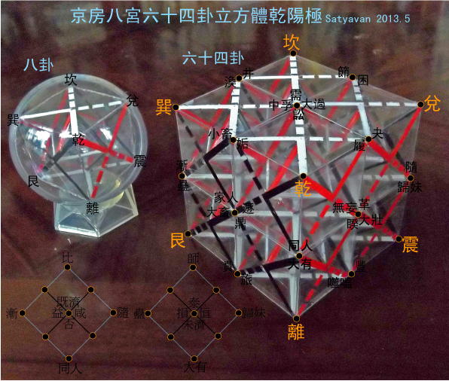
图1.10 京房八宫卦六十四卦
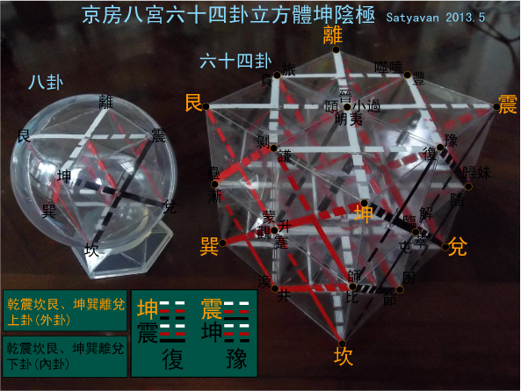
图1.11 六爻卦上卦三爻、下卦三爻。对应到六十四卦立方体，上卦三爻在大立方体，下卦三爻在小立方体，相对关系为外卦与内卦。大立方体六十四卦由8个小立方体八卦组成，大小立方体为碎形分维的关系，单卦三爻由上而下以白红黑三色代换便可以构成一个正四面体单卦，八个正四面体单卦形成一个小立方体八卦(如图左，实际上是一个包含八个正四面体的四面体星几何结构)。因此大立方体六十四卦可以分解为八个小立方体或四面体星八卦，是一个由64个正四面体组成的矩阵。上世为八顶点八纯卦(顶点之中点仍为该顶点)，一世、五世、归魂为十二边之十二个中点每点二卦共二十四卦，二世、四世、游魂为六面之六个中点每点四卦共二十四卦，三世为整个立方体的中心一点共八卦，全部共二十七点六十四卦。
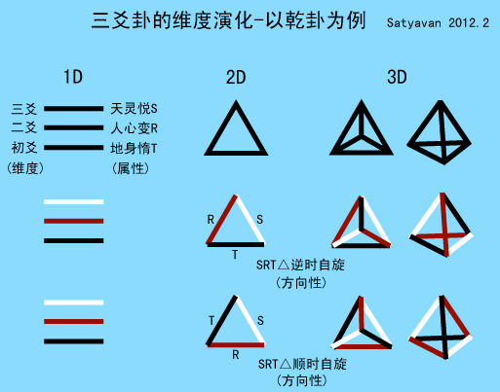
图1.12 卦爻由一维到二维、三维的过程，图中以乾卦三个阳爻为例，可以看出传统周易卦爻的组成方式是一维线性的初二三爻由下而上，在二维正三角形为逆顺时左右旋，在三维正四面体便是在自旋的垂直方向上做直线运动所得到的螺旋。静态上是线、面、体发展，动态上表现为直线运动、圆形自旋运动以及螺旋运动。
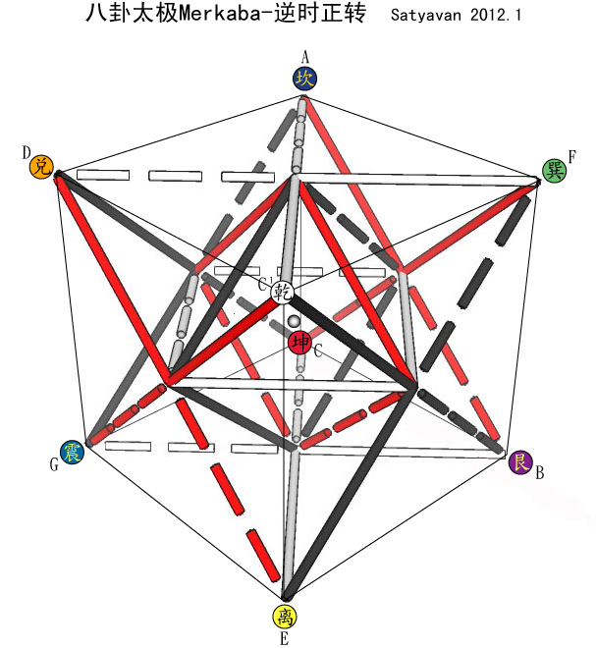
图1.13 八卦八个三爻卦依三爻卦的维度演化，八个正四面体三爻卦最后便组成一个四面体星八卦。
京房对于易经六十四卦的组成方式，自有一套不同于周易体系的世魂原则。如果以立体几何的观点来看，那么京房依世魂原则所成立的八宫六十四卦，便成为对立方体(正六面体)几何元素点(八顶点)、线(十二边)、面(六面)、体(一体)之中点的描述。在几何观点之下，京房八宫六十四卦与西方神圣几何生命之花完全对应，这揭露了一个可能，人类文明实际上有着共同起源，东西方确实比我们所知道的来得更近。关于易卦几何结构的形成及其与西方神圣几何的关系，在后面几章会有进一步详尽的探讨。
单就京房的八宫世魂二十七点六十四卦而论，在希伯来文里，竟发现同样的几何结构，这是怎么回事呢？
希伯来语属闪含语系闪语族，阿拉伯语为其兄弟语言。在长久的历史里，希伯来语主要使用于圣经与宗教方面，到了现代则经由以色列复国而重新成为犹太人的生活口语，以希伯来字母由右至左横写。
希伯来文学者Stan Tenen曾于1992年就希伯来文之为神圣语言，研究希伯来文字母的源起以及旧约圣经创世纪之希伯来文字母顺序所隐含的数学结构，将3维管状环体置入四面体之中，从中找出27个主要系统位置，并再推衍出希伯来字母，且字母顺序完全一致。Tenen也运用类似的几何结构导出希腊、阿拉伯字母，足可证明几何图形之神圣性质。

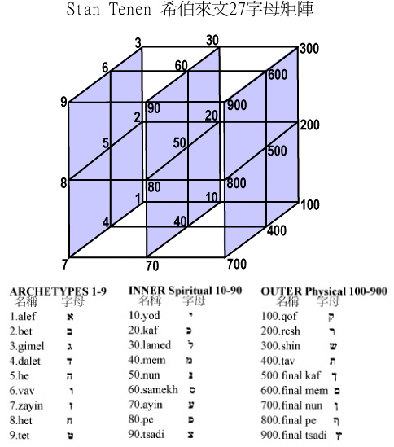
图1.14 希伯来字母代码是犹太教卡巴拉(Kabbalah)神秘哲学用来解经的方式之一，1-9、10-90、100-900共27字母。将希伯来字母与数字相互替换的一种灵数学(numerology)。1-9属原型的神性，10-90属内在心灵的人性，100-900属外在物身，也就是易卦所说的天人地或西方宗教所称灵心身。可以确定的是神性第一个字母Alef代表的是希伯来文里的Master上主与阿拉伯文里的Allah真主阿拉，Stan Tenen称之为All Consciousness。概念上与乾天相应。
其他关于Stan Tenen的研究，详情请参见Meru Foundation，http：//www.meru.org
其实人类语言常被认为有其神圣的起源，是源自于神的语言。透过Tenen的研究提供了语言音声与几何之间密切关系的一个有力证据，这也同样反应在音流学与毕达哥拉斯的理论上。以此为借镜，我们可以观察到京房八宫卦之依世魂原则所建构的立方体64卦(由8个正四面体单卦合组成一个四面体星八卦，8个四面体星八卦合组成64卦，为64个正四面体组成的矩阵)，在几何结构上，64卦立方体与希伯来文字母两者相应，亦都存在着阴阳与天人地的状态，于是“卦”便如实对应到语言音声的所有基本音素，音素经由几何连结心物而成为心灵向外之表发。在较微观的身心结构上，语言的几何面向可能正扮演着编码的角色，也就是说27连结了语言与几何的关系，64连结了DNA与几何的关系，50依瑜伽梵音五十音理论则连结了语言与腺体、神经、身心cakra脉轮能量系统最终并关联到几何。几何是所有身心面向的共同基底，就人这个小宇宙而言，它亦的确是各种心物层面的共通语言。
希伯来语、阿拉伯语、希腊语等音素文字之几何结构，相应于京房八宫64卦几何，表明了64卦与声音的关系，形成了音素、人身能量系统(脉轮对应梵文五十音)、64卦，而语言是人的身心能量之向外表发与沟通。文字是这个基本几何结构的衍生物。

第三节 光线与声音的秘密
人类的大脑里，有两个最主要的生物时钟控制着生命所需的节奏，一个在眉心轮范围的视神经交叉上核，经由视神经所得到的光线信号计算时间，它是和我们身处现世的即时生存有关的计时。另一个在顶轮范围的松果体，从生物演化来看，这是已经退化了的第三个眼睛，它经由双眼接受日夜的光线明暗变化，决定褪黑激素分泌的多寡，进而控制生物的休息与活动，另外也可能直接感应环境中的各种精细波动，这关系到超现世的长时演化的计时，和人的各种超现世、非现实的神秘经验息息相关。
从上述这个观点来看，第三眼表面上的退化反而是一种真正进化的结果。换句话说，眼前有一个面向物质世界的时钟，内在还隐藏着一个面向灵性世界的时钟。自然情况下，我们藉由清醒与沉睡出入物质世界与灵性世界，而梦境是这两个世界的交集、混成或连结，它是个体生命也是集体文化的本质。梦境作为一种清醒与沉睡的连结，于是在两个时钟之间形成一道联动开关，此开彼关、此关彼开，阴阳相生相克，他们是命运共同体，不同于静态的同时开或同时关，两者动态地并存着，这也反应了一个本质：时间远观像是实线、近看其实是呈现虚线的非连续跳跃，仿佛打水漂一般，那水漂石片一路跳跃向前飞奔。这就是说当我们处在更精细或定静的状态下，便发现时间并不是一条连续直线，而是像……这样的虚线向前进。“光”就是这个小小的水漂石片，时间算盘上的小珠子，努力不懈地计算着时间，让我们听到了心跳的节奏和宇宙的旋律。
因为光，我们感受到时空与自我的存在并且勇于探索世界的未知领域。
圣经创世纪第一章：
起初神创造天地。 地是空虚混沌。渊面黑暗。神的灵运行在水面上。
神说，要有光，就有了光。 神看光是好的，就把光暗分开了。
神称光为昼，称暗为夜。有晚上，有早晨，这是头一日。
在创世纪的头一日里，因着神的话语而创造了光。接下来的几天又陆续创造了大气、旱地、植物、天体和动物，第六天神耶和华按照自己的形象创造了最早的人类亚当和夏娃。第七天神对自己的创造感到很满意，便将这天定为安息日。在人类的实际生活上，借着光线形成生物时钟的节奏律动，时间则赋予表达声音语言的可能。如果创造者与被创造者都是镜子，两面镜子互相映照的结果是向远处无限延伸的镜中镜，就像Fibonacci数列那样螺旋波动着向无尽的黄金比率逼近，这正是生命成长演化的基本规律。
在原始佛教经典四阿含经中的长阿含经第四分的《世纪经》最后一品《天地成品》述说地球人乃源起于光音天人而下生于地球的生命。佛教里的天，由下至上分为欲界六天、色界四禅十八天、无色界四天，总共二十八天。光音天是色界二禅的第三天，此天界众生原本可以神足自在飞行，以光代音口说光语，又具天眼、天耳、宿世、他心等等神通，来到地球，最后与地球环境同化，从天界退化成具有物质肉身的凡人。
语言以声音的波动表发心意，光音天人则以相对精细、快速的光的波动来达成。现代的光纤或电磁波无线通讯，可以说是一种较低阶的光语形式，它最后仍然需要转译成实际的声音才能被人理解，而通常所说的心电感应现象则更接近光语。由此来看，Hans Jenny对于音流学的种种发现就更加显得意义非凡。
显然佛陀和旧约圣经一样，都不认为人是从猴子这样的灵长类动物演化而来。圣经说人是神按照自己的形象创造出来的，比对佛陀的说法，可以看到两者之间存在着一个共同的现象，也就是说，人是更高或更精细的存在者在物质世界的投射。人源起于一种较高阶生命形态的退化结果，而宗教主张这个退化程序是可逆的，人可以透过灵修回归到那个原初的理想状态，这个理想状态甚至是多层级的，终极目标是超越生命，和宇宙的本源合而为一。这个对原初理想状态的追求，表现在科学上，就成了对于万有理论的热烈追求。
对于拥有物质肉身的人类来说，在更深层次上是一种光的存在；在现实世界的我，是这个较为纯粹的存在光体的一个粗钝化的投射。我只是那个真实之我的影子，影子被投射在地面上，随着地形的起伏，影子又有各种不同的变化。
这个更高或更精细的存在者，是人类宗教信仰中广泛意义下的“神”。宇宙胚种论认为地球最初的生命形式是来自地球之外，可能经由其他天体的坠落而进到地球，既然如此，那也就不能排除外星智慧生命植入的可能。
演化是大宇宙的灵修，灵修是个体小宇宙的即时演化，因此在灵修的过程中，时间显得不同于以往，身心结构也产生了极大的变化，远远大于自然状态下的一般演化。临终时，一开始生理上的表现为脑部缺氧，此时脑机制的自救行为会集中保存仅剩的能量(一如入定之气集中脉眉心轮)同步并放大其即时生存时间，使之趋近顶轮长时演化时间，个体短时间消弱甚至消失，而宇宙整体演化长时间相对获得加强。人在主观意识上和宇宙整体越来越融合为一，对他而言这一切都是真实的体验，而这样的体验是建立在超越物质层次的更高维度次元上面。
刹那或永恒，完全只是意识的一种聚焦。大脑 (眉心轮、顶轮松果体)以光线计时，音乐因为声音而成其为时间艺术，绘画因为光线而成其为空间艺术，当速度达到光速则时间停止，因时间而存在的声音便回归其空间本质，亦即时空一体，这是光线与声音的原貌。

第四节 音乐与音符
音乐为我们留下了声音的另一个身份。
上个世纪80年代的某一天，我在书店的一个角落里偶然发现一卷古琴录音带，第一次真正知道什么是古调虽自爱今人多不弹，弹的原来是这泠泠七弦上的古琴。常言道：古琴难学易忘，说的正是古琴那特有的记谱方式，历史上古琴音乐向来只流传在士人阶层而显得有些曲高和寡，又因为旋律舒缓内敛音量较小，于是乎音乐的本质倾向于自我的修身养性，不为表演而存在。
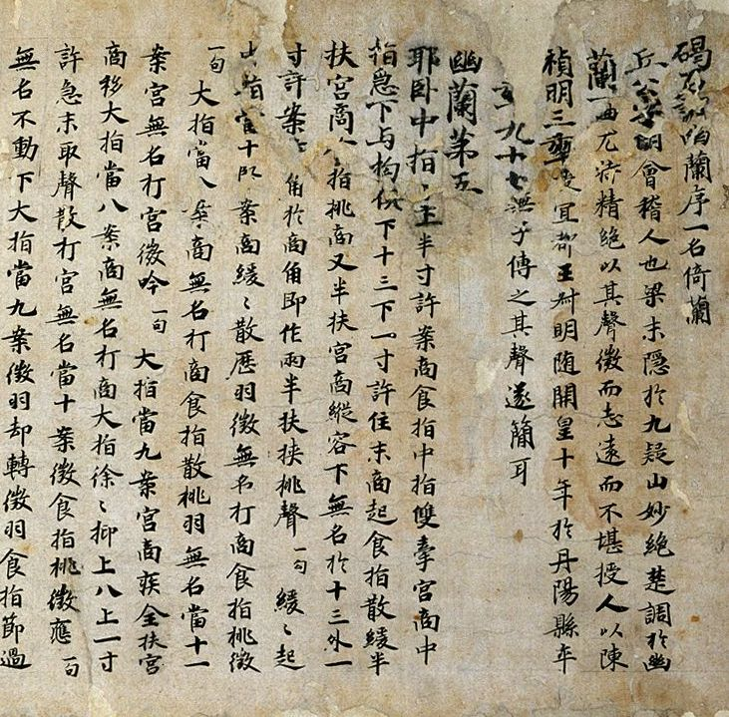
图1.15 唐初手抄卷碣石调幽兰文字谱。现藏日本东京国立博物馆。 *
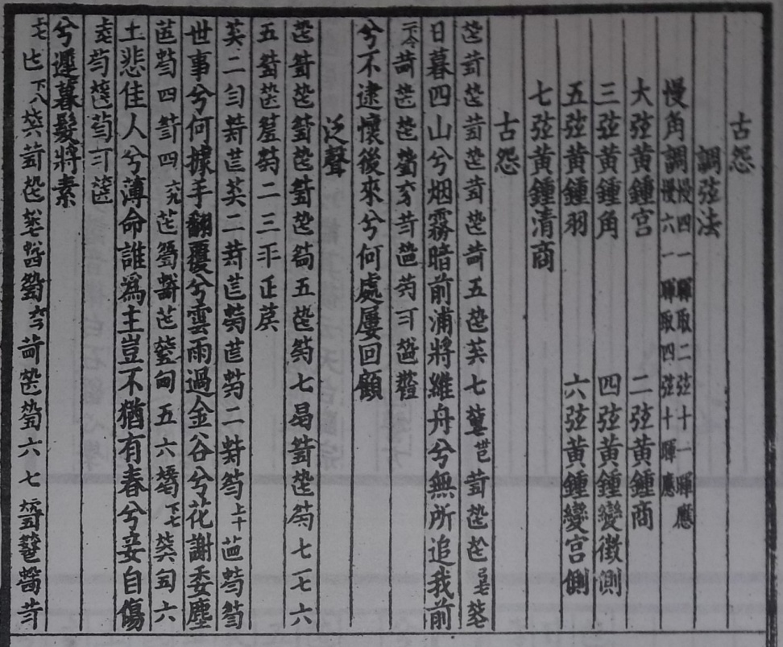
图1.16 陆刻本姜白石古怨减字谱。作者翻拍自唐健垣编篡《琴府》收录之琴谱 *
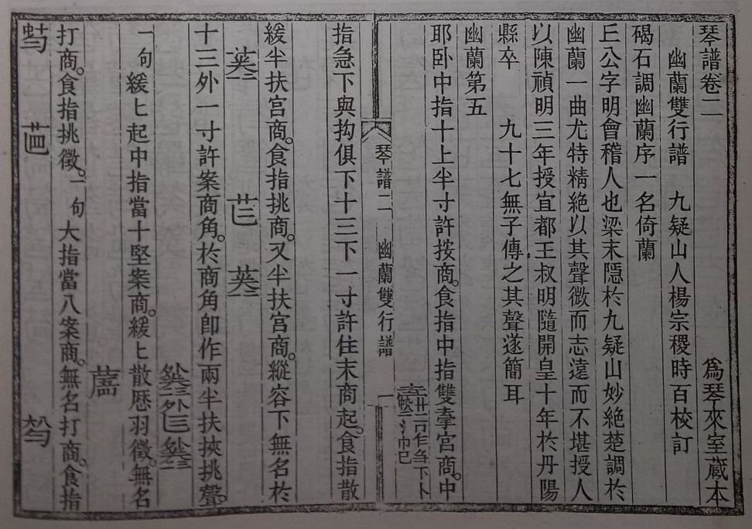
图1.17 幽兰文字谱与减字谱双行对照。作者翻拍自唐健垣编篡《琴府》收录之琴谱 *
目前所见最早的琴谱是南朝丘明所传唐初手抄卷的文字谱《碣石调．幽兰》以及宋朝姜白石的减字谱《古怨》。文字谱本身只是一篇描述弹奏指法的文章，记载了所弹何弦、所按徽位以及指法如何，并未标示音高与节奏，不同于古典戏曲所用的工尺谱或现代的五线谱，音乐最重要的旋律与节奏完全倚赖口授心传或实际打谱弹奏之后才能知晓，乐谱只是作为一种弹奏指法的备忘而不是音乐本身的精准重现，因而同一个谱，经过不同人的实际打谱弹奏，自然允许了较多的再创造，所呈现出来的音乐便反映了深厚的人文特色。由于文字谱使用上的不便，到了唐代又进一步将文字谱简化为减字谱，将文字谱所叙述的左右手指法减省笔划成为接近符号化了的减字，如：人表食指、夕表无名指、木表抹、丁表打、卜表绰、氵表注、亍表吟、尚表淌、立表撞、弓表引、乏表泛、早表撮、弗表拂。再将几个减字符号合组为一字，以这个复合的减字表示乐音的弹奏指法。于是在阅读减字谱时，感觉就像是在写书法或打拳，果然金庸《笑傲江湖》里令狐冲随身带着一本琴谱，别人却误以为定是武功秘笈，拿来一看，有看没有懂，反而更加觉得高深莫测。
声音化成了一组阴阳往来的手势动作，声音是一种阴阳变化的结果，这个变化称之为波动，不独声音，万事万物也都是如此诞生。从波动来说，看见声音是很自然的事，如同听见形状一般，“听见”这个词不正说明了一切，那并非只是文学修辞，而是一种事实，也许悠游大海中的鲸豚们最清楚。
《红楼梦》八十六回有一段描写贾宝玉不识琴谱，以为是有字天书，被林黛玉嘲笑。
一面瞧着黛玉看的那本书。书上的字一个也不认得，有的像“芍”字，有的像“茫”字，也有一个“大”字旁边“九”字加上一勾，中间又添个“五”字，也有上头“五”字“六”字又添一个“木”字，底下又是一个“五”字，看着又奇怪，又纳闷，便说：“妹妹近日愈发进了，看起天书来了。”
黛玉嗤的一声笑道：“好个念书的人，连个琴谱都没有见过。”
宝玉道：“琴谱怎么不知道，为什么上头的字一个也不认得。妹妹你认得么？”
不只江湖习武之人没看过琴谱，连贾宝玉好个念书的人也都不懂。后来这一段是林黛玉对减字谱的举例解说：
宝玉道：“我是个糊涂人，得教我那个‘大’字加一勾，中间一个‘五’字的。”
黛玉笑道：“这‘大’字‘九’字是用左手大拇指按琴上的九徽，这一勾加‘五’字是右手钩五弦。并不是一个字，乃是一声，是极容易的。还有吟、揉、绰、注、撞、走、飞、推等法，是讲究手法的。”
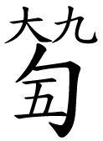
图1.18 做一个简单粗略的对比，拼音字用语言的基本音素拼写，那么减字谱的“字”就是用手势动作的减字符号与琴弦的序位来构成。拼音让我们说出话语，减字让我们弹奏出音律。
在减字谱里，声音先是被看见，经过一段空间中的动作推移然后才被听见。相对于五线谱的精准，较原始的减字谱实际上表达了人类原有整体的尚未分化的能力。新世纪音乐家喜多郎早期的创作里，由于不懂五线谱，他自创类似图画的方式来记谱，一种只有他自己才看得懂的图画乐谱，和古琴的减字谱比起来，又更加原始而直接了。
不论看到的光线，听到的声音，或是物质、心念、思想最终都可以回溯到波动的本质。诸法如一，而意识分别之，无别与有别之间，有我与忘我之间，在现实与梦的交响之下，意识的转换与聚焦定位决定了什么是个体之我、什么是宇宙全体。
构成声音的波动，同时也显现为空间的基本形状“几何”。那将是毕达哥拉斯最重要的发现之一。

第五节 毕达哥拉斯的梦想
在数学的天地里，重要的不是我们知道什么，而是我们如何知道什么
——毕达哥拉斯
西元前580年左右，毕达哥拉斯出生于希腊艾奥尼亚群岛主要的岛屿城市之一的萨摩斯岛Samos，萨摩斯岛是位在靠近波斯小亚细亚岸(今土耳其)的希腊属地，经济文化各方面都极为发达，当时甚至远胜于希腊本土。在这样的环境里成长，毕达哥拉斯自幼便接触来自希腊东方各国的宗教文化，年近三十，成为泰勒斯的学生，这时遥远东方的孔子刚诞生，悉达多也还只是个少年太子。由于毕达哥拉斯的思想、作风颇为特异，当地人并不是那么喜欢他，几年后便离开萨摩斯前往埃及游历，在埃及前后待了至少16年以上，据说还去过阿拉伯、腓尼基、巴比伦、犹太甚至印度。这段时期对毕达哥拉斯产生了非常重要的影响，他不只见证到埃及人最重要的关于尼罗河泛滥之后因为重新丈量土地之需而发展起来的几何学，他也在神庙中沉浸于宗教神秘之学的灵性修炼。同一期间，佛陀出家开始了他伟大的悟道之旅。孔子则正在经历他青年期之前的种种艰难生活与试炼。
当毕达哥拉斯从埃及返回故乡萨摩斯时，已经是个快五十岁的人了，随即展开他的讲学事业，由于成效并不显著，十年之后移居南义大利的希腊领地，最后在克劳东Croton成立一个类似宗教的秘密社团，男女兼收，财产公有，组织纪律非常严整，不得对外任意泄露其神圣的学说知识。在这里，毕达哥拉斯充分实现了他的理念，并为往后长达两百年的毕达哥拉斯学派奠立基础。
西元前500年毕达哥拉斯结束了他精彩的一生，享年八十。隔年孔子为鲁国司寇，正要大展治国主张。
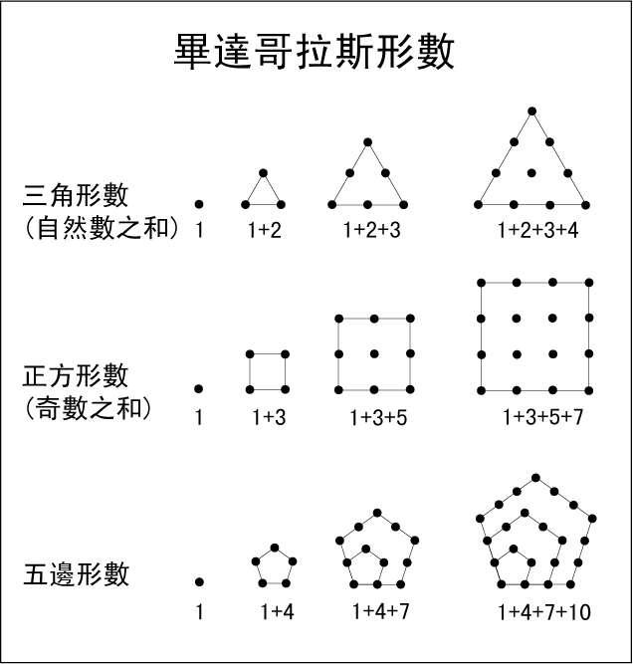
图1.19 毕达哥拉斯将发轫于土地测量的几何知识，透过形数一体的方式，使得几何从经验科学转化为逻辑演绎的科学。
毕达哥拉斯及其学派最为人熟知的自然是在数学上的贡献。早在毕达哥拉斯之前中国、巴比伦便已知道直角三角形的勾股定理，也就是日后所称的毕氏定理。几何一词源自于古埃及丈量土地的测地学，但是在毕达哥拉斯之前，几何都还只是一种经验科学，经过毕达哥拉斯的数学化之后，几何成为一种演绎推理的系统化的科学。它不必是为了丈量土地的实用目的而存在，几何的本身就是目的，毕达哥拉斯以演绎法证明斜边的平方等于两直角边的平方之和。他又通过原子说将数与形结合为一体，最基本的数是“一”，“一”是点，由此而构成了几何的要素：点、线、面、体。数不但有量的多寡，也具有几何形状，如三角形数、正方形数、五边形数，这就决定了物理世界的一切自然形式，在他看来“万物皆数”，数是一切的根本，有了数才有几何之点，然后是面、线、体。他又发现并证明了正多面体只有五种，其中的四、六、八、二十面体构成物质世界火、土、风、水四大元素，因此先有数后有物，数是万物的本源，都必须遵守数的和谐关系。
这尤其表现在毕达哥拉斯对于音乐理论的探讨，与其说是关心音乐的内容，不如说在乎的是音阶这个声音的物理现象，因为音乐的内容毕竟是与世俗的物质世界相关，他发现可以用弦长的比例来界定音阶，比如弦长为1与弦长为2，振动弹拨出来的是相隔八度的两个音，于是音阶及其和谐关系最终都是一种简单的整数数学比例，他用单弦琴(monochord)作实验，定出音律：
音阶：C D E F G A B C'
弦长：1 8/9 4/5 3/4 2/3 3/5 8/15 1/2
这个情形也同样用在天体的运行上，也就是所谓的天体音乐(Musica universalis)，即声音、形状、数字以图形比例结合为一体，日、月、行星诸和谐天体的运行都各有其独特的声音。
由于万物皆数，而数的纯粹，可以让人经由数的学习上升到精神与灵性的较高状态，透过外在的戒律要求与内在的数学学习使灵魂得到净化，也因此，科学的目的是为了净化灵魂而不是为了控制物质世界，科学是用来帮助人们去除蒙蔽以净化灵魂的一个手段。近代的西方哲学似乎不太能明了毕达哥拉斯的用心，来看看罗素在《西方哲学史 》第三章怎么说：
毕达哥拉斯对古代和近代的影响是我这一章的主题﹔无论就他的聪明而论或是就他的不聪明而论，毕达哥拉斯都是自有生民以来在思想方面最重要的人物之一。数学，在证明式的演绎推论的意义上的数学，是从他开始的﹔而且数学在他的思想中，乃是与一种特殊形式的神秘主义密切地结合在一起的。自从他那时以来﹐而且一部分是由于他的缘故﹐数学对于哲学的影响一直都是既深刻而又不幸的。
罗素一方面肯定毕达哥拉斯将数学引入科学，另一方面又质疑毕达哥拉斯的数学乃是与一种特殊形式的神秘主义密切地结合在一起，指的就是“净化灵魂”。也许他忽略了毕达哥拉斯在埃及那一段岁月灵性上的体验是如此重要，再加上埃及的经验几何结合了希腊本身所擅长的逻辑，蜕变出以数学为基础的真正意义上的科学，毕达哥拉斯实际上为自己找到了一种直觉与理性合一并进的灵性道路的生活方式。罗素又说：
但是这一切与数学又有什么关系呢﹖它们是通过一种赞美沉思生活的道德观而被联系在一片的。伯奈特把这种道德观总结如下﹕
“我们在这个世界上都是异乡人﹐身体就是灵魂的坟墓﹐然而我们决不可以自杀以求逃避﹔因为我们是上帝的所有物﹐上帝是我们的牧人﹐没有他的命令我们就没权利逃避。在现世生活里有三种人﹐正象到奥林匹克运动会上来的也有三种人一样。那些来作买卖的人都属于最低的一等﹐比他们高一等的是那些来竞赛的人。然而﹐最高的一种乃是那些只是来观看的人们。因此﹐一切中最伟大的净化便是无所为而为的科学﹐唯有献身于这种事业的人﹐亦即真正的哲学家﹐才真能使自己摆脱生之巨轮。”文字涵义的变化往往是非常有启发意义的。我在上文已经提到“狂欢”﹙orgy﹚那个字﹔现在我就要谈谈“理论”﹙theory﹚这个字。这个字原来是奥尔弗斯教派的一个字﹐康福德解释为“热情的动人的沉思”。他说﹐在这种状态之中“观察者与受苦难的上帝合而为一﹐在他的死亡中死去﹐又在他的新生中复活”﹔对于毕达哥拉斯﹐这种“热情的动人的沉思”乃是理智上的﹐而结果是得出数学的知识。这样﹐通过了毕达哥拉斯主义﹐“理论” 就逐渐地获得了它的近代意义﹔然而对一切为毕达哥拉斯所鼓舞的人们来说﹐它一直保存着一种狂醉式的启示的成份。这一点﹐对于那些在学校里无可奈何地学过一些数学的人们来说﹐好象是很奇怪的﹔然而对于那些时时经验着由于数学上的豁然贯通而感到沉醉欢欣的人们来说﹐对于那些喜爱数学的人们来说﹐毕达哥拉斯的观点则似乎是十分自然的﹐纵令它是不真实的。仿佛经验的哲学家只是材料的奴隶﹐而纯粹的数学家﹐正象音乐家一样﹐才是他那秩序井然的美丽世界的自由创造者。
当灵魂无法得到净化，灵魂便不断地在“生之巨轮”中轮回，而只是来观看的人们，他们在观照自我、观照这个世界，他们在无所看而看，一如创造者目证着自己的创造。毕达哥拉斯以基于内省的宗教直觉，以及向外的探索万象之间的数学共相进一步找到永恒世界的联系，而这两者终将汇归一处，至内至外，至小至大，如一无别。毕达哥拉斯使天文、几何、音乐三者数学化，使得科学成为是一种非物质的、概念化的纯粹精神上的探讨，于是科学成为净化灵魂的手段，数学乃是毕达哥拉斯的一种观照。他身兼神秘主义的宗教灵性导师与理性逻辑的数学哲学家，两者的目的却是一致的，这如同阴阳太极一般，冲突矛盾与协调统一是两个，也是一个。当你在发展理性的时候必须暂时将它看成是两个，当你在迈向直觉的时候必须暂时将它看成是一个，这是动态的生命，并呈现为极致美学的神秘，超越相对绝对，进入一种不可言说、道可道非常道的无相境界。最后罗素这样评论：
大多数的科学从它们的一开始就是和某些错误的信仰形式联系在一片的﹐这就使它们具有一种虚幻的价值。天文学和占星学联系在一片﹐化学和炼丹术联系在一片。数学则结合了一种更精致的错误类型。
这是针对“万物皆数”而说的。长久以来，科学被误认为是个独立王国，与精神意识的世界无关，科学几乎就只能是唯物的。然而在“怪异”的量子论出现以后，这个独立王国已经渐渐在自我转型，谁将重整科学的江山呢？也许毕达哥拉斯的虚幻价值并不虚幻，在毕达哥拉斯看来，再没有什么比灵魂的净化与升华更真实的了！物质世界，那个看似可以被掌握的世界，反而更像是个影子。
由于毕达哥拉斯秘密社团的运作方式，当他的学生希伯索斯(Hippasus)提出：就边长为1的正方形，以其对角线为斜边所构成的直角三角形，证明了这个斜边为无理数根号2，据说这泄露了天机，破坏了毕达哥拉斯一切都是整数或整数之比的有理数的信仰，而这正是形数的原子说不可避免的结果。最后希伯索斯被投海而死。这促使了后来的欧几理得几何跳脱毕氏的原子说，采用公理、定理说，一举真正奠定科学的基石。

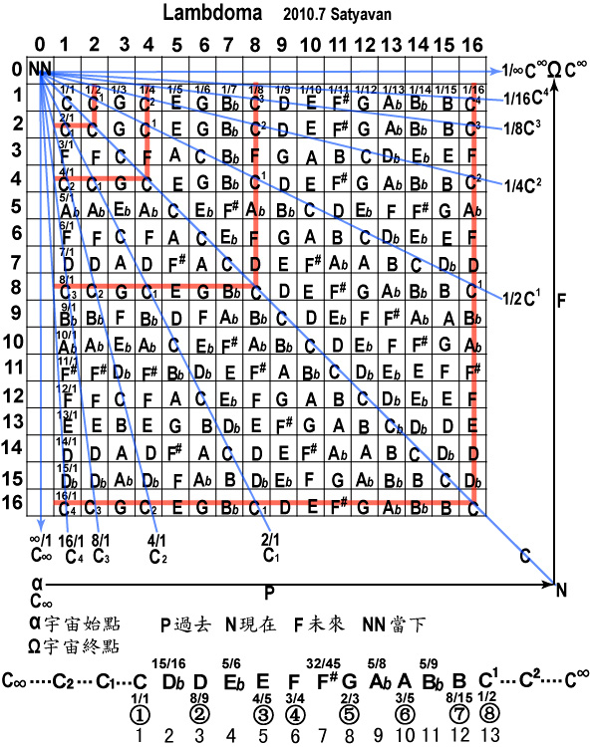
图1.20 如弦长1(1/1)为C，则弦长2(2/1)为低八度之C1，弦长1/2为高八度之C¹。同理，1/4为高二个八度之C²，4/1为低二个八度之C2。当下是指微观状态下时空近乎一体无别而面向零的空无，这个空无是万有的源起，对我们的四维时空而言，它可以暂时被视为是较高维度的存在，宗教上泛称为“神”。
毕达哥拉斯对于音阶理论的研究，具体表现为毕达哥拉斯表16×16的矩阵，这又称为Lambdoma，以弦长比例列出音阶。从这里可以很清楚地看到数学、几何、声音、以一体的方式同时存在于同一个波动的结构里面，这个结构所要描述的正是宇宙的实相，一个精神意识的灵性实相，包含着时空以及无常变化的物质世界。
正是声音揭露了秘密，接下来要走向东方，到佛陀与孔子的故乡，用不同的语言继续毕达哥拉斯未竟的梦想。

第二章 至大无外至小无内
毕达哥拉斯以科学为净化灵魂的手段，在历史上毕竟没有得到真正的实现，他的理想从未成为人类社会的主流，相反地科学与宗教、灵性一直存在着难以化解的冲突矛盾，这样的矛盾长久以来主导着西方文明的发展，到了今天，活在科学时代的我们，很多看起来清楚明白、理所当然的事物，实际上也还只是潜藏着的、神秘而无法理解的事物的投影。
毕达哥拉斯之后的柏拉图(公元前427-347)在《理想国》第七卷里借由他的老师苏格拉底之口，说了一个很有趣的洞窟隐喻：
想象一个很深的洞窟，有一群人从小就被囚禁在里面，头颈和双脚都被捆绑着，不能走动也不能转头，只能向前看着洞窟底部的岩壁。在他们背后稍远的高处燃烧着火堆，火堆和这些被囚禁者之间有一道矮墙，矮墙就像设在傀儡戏演员和观众之间的一道屏障，演员把木偶举到屏障上面表演。再想象有些人拿着各种东西举过墙头从矮墙的后面走过，那些东西包括了用木石制作的人偶和动物。这些可怜的被囚禁的人们，因为只能一动也不动地向前看着洞窟底部的岩壁，他们既看不到自己也看不到身边的其他伙伴，更别说是背后的火堆、矮墙以及那些搬运东西的人和所搬运的东西，他们唯一能看到的就是那些举过矮墙的东西在岩壁上的投影，如果搬东西的人在交谈，也会被当做是那些影子发出来的声音。
被囚禁在洞窟里面的人们所认知的世界其实只是影子而已。
如果解脱束缚得到自由，人们会看到形成影子的那些事物，再如果又走出了洞窟，人们将看到阳光之下一个更真实、丰富、变化万千的世界。
生命与生活的现实是一层又一层的洞窟以及无尽的黑暗与光明之间的探索。
波兰女诗人辛波斯卡(Wislawa Szymborska)的一首短诗“三个奇异的词”也许可以镌刻在洞口：
当我说出“未来”一词，
第一个音节已成过去。
当我说出“寂静”一词，
我便将它毁掉。
当我说出“空无”一词，
我造出了某物，不再空无。
人总想赋予世界一个什么意义，但无论什么样的意义却都只是短暂的浮光片影，究竟实相远远超出各种形式语言的范畴，神话、宗教、哲学、文学艺术、科学都是那究竟实相在洞窟岩壁上的投影。人，真的可以解脱束缚，为自己争取自由吗？现实里的情况往往是，祈求让自己远离世俗的一切，躲入深山洞窟之中。有时这是一种心智锻炼的必要过程，有时只是单纯为了逃避。
据说有些大师们长年居住在深山洞窟之中与世隔绝苦心修炼，笔者年轻时心向往之而不能，日子一天一天悄悄流逝，二、三十年过后才稍稍明白，原来自己所居住的这个城市是另一种形式的洞窟，真实的深山洞窟反而是奢侈的享受。心里一直隐藏着寻找洞窟的情结，在那里也许可以发现真正的“光”。
后来开始接触了印度灵性文明的相关知识，觉得似乎离喜马拉雅山的洞窟又近了一些。
想象来到喜马拉雅山的一个洞窟，空荡荡的没人在家，或许大师下山云游去了。在洞口并没有看到“三个奇异的词”，倒是看到一些梵文咒语或诗句：
Yadrshii bha'vana' yasya siddhirbhavati ta'drshii
“你怎么想就怎么变”
很熟悉的一句话，心想事成，总有一天你会真的变成你自己心念所想的那个东西。不管结果如何，对着“空无”一物的洞窟大喊“寂静”一词，洞窟也将忠实地回响“寂静”，让我们对“未来”仍然抱持着希望，重点不在真实与否，而在于生命确实因此能够继续走下去。

第一节 梵文五十音与脉轮Cakra
梵文由字母五十音拼写而成，其中包括16个母音和34个子音，分别属于身心能量系统的七个主要脉轮(Cakra) ，相应于物身、心灵与精神意识(身、心、灵)三个生命层次，生理上表现为藉助于腺体、次腺体、神经等方式连通心与物，形成肉身、情感与思想三合一的生命形态。
人的习性(vrtti)或心绪倾向是内在心灵波动的向外表发，它反应了生命活动所累积的潜藏的业力经由神经与血液得到开展，习性的种子在脑中，种子的最初表现是发生在大脑顶轮松果体与眉心轮脑下垂体以外的次腺体之中，腺体产生的波动经由传出神经向外表发。
Vrtti的数量依身体结构的复杂性而定，结构体越复杂Vrtti的数量就越多。通常人身拥有一千种Vrtti，在比较表层的粗略显现则有五十种。顶轮松果体具足全部一千种Vrtti，因此被称为Sahasrara Cakra，梵文Sahasrara意为一千。
每一个脉轮都各自控制一些Vrtti，每一Vrtti也都各有其音根，这就是五十梵音的缘起。
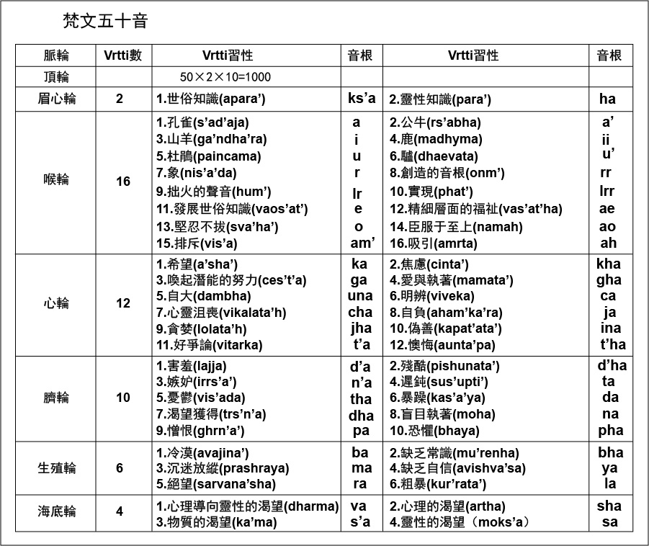
图2.1 Vrtti即习性，或译作心绪倾向。顶轮Vrtti数50 × 2 × 10 ＝ 1000，2为向外与向内的产出与反馈或是同一事物的外显与内隐，比如念头的付诸实现与内隐的念头本身。10为十方，是空间的八方与上下。
五十梵音表示了人类所能发出的基本声音，幷且以此组合建构成为语言，从无到有、从内到外、从精细到粗钝、从纯粹心念到情意表达，语言经历了一段遥远的历程。首先，心念的波动与相应的物质波动产生共振，这些物质透过激素、神经控制生理活动，心念最终得以向外在世界显现，而外在世界也可以逆向地向内形塑心念。这样看来，世界同时是唯心又唯物的，心物之间必然有一个共同元素存在，它会在时空之中形成一个心物共同演出的舞台或建筑架构，这个舞台架构最终也必然是几何的，因为几何是对空间最基本的描述，甚至数学也只是有限理性对空间几何的再描述而已。源自古埃及与希腊的神圣几何认为万事万物都从几何之中创生，万事万物都可以回到根本的几何的方式来呈现，这样的关于几何的观念是心灵面对空间的一种直观结果，当外在的直观与内在的直觉合一的时候，人就进入到灵性的神秘领域，说它神秘是因为有限的个体理性还没有发展到足以理解它的地步，在古老的时代这情况很自然地被归于宗教或类似宗教的文化层面，而科学的精神正在揭露这一层又一层的神秘面纱，这无损于神秘面纱的美丽，反而让人更加惊叹造物的神奇伟大。
宗教上的各种灵性符号，主要都表达了一种几何造型，换句话说它在传达一种波动，这个波动可以表现为几何，自然也可以表现为声音，甚至任何其他想象的到的表现形式。
借由内观，瑜伽的脉轮也都各有其形状、音根、色彩等等属性。
八卦乾坤艮兑坎离震巽表示了基本的八种大自然现象：天地山泽水火雷风，然后八卦相重形成六十四卦，八卦对应脉轮，六十四卦对应五十梵音幷且可以统合归纳到立方体六十四卦或Stan Tenen 27希伯来字母的几何结构当中。卦名在本质上是以人类所能发出的声音来表现与这个声音的波动相应的外在现象与内在心理活动(以八卦八种主要的代表性自然现象为本，八八相重形成六十四卦矩阵，人作为大自然的一部份，其心理的、社会的种种活动也都容纳在里面)。
在较微观的身心结构上，语言的几何面向可能正扮演着编码的角色，也就是说27连结了语言与几何的关系，64连结了DNA与几何的关系，50依瑜伽理论则连结了语言与腺体、神经、身心cakra脉轮能量系统最终幷关联到几何，几何是所有身心面向的共同基底。以OM'音为例，它是AUM的合音，依希伯来文A可以确认为乾卦(若依梵文50音系统则A如同其它15个单复母音被放在喉轮震卦空元素之中，这是就语音表发于物理空间而说的)，喉轮16母音对应16vrtti习性或心绪倾向，开口A孔雀音s'ad'aja第一、撮口U杜鹃音paincama第五，而闭口M对应子音生殖轮兑卦第三音之prashraya，这是就八卦系统而说的，必须进一步转换到64卦系统的27点上面来观察，那么在64卦太极MKB几何结构上可以有许多不同的64卦卦序但是都经过A→U→M三卦，这些拥有共同A→U→M卦序的64卦卦序路径便是以AUM为山顶的许多不同面向之登顶路径，
八卦是基于宇宙能量基本的阴阳两气在我们所存在的三维空间中的交互作用而做出的程式符号，具现在人的身心能量系统就成了脉轮，或者是以丹道的角度最后归结为控制精气神状态的下中上三丹。东汉魏伯阳在《周易参同契》首次系统化地将周易理论与丹道的身心实修结合一体，这样的结合其来有自，在基本的几何层次上，易卦、丹道、脉轮确实存在着共同的原型结构，这个原型几何结构便成为共通语言。传统灵性修炼之内证、内观、内景，虽说是实证但其性质一如科学理论也都只是对于真理实相的一个近似，于是成就了不同文化对于同一个人身身心能量的不同描述，而这样的描述被认为是大宇宙的一个缩影，人是一个具体而微的小宇宙，大小宇宙之间形成一个简单的类比，幷成为人类文化中一个根深蒂固的观念。但是过度简化的类比知识也经常是表层现象的错误连结，然而却总是主导着所谓的信仰，让舞台上的演员过于入戏而忘记自己其实只是一个演员，人类对于未知总是习惯用信仰来掩饰内在深沉的恐惧，理性与逻辑便是科学的信仰，还在演化路程上的我们也不得不承认眼前这理性逻辑的有限与不足，那么科学和哲学、宗教、文学艺术之间的差异其实不大，灵性修炼的内证方法如实反映了人类文明对突破这个困境所做的努力，这是精神世界与物质世界交汇的领域，容许神秘经验的自由发挥，也无法排除理性逻辑的积极探索。
道可道，非常道，究竟的真理实相只能趋近，而趋近的过程就是演化。

第二节 宇宙循环演化
人类对于宇宙的认识，从一开始就是面向外在物质世界的感官经验与面向内在心灵世界的直觉所共同建立起来的，因此产生了宗教与科学，他们像是坐在翘翘板两端的小孩，彼此有上有下不停地在动态中保持平衡，宏观上这反而是人类生命的完整面貌。理想的状态是科学促使宗教回归灵性的本质，而宗教警醒科学免于物化的危机，他们是一体的两面，反应了人类二元化大脑的思维认知，人类对万事万物的认知有着生物生理上的基础，也就是我们之所以这样看世界是因为我们天生拥有一个高度分化、分工的左右脑，如果想象人类的大脑幷非只是左右分工，显然世界观又会有很大的不同，甚至可以说世界其实只是大脑在惯性作用之下的想象结果。就我们观看世界的角度来说，真实情形可能是换了脑袋就换了位子，可以的话试着比较三岁和三十岁的你自己，谁比较接近真实呢？很难讲，没人说得准。那么是否存在超越二元大脑的可能呢？思想的原型以微观的方式存在于心灵，幷且通过大脑神经的运作与外在巨观世界信息沟通交流。语言文字早已经给了明确的答案，常言“用心思想，动动脑”，于是我们有一元无别的心作为万事万物存在的原型以及二元有别的大脑作为心的原型收发信息连结内外的凭借。人是公司、心是董事长、脑是总经理。
还记得柏拉图的洞窟？洞窟世界里，人心像是火光，大脑经由肉眼所看到的只是岩壁上的影子。而洞窟外面还有更明亮的阳光以及形成阳光的那个宇宙本体。最早的关于宇宙本体的描述来自于神话，随着社会的发展进而衍生出宗教，这时对于宇宙本体的认识已经反应了更多“人”的色彩，也就是从偏自然色彩的神话演变成具有浓厚人类色彩的宗教，于是社会制度不止分配物质、心灵资源，它也控制着精神上的资源，从君权神授到今天的民主政治，这种贯彻于身心灵各个层面的阶级精神幷未全然消失，“自由”很可能一直都只是一种幻相而已，时时保持这样的觉醒，才有真正走出洞窟的时候。
就让我们走出宗教与科学的双重洞窟，探索那有形与无形世界交织而成的宇宙身世之谜。
近代复兴原始密宗幷结合传统瑜伽修炼的沙卡P.R.Sarkar基于几何观点所描述的宇宙循环演化，包括了精神意识、心灵与物质三个层面，连结了传统哲学纯粹思维的宇宙论以及现代科学对于宇宙创生的理解，于是灵性直觉宗教神话隐喻的宇宙、心灵思维哲学想象推演的宇宙、物理实证科学逻辑理性的宇宙，三者之间建立几何的共通语言，这在许多古老文明里一直是以灵性符号的方式被保留下来，如太极易卦、神圣几何生命之花、六角星、Yantra印记，在科学领域便是对于时空结构的探索，这个结构是时空的原型，科学基于物理观点所描述的时空最终可以归结到根本的几何元素，最简单的空间可以表示为正四面体，它由四个正三角形构成，正三角形由三个等长的边构成，因此宇宙经由几何的方式能够以最少的能量获得最大的创生，就像物理运动或人间的社会生活一样，宇宙也有它自己的经济原则。无中生有，数不过三。
沙卡整合传统灵性哲学与现代科学观点所提出的宇宙循环演化，称为Brahma Cakra。Brahma(梵)为宇宙本体，Cakra是轮子比喻旋转循环，这样的旋转循环是宇宙的普遍规律，小至基本粒子大至宇宙整体都存在着相同的模式。无限的宇宙意识是万有的源头，是创生的第一因，称为宇宙本体。宇宙本体自我显化的过程是为Brahma Cakra宇宙循环演化(简称BC) ，它是不假外力、圆满自足、从无到有、从有到无的一个循环过程，它是“不仅自身伟大且有能力使他人伟大的本体”。宇宙本体由宇宙意识和宇宙力量组成，宇宙意识梵文Purusa、宇宙力量Prakrti，宗教神话上称宇宙意识为Shiva、宇宙力量为Shakti，现代科学则是从信息、能量的角度加以描述，宇宙意识和宇宙力量是不可分割的一体两面。纯粹的宇宙意识是形成宇宙中一切事物的质料幷且目证或观照这一切事物的存在与活动，意识是洞窟火光所模拟的洞窟外面那更为明亮的阳光以及创造出阳光的那个终极原型。意识是光，照亮一切，使一切活动成为可能 。
静态上，意识是形成一切事物的质料。动态上，意识也是推动一切事物运动变化的根本原因，这时候宇宙意识是以宇宙力量的形式来作用，力量被视为是意识的特性，犹如热是火的特性一般。由于宇宙意识的意愿，当宇宙意识的某些部份处于低密度状态时，该处的宇宙力量特性就突显出来，幷且以意识为质料将之形塑为包括心物的宇宙万象，这是已显现的宇宙意识，也就是我们所看到的这个宇宙。宇宙意识的力量特性尚未突显的时候称为未显现的宇宙意识，由于宇宙力量的特性潜藏着尚未突显，这样的纯意识称为无属性的宇宙本体。
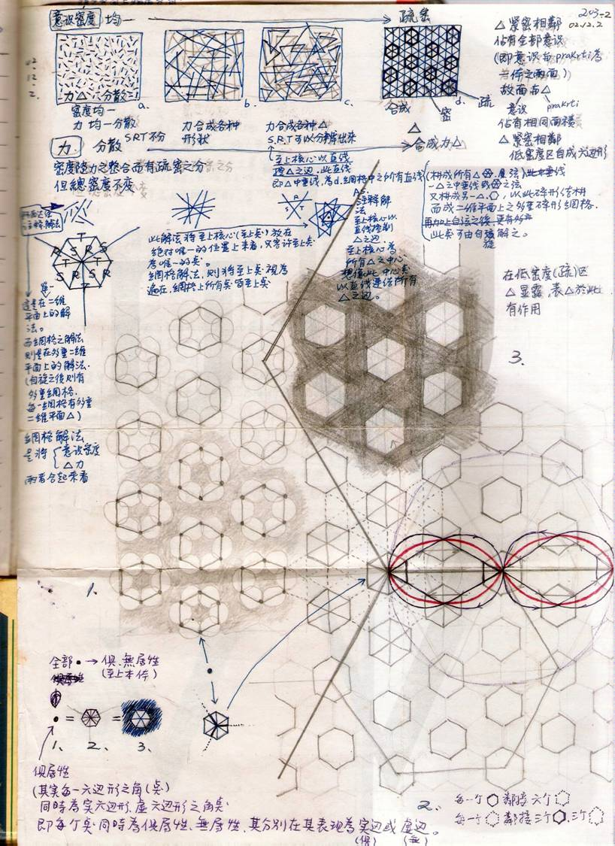
图2.2宇宙意识密度网格2002年的手稿原图，这是作者整个研究的最初蓝图。可以和宇宙网格生命之花太极Merkaba以及BC相关各图对照参看。"注释解法"是指Ananda Mitra《阿南达经注释》一书中的解法。这里可以明显看出SRT△所建构起来的宇宙网格及BC(右下)。参见3.51图说。

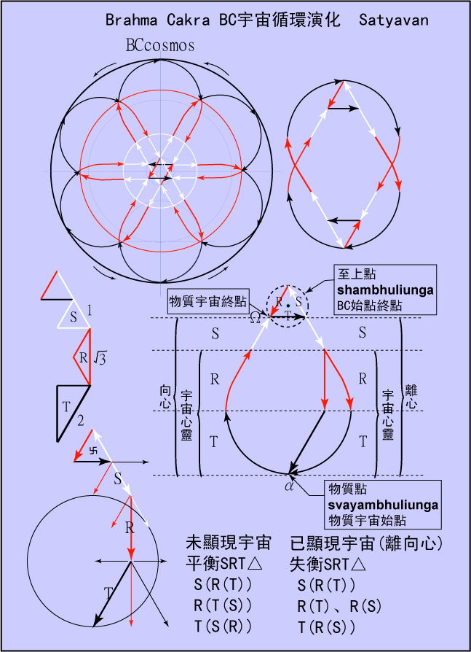
图2.3 S△、R△之半为T△，T△之半为S△、R△(经过斜边中点与直角将T△切分为S△与R△)。圆内接正三角形，圆直径为斜边之圆内接直角△(由正方形之半的直角三角形到T△)T△的30°角顶点为物质点。S△表白色悦性力量，R△表红色变性力量，T△表黑色惰性力量。T△为30、60、90度之直角三角形，R△为30、30、120度之等腰三角形，S△为等边正三角形。另参见图2.5“网格之宇宙循环演化”。
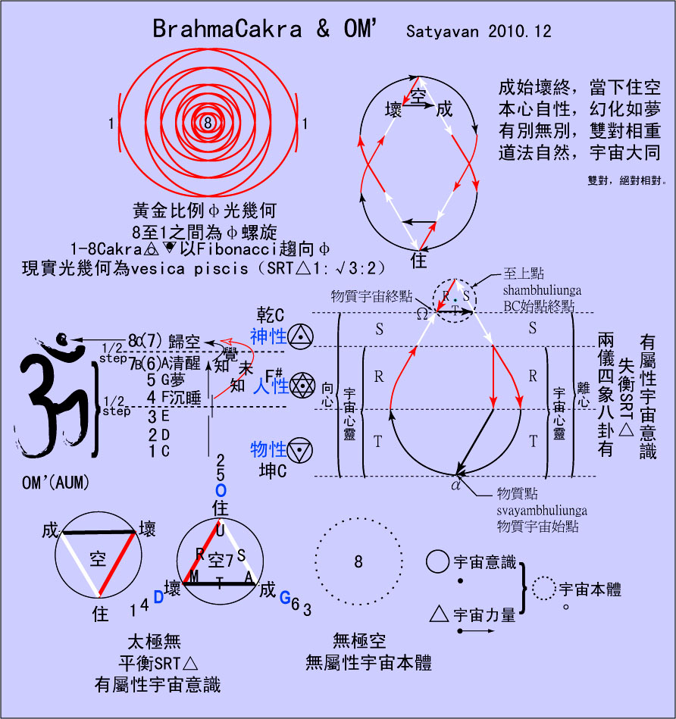
图2.4 BC宇宙循环演化的几何图示，物质点与至上点相对应，就向心阶段而言是物质宇宙α始点与物质宇宙Ω终点的相对应。
a.依太极merkaba，主中脉乾坤81CC，次中脉艮兑72BD坎离63AE震巽54GF，主次四中脉交于中心太极F#为9，两仪四象八卦之有生于太极之无，并以0为无极之空而涵盖全体，这是依数理而说，90于中脉8Cakra系统上则具体对应到78，于7Cakra系统上则具体对应到67。若以主中脉16λ排列则C坤1-D兑2-E离3-F巽4- F#9 -G震5-A坎6-B艮7(9)-C乾8(0)，8卦与F#共8间隔，每间隔2λ，乾坤主中脉均等为16段，全体为0。
b. vesica piscis长短轴比值√3(神圣几何生命之花两圆相交之鱼眼或鱼形椭圆，参见三章二节注解95)，即30-60-90度三角形之三边1：√3：2=△S：△R：△T，亦即失衡SRT△依序射出S、R、T合力而形成BC之离心，幷于物质点达到极致后回归向心(参照BCcosmos图)。
c.无极空8C表CC1C2……C∞参见图3.54。
宇宙意识从未显现的空无到已显现的万有，再回归到未显现的纯意识状态，就完成了一次宇宙循环演化。当下，我们是有属性的宇宙本体的一份子，它的意识面向成就我们的存在，它的力量面向成就我们的演化。
宇宙力量具有三种形式，当它作用在纯意识上面时就使得纯意识有所变形，在空无之中开始产生有别、分化出差异。这三种形式的力量是一种束缚的力量(gunas)，包括悦性力量sattvaguna、变性力量rajoguna、惰性力量tamoguna。悦性力量对意识造成的影响最为精细，首先使得原本处于无为状态的意识开始自觉其存在，这是精神意识的灵性层面。接着变性力量在这个“我存在”的基础上进一步形成有为的“我做”的感觉，这时意识变形为心灵。最后惰性力量给予已经变形为宇宙心灵的意识一个 “我已做”的完成印记称为心灵质，如果说心灵是电影放映机，那么心灵质就像银幕，心灵将其意念投射到心灵质银幕而成为影像，于是心灵为主体，影像是可以被心灵观看的客体，就像当你心里观想某一个画面时，这个画面是由心灵投射到心灵质银幕上所形成的，于是心灵可以“观”看那个心灵自己所“想”像出来的幻相，就身为个体的人而言，这样的观想在绝大部份情况下始终只会是个幻相，但是宇宙心灵所观想出来的这个宇宙，对我们这些被观想出来的事物而言却是相对真实的，这是宇宙的虚拟梦境。具体、实在、有形、客观的这个物理世界在惰性力量接续达到极致的当下于焉诞生，心灵质影像转化为物质，影像是心物之间的转化界面。这里是物理宇宙学所说的宇宙α始点，也是物理重力的开始，宇宙时空无中生有地出现了，这个“无”对我们来说可以是更高维度的时空或是宇宙心灵，相对于各种高低实数维度的物理空间，它可以视为是一种虚数维度的空间，名为永恒空间，也就是灵魂的存在领域；而“有”代表着物质的表像世界的显现。
宇宙心灵在惰性力量达到极致的时候化现为物质，物质在本质上是宇宙心灵的一种呈现，因此在个别物质之中一直都存在着宇宙心灵的“部份”这终将形成个体心灵。由未显现的宇宙纯意识经由宇宙力量的三个阶段，在惰性力量达到极致点的时候诞生物质宇宙(宇宙α始点，称之为物质点)，这是宇宙循环演化的无形的离心运动的阶段(离开宇宙意识的核心，这个核心与物质点相对是为至上点)。α物质始点是离心运动的终点，也是向心运动的始点，宇宙循环在此开始回向宇宙意识的核心(至上点)，宇宙力量的作用由惰性朝向变性、悦性的方向最终幷回归到宇宙意识无为、无别、无所显现的空的状态。从此又接续下一轮的循环演化。
宇宙力量的悦性、变性、惰性三个特性或演化阶段简称SRT。能量的本质是盲目、散乱而无一定的方向性(最大熵)，受到信息的规范才具备一定的运作模式，信息对能量规范出一定方向的运作模式，这就是我们平常所说的“道理”道是信息对能量的规范以及能量对信息的传递，也就是宇宙意识、宇宙力量的“一体两面”，它是宇宙本体自我之中的阴阳交互作用，它是既已存在于理念原型中的道路，也是在具体的运动行进中始得彰显意义的道路，是名词也是动词。道是一种理念也是一种实践。老子所谓道德，从这个观点来看道是如如不动的宇宙本体，德是受到宇宙意识规范引导的宇宙力量的作用，老子也说：道生一、一生二、二生三、三生万物，就如同宇宙力量在离心运动所呈现的悦性、变性、惰性三个阶段。宇宙创造之前，宇宙意识尚未变形，这时的宇宙力量只是以基本的状态存在着，就像无数散乱的细小弦线，在随机无序的交会中形成了无数的多边形，多边形交互作用成各种三角形，最后再整合成稳定平衡的SRT正三角形。
三种力量幷非各自独立而是互旋、互变、互相包含，每一个力量里面都隐含着另外两个力量，每一个力量都是另外两个力量的合力，在未显现的宇宙意识里SRT△完全平衡，SRT之间的关系是……S(R(T(S(R(T…… 。在已显现的宇宙意识里SRT△失衡形成BC宇宙循环演化的离心、向心运动，SRT之间的关系是……S(R(T(R(S(……，分开来看就是S=S(R(T))，R=R(T)、R(S)，T=T(R(S))，在这个情况下，当SRT△失衡，初始是S，接下来是R，最后是T，依序主导着意识的变形而演化成宇宙心灵最后从心灵中又演化出物质，反映在人的世界便是由灵而心、由心而身的无形到有形、抽象到具体、内隐到外显的生命现象。SRT△失衡时，S首先由其中一个顶点迸发而出，事实上它是RT的合力。在迸发而出的S的终点转由R主导，R是ST的合力。R到了终点，转由T主导，T又是SR的合力。S阶段是灵性的拥有无限速度的直线运动，演化到R阶段则开始转化为宇宙心灵的有曲度的运动，这是因为受到位居SRT△之内宇宙意识核心的影响，SRT的离心运动最终又要回向核心，因此在RT阶段速度逐渐减慢而呈现有曲度的运动，到了T主导的阶段，心灵受到T的再次变形而形成心灵质，直到T达到了顶点极致，心灵质转化成物质，我们所说的这个物质宇宙就此诞生。接下来就是由T而R、由R而S的向心运动，也就是物质从被创造的一开始便已决定了终究要演化回归到纯粹的宇宙意识。
向心运动又包括三种状态：顺向心、逆向心、加速向心。整个宇宙循环演化的离心、向心就像丢回力标一样，丢出去绕了一圈，最后又回到原点。如果RT像S一样也是直线运动，那么宇宙的演化就会是一条直线走到尽头又原路折返，这情形就是旋生旋灭的量子宇宙，从这样的量子态的“无”终究不会真的变出物质宇宙来。幸运的是，我们身处的这个宇宙，由于RT有曲度运动，当T发展到极致尽头时，物质宇宙诞生了，宇宙心灵拥有了属于它自己的身体，心灵有了表现自我的媒介。离心运动在这个点上开始回归向心，离心与向心两者互为镜像而形成一个循环。
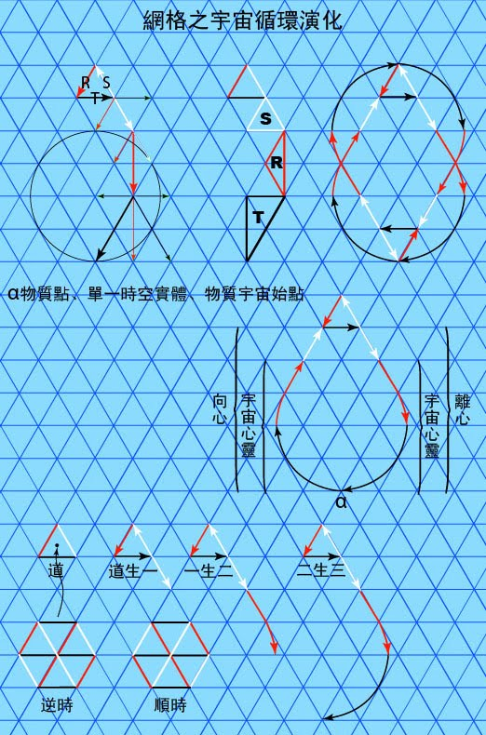
图2.5在SRT△之中SRT依序互相转化幷形成一个涡旋，当SRT△失衡，S首先以RT合力的方式向外迸发形成离心运动的第一个阶段，网格上是白色S正三角形，S离心到了最后就转化成红色R，R是ST的合力，R到了最后就转化成黑色T，T发展到极致顶点形成宇宙α物质始点(三生万物，万物由此开始)，幷从此开始回归向心。这向心运动相应于整个物质宇宙开始到结束的过程。参见3.51图说。

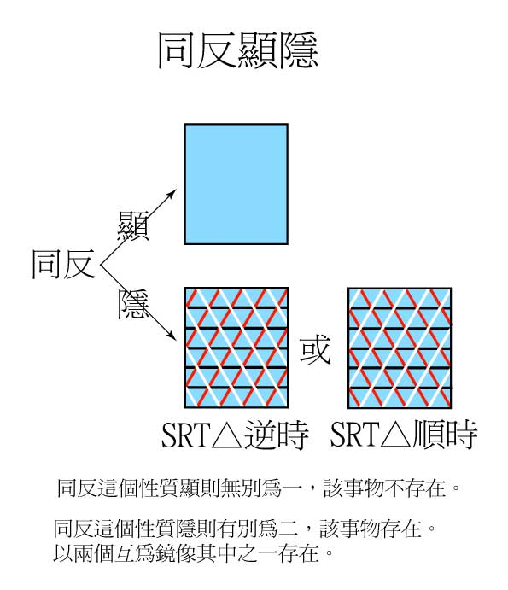
图2.6 一个事物或说一种状态、波动是它自己的肯定同时又是它自己的否定，这称之为“同反”。
当我们说存在一个现象，意思是说现象A的本体以其肯定或否定呈现，通常我们将本体之肯定称为A而其否定称为～A(非A)，事实上两者完全相同只是方向相反而已，A与～A互为镜像。换句话说，一个本体的存在是通过这本体的同反之肯定(A)或否定(～A)来表示，其一显出另一隐入形成了A(～A)或～A(A)，A或～A都有效地表示了那个本体的存在，这是因为本体的同反性质幷未完全显出而总是有互为相反的肯定与否定其一显出另一隐入了，于是称之为“同反隐”。至于肯定和否定两者都显出，则A和～A都不存在，因此无法据以认识本体，于是称之为“同反显”。
心为镜为本体(同反)，照之则现我相(同反隐)，不照之则我相无由生(同反显)，个体小我如是宇宙大我亦如是。同反是心是镜是点，同反隐是我是照镜是线，同反显是无我是不照镜是点运动成线的取消。几何地说，心于空无之中想象自己为点A，又想象自己为点～A，心在A和～A之间来回运动而成线，线是心点不停运动的结果，它不是倾向A就是倾向～A，它必须有所选择，它必须不停地在两者之间选择，不是A显～A隐就是～A显A隐的同反隐状态。如果心停下来了只是一个单纯的点，那么这个心点不是A也不是～A，它只是一个尚在想象中的非A亦非～A的存在本体。同样地，心进一步运动线则将构成面，这是另一个层级的同反隐，心如是想象、幻化、创生宇宙大我个体小我，这是一个层级化的同反过程，显隐不是绝对的状态，只是过程的一种描述，当有所定义的时候，一切都只是层级化的，而这也正是认识的本质。
对于易卦阴阳、波姆层级化显隐秩序以及量子论的探讨将有助于同反理论的了解。可以视为同一事物的不同面向，没有任何一种单独面向足以让我们更接近宇宙本体，不论这面向是科学的、哲学的、物质的或宗教心灵的。
作为一种思维，“同反显隐”是作者在研究过程中所运用的一个重要方法，和几何观的网格理论有着密切的关系。“同反显隐”结合David Bohm显展序、隐卷序理论以及粒子、反粒子相互湮灭为光，解释了SRT△宇宙网格逆顺时自旋的关系，而光正是自己的相同(粒子)又是自己的相反(反粒子)。显现出来的这个既已存在的世界是同反隐的结果，逆顺时投射到物质界，单就物理学而言可以视为是粒子与反粒子。同反显隐具体表现了“反者道之动”的思想，“反”具有静态相对相反与动态往返来回的双重含义，这也说明了阴阳相生相抗的物理世界五行运作观。逆顺时同样出现在易卦结构，参见次章详尽解说
基于SRT△失衡，幷以合力的方式历经离心、向心运动的宇宙循环演化，从几何观点来看，是建立在以正三角形为基本单位的网格上面，考虑SRT△的阴阳面，这就合成一个六角星或大卫之星，许多文化以它作为灵性的基本图像，原因就在于它背后所隐含的宇宙理念，因此称之为宇宙网格。二维的宇宙网格上面以最简洁经济的方式铺满SRT△，较大尺度上也可以看做是无数结合阴阳SRT△的六角星的网格。在下一章我们还会继续深入探讨宇宙网格事实上与源自古埃及希腊与两河文明的神圣几何生命之花、中国的易经六十四卦有着同样的几何结构，他们是同一事物在不同文明里的不同版本。
整个BC宇宙循环演化，阐明了包括物质宇宙在内的这一切存在与变化只是宇宙本体的一个梦境幻相，我们作为宇宙的一部份，实际上是这个梦境幻相里面的一个渺小事物而已，但是当我们说这宇宙的一切只是个幻相时，我们便已打破了这个幻相，眼前的这一切是真实而有意义的，在宇宙的终极幻相中存在着相对的真实，物理上来看这就创造了一种具有负熵的耗散结构，简单讲就是生命，生命在物质之上又表现了更多的心灵作用，幷且发展出灵性的倾向，生命的出现印证了宇宙正在循环演化的向心回归路径上。
著名的庄周梦蝶的寓言故事里，究竟庄周梦蝶还是蝶梦庄周？这牵涉到意识是聚焦在庄周或蝴蝶？是处在个体或整体状态？如果意识是处在整体状态和宇宙整体融合为一，那么庄周和蝴蝶都在宇宙的梦里。如果意识聚焦在庄周或蝴蝶，那么不管谁梦到谁，都是一个真实事件，一个发生在宇宙中的相对的真实。
戏院是现代的柏拉图洞窟，伍迪艾伦的电影“开罗紫玫瑰”叙说了一位想要逃离现实生活中的无奈的平凡女子塞西莉亚，她因此迷上了电影。某日戏院上演“开罗紫玫瑰”，塞西莉亚被剧中的埃及开罗探险家汤姆的翩翩风度所深深吸引，每天一下班就直奔戏院重复观看，沉浸其中一点也不感到厌倦。有一天汤姆从大银幕里望着观众席， 不按剧本演出，竟脱口“天啊!， 你一定是很喜欢这部电影!” 观众一脸茫然， 男主角在跟谁说话？ 大家回头张望着。
塞西莉亚回应 “我吗？ 你是在说我吗？”
汤姆说“是啊， 我看你一直坐在这里，你己经看了这部电影5次了， 我要跟你谈一下。” 说完便直接从大银幕里走出来。戏院里一阵骚动，怎么回事？这不是电影吗？
由于事出突然，整出戏也跟着停摆，戏里的其他演员焦急地呼唤汤姆赶快回来继续演戏，汤姆回头对着他们说“我要去体验一下真实的世界”说完就拉着塞西莉亚走出戏院。就这样一出精彩的戏中戏展开了！
生命是观众也是戏里的角色和演员，台上台下、戏里戏外，在祂的游戏里、宇宙的循环演化中，现实与幻相正交响着美丽的宇宙诗篇。
在荒无所有之中
真实与幻相的边界
一个没有质量的空间
光的流浪
无言的歌
幻化着梦境
开始那无尽的等待
清醒了
又睡着了
我只是我
清醒、做梦、沉睡，无尽的循环，不增不减，宇宙始终是宇宙他自己。
宇宙循环演化是最大规模尺度的巨观大宇宙，人活在宇宙之中，是宇宙的一部份，宇宙也具体而微地内化于生命里面，形成了人观的小宇宙。而构成心灵与物质的共同基本元素是微观的微宇宙。各种规模尺度的宇宙之间存在着一种根本的共相，借此我们可以找到一种宇宙的共通语言。经由SRT△几何地描述了巨观大宇宙的循环演化，是否也能用在对人观小宇宙和微观微宇宙的探索？这会直接关联到与生命息息相关的心物的本质是什么的问题。

第三节 心物共同基本元素微生命
一、微生命
现在就来讨论物质领域最精细的层级，同时也是心物共在的层级，心物的共同基本元素微生命microvita。
源自2002年起笔者开始研究P.R.Sarka之融合灵性、科学、哲学的宇宙论，从中得到启发，又进一步加以推演，将SRT△所形成的Brahma Cakra(BC宇宙循环演化)尝试以一种几何的方式来描述宇宙的创造过程，幷建立了宇宙网格的原初模型(图2.2)，利用这个原初的宇宙网格模型解释了Sarkar关于宇宙意识密度与创造显现的关系。
早在古希腊哲学就已经提出几何图式的原子说，也就是物质的最小单位必然可以追溯到一种几何原型的存在，柏拉图发扬了这样的精神，在《蒂迈欧篇》中结合毕达哥拉斯学派“万物皆数”的理论，提出他对于自然科学和宇宙论的看法，用几何化的理念模型解释万事万物的结构，而这样的内在结构便是事物的本质。宗教神话的创世说多认为是神无中生有创造了世界，然而柏拉图却认为被创造出来的世界是永恒原型的一个摹本，这摹本也就是柏拉图洞窟里面岩壁上的影子，创造者从永恒不变的理念和永恒运动的质料中创造出世界，以永恒不变的理念模型，将混沌无定形的质料放在空间容器之中，幷按照正六面体(立方体)、正二十面体、正四面体、正八面体的几何形式组成地水火风四大基本元素，宇宙就此开展。他说地水火风物质四大基本元素的几何结构又是根源于两种直角三角形：正方形之半与等边三角形之半，创造者用这两种三角形构成五个正多面体之中的四个而形成地水火风四大元素。几何是无形理念世界与有形物质世界的界面，这是我们立于既已被创造的观点而视之为界面。几何的本身则是早在创造的无形阶段便已存在，这也就是BC宇宙循环演化的离心阶段，甚至在离心阶段之前就已存在。
简单来说，“宇宙意识”及其属性“宇宙力量”(prakrti)是一体的犹如火与热、冰与冷。宇宙意识在一定的稀疏密度下，属性力量SRT△的作用便凸显出来，宇宙意识本体以这样的方式自洽圆满、自足地在祂自己之中自我由未显现而成为已显现，SRT△失衡而开始了BC宇宙循环演化。在一定稠密密度下的宇宙意识则如如不动未显现，相对意义上这个情况更接近“空”，也就是高密度宇宙意识为空，低密度宇宙意识为有，空有实为一体，犹如同一个人的清醒与梦。于是宇宙的创造显现是宇宙意识的一个梦境，这个梦境是宇宙意识在低密度状态下经由其自身宇宙力量SRT△所形塑显现出来的。
就个体而言，我们的存在是因为宇宙意识在低密度情况下经由BC演化的结果，所以宇宙意识密度最稀疏之时便是物质世界形成之时，这在BC便是物质点(宇宙物理学称之为α始点，物质点之相对为至上点)。从波动、频率的观点来看，这就如同说“精神意识是最高阶的物质，物质是最低阶的精神意识”，而心灵是它的动态调和。然而宇宙意识密度最低时的物质点，却是个体意识密度最高之处，并具体呈现为个体太极。这个物质点亦即心物共同基本元素mv microvita，从物质五大的观点来说被表示为最精细之“空”元素，心灵与真空互相遍在，他们是一体的，就这个层次来说这是宇宙心灵。
宇宙意识密度投影映射于空间便成了空间的各种可能维度，意识建立或幻化其维度作为自我存在并显现的凭借。
microvita微生命(或译微生元，简称mv)是P.R.Sarkar在1986-1989年间所提出的一系列关于宇宙心物共同基本元素的理论。事实上mv的提法是一支哲学性的钥匙，所要开启的正是将来科学之门，而这个将来科学是要由物质科学更进一步迈向心灵与灵性的科学并将人类对心物的发明建立在一个共同的科学根基上。mv在传统灵修或宗教经验中或多或少亦已触及，光为mv运动之载体或媒介，此mv可以进一步表现在心灵与物质层面上，因此“光”为两者之共在或共有现象，略称之为心光与物光，通常物理学所指称的为物光，心物光其实如一不二，光正是时间作为心物之间的可交换态在交换时所呈现出的一种现象，这现象反映在物质层面为物光，在心灵意识层面则为心光。
光作为四维时空的终极速度，在狭义相对论里可以简单地依毕式三角求出它和时间的关系，即速度越快时间越慢而于光速时间停止，仅仅就四维时空而言光速的确是个无法跨越的鸿沟，这就提供了个体心灵一个简单的时间之箭的时间序，幷依此将翻腾不已具有无数可能性的量子世界收敛紧缩到其中一个，让世界在一个巨观的相对论的状态下显得可以被个体心灵稳定地认识，所以个体心灵一次只能运作在一个目标上，它无法同时一心二用，是串列式地处理世界所涌现的资讯，它需要一步一步依照时间之箭的严格限定形成因果来认识世界。如果个体心灵足够开展，其意识状态更加接近宇宙意识，那么它就有足够的力量可以影响时空实体而改变时间方向以及空间维度，梦境其实正是对个体意识趋向宇宙意识的一种尝试错误的模拟，结合了微观量子世界的奇幻与相对论巨观世界的现实，因此现代物理学所要追求的能结合相对论与量子论的基本理论将比任何时候的科学更具有梦的特质，于是我们很难在心物之间划上一条明显的界线，无宁说人类将发现这条明显的界线其实和时间一样在本质上是个心物之间的可交换态，简单地说，它分开两边使之各安其位又不禁止他们互相交流。这样的将要来临的物理学基本理论将不再只是物理学的，它将伴随着我们对mv的认识逐步实现。
以普朗克尺度为基本属性的单一时空实体也许是mv在四维时空里的初始存在，自然也是单数的，宇宙α始点可以视为这个单一mv，此后的宇宙则为复数mv。也就是说大宇宙心灵单一+mv幻化出物质宇宙α始点或物质点单一–mv，两者互为镜像同反，同反显的状态下两者都未存在，存在的只是灵性的宇宙，灵性的宇宙同反隐的结果成就了心灵的宇宙或物质的宇宙，同反地说宇宙的灵是显，其心身是隐，这灵心身的演化关系是基于SRT△之宇宙力量的作用而形成的，这个宇宙力量或宇宙运作法则是宇宙意识的属性，是无别为一的，但是当宇宙意识欲有所为时，SRT△之完全平衡的正三角形开始失衡而依次由S、R、T主导演化出灵、心、身的宇宙，mv是心身的基本元素，它是灵的幻化，而灵是宇宙意识的幻化。无所为的宇宙意识其宇宙力量则是潜藏隐伏的无梦状态因而亦无所幻化，基于已显现宇宙之被创造者的过程解释观点称之为宇宙意识，基于未显现宇宙之创造者的目的解释观点称之为空，两者亦是同反的，其同反显便是无数宇宙心镜的取消(无数宇宙心镜相互映照成就无数镜像之宇宙万物)，无个体意识小我和宇宙意识大我(无我)亦无无意识之空(无无我)，同反显通过无数层级化的否定式而趋近无法被个体理性认识的状态，这样的状态称之为宇宙理性或究竟空或道或上帝或实相，同反地说与宇宙意识是如一不二的，是真正的无别。
物质五大元素是–mv由单一到复数集体、由精细到粗钝、由物质宇宙α始点到现在的五个发展阶段，在最精细的空元素阶段即是时空实体，时空实体存在于全维度(12维)之中，于四维时空则显现为普朗克尺度，单一–mv演化成宇宙万物，亦同时将大宇宙心灵之单一+mv演化成无数宇宙万物之复数集体+mv，两者是阴中有阳阳中有阴的互生关系，若将+mv再深一步推回本源之宇宙意识核心处，则物质宇宙(身宇宙)之α始点称为物质点、宇宙意识核心称为至上点，两者如一无别而又同反地分居宇宙循环演化(BC，Brahma Cakra)之两端，至上点为中心、物质点为离心循环转化为向心循环之处，物质点为距离至上核心最远之处即是时空实体为有限大小之平滑区域(至少就四维时空而言是如此)它只是观念上的点而非实质上的点，至于至上点由于远超过物(身)心灵三个阶段因而连观念上的点都不是，这也就是数学对于点的真正定义，它只是个抽象的定义，这定义相当程度地反映了宇宙意识之无法单单依赖个体理性而全面理解，但它的确是个点，而且是宇宙中唯一的一个点，这个点是宇宙的中心、宇宙意识的核心，显现于宇宙力量SRT△则为其三个顶点，而从其中任一顶点将可迸发出宇宙BC循环，这任一顶点理论上可以是S或R或T，但从被创造者的过程解释来说则只能是S，因此这过程是离心地由灵而心、由心而物(物质点)，然后向心地由物(物质点)而心、由心而灵地回归宇宙中心那个点上。因此可以宇宙BC循环之至上点为圆心或球心做出一圆或一球，物质点恰好形成圆周或大圆线，整个圆或整个球就是宇宙BC循环之完成。目的解释来看，点即圆即球、一即一切。
光速C值并非是固定的，不同维度各具该维度之C值，亦即光穿透不同维度而表现为不同之C值，因而时空之表现亦各有不同。较高维度之较高C值具有较大的空间自由度与时间任意度，亦即时间上它较具时间团的结构，而四维时空则表现为时间射线或三维空间之时间线段。光穿透全维度，时间亦然，三维空间之内卷缩着高维是为内高维、三维空间又为高维所卷缩是为外高维，内外高维同是一物，进入内高维等效于进入外高维，意识集中达一定密度而更趋近宇宙意识时有可能跃入内高维，若从此内高维再回到四维时空，就四维时空的观察而言时空结构起了变化，实际上则是更大的更精细的意识察觉到了更完整的时空结构而已。因此我们是同时性地存在于所有的维度之中，所谓的现在便是意识聚焦集中之维度，当下倾向于单一时空实体而现在倾向于一定之序列之时空实体，所以以我们的观点来看，现在比当下更是时间性的，严格地说究竟当下只具时间潜能而尚未形成时间，于是当下是进出不同维度时的时间表现，亦是心物交换时的时间表现，所以作为心物交换态之时间实际上是以当下的形式存在的，也就在这个当下，超越时空或解脱悟道成为可能。意识在时间路径上的轻度集中它意识到一个微小的时间线段并以之作为时间的基本分子是为现在，意识在时间路径上的高度集中达一定程度时(定境)时间显现其原始结构即时空实体。时空实体是宇宙意识大海上此起彼落的沤沫，以任意方式将之一个接一个地依序连接则构成了时间，而全部的沤沫则为空间，意识以时间的方式进出空间让心物时时交换幷在，时间是以时空实体非连续地存在而构成其路径，与其说是一条实线不如说是一条虚线，无数虚线的时间之线交织成时间团亦即空间本身，是以时空在最小最基本层次同是时空实体，在最大最全体层次时间即空间、空间即时间。从某一维度的观点来说，至小有内至大有外且内外无别一体，这被视为是存在的某一维度实际上是这内外无别一体之全维度时空的一个影子而且正好是投射在这个意识所在之某一维度上，总之我们之存在是宇宙意识的一个投射的影子，它投射为宇宙心灵再投射为时空，投射为高维时空再投射为四维时空，因此道何在？上帝何在？究竟实相何在？在此心中、在此身中，此身此心无别如一，心是物、物是心。复问何在？在彼心中、在彼身中，彼身彼心无别如一，宇宙心是万物、万物是宇宙心。
关于mv这样一个将来的真正的科学，在历史上却是一直隐身于被视为伪科学的占星学上或非科学的灵修经验上，这无疑是个体理性的不足，因而将占星学模糊于科学、神秘学与迷信之间使得占星作为光线的科学的本义隐而不彰。占星学在现今社会的主要功能是提供人们对于如何超越时空知晓预测未来的一个信念仍保持热情，它已然变得更像是艺术而非科学了，当然艺术的直觉与美和科学是殊途同归的。因此发展至今，占星学更多地是关连到心理学而非科学，果真如此的话，那么一种更高层次的心理学将是占星学的一个可能出路，这个更高层次心理学将与人类共业有着紧密关系，就从这点切入，它又拉回科学的领域了。但是在此我们应主张一个更直接了当的方法，那就是发明mv的实相，让这星球的文明进入另一个崭新的阶段。
试着从占星的脉络上看看光线的科学是如何运作的。占星在梵文名为Jotish，本意是光线的科学。星象命盘在一个不断朝向灵性者的身上会是动态发展的，换句话说他的命盘是不断地随着他的灵性生命的成长而成长，尤其是在某些重大转折处，应该在原先星盘的基楚上发展出另一个新的星盘，因而不断朝向灵性生命之灵修者，他的命盘应该是一组树状结构由原始星盘不断发展而成，即是说灵修者会显现出他最多可能之星盘，而他终将选择其中一条路径，就他而言，这就是他的“道”，他就是这道上的行者，是在宇宙BC循环中加速向心的行者，而逆向心发展者心灵趋向物化，固守其原始星盘幷放弃其发展的可能性。
个体心犹如一面镜子，在心灵独立运作时(如死后未生或入定态之离体心)它映照出意识心灵与物质共在之现象“光”。星体是宇宙之中光的一个显而易见的单位，星体亦具有其意识与物质，亦都以光的形式映照于离体心之上，幷于离体心与物质合体成为合体心之后表现为生命。能量是光、万事万物是光，父母结合时亦有光，对离体心而言亦如星体之光。离体心于永恒空间依众星体之光(这光不只表现于实维的物质界，亦表现在虚维的意识界的永恒空间)及其本身之业力而为座标而给予自身定位，由于自身定位(此定位即是其业力潜能之隐秩序存在的总结)而得以决定、选择方向，其中某一星体之波动与此离体心之波动最为共振，这星体便如灯塔般成为离体心行进之目标，到达此星体，又依其业力而选择与之共振之父母结合之光投胎转世，离体心成为合体心。意识越开展者越是能进入永恒空间而于众星体之光之中定位选择其方向及其合体之所在，而意识越不开展者越是在原本存在之星体上顺着该星体之自然发展谓之自然向心或顺向心。另外，永恒空间中的离体心亦可能是朝向宇宙意识之光前进的，他就无须在众星体之间选择方向了，这终极究竟之光，便是创造者角度所包含之全部可能路径、道、目的之同时性呈现，是宇宙整体之现象，宇宙之中的所有部分现象至此融合为一无别，这是YOGA、解脱悟道、回归实相本原。
永恒空间在实质上或许可以方便地视为是所有层级之中阴的总称，亦即永恒空间是全维度(包含12个维度之时空实维以及宇宙心灵之虚维)的一个名相，时空实体及其所成就之时空是永恒空间中的非连续性的存在，虚维宇宙心灵如大海为永恒空间，实维时空所显现之宇宙为大海中之沤沫，我们活在宇宙心灵想象大海的一个泡泡上。
当宇宙意识显化为宇宙心灵时，就像是自在无为无我无梦无所存在的沈睡的宇宙意识依其自身之意愿而开始了一个如是的梦境，其绝对唯一超越一切空无和所有，其不可思议非个体理性所能理解，我们对它的一切论说或思维皆只是反应个体心镜意欲回归于它时的一个有限程度的映照而已。宇宙心灵是宇宙实相的一个梦境，它是个单一mv，它就是一面镜子，它自我映照出一个镜像、它梦见镜像自我、梦见这个对我们而言是真实的宇宙，同样是一个单一mv，至此我们将宇宙心灵相对地称为 +mv，将映照出来被梦见的这个已显现的始于α物质点的物质宇宙相对地称之为–mv，两者是宇宙意识同反隐的结果，互为镜像，我中有你、你中有我，一显一隐地形成我们所认知的这个宇宙，我们的呼吸、生命历程、文化、思想，我们所以为是的这个大千世界都是它。物质宇宙α始点是个单一–mv他与宇宙心灵单一 +mv其实如一无别，当物质宇宙开始发展–mv也演化成集体的、复数的–mv，这意思亦如同说宇宙心灵单一 +mv随着物质宇宙开始发展也演化成集体的、复数的 +mv，所有复数的、集体的mv都是单一mv的碎形，个体理性及心镜开始作用而意欲回归宇宙核心之时的过程解释以有别的方式将一视为多，再于宇宙万物之多中收敛紧缩为一，这是加速向心的过程。
当我们讨论的是宇宙整体时，是目的解释地将mv视为单一，而讨论的是宇宙部分时则是过程解释地将之视为集体的、复数的。因而理论上现实世界中存在的mv在形式上都是集体、复数的，也就是我们所称的microvita。

二、微生命基本原理与自性的时空路径
+–mv基本原理：总量恒定、比例变化，+–差距在一定范围内心物合一(合体心)，超过此范围则心物分离(离体心)，入胎投生而合体心，死亡而离体心。即+﹣差的绝对值为一临界值。以高速公路上心物两车同向前进为比喻，两车速度差距若保持在一定范围内，则基本上心物同步合一，若超过一定范围则两车就趋向于各行其道而心物分离。
就宇宙整体而言+﹣总量为2(两仪)，比例1:1=1(太极)。就宇宙之个体、部份而言+ ﹣皆为复数，比例开始有了变化的可能，于是成就万事万物。
离体心则处于趋近单一+mv之大宇宙心灵状态，物质宇宙就其整体而言为单一–mv (向心之α物质始点→Ω物质终点，为单一 planck–mv时空实体的收缩与膨胀过程，在膨胀时单一+–mv maya成复数之个体+–mv)
越趋近大、微宇宙，其行为模式越是整体无别。越趋近小宇宙其行为模式越是个体有别。
长春真人丘处机临终前总结了自己一生的修道心得：
生死朝昏事一般，幻泡出没水无常
微光见处跳乌兔，玄量开时纳海山
挥斥八纮如咫尺，吹嘘万有似机关
狂词落笔成尘垢，寄在时人妄听间
这首颂偈当中所说的玄量有点须弥芥子的意味。一即一切，一切即一，将宇宙α始点视为初始的太极mv，就个体而言这反映为个体的自性之心。
起点也就是终点，在几何的BC循环演化里，物质点和至上点互相镜像对称，他们是两个，也是一个。
当宇宙意识心灵想要以某种方式来呈现幷运行祂自己时，祂便创造几何做为事情的开始，从而形成了波动以及这个心物俱在的世界。对于个体而言，几何就是我们的宇宙语言，是我们内在真正的声音。我们可以用声音来创造几何，也可以用几何来创造声音，图腾、符号、音乐、语言、万物之结构莫不是宇宙几何演化的结果。事实上几何提供了心与物的一个前导的基本的存在，换句话说，几何同时是心的又是物的，亦即它是一个mv可被描述的至简形式，在宗教的灵修实践上超越了思想语言而以直觉的存在呈现为神秘符号或图形，幷且暗示了宇宙终极本体之所在或不在，说它是暗示一点也不为过，因为这个究竟的真理或道是实证的而非思维可得，以个体理性试图理解或表述这个暗示便成就了所谓的“无限”，然而无限只是一个有限的概念，除非我们完全融入宇宙意识大海，有限与无限同一无别，否则它就永远会是一个暗示而已，这就是宗教一直存在而本质的灵性科学无法彰显的原因。
即使不将几何与mv等同，至少几何是mv的能量形式，在灵修所使用的符号里表明了灵修是一种对能量的了解与适当、有效的运用。对能量的完美控制，意味着赋予能量方向，使得生命知道何去何从，于是人就像一个mv乘着它的光载体，航向最根本的宇宙意识心灵的光海，消融于宇宙实相。人类的生命是以太阳为一个单位而参加了整体宇宙的灵性光之海的舞蹈。就人的生命结构而言，地球自转、地球对太阳公转、本银河系自转、本星系团内各星系间的互动、本星系团与众多其他星系团间的互动，构成了多重层级的波动系谱。光，不管是内在的或外在的，光都是我们对这个波动之海的一种直觉，我们亦可以直觉之为声音，总的显现则为AUM(OM嗡)，表示了宇宙演化创造、维持、毁灭这成住坏三个阶段的源头种子。在人身个体小宇宙的初始态，受胎转生受精卵形成的那一剎那，这种子展现了它无可取代的波动，幷以这波动的光、音形式连结了这个世界，就是宇宙OM音与有余定的第二光明，具体来说它对应了心跳的停止，亦即它是最先形成的脉轮──心轮的基点、中心、始点，是心物同时性的mv为本质的不坏明点，他携带着心物相关的信息与能量，这个心信息与物质世界的物能量是相关的，因而成就了已显现宇宙之OM音与有余第二光明。
当个体由物质层次逐渐发展出个体意识心灵，此时脉轮也随着中枢神经系统的完备而由心轮再发展出其他更高与更低的脉轮，眉心轮则知觉、认识这个光音，亦即眉心轮尚未完备之胚胎或胎儿它是自然处在或极为接近这个纯净的光音之中但无法意识到它的存在，相反的成长之人可以意识到它的存在但却似乎离它很远。所以说如保赤子，在深层的静定里，融入与出离同一无别，有别者是表像世界的巨观法则，它有着尽量唯一的确定性，这也成就了个体的存在。所以心轮之心是本来之心，眉心轮之心是后来之心(脑)，一元无别之心与二元有别之脑，一初始一完成，在这两个地方的控制点上的集中专注较容易回归光音状态。就时间状态而言，前者是逆时回溯心之未动，后者是顺时预拟心之停止，两者终归同一心，此心即自性，心止则自性由隐而显，自性显露是解脱道之始，所以生死一直紧紧关连着了悟，生之剎那是心未动而将动，死之剎那是心未止而将止，此心是肉团之心，亦是精神之心，合体心则为人，离体心则为已亡未生之中阴态灵体。心止则依意识而有之时间亦止，这意味着与光同在而法执消失的同时性状态，空间是个一体而非由时间排序下的许多连续切片，这个一体的空间即是单一时空实体planck–mv，当然这个做为物质宇宙α始点的单一–mv以其显态在本质上其实对应了隐态之大宇宙心灵之单一+mv，这样的性质说它是阴阳–mv或+mv，不如说它是中性mv的。自性mv为轮回主体，时而心，时而物，时而心物。灵性符号经常是在这样一个自性的意义上给予个体实修上的引导与协助幷且指向根本目标。自性与根本目标有别为个体与宇宙全体，无别为一，一者至上之道。
前述的法执提供了关于空间的座标系，其消失代表了自性光明的显露，这是个体意识回归宇宙意识的开始。我执则是存在之座标点，其消失代表了意识的不作用或停止，是无余根本光明解脱，自然显现在最后一息的意识抉择由存在化入不存在，这宇宙意识的未显现状态，若有所谓存在，亦只是无限之可能性，正是这个无限可能性的“空”成就了他自己的此在世界之“有”，意识是一条界线，以上是空，以下是有，空有幷非实有者、本有者，空有是意识构造者，宇宙是唯一意识，除此无它，祂自决定祂。人是空有一如或分殊的表现，生死是这一道意识界线的具体成形。被认识的时空，随生而生，随死而亡，不论这个认识主体是个体的或宇宙全体的。

第四节 内外之间，光的几何界面
在现代科学以前，人们认为物质由地水火风四大基本元素构成，有时又加上一个更根本的空元素而成为五大，这是对物质基本元素由粗钝到精细的五种状态、特性的描述，相当于固、液、光(热)、气、以太(空)，与其说是物质五大基本元素，不如说它是宇宙从无之中历经空风火水地五个相态最终形成了物质原子，而金木水火土的五行则是物质世界形成后的五种运作模式。
物质与空间幷非是相互各自独立的事物，空间不只是单纯的舞台，物质也非只是单纯的演员角色，这里说的演员角色当然也包括了由物质中演化出来的个体心灵，空间舞台一开始就主动参与了演出，空间本身的出现就是这个主动参与，它是来自宇宙心灵的动念，动念的剎那是惰性力量T△达到极致顶点的结果，这首先创造了一个最基本最原始的普朗克尺度的纯粹空间，它是隐含极高能量的最小尺度的真空状态，它是一个独一无二、单数的三维空间的基本单位，这最初的当下时间尚未正式出现，时间只是隐含在这第一个空间之中，这第一个实存的空间里面隐含着第一个时间。时空阴阳一体，它是个太极，是我们所见的这个宇宙的始点也是最小点，虽然名为零维度的点，事实上它是个有限大小的时空合一之体，是三维空间或四维时空的最小单位，称为时空实体，与时空实体相应的是时空虚体，它们是同一事物的有形与无形，大宇宙心灵在此将其自身投射为相互存在的心物，理论上这是第一个个体心物。
时间随着这个基本空间的膨胀放大才越来越明显地被认为存在，与其说膨胀，不如说是生长繁殖，因为这第一个时空实虚体的个体心物就像细胞分裂那样是以简单的倍数成长的方式扩展开来的。相对于空间，时间具有更多的心灵因素，时间是宇宙心灵动念投射出宇宙空间以这个空间作为心灵的客体时，存在于心灵主体与空间客体之间的一个空间的特殊形式。随着始初单一的基本空间单位的延展，时间便是相对的半径，而空间是球面，球体是宇宙心灵，球心是宇宙意识，宇宙力量是球的结构，球因此获得延展。
柏拉图宇宙是个十二面体又是个球的模糊的哲学与神秘学兼具的说法，如果以现代科学大爆炸理论所认为的宇宙早期经历过一个急速的指数暴涨阶段，空间各处的差异性被抹平，空间中任何一点都不会比其他任何一点更接近或更远离宇宙的中心。以球作比喻，如果把空间视为二维球面，球面上任何一点距离球心都是等距的半径，因此当球持续膨胀时，球面上任两点之间互相远离，但是它们和球心的距离仍然相等。实际上宇宙空间的本身并不存在一个物理的所谓中心，它是经由宇宙心灵的时间半径以宇宙意识为其中心。由于物理世界在惰性力量T△的主导下，惯性作用会倾向于应该有一个物理中心，这就变成宇宙心灵一直保持以意识为中心的圆形性的运动，而物质宇宙实际上会是个椭圆性的运动(实相的意识中心与幻相的物理时空中心形成椭圆的两个焦点)，物质宇宙在宇宙心灵内外同心圆之间以椭圆形的方式运作着，由于我们作为一个观察者，如果以为只能向内观察心灵，我们很容易形成一种心内物外的看法，但如果物质宇宙实际上是存在于宇宙心灵之内，那么情形就变成我们向内观察到宇宙心灵的个体面向，向外观察到宇宙心灵的整体面向，这便是天文宇宙科学的精神所在，我们存在于大宇宙心灵内外同心圆之间的椭圆运动的物质宇宙上。当个体心灵融入宇宙心灵，个体意识融入宇宙意识，内外同心圆互相趋近，物质宇宙的椭圆运动也跟着越来越趋近于圆，就时空而言会表现为时空维度的上升。
前述作为时间的半径在本质上是宇宙心灵的，宇宙物质空间只是球面，球面上各点之间都是平等的。又如果宇宙在早期幷非是光滑球面而是像核桃仁一样表面充满凹凸皱褶，就意味着空间各点经过球体宇宙心灵和球心宇宙意识的距离不同，也就可以理解早期空元素以基本的几何正十二面体发展到目前位于球面的宇宙空间均向性。简单来说：一个基本上正十二面体的量子级的微小气球，经过急速的指数暴涨成为像现在宇宙一般巨大的宇宙级的气球时，原本正十二面体已经被抹平为光滑球面。正十二面体从球心被径向投影到球面上，以球面几何的方式存在。于是物理上投影于球面的真空几何结构，它同时也反映了存在于球体的宇宙心灵的非物理的几何结构。这个物理上的真空几何结构乃是源自宇宙心灵上的几何原型，这个几何原型首先是以理念上的原型存在然后才投影到物理空间，投影的过程就表现为时间，这同时也是宇宙的膨胀。随着宇宙膨胀，初期的宇宙高温逐渐下降，宇宙各种相态一一呈现，相应于物质形成的各种阶段，五大就可以获得一个较好的理解。因此五大在大宇宙相应于宇宙形成的五种相态，在个体小宇宙相应于由下而上的海底、生殖、脐、心、喉五轮五种生命能量中心，在微宇宙被认识为是五种基本元素。在宇宙的各种层级规模中都各有其五大，五大地水火风空的命名是基于个体小宇宙对大自然的直观投射，这样的直观不只是“人”的感官与思想认知，实际上它来自大宇宙心灵在人类个体心灵上的投射。反过来说，经过层层投射，当我们的心灵开展到哪一个层级，我们也就理解到那个层级的五大。
被投影到球面的物理空间，形成物质宇宙的基本舞台，它是相对为球体之大宇宙心灵所目证观照的对像，它是大宇宙心灵主观意念的显现与具体化，这个纯粹的真空状态在大宇宙心灵的表面(心灵质)展开了宇宙网格的几何结构，心灵时空虚体+mv在这里变成物质时空实体–mv，因此物质宇宙显现的一开始，心物便成对存在，这个成对存在以重合的方式构成第一个单一的普朗克尺度宇宙时空实虚体mv，它是单极中性的环体(太极就是这个环体的中心单极)，反应了心灵的圆形性的运动，但阴阳两极已经潜藏在这个太极之中，太极生阴阳两仪，也就是几何点的振动形成阴阳两个端点之间的线，两仪生四象线运动成面，四象生八卦面运动成体，以最简洁的几何形式表达，就是点、线、三角形、正四面体的发展过程，也是2的0次方到3次方的维度变化，2³=8，这是太极mv时空实体第三次的倍数成长，这时我们所能观察到的仅仅是它的物质层面，因此是八卦8个–mv，每一卦由三爻三个维度符号表示，这三个维度由上而下为天人地三才，表明了空间三维是意识、心灵、物质的层层投射结果，空间具有这三种性质，如实对应了宇宙力量SRT△，而物质是它的最表层。微观微宇宙的生成即是巨观大宇宙BC循环演化的本身，如果仔细思考为什么“人”可以探索宇宙，“人探索宇宙”这件事如何可能？包括人在内，任何事物都是一个宇宙，万事万物的本质之中便存在着宇宙全部的信息。
万有理论是人类文明最伟大的梦想，神话与宗教的创世隐喻引领纯净的想象力进入梦境的光影中领略宇宙的奥秘，哲学思维拓展理性的边界激励着向前探索的勇气，科学作为我们这个时代的精神让我们能够实证现象背后的原理幷且跨越边界实现梦想。
历史长河正要流向宇宙大海，我们已经来到波涛汹涌乱流潜伏的河海交会处，科学的确有机会成就伟大远航，但也可能让我们在无知与自大中沉沦。越来越多迹象显示地球人类的文明不止一茌，人类集体生命也有各种形式的轮回，前后世文明之间或许存在着脐带连结，传说中的亚特兰提斯以及许多更远古的文明将慢慢回到我们的记忆中，他们如何兴盛又如何毁灭？我们可以从古老的智慧中学习到什么？
地球幷不孤独，人类的生命在宇宙中也不是唯一，我们是宇宙的一份子，我们一直都拥有述说万有创生与演化的宇宙几何语言，那是古老而神秘的易卦与神圣几何生命之花。

第三章 灵性符号的几何世界
在前一章，主要讨论了建立在印度宗教灵性哲学基础上的宇宙意识与宇宙力量如何演化的问题，根据P.R. Sarkar结合原始密宗与瑜伽实修对这个问题所提出的看法，在这个基础上，进一步以几何的方式描述了至大之BC宇宙循环演化与至小之mv微生命理论。同样的探索过程事实上也发生在古老的易卦与神圣几何文明之中。
宇宙经常向我们展示它不可思议的创造，在许多古老文明中，几何被认为是宇宙创造的神圣象征，透过几何简单的比例划分，就可以变化出万事万物的形态，这幷非只是尚未开化的人类老祖先敬拜大自然神秘力量的想象图腾，或是宗教信仰里的灵性符号而已。几何作为描述空间的一个基本形式，它实际上是宇宙能量的结构，是宇宙意识透过宇宙力量的自我显现。宇宙自我显现的几何模式存在于万事万物之中，也存在于人类的心灵之中，当内在心灵与外在世界相印，作为灵性符号，那指向宇宙核心的几何正是回归的路标，也是宇宙旅程中的共通语言。
人类在文明的奋斗过程中，大自然捉摸不定的狂暴混沌以及对万物源源不绝的生机长养，让人感到既崇敬又畏怕，经验的累积与智性的不断发展，人类也发现大自然存在着简单而恒常运作的形态与秩序，这是空间与时间所呈现出来的模式，纷纭万象是宇宙的衣裳，这衣裳是由几何与数编织起来的能量结构。散乱而没有方向与目的的原始纯粹能量，就像细小的纤维弦线最终被编织成这个有形有相的世界，几何与数携带了来自宇宙意识的信息，就仿佛容器里面盛放着能量大海之水，经历一定的时间之后，容器中的水终究又要回归大海。大到整个物质宇宙小到基本粒子，包括人身乃至于日月星辰万事万物都在各式各样的几何容器中历历可数，因而它是有形有相的已显现的可以用数来表示的宇宙，即使人类根据容器中的有限之水想象出来的“无限”概念，在本质上也仍然只是一个想象出来的有限而已。
无形无相无限的宇宙透过几何与数创生了这个我们所思所见所感的世界，所以说道生一、一生二、二生三、三生万物，精神意识、心灵、物质，从无到有，点、线、面、体。宇宙在几何结构与数的秩序中被创造出来，宇宙这生命体的第一个细胞，第一个普朗克尺度时空实体–mv被创造出来的当下，三维空间出现了，时间还只是以心灵的方式隐含在它的里面，宇宙诞生当下的这个单数的单一的空元素实际上是个–mv (+mv)，在已显现的宇宙中无论如何+–mv是成对存在的，在数的概念里面，这样的阴阳显隐成对存在是单数的，就像阴阳鱼太极图那样，阴阳相容、时空无别、心物一体，在物质宇宙创生之前的单纯的大宇宙心灵状态则是单数的+mv ，这单数的大宇宙心灵+mv火光以理念上的几何原型创造了与他自己成对存在的第一个物质宇宙空元素–mv (影子)，然后随着–mv的繁殖成长，单数的大宇宙心灵化成复数的、个体的、部分的方式存在于每一个–mv 之中，这时因为心物+–mv都是复数，宇宙心灵就可以用数的方式为空间安排相对位置，这就是时间，时间是空间的一个特殊形式，是大宇宙心灵对其自身所创造出来的空间的一个度量，大宇宙心灵用时间来观照它自己的创造。接下来就是依序风水火地各个相态以及这个物质世界的完成。
不论纯物质或生命体实际上都是心物一体的，心物的+–mv总量恒定，只是比例上的变化而使得它看起来像是纯物质、纯心灵或是心物合一，以人为例：死后的肉身是纯物质(体)，投生前的中阴是纯心灵(离体心)，活着当下是心物合一(合体心)，心物之所以能够分分合合，是因为心+mv(–mv )、物–mv (+mv)，阴中有阳，阳中有阴，阴阳交互作用的结果，这是变化的基本原因，而变化正是宇宙变性力量R△的特质，在BC宇宙循环演化中可以看出来，主导心灵的R可以朝向物质化的惰性力量发展，也可以朝向灵性化的悦性力量发展，这是生命独有的现象。
宇宙创生过程用几何形成空间幷藉由不同的相态演化成物质世界，就我们所存在的三维空间而言，可以回归到构成五大的五个最基本的正多面体，又称为柏拉图正多面体，这是三维空间中仅有的五个正多面体。正多面体作为物理空间的几何形式，不仅仅止于物质五大元素，同时也是心灵与意识在时空之中的一种呈现。如果将灵心身的SRT△与天人地的八卦三爻对应代换，那么易卦与神圣几何将形成一种紧密的互相说明的关系，揭露空间的真正结构，而几何是关键的共通语言。

第一节 易卦的几何源起
经由印度瑜伽灵性科学、哲学所描述的宇宙意识认知法则(道)，与宇宙力量运作法则(德)，分析宇宙力量的三个互涵的灵心身属性：悦性力量(Sattvaguna)、变性力量(Rajoguna)、惰性力量(Tamoguna)，将之与易卦天人地三爻对应，从而推导溯源了易的几何结构，这个几何结构与西方文明的神圣几何生命之花相互呼应，有着古老文明内在的深层连结。
易，不只是一种基于哲学的对于人类世界与宇宙原理的说明体系，透过对于易的几何结构的探索，它同时也是一种科学的原理架构，是作为巨观大宇宙、人观小宇宙、微观次原子宇宙的能量的共通几何结构而提出的。微观上就是心物共同基本元素微生命microvita(mv)。
就灵性科学而言，这是包含物质、心灵、精神意识三个层面的对于时空结构的一个整合性的描述。
这是尝试将易经面向科学尤其是即将来临的地球新时代灵性科学而作的一个基于太极Merkaba理论的综合性说明介绍，幷总结提出“几何易”的基本原理，期待走出枝繁叶茂的易学森林而迈向宇宙的几何旷野，亦即人类各大古老文明对宇宙能量几何的认识的共同核心。可作为从易经角度切入太极Merkaba与灵性科学的一个引介。

一、导言
宇宙是个不断生灭的现象，它是物质、心灵、精神三者的合与分，变化为其本质，而易经三易之简易、变易、不易，则指出了“易”的基本原理，也是“易”对宇宙万有的一个总体认识。无论就人类的生物生理神经运作或文化历程或客观的时空结构来看，“三”有着平衡、稳定、开展的美德，对人而言“三”的确是个美德，它是对存在的一个有力保证，故老子曰“道生一，一生二，二生三，三生万物”此后就不再列举，因为宇宙心灵到了这个阶段开始演化成有形的物质世界，只要抓住根本原理，就不难理解其余，所谓“数不过三”，科学、哲学、灵性宗教上都有它深沉的痕迹，在易卦里最终成为一维的三爻卦画的表现形式，每一爻又有其阴阳变化，这就是现今人们所普遍认识到的易卦。
就像科学、哲学、灵性宗教一样，人可以藉由易卦这个工具或方法及其背后的宇宙原理来认识、理解、沟通这个物质、心灵、精神灵性三合一的世界，这也就表现为对于易的三才“天人地”的总结性说明。必须注意到一般所用“天地人”在次序上的不同，“天地人”反映人本主观思想，“天人地”反应客观世界状态，后者更直接对应到三爻八卦由上而下三、二、初爻，或六爻六十四卦由上而下之上(六)五、四三、二初(一)，对于三爻卦的这个天人地的结构的认识会直接关连到易卦模式或更具体地说易卦几何模型的建立。
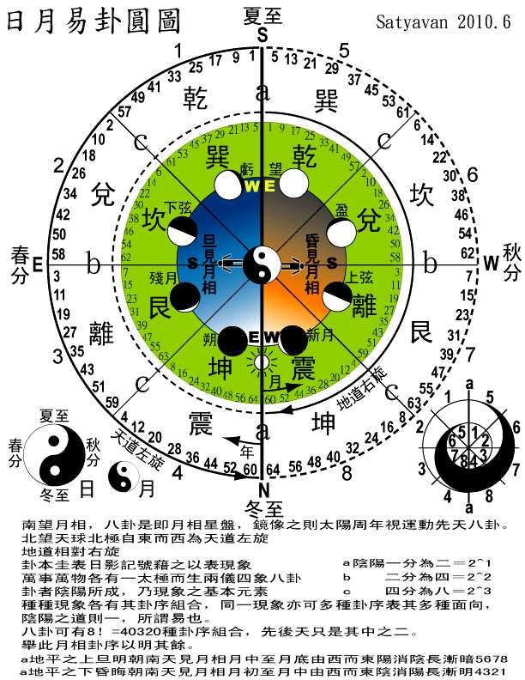
图3.1 依传统乾兑离震巽坎艮坤先天八卦序及太阳周年运动二分二至、太阴月亮每月盈亏之阴阳消长合并而成日月易卦圆图。
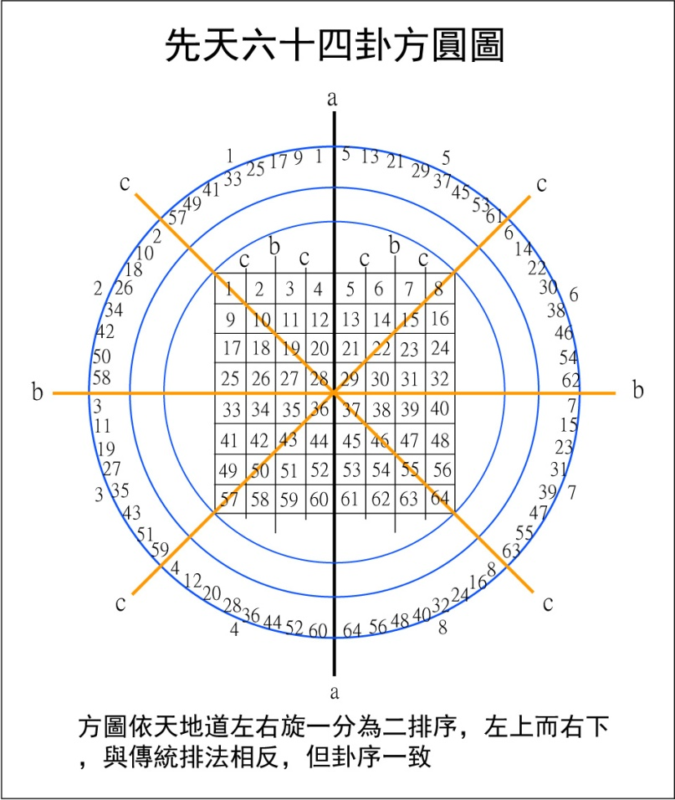
图3.2 与日月易卦圆图相应之先天六十四卦方圆图。

二、易的历史回溯
从历史角度观察，我们不禁要问：一维的爻的卦画是否有其前身，也就是要问：远早于周易的一维爻卦是否存在着二维平面乃至于三维立体的卦？如果答案是肯定的，那么就必须面对易的几何源起的问题。
《周礼》记载了周代的礼制制度，太卜职掌三易执法，曰：连山、归藏、周易，而具体执行这项工作的则为太卜的下属筮人，“凡国之大事，先筮而后卜”周易为卜筮之书，经春秋战国而演变到哲学层次，相对于周易的文字书面记载，代表周易之前的夏连山易、商归藏易则佚失不存，然而后两者的一些相关迹象则广泛存在于堪舆、风水、卜筮等古代非主流学术的术数的实际操作技术之中，只是日久隐晦，而给人们留下许多想象空间，甚至是更加地复杂化、神秘化，其中最重要的应该是对于易的几何本质的揭露。
汉代象数之学京房易以及近代出土帛书易以其迥异于周易的体系，相较于周易而更为逻辑严密地将我们带向周易之前的二维乃至三维立体几何易。实物的立体几何易演变到周易的一维表述与数学操作，实因人类文化语言文字的丰富化以及抽象思维增进的结果，就如人类之儿童与大人的成长过程一般，虽说是成长，就真理而言幷不代表大人比儿童真的比较接近真理。就这样的观点来看，回到易的根本“几何”层次，走出枝繁叶茂之易学森林回归宇宙面向的几何旷野，也许是一条有意义的途径，这条途径仍然紧密扣住天人地而与现代科学有着更直接的联系，于是现代科学也就不只是一种仅仅关于物质的科学，事实上从来就不曾存在过仅仅只是关于物质的科学，也不曾存在过仅仅只是关于心灵的哲学，二元一元是同一个宇宙波流运动变化的结果。经由理象数公理化的易，以及经由立体易的确定而进入几何易的模型化，一直是易道不断前进的两大动力。
三、八卦三爻的几何结构
易的基本结构阴阳三爻八卦是已经高度符号化、数学化而可以被掌握运用的象与数，其终极目标是为了成为“理”的在现实世界的载体或显化途径及方法。在人类有体系社会制度草创的前文字时期，象较之于数又更为具体实在的传达实相的讯息，它可以直觉而无需经由思维获得，这种本有的直觉能力在人类文明理性的过滤理解下被归入神秘经验，又或穿上哲学、宗教与神话的外衣而日渐隐没其本质。
象是宇宙之理显化实现的第一步，其根本形式为几何，是宇宙意识本体在其自身宇宙力量的运作下而初始显现的宇宙能量几何结构，亦即由上而下之天人地三爻。一般画爻由下而上，周易耆草的数学操作亦由下而上得出六爻卦。这个六爻之得出反映了乾坤生六子实际上是对立体易依天人地三爻以其中任一爻为开始依序互相正交对三维正多面体次第切分出二个象限，二个象限切分出四个象限，最后四个象限切分出八个象限的描述，于是天人地便与3、2、1维对应，可以称之为天人地三维爻，相当于瑜伽科学哲学宗教灵性修炼中所称的灵、心、身。
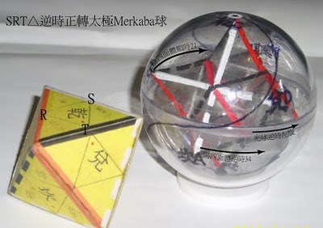
图3.3 SRT△逆时正转太极MKB
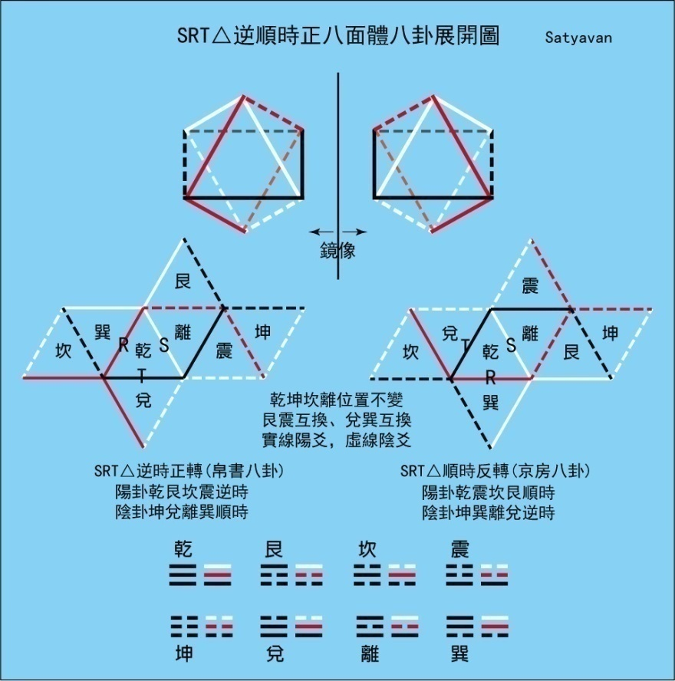
图3.4 SRT△正八面体八卦展开图
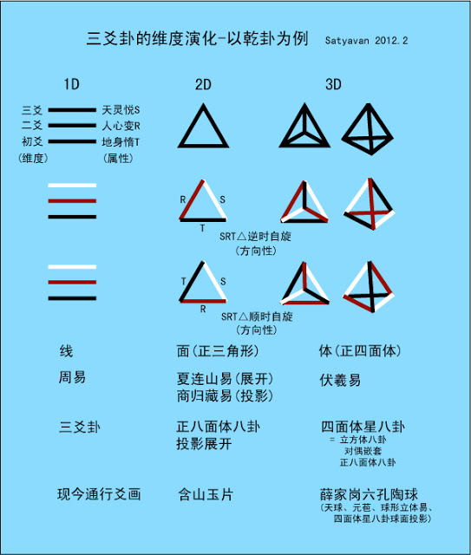
图3.5 1~3维之三爻卦(以乾卦为例) ，另请参见“含山玉版”一节对于“连山”所作的补充说明。3维正四面体卦，由四面体内部往各面观察都是同样自旋方向的SRT△2维平面卦。含山玉片又名含山玉版。
阴阳是三维爻的变化，天人地或灵心身(物)是三维爻的属性，是宇宙悦性(S-sattvaguna)、变性(R-rajoguna)、惰性(T-tamoguna)三种力量的显现(古译喜、忧、黯)，以白红黑的色彩波动表示，而物理基本力是对最后一种力量的描述。
一个平衡的力的正三角形以白红黑SRT顺时或逆时构成三个边，经由这样的易卦建构，几何易便表示了宇宙能量的模型而与宋儒邵雍先天易学八卦成立方法之依序由1、2、3维最后同时一次性地建构八卦八个象限而有所不同，两者过程反向。
以球体内接全部五个正多面体来叙述，乾坤生六子是一球依序切分成天人地三环，先天易是三环依序建构成一球。就五个正多面体而言，这首先会直接反应在正八面体的结构上，也就是正八面体的12个边，每4个一组构成一个正方形，三个正方形分属SRT白红黑三维爻，这样一个正八面体在八个正三角形面上便各以其天人地SRT白红黑三维爻为三边而成立一个以SRT△加上阴阳变化的正八面体八卦。这个正八面体八卦实质上仍然是2维平面卦，每一卦是一个正三角形的面，亦即八卦8个SRT△的平面卦构成一个正八面体，而以三维爻对应到三维空间，因此三维实际上是以S(RT)、R(TS)、T(RS)的方式互为表里而提供天人地(灵心身)一个得以共存幷在的场域，这是一个物质能量、心灵能量、精神意识灵性能量共同作用互相内在的场域，其具体的呈现便是生命现象，这个生命现象包括了大宇宙、小宇宙、微宇宙，因此回归易卦的几何本质便不只是一种唯物观的结果。这个几何结构乃是中性的心物的共同基本元素，其中心为太极，其开展为两仪四象八卦(前述互为反向之乾坤生六子与邵雍八卦生成便是对这个过程的说明，而乾坤生六子与邵雍八卦生成在理论与实际上也都各自存在着互为反向的情形，稍后讨论之帛书上卦八卦序与京房八宫八卦序便是乾坤生六子法的两个互为反向的过程)。
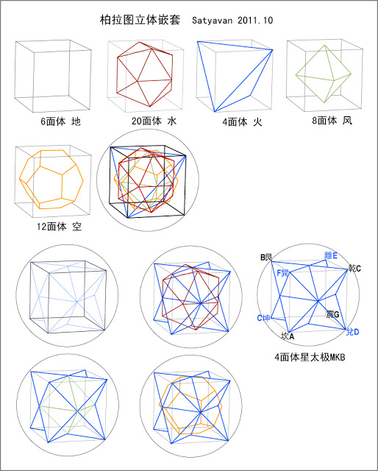
图3.6 柏拉图立体嵌套(5个正多面体与逆时正转四面体星帛书八卦之相应关系。
12、20面体之卦爻与八面体八卦爻投影重合，参见图3.7)
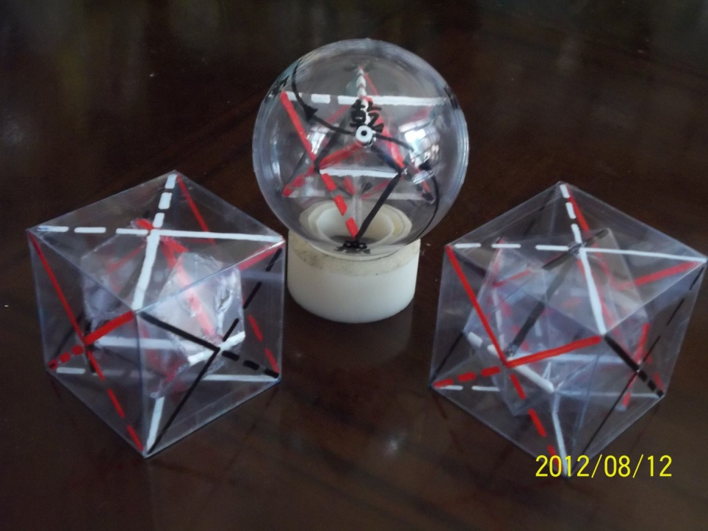
图3.7 八卦四面体星太极MKB嵌套正12面体八卦(左)以及正20面体八卦(右)。
中间为相应之四面体星太极MKB，注意其内嵌套的是正八面体八卦。12、20面体各有6个SRT卦爻(6个边)与正八面体八卦各边卦爻相应而在投影方向重合。
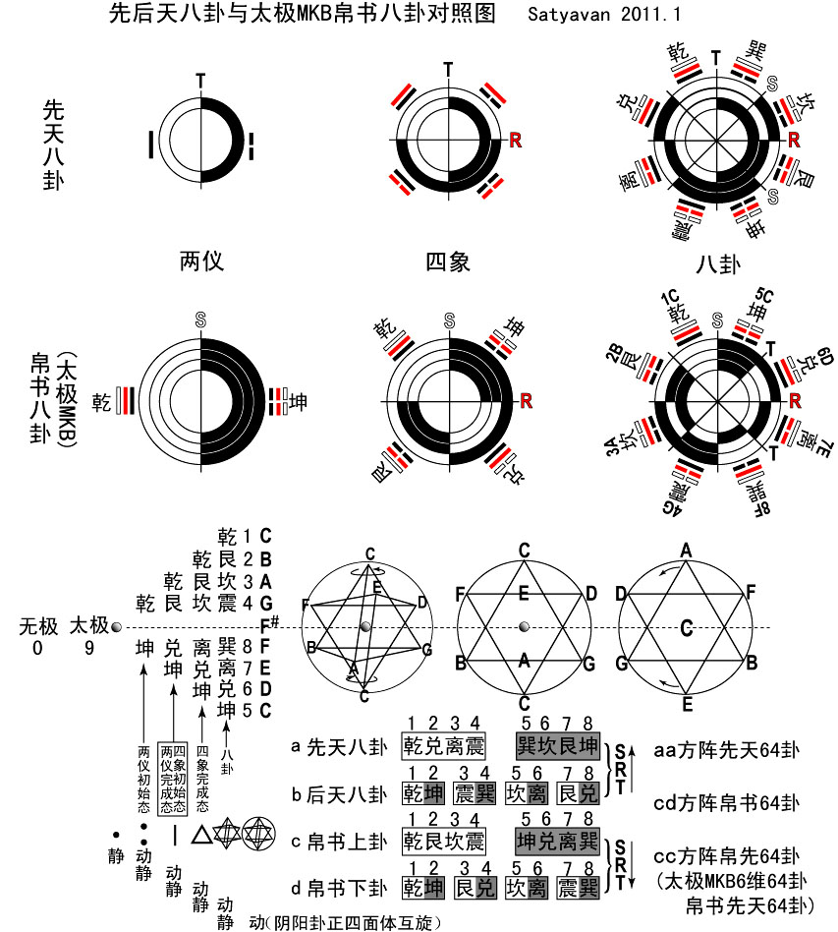
图3.8 两种互为反向的八卦生成过程，邵雍先天之三环三爻成一球，帛京之一球切分出三环三爻(参见上图3.2球内接正多面体，三环三爻对应正八面体八卦12边)

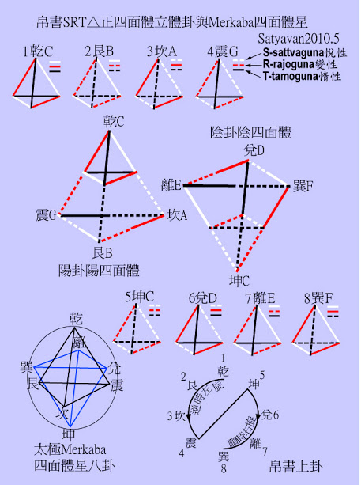
图3.9 阴阳四面体复合成四面体星，外部是八卦8个四面体卦，内部嵌套一个正八面体八卦。
作为宇宙能量的几何结构，易卦可以提供一个非地域性的思维模式，让位居天地之间的人，让处在大宇宙与微宇宙之间的小宇宙的我们，让可以由心向物也可以由心向灵的人类学习真正对生命有益的课题。
几何是时空心物之所从出，则八卦便是在三维里对这个基本的宇宙能量几何结构的描述。就已知的文献与出土文物而言较早期的八卦至少直接关联到五个正多面体其中的六、八面体以及其外接球幷且间接关联到正四面体。根据逆时SRT△卦爻所发展出来的正八面体八卦，幷且进一步在八个正三角形平面卦上各作出正四面体卦时，那么正八面体八卦便成为一个四面体星八卦，它是由阴阳正反两个大正四面体复合而成，中间是八面体八卦，外围是八卦八个小四面体卦，连结四面体星八卦八个顶点则构成正六面体(立方体)八卦，其卦爻分布在六面的12个对角线上与八面体八卦12边各维爻合成四面体星八卦，亦即立方体八卦之内对偶嵌套一个正八面体八卦等同于一个四面体星八卦。
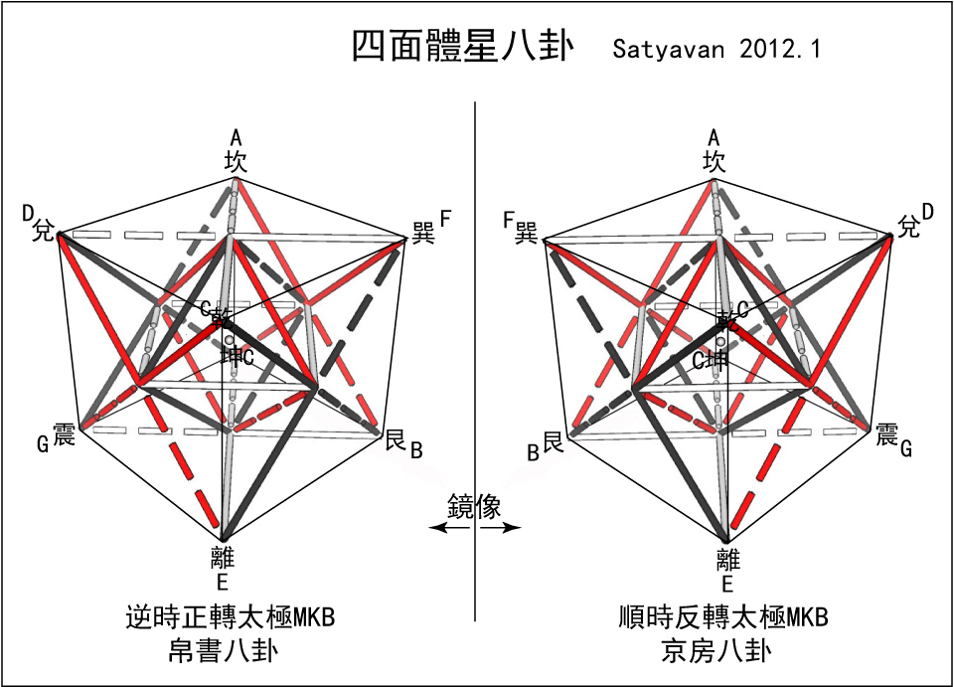
图3.10太极MKB四面体星八卦，镜像对称原理参见次图3.11。
四、帛书易卦与京房八宫易卦的几何对称
从四面体星八卦两个阴阳大正四面体来观察，则阳四面体四卦与阴四面体四卦正是帛书上卦所揭示的八卦卦序阳四卦乾艮坎震、阴四卦坤兑离巽。若以反向的顺时SRT△则成了京房八宫卦的八卦卦序乾震坎艮、坤巽离兑。帛京两者镜像称对，在八卦的生成顺序上亦反映为乾坤生六子之镜像对称，这结果就是乾坤坎离位置不变，艮震互换、兑巽互换。
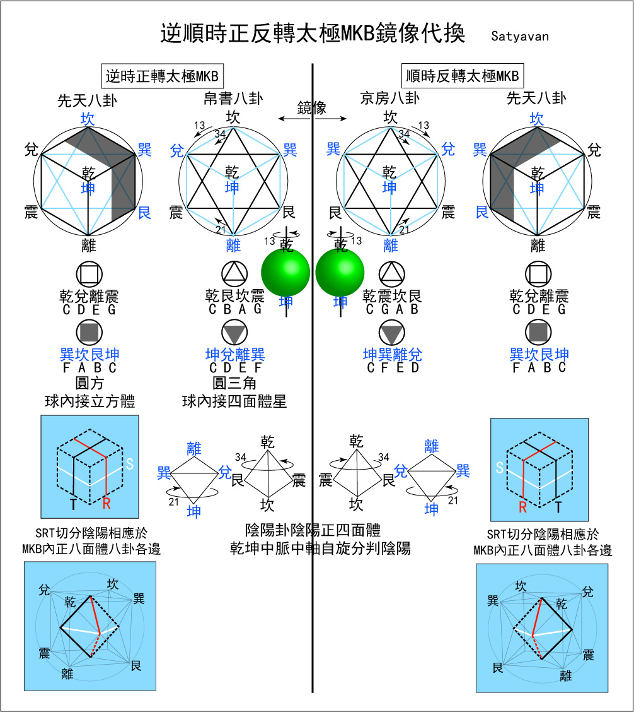
图3.11 先天之六、八面体切分阴阳卦互旋之中轴有三个即八面体之三个对角线，而帛京四面体星与六面体三重对称自旋阴阳卦互旋之主次中脉中轴有四个即六面体或四面体星之四个对角线。三、四两组对角线中轴各成系统，静态观察整个嵌套之阴阳卦互旋中轴共有4+3=7个，而动态观察则4、3只能择一或4或3，4则见帛京、3则见先天，就个体理性意识对宇宙所作之观察来说两者无法同时幷在(就此观点而言先天为先天其阴阳卦互旋中轴之两极为阴阳卦各自四卦所共之顶点而非帛京之乾坤或其他相对两卦。帛京之阴阳两极为乾坤(主中脉)或其他相对两卦(次中脉)，而先天之两极为太极点运动为SRT维爻此三维爻所共之点的运动为线，此线之两端点亦即球面环太极MKB SRT连续三环之六个交点，帛京为后天以乾坤为阴阳卦互旋或主中脉自旋中轴之两极。因此先后天应是动态的相对关系而非机械的绝对关系。图中所示太极MKB球逆顺时正反转则是基于主次四中脉中轴这个系统而描述的。阴阳正四面体互旋比率参见三章三节Fibonacci数列相关各图。
八卦可以对分为阳卦与阴卦，分别由乾、坤卦各自统领三卦，在太极MKB八卦几何中，可以依观点的不同而形成三组十种阴阳卦：
- 将八卦太极MKB视为阴、阳正四面体复合而成的四面体星(MKB-Merkaba)，也就是逆时正转太极MKB帛书八卦序以及与之镜像对称的顺时反转京房八卦序。在太极MKB中这是严格的几何逻辑上的先天。
帛书八卦：(阳卦)乾艮坎震、(阴卦)坤兑离巽
京房八卦：(阳卦)乾震坎艮、(阴卦)坤巽离兑
镜像对称卦序共两种
- 将八卦太极MKB视为正六面体(立方体)依S、R、T沿各边中点切分成三种阴阳卦，其中一种即传统所谓的先天八卦序(乾兑离震、巽坎艮坤)，另两种是乾巽离艮、兑坎震坤，乾兑巽坎、离震艮坤。考虑逆顺时镜像对称就有乾震离兑、艮坎巽坤，乾艮离巽、震坎兑坤，乾坎巽兑、艮震离坤。
镜像对称卦序共六种
- 将八卦太极MKB视为圆球(四面体星或立方体的外接圆球)而切分为阴、阳两个半球，阳卦阳半球乾兑离巽、阴卦阴半球坤艮坎震，也就是四面体星太极MKB乾阳极、坤阴极交互统领对方三卦，同样考虑逆顺时的镜像对称就有阳卦阳半球乾巽离兑、阴卦阴半球坤震坎艮。
镜像对称卦序共两种
————————
依太极MKB，就先后天的理念而言 ：
1.为先天(先天的由太极MKB几何依自旋判阴阳的两种阴阳卦)
2.3.为后天(后天的对太极MKB依人为切分判阴阳的六、二共八种阴阳卦)。
(参见本书图3.11、3.21及p.91三章二节之三：几何易的基本原理，对柏拉图立体嵌套给予1.自旋切分判阴阳、投影展开观其象 2.在三维及其整数倍维度的三维投影中，赋予该维度之几何元素两种性质：阴阳变化及天人地色彩属性。天人地对应人的灵、心、身，哲学的精神、心灵、物质，瑜伽宇宙力量之悦性、变性、惰性力量(悦 Sattvaguna 白、变 Rajoguna 红、惰Tamoguna 黑)。这天人地三维爻就2维平面正三角形八卦而言形式上如同 SRT△。)
同样情形亦见于帛书易64卦与京房八宫依世魂原则作出的64卦。出土帛书易之64卦是以前述帛书上卦八卦序与四面体星帛书八卦八顶点四中轴上相对两卦即帛书下卦之乾坤艮兑坎离震巽八八六十四方阵相乘而成，若将之改成依邵雍先天64卦八卦序方阵自乘原则，给予帛书上卦八卦方阵自乘，这样的帛书64卦(帛书先天64卦，简称帛先64卦)便与京房八宫64卦(京房先天64卦，简称京先64卦)完全镜像对应(参见图3.18、3.19图说)。亦即京房八宫之依世魂原则作出之64卦实际上等同于依八宫八卦序方阵自乘所得到的64卦，这样的依八卦序方阵自乘而成立64卦的原则正是邵雍先天易学一个最重要的发现，这样的方阵自乘原则形成了易卦几何由三维八卦发展出六、九、十二维之64、512、4096卦。
这个发展过程更明显地可以由立方体易卦观察得到，在形式上随着维度的递减而趋向四面体星或维度递增而趋向立方体。也因此实际上的64卦，以京房八宫卦为例，就完全直接在立方体上去完成，其世魂便是立方体几何元素点、线、面、体的中点的表示，那是8顶点上世八纯卦+12边12中点一世、五世、归魂24卦(构成一个截半立方体而被八纯卦8个正四面体围住)+6面6中点二世、四世、游魂24卦+立方体中心三世8个卦，当然这在依先天原则作出之帛书64卦上也有其镜像对应。
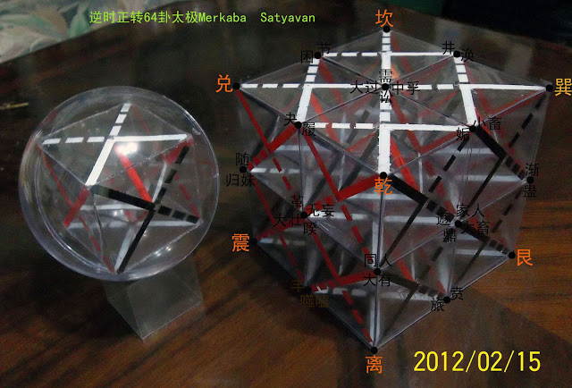
图3.12 立方体帛书先天64卦(图左为帛书上卦八卦序所示之帛书八卦)。此为乾阳极视图，次图为坤阴极视图。立方体上面加上白红黑天人地色彩属性卦爻，实际上即等同8个四面体星八卦所构成之64卦。八个四面体星八卦(亦即八宫8个小立方体)合成八宫64卦大立方体，各宫之大四面体为上外卦(如乾宫之乾-遯-讼-无妄)、小四面体为下内卦(如乾宫之姤-乾讼中点-乾遁中点-讼遁中点)，这一大一小相应的两个四面体为上外乾下内巽之姤卦。于是六爻之64卦有64组各由一大一小两相应位置四面体组成(8个以大立方体8顶点为向外之顶点的大四面体，以这8个大四面体的4顶点与4面向内向外共做8个小四面体，8个大四面体各配8个小四面体，共64组大小四面体上外下内卦)。大小四面体外内卦分二种基本形式，其一如前所述之姤卦，是该宫大四面体配大四面体的4个面上向外做出的4个小四面体，包含世魂之一世、五世、归魂、三世卦共32卦(乾宫为例，姤、履、同人、否)。其二是由该宫大四面体配大四面体4顶点向内嵌套做出的4个小四面体，包含上世、二世、四世、游魂共32卦(乾宫为例，乾、遁、讼、无妄)，这里所描述的大四面体加上在大四面体的顶点与面上向内向外做出的八个小四面体，合起来其实就是四面体星八卦的结构。注意六爻之上外卦对应的是以大立方体八卦8个顶点为向外顶点之8个大四面体(如乾宫之乾-遯-讼-无妄，艮宫之艮-大畜-颐-蒙，坎宫之坎-屯-需-蹇，震宫之震-解-小过-大壮，坤宫之坤-临-明夷-升，兑宫之兑-萃-大过-革，离宫之离-鼎-晋-睽，巽宫之巽-家人-中孚-观。综合起来即与大立方体相应之大四面体星MKB)
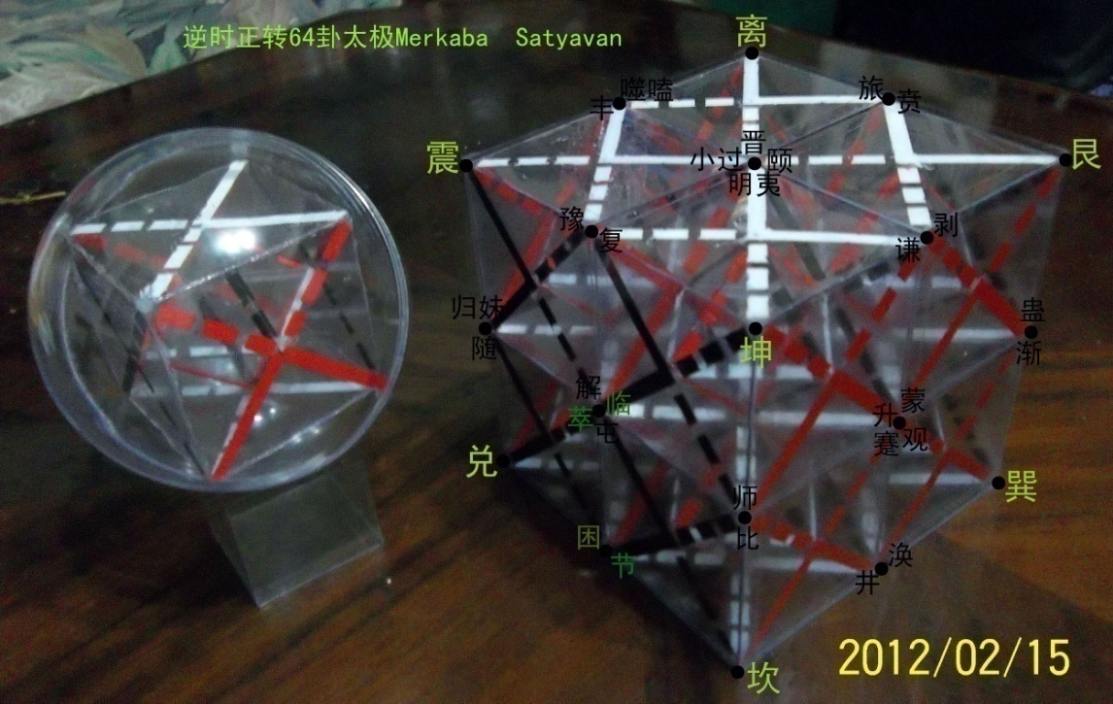
图3.13立方体帛书先天64卦坤阴极视图。
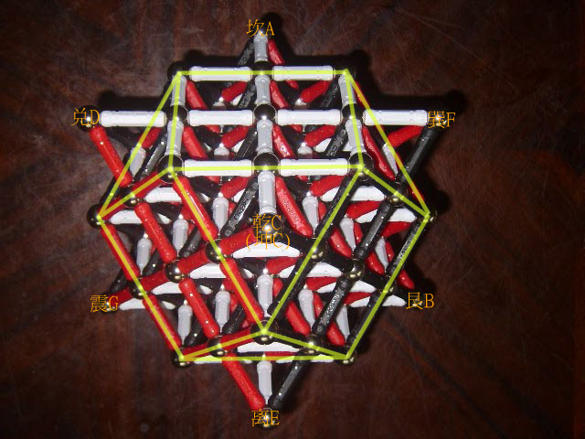
图3.14 逆时正转64卦太极MKB(帛先64卦)上面的截半立方体。这个模型只表示SRT三维爻的色彩属性，而省略阴阳的分别。
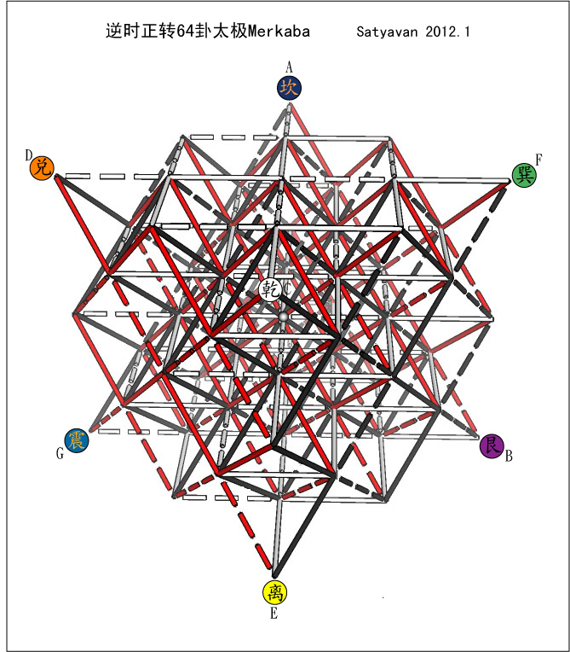
图3.15 四面体星帛书先天64卦，相对于四面体星太极MKB八卦，64卦在形式上由8个四面体星八卦组成而更趋近立方体。本图与图3.12相同。
帛书上卦八卦序方阵自乘称之为帛书先天64卦(帛先64卦)，以有别于原本帛书之上卦与下卦方阵相乘所得到的64卦，这个上下卦方阵相乘的帛书64卦可以视为是对先天之完全平衡的帛先64卦在后天上基于人的主观心理需求与客观环境变化所做的一个基本上失衡的重新安排，而对后天失衡回归先天平衡状态的可能路径的选择，便在能量几何的观点上构成了卦卜的依据。这也进一步表明了出土之帛书易卦的文本是卜卦术数所用的工具书，因此在八卦上忠实反映了立体的四面体星八卦的几何结构，而其64卦的形成则依此结构加以改造。
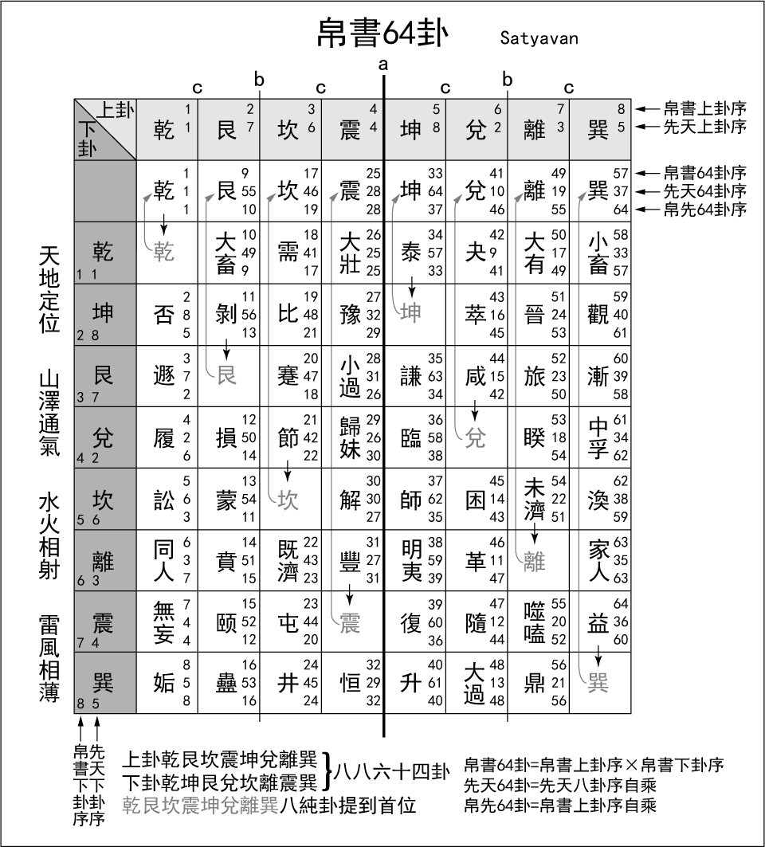
图3.16 帛书64卦
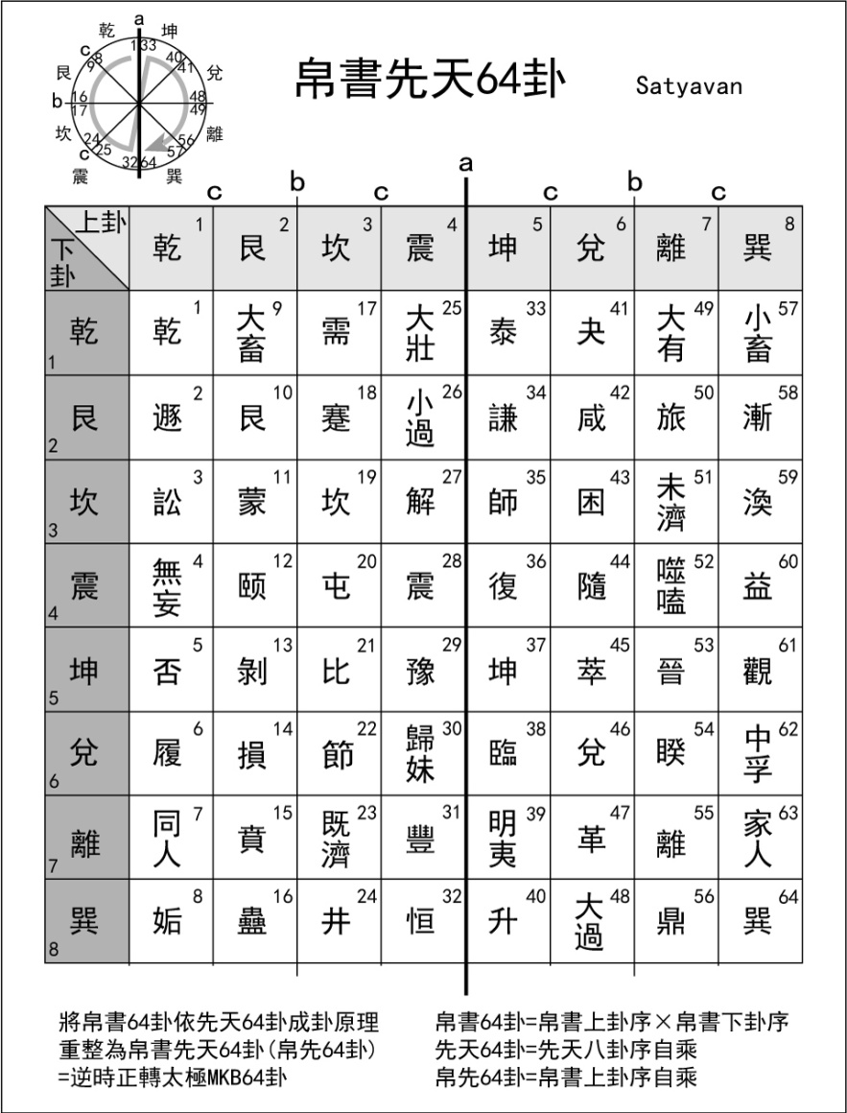
图3.17 帛书先天64卦
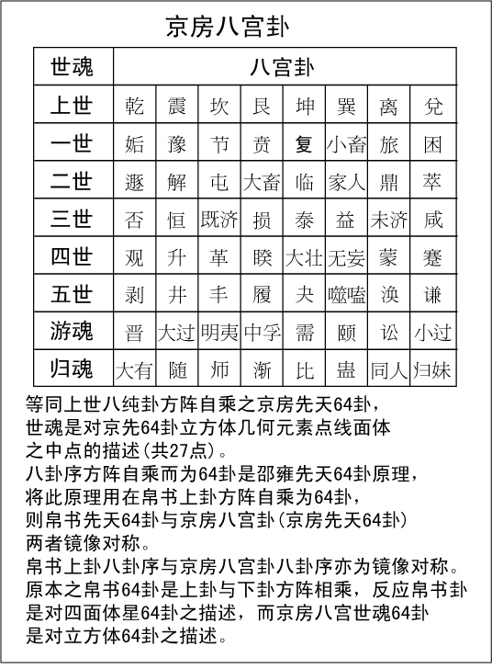
图3.18京房八宫世魂64卦实等同京房八宫八卦序(即上世卦所示八卦序与帛书上卦八卦序之四面体星八卦镜像对称)依先天64卦原理方阵自乘而得，故京房八宫64卦=京房先天64卦，两者差异在四世、五世、游魂、归魂爻变方法不同故卦序亦有变化，但就64卦太极MKB立方体上的27点而言，结构上仍然是一致的(参见图3.19、3.21)，亦即将原始京房八宫卦重整为京房八宫先天64卦，此即顺时反转太极MKB64卦立方体。
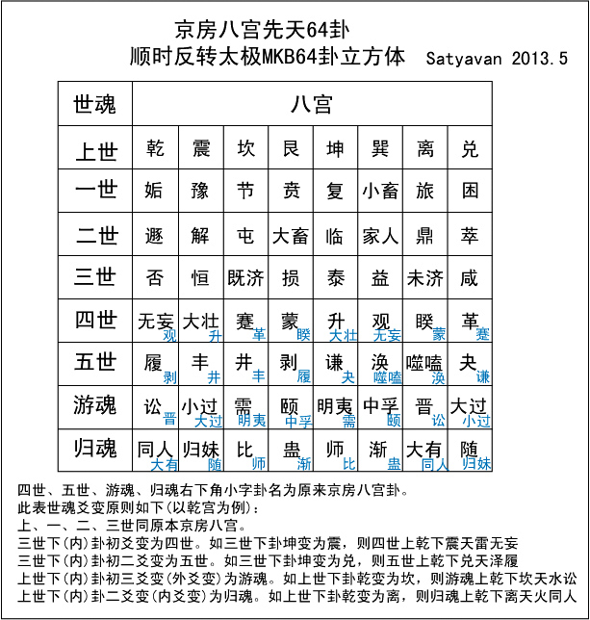
图3.19 乾宫上乾下乾巽艮坤震兑坎离，震宫上震下震坤坎巽乾离艮兑，坎宫上坎下坎兑震离艮巽乾坤，艮宫上艮下艮离乾兑坎坤震巽。坤宫上坤下坤震兑乾巽艮离坎，巽宫上巽下巽乾离震坤坎兑艮，离宫上离下离艮巽坎兑震坤乾，兑宫上兑下兑坎坤艮离乾巽震。(直行八宫、横列世魂)
相对两宫，其上下卦(外内卦)亦相对。原始的京房八宫世魂卦爻变仍然受周易上下卦线性六爻的排列方式所影响(六爻依重力方向上下排列)，而经过太极MKB几何逻辑重整之京房八宫先天之世魂卦爻变则是在几何体上的非线性六爻排列(六爻依几何相对位置排列)。考虑地表重力状态与太空无重力状态的差别，便可理解周易线性六爻上下卦(依周易思维，受重力影响则初爻至上爻由下而上排列)与太极MKB几何易六爻不作上下而作外内卦(太空无重力状态无所谓上下而只有外内，若转换成周易六爻便成为由上而下排列)。传统周易六爻由下而上与太极MKB六爻由上而下，反应在图3.8两种互为反向的八卦生成过程，邵雍先天之三环三爻成一球，帛京之一球切分出三环三爻，虽然原始帛、京(相对于太极MKB之帛先、京先)在构成64卦时对六爻的思维方式仍受到周易影响，但在八卦的构成上则表现了几何立体的思维，将帛京八卦几何立体思维依邵雍先天64卦矩阵的逻辑来构成64卦，这便是太极MKB之帛先、京先的概念。从易卦的历史发展来看，周易是处在几何与数学之间的过渡阶段，这情形犹如毕达哥拉斯以原子论的形数来描述宇宙初步地建立科学，但真正系统化的科学则要等到欧氏几何之后才得以完成。
“几何易”的宗旨便在于建立系统化的科学的易，这个科学指的是作为科学下一个新阶段的灵性科学(参见第四章)。
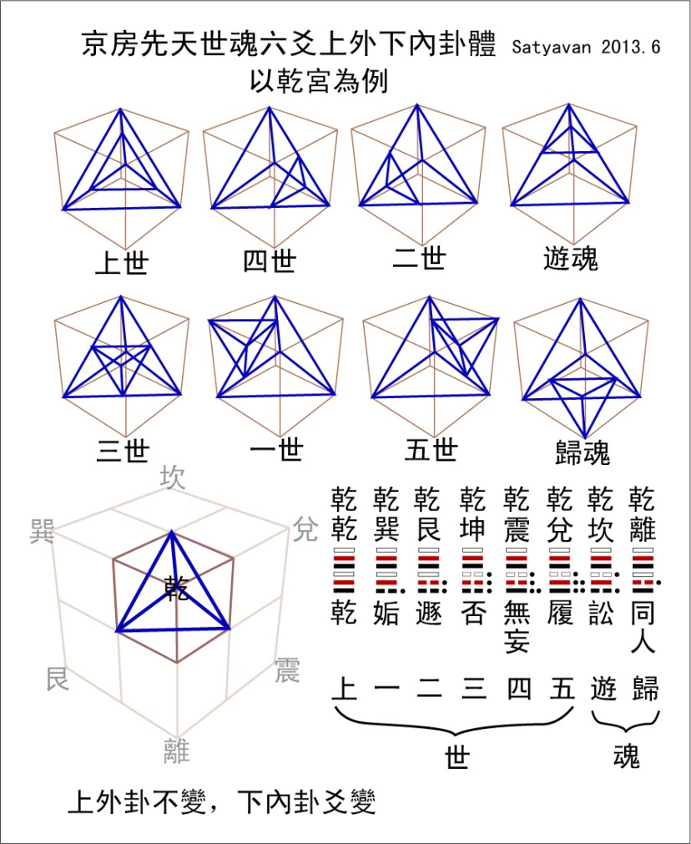
图3.20 几何来看，也就是大立方体8个顶点与各该顶点相邻3个面的中点构成的8个大四面体上外卦，这8个四面体同时也是组成64卦太极MKB大立方体内所嵌套的四面体星。这个大四面体星八卦的8个四面体即是六爻卦的上外卦，而小立方体内嵌套之小四面体星八卦的8个小四面体为六爻卦的下内卦。
以上是从MKB四面体星八卦的观点来看64卦太极MKB的六爻卦的结构(亦即大立方体内四面体星与小立方体内四面体星的关系)，因而上外卦、下内卦对应了前述的大小四面体。另外也可以分别从其他正多面体的角度来看，而四面体星太极MKB实际上是五个正多面体八卦的综合表现，其更完整而全面的版本是“柏拉图立体嵌套太极MKB”(参见后面章节，这实际上是太极易卦与神圣几何之Metatron立体的结合，太极MKB四面体星八卦可以看做是它的基本结构，或者反过来说是它在四维时空的投射)。
按远古明堂乃公众集会大厅堂或天子政事朝会祭祀之所，上圆下方象天地，五或九室，又结合天文历法数学发展出九宫及幻方，京房八宫援引之以为易卦体系的说明。从64卦太极MKB立方体来看(立方体为方，其外接球为圆)，大立方体含八宫8个小立方体( 亦即8个四面体星八卦)，六爻上外卦大四面体反应八宫其位置是固定不动的，而人于各宫室间活动迁移此为下内卦小四面体。八个位置固定不动的大四面体三爻卦体(这八个不变之大四面体构成大立方体内之四面体星八卦)，配上八个变动迁移的小四面体三爻卦体(变动迁移于大四面体的四面之外与四顶点之内，于是这八个变动迁移的小四面体构成了各宫之四面体星八卦)，得八八六十四卦。上外卦是宫室空间客观不变的结构而为八宫，下内卦是在结构之中往来变动的主观的活动以世魂序列标志(同时也标志出八宫合为一体的大立方体结构)。故依太极MKB几何易逻辑重整之后的京房八宫先天64卦(京先)，其世魂卦爻变只在下内卦进行。于是变与不变得到了几何之逻辑严整的说明。
上三世、一四世、二五世、游归魂，几何上各为相对两卦，亦即就六爻而言共享同一上外卦而下内卦相错，整体即是一个四面体星Merkaba。
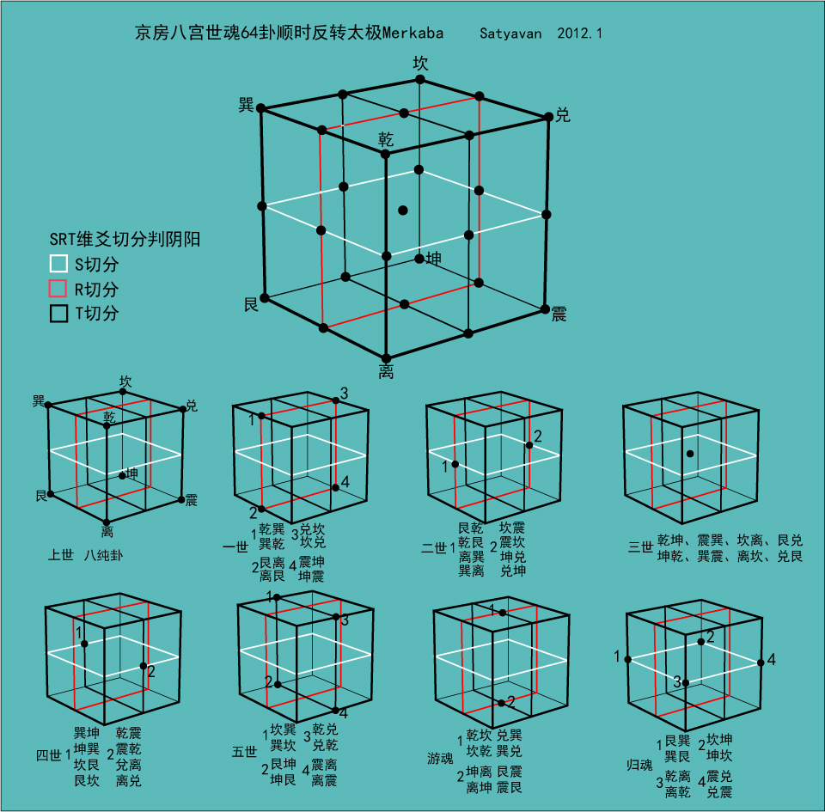
图3.21 京房八宫卦世魂64卦顺时反转太极MKB立方体，可以清楚看出世魂27点的分布以及SRT切分。这是顺时反转6维64卦太极MKB的立方体表示，可以看出京房八宫卦的结构，实际上等同八宫八卦序方阵自乘而成之京先京房先天64卦，世魂乃是对这个几何结构的观点而非八八成立六十四之依据，与帛书卦之下卦的作用不同，亦即帛书下卦是用来与上卦方阵相乘而64，帛书卦这样的64是基于实际运用上的需要，并不考虑太极MKB之SRT△在几何构成上的要求，亦即它是不带SRT维爻色彩的，而具备SRT维爻色彩的易卦几何结构便是作为标准模型的逆顺时正反转太极MKB反应为帛先与京先，世魂则是用来描述既已成立之京先64卦太极MKB的内在几何结构包括截半立方体、SRT切分(一个大立方体切分成八个小立方体而为外卦与内卦)、几何三九二十七控制点等等。换言之，世魂也可以视为是对大立方体64卦切分解析为8个小立方体八卦的描述(反之亦同，8个小立方体八卦组成一个大立方体64卦)。
观察立方体太极MKB的SRT切分阴阳，就京房八宫64卦之顺时反转立方体太极MKB而言，其SRT切分正对应了一世、五世、归魂，亦即截半立方体上一世8卦4顶点为R切分之正方形，此正方形同时切分立方体太极MKB及其截半立方体，同理五世、归魂对应T、S切分。同样情形对应到截1立方体(即8面体八卦)便是SRT维爻之切分八面体八卦为三组阴阳金字塔形，此SRT维爻即球面环太极MKB之连续3环。
顺时反转立方体太极MKB上京房八宫64卦64个四面体之64个能量显现迸发之点(为各该卦之代表)的分布情形如下：
上世八纯8卦 ：立方体8顶点。
三世8卦：立方体中心点(与中心太极F#共一点)。
一世、五世、归魂各8卦：立方体各边(12边)中点，每点2卦相共。即截半立方体12顶点，对应SRT切分。
二世、四世、游魂各8卦：立方体各面中心点，每点4卦相共。即截半立方体6个正方形面之中心点，共6点。
合共27个能量显现迸发点表示64个四面体64卦，亦即立方体太极MKB点(8顶点)、线(12边)、面(6面)、体(1立方体)之中心点。8(8卦)+12(24卦)+6(24卦)+1(8卦)=27(64卦)
从立方体各面来观察27点3×9=27相对两面及中间一面为三层(立方体6面+立方体内SRT切分3面=9面)，二世、三世、四世、游魂表现为每一层9点方阵的中心点，对应一世、五世、归魂截半立方体。
图3.22 泰、否、咸、损、既济、未济、益、恒，为整个64卦大立方体中心点三世8个卦。乾震坎艮、坤巽离兑八个小立方体为八宫，每宫包含世魂八个卦，此即京房八宫先天64卦，与帛书先天64卦镜像对称(京先为顺时反转太极MKB，帛先为逆时正转太极MKB)。
图3.23 依周易六爻为上下卦(上三爻、下三爻一维线性排列)，依几何立方体来看则为外内卦(64卦大立方体八卦为外卦，小立方体八卦为内卦。)这个顺时反转太极MKB之京房先天64卦，其世魂原则各宫上外卦不动，只下内卦卦爻变：初爻变为一世、初二爻变为二世、初二三爻变为三世，一二三世爻变如同原先之京房八宫卦，接着三世卦之下内卦初爻变为四世、三世卦之下内卦初二爻变为五世，依理三世卦之下内卦初二三爻变为六世卦(如此一来六世卦与上世重复，故不设六世，而改设游魂、归魂)上世卦之下内卦初三爻变为游魂(下卦三爻居外部之初三爻爻变，谓之外爻变)，上世卦之下内卦二爻变为归魂(下卦三爻居内部之二爻爻变，谓之内爻变)。京房游魂、归魂一词源自周易系辞“精气为物、变化为魂”依太极MKB重整京房八宫世魂，则上世下(内)卦外爻变为游魂，魂游于外，内爻变为归魂，魂归于内。变化为魂，魂在物身之内为归魂内爻变，魂在物身之外为游魂外爻变。此处依太极MKB几何易之逻辑，重整、重解京房八宫卦世魂卦爻变之规则。参见图3.20。
帛书卦(依先天原则作出之帛书先天64卦)与京房八宫(先天)64卦的完美对称(帛先、京先)，直接引领我们进入易的立体世界。帛书卦主要以四面体星的结构(这可以由帛书易本文之以下卦序的四面体星四中轴相对两卦之卦序与八卦序相乘64看出来)，而京房八宫卦则主要在立方体上建构(这可以由世魂看出来)，其中的联系，便是四面体星与立方体的共同核心正八面体，这个正八面体正是瑜伽cakra脉轮体系之心轮与西方神圣几何四大之风(气)元素的几何结构，其具体相应位置在道家丹道的中丹，亦即胸口心上。

五、含山玉版与薛家岗六孔陶球： 平面卦与立体卦的历史证据
历史上的八卦首先是三维立体几何实物，再演变成二维平面几何，最后则是一维的爻的卦画，呼应着文明的演化由伏羲作八卦到夏商连山归藏之几何实体的二维化，最后再演变到周易之一维卦画(爻)，而零维之点以数的形式贯穿整个过程，这首先是作出一个认识宇宙万象的几何实体的模型，最后才根据这个几何模型画出一个三爻的八卦。易的发展紧紧结合了几何元素体面线点，也体现了易卦作为连通时空心物的筹算工具在运用、操作上的需求。
因此可以看到宇宙创生太极两仪四象八卦维度递增，而现实八卦之表现形式却是由立体而平面而一维爻画的维度递减的有趣现象，何尝不是阴阳？反者道之动，一个反向(反)的回归(返)原始八卦几何结构的进程，将有助于对宇宙创生的探索。
近代立体易的研究为几何易奠定了许多良好的基础工作，其成果是列出了大部份八卦在几何体上的可能安排，其瓶颈所在是这些几何体上所排出来的卦对卦爻实质内涵的说明不够完整，而实际上的八卦究竟如何，却无法与之真正连结。也就是传统卦爻只分辨阴阳而无法有效地分辨天人地的属性，天人地只是依卦爻的上下线性排列位置来表示，卦爻也就被限制在一维之中，一旦将SRT△及其色彩属性的概念导入天人地三爻，那么三角形平面卦与四面体立体卦便自然形成。
近代出土易卦相关文物则为八卦几何体究竟为何提供了一个很好的佐证。
这里主要讨论表示正八面体八卦二维平面投影展开之“含山玉版”与表示四面体星八卦(或立方体八卦嵌套正八面体八卦)球面径向投影之“薛家岗六孔陶球”
1.含山玉版
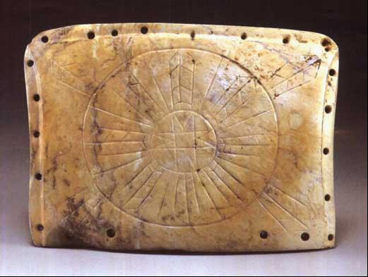
图3.24 含山玉版。现藏北京故宫博物院。 *
回到正八面体2维正三角形面的八卦的历史直接证据来看，便是1987年安徽含山县凌家滩新石器时代晚期(约距今5000多年前)大汶口文化遗址一个第4号墓(编号87M4)墓葬的第一次考古发掘中所发现的“含山玉版”(最早的发掘报告称为“含山玉片”，后来多称为“含山玉版”以别于一般之玉片)。
墓葬中发现一只玉龟，该玉龟的背甲和腹甲分开，玉龟腹腔内部夹着一块长方形玉片，它的出土印证了“元龟衔符”的神话传说。可能是迄今所知中国最古老的占卜用具。
玉龟分背甲和腹甲两部分，上面钻有数个上下左右对应的圆孔，应是为拴绳固定之用。出土时，玉片夹在玉龟腹、背甲之间，玉片长宽11×8.2公分约合手掌大小，厚0.2~0.4公分，正面长方形，反面略为内凹，玉片有三边磨出凹边宽0.4公分，凹深0.2公分。两短边各钻5孔，两长边各钻9、4孔，玉片正面上刻有八角图纹，两同心圆，八角图内接于小圆，大小圆之间以直线平分为八，各有箭头或圭形纹饰，大圆边上同样有四个箭头或圭形纹饰指向玉片四角。玉龟和玉片放在一起，说明该玉片并非日常生活用品或装饰品，而是具有某种宗教意义的物件。
含山玉版与“薛家岗六孔陶球”同为5000多年前新石器时代晚期的出土文物。学者郭志成、郭韬《走进伏羲》一书认为含山玉版可能即古代所谓之“河图”，但此“河图”并非一般流传之刘牧“河图”或朱熹“洛书”，而是玉片长短边孔数的安排与陈抟龙图数相符，因而判断陈抟龙图数实有所本，所本者就是玉片所揭示的河图。而陈抟龙图序一文(其他图文皆已佚失，仅存一序。不论龙图序之真伪，它所记载的实有所本)正透露出一个立体几何八卦的许多线索，郭氏论证它是一个金字塔形的“台”构造物的描述，形式上更接近美洲玛雅文化的金字塔，而金字塔形是正八面体之半，亦即许多古文明的金字塔形建筑物可能反映了正八面体阴阳两个金字塔形的朝上的阳金字塔，换言之金字塔形建物表现了八卦之中的阳四卦(就正八面体八卦而言，依据SRT三维爻其中之一来做切分而可以有三组不同的阴阳卦，其中一种即邵雍先天易所揭示者)，另四卦则相对应地以阴的方式存在于地面以下。
若考虑正八面体八卦与立方体八卦及四面体星八卦对偶嵌套的相对关系，则以上金字塔形正八面体八卦之半的立体几何正是对于包括正八面体在内的全部五个正多面体作天人地SRT三维爻其中任一维爻切分的结果。太极生两仪的阴阳分判，就五个柏拉图正多面体而言，可以自旋的三重对称得出(四面体星以及与四面体星对应的立方体)。自旋与切分两种分判阴阳的做法其直接结果就是乾坤生六子之由体而环以及邵雍先天易之由环而体的两个互为反向对称的对于太极生两仪乃至八卦的观察，这说明了人的“心”作为天地之心的一个中间存在，他本身便是宇宙整体之太极的一个具体而微，也因此宋明理学提出了人心亦一太极的说法，这个人心太极无疑是一面镜子，在易的几何结构上碎形全相地映照出阴阳二元的世界而表现其变性力量R△二维爻的不断运动的属性，易学发展亦十足表现了这个台面上与台面下的双重现象。
太极生两仪的阴阳分判，也可以三维爻的方式切分得出(正八面体以及与正八面体对应的立方体)，因此这个立方体会被平均切分成八个小立方体，亦即将立方体各面切分出十字线，各面成为“田”字形，田中心为丹，田对应立方体各面及整个立方体、丹对应各面及整个立方体之中心，不论就面或体而言，立方体八卦的依正八面体八卦各维爻边的切分阴阳都指示了丹田不只是对脉轮Cakra能量系统的描述，同时也是对八卦的描述，而这也正是丹经之王“参同契”援引易经理论进入丹道人身能量系统的原因。魏伯阳在“参同契”所作的工作绝非只是将丹道与易经比附，借用易经来说明其丹道理论而已，而是实际上的一种科学实证的结果。这也就引导我们不得不认真思考，究竟八卦最原始的正多面体，或说伏羲所作之八卦它除了是“远取诸物”对外在万象的模拟，同时也是主观地对内在万象的观察结果，这个内在万象称之为“近取诸身”，它幷不只是人身可见之肢体五官或器官组织，而是一如经脉及丹道所描述的非一般肉眼视觉所能见的更底层更基本的人身能量系统，而这个人身小宇宙的能量系统与大宇宙、微宇宙存在着碎形分维的全相关系，这也正是易卦几何的八卦及其开展。
焦点回到含山玉版的八角图，圆中心之八角图即正八面体之投影并将这个投影给予展开的图式，方法如图所示：
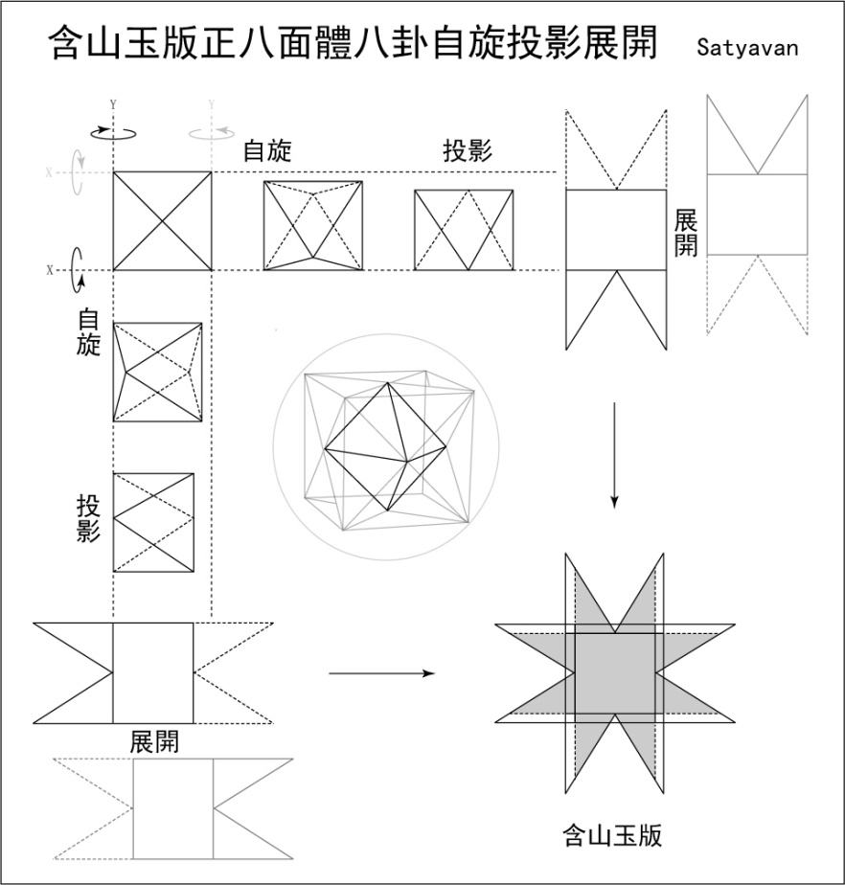
图3.25 含山玉版正八面体自旋投影展开图。这里也可以看出沿正八面体各边的切分同时也切分了立方体与四面体星。
郭氏《走进伏羲》亦指出八角图屡广泛见于2000~4000B.C.之史前文明，至今中国西南少数民族风俗中仍保有此种图像，美洲亦有多处发现，学术界普遍认为这是一种无卦画的八卦图式。依玉片长短边4、9及5、5孔以及夹藏玉片于其间的玉龟背甲在下8孔、腹甲在上5孔皆合陈抟龙图数而显示龙图数幷非无所本，其所本符于此含山玉版河图而非世传刘朱河图洛书，加上玉片所显示的四正四维八个方向箭头或圭形纹，显示玉片所表示的不只是单纯的正八面体2维平面图式，而且也恰恰就是正八面体八卦。
正八面体与正八面体发展出来的四面体星几何结构(也可以反过来说)，在西方神圣几何与瑜伽人身Cakra脉轮能量系统中为心轮之几何而对应四大或五大之风元素(气、能量)，而含山玉版夹藏于玉龟腹背甲之间幷置放在墓主人的胸口上，胸口心轮于丹道与中丹位置相应，中丹为太极所在，乾天在上、坤地在下，人在其中，心合体始生、心离体终灭，物身逆旅，来去皆此心，其中含义不言可喻。
另有研究认为玉片为天文观象授时之用，8箭头为8个方向，外层指向玉片四角之箭头为冬夏至之日出日落，4孔长边无凹边为北，九孔长边为南，两五孔短边为东西。亦有主张玉片为日晷者。事实上八方位、冬夏至天文观象授时、月相变化或日晷圭表、河图洛书点数等等本就与八卦关系密切，八卦是远古文明的总和表现，集天文历法方位计时等功能于一身。就易卦几何的研究而言主要在于认识到：中央八角图式实为正八面体之经由自旋作出投影，再将投影展开的一种特殊的动态投影方式，形式及心理上与近代的立体派绘画相似，感性的心性直观与严格的几何理性巧妙地阴阳合一，于是立体意识得以平面影像化而便于观察掌握，平面影像也得以呈现立体意识的超乎表象的真实状态。
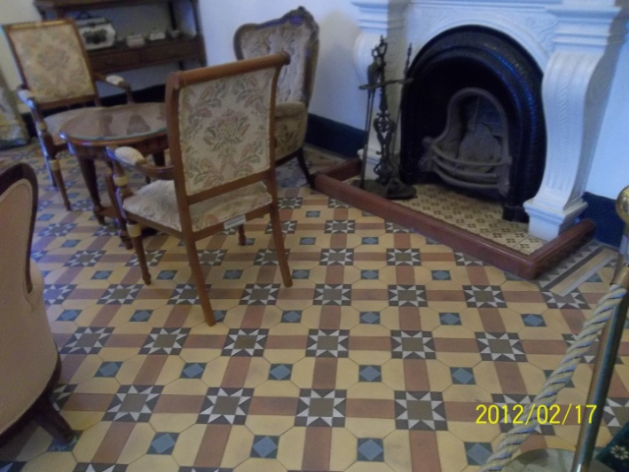
图3.26 淡水红毛城前清英国领事馆官邸客厅Minton Hollins & Co.维多利亚式地砖铺面。作者拍摄。
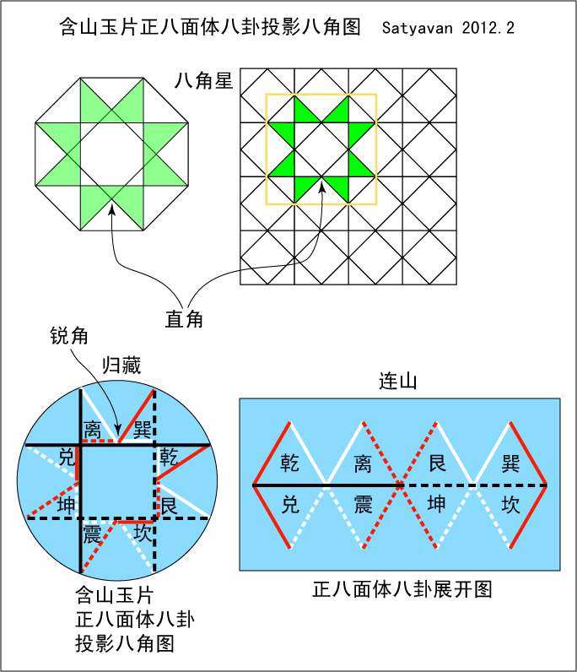
图3.27 连山之正八面体八卦展开图，若依三爻卦维度演化原则，将各三角形2维平面卦做成3维正四面体卦，则连山就表示了四面体星八卦(太极Merkaba)八个小正四面体的立体展开，形式上就更为连山了。那么夏连山、商归藏、周易三者便是立体展开、平面投影、一维表述的发展关系了。此图连山以黑T初爻切分阴阳卦，亦可以红R白S二三爻作切分而形成不同的卦序组合。正八面体八卦的SRT切分阴阳金字塔形对应立方体八卦的切分阴阳卦。

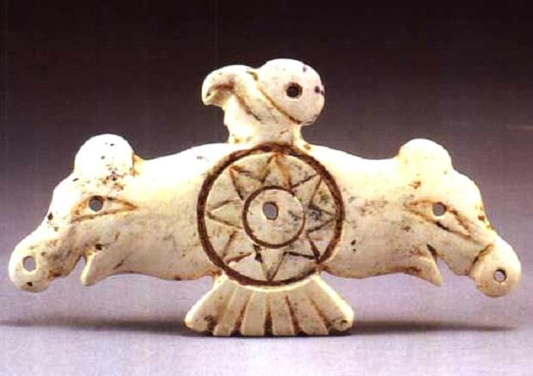
图3.28 含山玉鹰。现藏安徽省文物考古研究所。 *

一般常见之八角星(Octagonal Star)几何图案与玉片八角图式类似而实不相同，前者是由正方形(如图3.26淡水红毛城前清英国领事官邸地砖图案)或正八边形做成，因此正方形各边成对之两个三角形之间为直角，而含山玉版同样位置两三角形之间则反映了正八面体各面正三角形的60度角的经过自旋之后的平面投影，因此表现为明显的锐角，这也证明了含山玉版的八角图是正八面体的投影并展开的结果而与一般所见八角星直接由平面正方形或八边形做成之太阳纹象征实不相同。
含山玉版本质上反应了正八面体八卦而非如八角星在许多文化中作为太阳或星辰的象征。由于玉版的八卦八角图与八角星极为类似，在同一文化遗址发现的玉鹰上的八角图也似乎被当做八角星使用而作为太阳的象征，但由八角外接一个圆来看，显然是与玉片表八卦之八角图同源而衍生借用为八角星的太阳图像，玉片八卦八角图中央的正方形在玉鹰八角图变成象征太阳的圆形，但外圈大圆仍旧保留。
近年关于水书太极图的研究应是含山玉版八角图为太极八卦的一个有力证明，幷且水书太极图所记载的是文字卦出现以后的事(即八卦各有文字卦名)，水书称八卦为“八山”，水书“山”字的写法正是八角图正方形各边的形象。相较于象形的水书文字，含山玉版明显更为远古应是前文字时期的图像式的八卦。可以确认的是水书以“八山”表“八卦”越过了周易的传承与周易之前的连山归藏取得联系，幷且这个连山归藏的的体系在汉易以前幷未完全断绝，只是后来以非主流台面下的方式存在于风水、堪舆、卜卦的应用知识中，最后知其然不知其所以然，这正是传统上后天(应用)之学的宿命，而知其所以然的先天(原理)之学，正可以理清科学与玄秘或迷信之间的分寸。
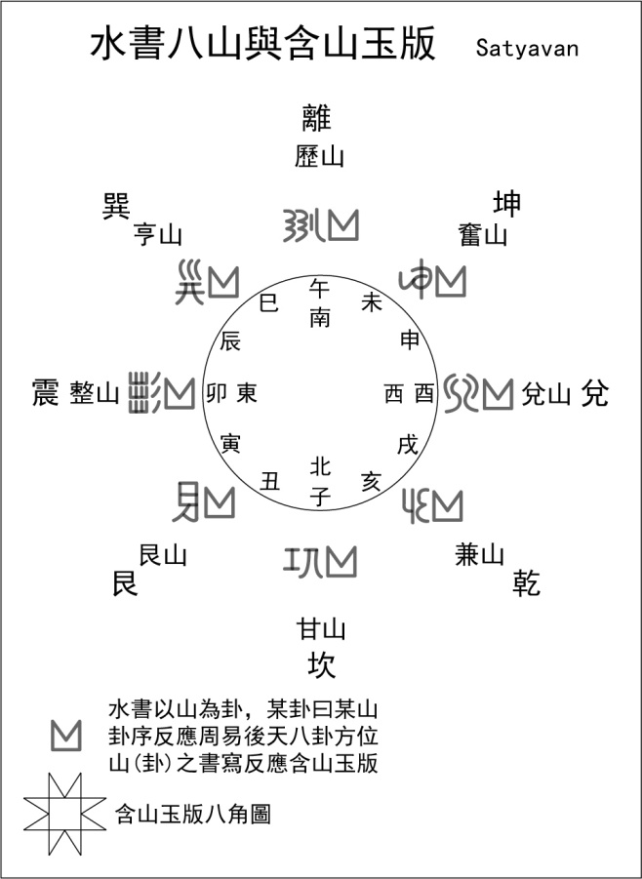
图3.29 水书八山与含山玉版。
水书太极图为后天八卦序，已是文字卦出现以后的应用之学。《水书》的八山：历山、奋山、兑山、兼山、甘山、艮山、整山、亨山，相当于《周易》的离卦、坤卦、兑卦、乾卦、坎卦、艮卦、震卦、巽卦。含山玉版至少反映的是文字前的应用之学，由于文字卦尚未出现，它其实也反映了原理之学，亦即含山玉版上面的八卦其卦序是开放的，首先它是唯一确定的先天(即乾坤生六子所揭露的正八面体八卦镜像对称之帛、京八卦序，这在邵雍被认为是后天；而正八面体八卦正是含山玉版八角图之所本)，其次可以依应用上的需要给予先天以外的任何其他后天卦序，一如传统认为的归藏以坤始，连山以艮始，水书反映的情况应在后者应用之学。亦即水书太极图给定后天卦序，而含山玉版则同时存在先天与后天的可能性，这表明了含山玉版必然有一个更原始的版本存在，这个版本就是由2维八角图往前回溯到3维正八面体。水书“八山”说明了含山玉版八角图确实是八卦，但还不足以说明含山玉版八角图的起源，反而回避了八角图起源的问题，这也正是前面所述传统应用之学的宿命。
甲骨文中关于三爻卦，亦有以三点构成一个三角形的表示法，点在甲骨文中后来即演化为一横笔划，问题在于它是构成三角形的三个点，这可能是正三角形卦(正八面体的面)演化到三爻一维卦画的一个中间过程，其时间历程正好是夏(△)商(∴)周(≡)，含山玉版可以说是承先于实物立体八卦而启后于三爻卦画。
另外连山除了是正八面体切分为相对两个金字塔形之后各面的展开，也可以是四面体星八卦8个正四面体的展开。八个正四面体展开成串连之正四面体，形式上更为连山，如果将每个正四面体都做一个外接球，这便成为一串念珠形式，此即中脉之上八卦八个丹球脉轮(实际在人身的有7个，乾卦梵穴轮在头顶四寸约八指幅处)，丹道则系统化地重整为上中下三丹。如果从这个角度理解，则夏连山继承了四面体星的形式，商归藏继承了八面体的形式。
贵州水书与分布长江流域四川大溪文化、湖北屈家岭文化、安徽薛家岗文化之陶球以及安徽含山玉版有着地理上的关联，显示了其所传承的易卦文明的几何本质，而异于周易之一维三爻卦画的表述方式。这些几何体大量保留在陶球之中，透过对陶球做切分，可以得到表示正八面体球面投影之八卦八分球，在这个基础上又延伸出六孔、十四孔陶球之四面体星球面投影(由球心将四面体星投影至球面之径向投影)，而汉代陶球又进一步表现了四面体星之嵌套于立方体幷且一一对应了汉代京房八宫依世魂原则描述64卦之26+1点(参见图3.34图说)。
2.薛家岗六孔陶球
将立体卦的视野又往前更推进一步的是“薛家岗六孔陶球”。前述含山玉版八角图有一外接圆，亦即它是正八面体八卦的外接球，也因此会是立方体八卦的内切球，如此一来，玉版外圈大圆可能表示了立方体八卦的外接球，这个外接球也就是这里所要探讨的薛家岗六孔陶球。
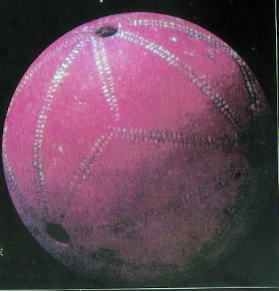
图3.30 薛家岗六孔陶球。现藏安徽省博物馆。 *
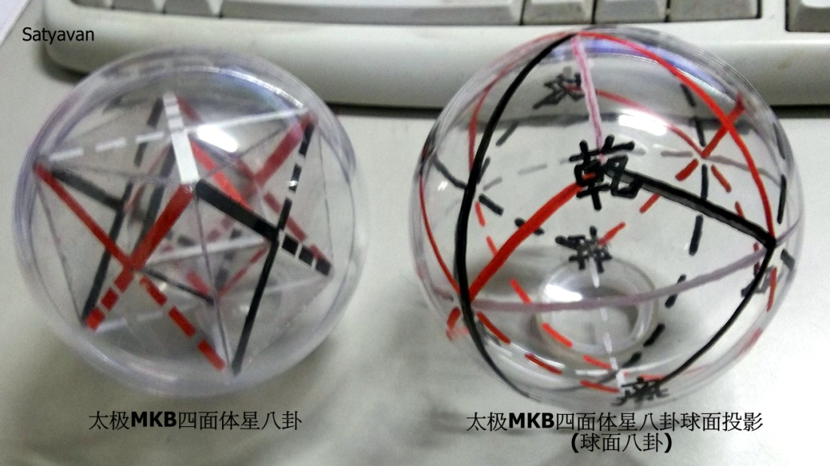
图3.31 立方体八卦内对偶嵌套正八面体八卦(图左)等同于四面体星八卦(太极Merkaba)，太极MKB的球面投影为球面(九)环太极MKB(图右)，即太极MKB四面体星八卦由中心点向其外接球球面作径向投影。
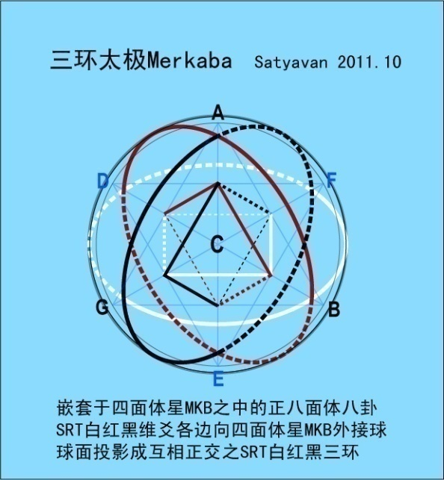
图3.32 互相垂直正交的SRT白红黑三环将球均分为8个象限，对应8面体各面及4面体星8顶点，即对应了八卦之阳卦阳四面体乾C艮B坎A震G、阴卦阴四面体坤C兑D离E巽F。
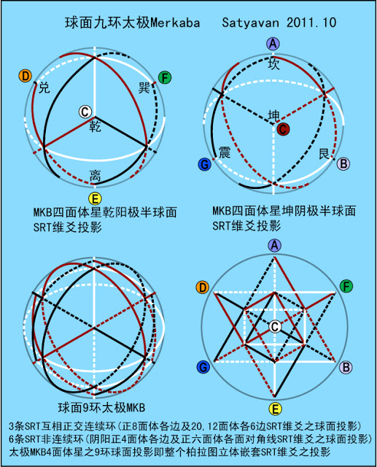
图3.33 球面9环太极MKB与四面体星太极MKB，两者之八卦SRT三维爻平面投影的对照。注意后者幷未表现12及20面体之SRT维爻(参见图3.6、3.7)。而球面九环太极MKB与新石器时代晚期薛家岗文化遗址出土之“薛家岗六孔陶球”形式一致，若“薛家岗六孔陶球”反映的是八卦，那么陶球上面的纹饰正是3维8卦四面体星太极Merkaba的球面投影，即此图所示球面9环太极MKB。或者如次图3.34所示，将a.四面体星代换成b.六面体(立方体)内嵌套对偶之八面体则c.沿八面体SRT三边切分立方体成八个小立方体，八个小立方体合组之八卦立方体(SRT维爻切分)各边之球面投影即六孔陶球，a.b.c.三者同一无别，皆是太极MKB八卦的变化形式，同样都可以表现为球面(九)环太极MKB。六孔位置在8面体八卦的6个顶点上，亦即球面3条SRT互相正交连续环的交点上。光谱颜色红橙黄绿蓝靛紫白对应音阶CDEFGABC及八卦坤兑离巽震坎艮乾。
与含山玉版同样距今5000多年前新石器时代晚期的安徽潜山县薛家岗文化遗址于1979-1982发掘出土之“六孔陶球”(亦见于大溪文化、屈家岭文化遗址)，六孔位置相当于正八面体6个顶点，通过6点之三个大圆圆环线将球做成八分球而与三维直角坐标相应。依郭氏看法认为此即尚书所谓之神物“天球”或照易学角度应称之为“元苞”，而“元苞”即古代球形易的立体模型。
有研究认为八分球表八卦，每卦的球面三角之三顶点向中心会聚的三道纹饰表示了三爻。从本文所分析的观点来看，就连八分球那三道大圆环线也是三爻的表示，亦即这个六孔陶球纹饰的球面几何与四面体星八卦(即立方体八卦内对偶嵌套正八面体八卦)之维爻的球面投影完全一致，毫无疑问，这正是一个四面体星八卦全部维爻(亦即四面体星所有的边)在球面上的投影表示。
它代表了正八面体八卦与立方体八卦的统一，或者说正八面体八卦与立方体八卦其实是起源于这个四面体星八卦。
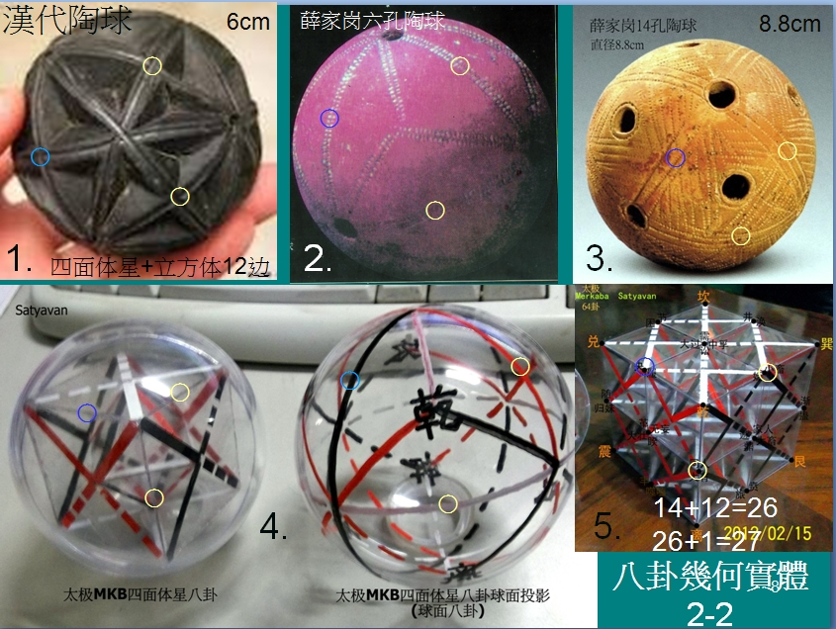
图3.34 各种八卦几何实体的对照。汉代陶球(图片来源“搜艺搜”古玩网站)
一、六孔对应正八面体八卦6个顶点，依SRT白红黑切分正八面体为3组阴阳相对两个金字塔(3×2=6)，则六孔对应3组6个金字塔顶端，为正八面体八卦外接球球面6个能量显现迸发之点(能量进出收发之点，对应立方体八卦各面中点，即立方体内切球切点。就四面体星MKB八卦而言其能量进出收发的显现迸发之点在四面体星外接球8个接点上，亦即四面体星八卦或立方体八卦之8个顶点)，因此四面体星八卦8顶点+八面体八卦6顶点(六孔)=14个能量点，便将每一个正四面体单卦的4个顶点都包括进去。
八卦含8个单卦，8×4=32个顶点，扣掉重合共有14点(亦即立方体八卦8个顶点+6面中点)，于是4、6、8面体八卦各自外接球面上的能量进出显现迸发之点都一起表示出来。12、20面体八卦则藉由8面体八卦来表现。
因此球面八卦统合了五个正多面体八卦，理论上应该有同样形式的四面体星球面投影之14孔陶球。另有26孔陶球，则14+12=26，12即截半立方体12顶点，26+1=27为京房八宫64卦立方体(1为中心点，含3世8个卦)
二、此图汉代陶球来源不明，若为真实，则：
汉代陶球→对应四面体星及立方体八卦(四面体星及八面体共14顶点。幷且将立方体12边也加上去，标示出12边各边中点。12+14=26，26加立方体64 卦中心点共27点，此即京房八宫世魂成立64卦原则)，说明汉代帛京易卦体系之几何描述实有所本。汉代陶球为四面体星八卦及其隐含之立方体的球面投影。
薛家岗陶球另有26孔者，大小4.4cm。14孔陶球大小8.8cm。6孔陶球大小 ？ cm(大小应与14孔陶球相仿)。

六、附论元包经易卦：
卫元嵩《元包经》64卦与京房世魂之对应关系，跳脱周易框架的限制，元包虽然较为后出，但所论的却是比周易更早的系统。
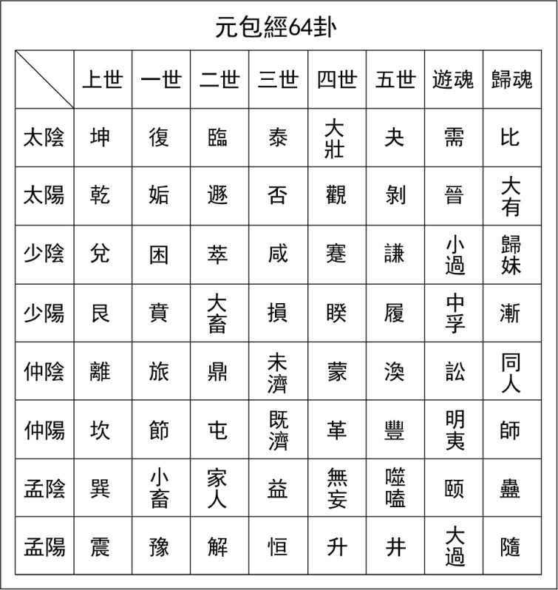
图3.35 元包经64卦
京房八卦四面体星太极merkaba与帛书八卦四面体星太极merkaba镜像对称(以乾坤直径中脉为中轴，帛京自旋方向相反)
元包八卦序坤乾、兑艮、离坎、巽震与帛书下卦序乾坤、艮兑、坎离、震巽方向相反，帛书下卦序是四面体星四个中轴，看成立方体亦即立方体的四个对角线。理论上任一中脉中轴的两端为阳极与阴极，也是卦序的开始与结尾。以一个太极MKB为例，理论上可以八卦其中任一卦为始卦，夏连山易艮始、商归藏易坤始、周易乾始只是反映了其中的三种，太极MKB球位居阳极或北极或自旋中轴能量显出端点者即为始卦。因此帛书上卦八卦序乾艮坎震、坤兑离巽，而元包相应于帛书上卦序应为坤兑离巽、乾艮坎震，将帛书卦四面体星倒置即成元包八卦的几何体。
依前述元包八卦序以及京房世魂分析元包，得知元包64卦完全与京房64卦立方体太极MKB、帛书先天64卦立方体太极MKB对应。(对于元包如同京房八宫世魂经过太极MKB逻辑重整而成为京房八宫先天64卦)
简言之，帛京以乾坤为中脉自旋中轴而左右镜像对称(MKB中轴乾上坤下)，而元包则是坤上乾下坤乾中轴与帛书卦乾上坤下乾坤中轴两者互相颠倒。
可以看出元包64卦保留了原始帛书64卦所失去的与64卦立方体MKB的对应关系。(帛书64卦反映了周易64卦，若以帛书上卦八卦序自乘之帛书先天64卦便与京房64卦完全镜像对称)
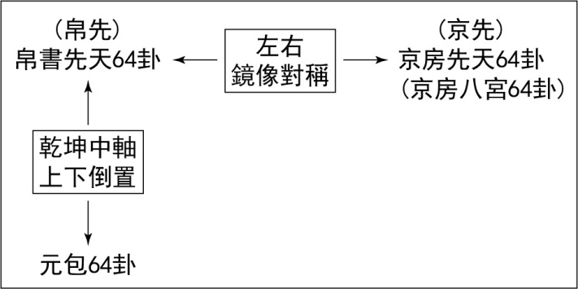
图3.36帛先、京先、元包64卦关系图
出土之原本帛书64卦序反映了基于立方体切分判阴阳的周易卦序，若以逻辑上的基于四面体星自旋判阴阳(阴阳四面体互旋)而得到帛书先天64卦序，结果其关系便如上述。元包经64卦完全对应于京房八宫64卦依世魂原则所描述的立方体64卦的几何结构，这个几何结构与帛书先天64卦的几何结构镜像对称。于是元包64卦在逻辑上补足了帛书易卦所缺失的帛书先天64卦(帛先64卦)。
另帛京最慢出现在公元前一世纪前后。元包则出现在公元六世纪。从历史时间加以考察，三者传承的应是早于周易系统的商归藏又或更早的夏连山。依京房易学自述可以追溯至孔子，实际上应该更早，或者孔子当时所见易经至少包含了周易与商归藏易，而帛、京、元包传承了商归藏这一部分。老子应亦见过归藏易，也就是原始“易”是大小宇宙的几何模型，自然更是人身心修炼的架构。易之为道，孔子明之以理成就周易哲理体系，老子说之以气成就丹道实修架构，就整体的文明发展而言，这是阴阳相济，道乃本体、理在其中、气则行之。理气合一为模式之运作，是无形无相之道的显化(未显现的宇宙意识显化为已显现的宇宙意识)。归藏历经汉代而逐渐成为易学的非主流，为台面上的主流学术所排斥，于是其蛛丝马迹便散入或隐藏于术数之中，历史上的主流学术便不太谈论本于归藏系统的元包甚至京房了，至于帛书易卦则是隐没不见直到晚近才经由考古出土。
汉代魏伯阳《周易参同契》，以周易系统架构丹道身心修炼，足以说明易卦与身心能量结构之气的运作有着极为密切的关系，这就演变成易在医学上的应用。观乎卫元嵩，儒道佛的背景使得他可以免于如周易之偏向哲理化的易，而更贴近易卦的本来面目。不修炼而论易者，常感隔靴搔痒，不晓气循行变化之理也，这是科学而不仅仅是哲学。
元包所指向的不只是周文王，甚至还要更早，足见卫元嵩作元包经虽说是仿西汉扬雄太玄体例而自创，实则亦有所本，所本者如同帛京，至少远远指向商归藏(以坤卦为始)，甚至更早，因此也如同帛京反映了易卦的几何结构。

第二节 易的文化定位与科学视野
易经作为一整个文化的象征与开端，根据周易的传述是伏羲仰观天象，俯察地理，近取诸身，远取诸物，模拟自然现象而作八卦，易经便是对这阴阳三爻八卦及其派生之六十四卦的说明。
八卦源起于透过几何模型认识宇宙万象，而对易卦的说明或理解运用则反映了一定的时空条件下人类心灵的倾向物质世界与倾向精神世界的两重发展。在精神与物质世界之间心灵借着不断来回往复地运动而彰显其自身的存在，具体而言在个体成就了生命现象，于全体则构成了文明发展。

一、 易经文化的历史回顾
易经在长远的历史过程中源起于几何，透过巫术卜筮的形式面向宇宙时空，幷陆续加入各种不同文化元素而汇聚成大河。从文化观点来看，大河必然不是一时一地一人之创作，悠游其中者也不会只是一家一言。
现实的“易”文化主要经由儒家传承于世，也就是我们今天所能见到的关于“易”的种种面貌，这犹如人类的灵性锻炼总是寄身在宗教之中，同样的“易”也寄身在儒家文化之中，然而两者幷不能划上等号，它们只是合作关系。
“易”之成为一门可以被认为是“学术”的事实一直要晚到汉代才真正成形。始皇焚书，滔滔天下足已构成妨碍其统治权力者，儒者标举的“易”尚不能入列其中，因为这时所谓“周易”还仅仅被认定为卜筮、种树之类非关思想的著作，即使在历经整个战国时代的集体编纂，易经由原始的卜筮之书进化为哲学著作，其初始的卜筮仍占有极其重要的地位，直到到今天它仍然是台面下易学的主流，也因此可能保留了更多关于“易”的原始面貌，而这个面貌是脱离不开卜筮的。
“易”的更原始状态是我们泛称的所谓“巫术”，这些并不能与科学教条下之所谓“迷信”“非理性”“伪知识”简单地画上等号，这样的指控反而曝露了对科学精神的不信任。当我们的科学只是了解到物质世界的冰山一角的时候，我们又如何去判断那潜藏海面下的更大的整体，而这个整体是与心灵世界甚至精神意识的灵性世界大海有关的，也因此幷不会真的存在纯粹的物质的科学，它其实是一种与个体心灵意识、集体心灵意识、地球心灵意识、宇宙心灵意识所共同交汇的结果。历史上许多特异的科学家已经亲身向我们展示过了这个事实，只是人们视而不见，孙思邈、特斯拉、薛丁格、罗摩努强、门德列夫，不胜枚举。“易”的精神甚至其所揭示的关于宇宙能量的几何结构将有助于我们对这些一直存在的事实抱持积极正面而且真正科学的态度，在过去的历史文化中它一直只是以世俗倾向远大于非世俗倾向的卜筮的形式存在着，最终目的都只是为了满足现实利益的需求，上至周礼“凡国之大事，先筮而后卜”，下至卜问婚姻事业健康等等之类，然而这些应该都只是易的在现实世界的一种表现形式而已，其真正本质在于面向宇宙时空，这也就是为何要跳脱枝繁叶茂的易学森林，直接迈向宇宙时空几何旷野的原因。
考虑“易”幷非只是对宇宙万象的观察与思惟，它亦且是心灵甚至是灵性层次的直观结果，也因此它一开始其实是反映在巫术文化的宇宙直观中，然后才又加入了天文历法数学等等关于时空的知识，高度数学化符号化的卦爻画，便是在这个背景下走进了易的世界，幷成为易的一种有力的表现形式。直观的最初始显现便是几何，几何作为中性的心物的共同基本元素，正是易卦的源起。

二、 从解图的易经到图解的易经
易经，亦即世传周易作为对易卦的文字记载与说明是对一维卦画的三爻卦六爻卦及其前行之二维平面卦乃至三维立体卦的解说，因而是解图的看图说故事，所说的故事便是伏羲作八卦。而自宋代以后大量兴起的图解的易经，是对周易的以图代文的解说，是听故事画图，所听的这个故事就是周易的说法，它更多地反映了人们对周易的创造性的主观理解。这样的创造性的主观理解，一方面丰富了易文化的内涵，另一方面却也添加许多迷雾。河图洛书的出现，反映了宋代在数学方面的高度发展，其真实程度如何，说法不一，但也确实可以提供不同的角度来深化对易的认识。
在现代我们也常常听到人们乐此不疲地宣称破解易经的秘密，然而易经到底有何秘密，抑或秘密其实是易经这面镜子对人心的反映？是否其实是我们自己创造了秘密，经过许多努力然后又兴奋地宣称破解秘密，这是否是人类文明的一种自我暗示？若说秘密，这的确是文明演化的一个遗传密码，亦即我们为自己创造一个幻象，向这个幻象前进，然后更新这个幻象或打破这个幻象另创一个新的幻象，如是螺旋阴阳循环演化推进。当然就一个个的阶段而言幻象幷非全然不真实，亦即它是“相对的真实”的存在，这是易卦“象”的本质，它是相对真实的现象的呈现。
解图或图解，都是建立在对这个“象”的认识理解或想象之上。这分别表现了人的理性认识与感性直观，作为易经文化的一份子，都是不可或缺的养分。因而周易对伏羲作八卦的说法其实幷不完整，它刻意保留了对易的直观经验的描述，这相当程度上反映了人类在理性认知上的发展，然而幷非否定直观的事实，只是保持适当距离而已。故孔子认为“善易者不卜”，这个“善”是理性思考的结果，是一种保持距离以策安全的态度，它的反面结果则是兴盛于两汉之交的谶纬之学。
“易”确实是一面镜子，反映了人类集体意识的阴阳两面。
太极是心，它的理想图式是点或圆，而“圆”更近乎“心镜”这个概念，就立体几何易卦而言它是正多面体的中心点亦是正多面体之外接球。发展到今天人们所熟知习见的阴阳鱼太极图，这也许是图解易经的巅峰，它是对易卦的一个动态的、多面向的、同时性的二维化几何描述。 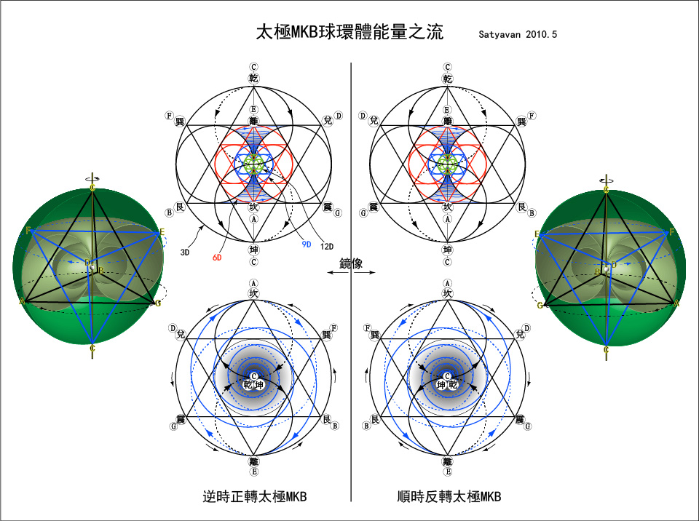
图3.37 太极MKB球环体能量之流，参见图3.3、3.4、3.7、4.8。
相同情况在含山玉版正八面体投影展开之八卦八角图上也可看到这样的痕迹，亦即一种多面向之同时性的呈现，同时展现了分殊与一体，其间的连结便是时间，在易卦上它首先以卦序的方式存在，这个卦序就切分而言是那个切分阴阳的维爻的一个特殊形式，虽名切分，实亦连结，所谓介面。即S或反S形卦序，其外围是个圆，在其中任两卦之间断开拉成一直线，即线性的时间之箭的表示，它对应到人身结构的中脉，这是球内接正多面体能量结构的八卦或六十四卦的自旋轴，其自旋对应帛京两易卦的逆顺时。S曲线则反应了球面的能量之流，这能量之流出入乾坤阳阴两极以两股互相螺旋的方式环绕着中脉而流动，在它们的中间创造了一个中性的能量通道，太极是这个通道的中心，亦是出入高低维度的关口，是生之所从来的入口，灭之所由去的出口，亦即含山玉版墓主人置放表现宇宙时空之八卦于胸口心轮的象征意义之所在。这些都以各种不同形式出现在丹道、静坐锻炼、瑜伽或各种宗教所隐含的神秘体验里。
然而，宇宙最大的秘密就是没有秘密，生命是它最美的显现。
易，不只是神秘的或哲学的，它也是关于宇宙的艺术美学，具体表现在传统中不被认为是科学的生命直观上，几何易即在于建立这样一个灵性科学的沟通语言，在宇宙性的灵性基础上去发展心灵与物质世界的能量交流，其结果是站在物质世界的基础上促进心灵的开展，当心灵与物质得到平衡，灵性便得以升华，这样的双向运动，庶几乎中道。

三、 几何易的基本原理
经由易卦本身的逻辑、文明发展以及出土文物的佐证，首先，易之为物，是“作”出来的，而非“画”出来的，它是一个几何结构的实体物，是作为认识宇宙时空之本质与现象的一个模型而存在的，幷且在发展上是以八卦为基础，进而演化出64卦、512卦、4096卦。
图3.38 逆时正转64卦太极MKB(乾阳极)
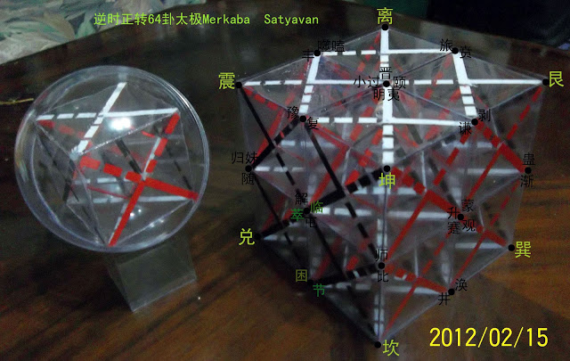
图3.39 逆时正转64卦太极MKB(坤阴极)
八卦为易卦的核心，其几何结构是实质上为2维平面卦的正八面体八卦，因而逻辑上正八面体八卦应该有其真正3维立体卦的前身，这个情形可以很明显地在帛书先天64卦(帛先)或与其镜像对称的京房八宫立方体64卦(京先)上表现出来。
立方体64卦若截去八纯卦8个正四面体，便成为56卦的截半立方体，其中包含56个正四面体卦，每一卦都是真正实质上的3维立体卦。将立方体64卦与立方体八卦对应，则立方体八卦的核心正八面体八卦便与立方体64卦的核心截半立方体对应，因此正八面体八卦不能只是满足于实质上的2维平面卦，其3维立体的原始版本是四面体星八卦，正八面体八卦与四面体星八卦实际上就是正三角形与正四面体的关系。正八面体八卦是四面体星八卦的一个简化版。于是四面体星八卦及其简化的八面体八卦是立方体八卦的核心，而立方体八卦表示了这个三合一立体几何八卦的最外层。这样的3维立体卦的关系发展到立方体64卦，便是所谓的外卦与内卦(周易六爻的上卦与下卦)，一个立方体64卦可以分解成八个立方体八卦，大立方体八纯卦表示外卦，小立方体八卦表示内卦，在六爻卦画则为上卦三爻与下卦三爻。
邵雍先天八卦成卦过程的解说是站在一维画的爻卦的角度由三爻依序正交建构成体，而乾坤生六子是站在三维立体卦的角度在这个立体上依序画出正交的一维三爻(邵雍将之解为后天卦的生成过程，而实际上这表现为帛书上卦八卦序与京房八宫八卦序的镜像对称，亦即乾坤以降六子的生成顺序互为相反)。以正多面体外接球来说，即三环依序互相正交建构一球以及一球依序正交切分出三环，这三环即三爻。这是两个互为反向的对三爻八卦生成过程的描述，一维到三维、三维到一维，同样都描述了太极生两仪、两仪生四象、四象生八卦的过程，因为是对一维与三维之间维度变化互为反向的描述，邵雍将之认识为先天与后天。
这个以圆球为例的三环之建构一球与球之解析为三环，对应到正八面体八卦的三维爻12个边(天人地SRT白红黑)，每一色彩属性各为一个正方形幷且对应到立方体八卦之切分为八个立方体。这也进一步说明了以立方体八卦为例，可以八个立方体向外合成一个大立方体64卦，也可以在一个立方体八卦上向内做成八个小立方体而成立64卦。依易卦的逻辑，高维存在于3维之内，亦存在于3维之外，3维作为人的基本的存在场域，它是由外由内双向地被包覆在高维之中，这个高维在八卦的基础上发展出来的64卦，甚至512卦、4096卦中以玄秘的“神”的方式得到认识，亦即反应在人类文化中首先以巫术或神秘经验或灵性体验的方式被呈现出来。作为易卦文化现实上的最初始的占卜功能正是试图透过对高低维度世界的信息沟通所做的尝试，当然这之中会牵涉到科学与迷信的争议，然而那是技术层面的而非本质层面的问题，这个所谓本质层面指的是较高维度的心灵以及精神意识与灵性状态。
易卦以几何的方式建立先天完全平衡稳定的能量结构与后天失衡的能量结构，在其间发现可能的能量流通或后天回归先天的路径幷加以选择。这个意义下的先天指的是帛书上卦八卦序、京房八宫八卦序两个互为镜像的八卦几何，而邵雍先天八卦是对这个几何体的基于切分而非自旋判阴阳的认识。帛京则是基于自旋判阴阳的认识是对于四面体星及其相应之立方体八卦的描述，邵雍先天八卦则基于切分判阴阳的认识是对于正八面体及其相应之立方体八卦的描述。
以下是几何易的基本原理：
对柏拉图立体嵌套给予
1.自旋切分判阴阳，投影展开观其象。
2.在三维及其整数倍维度的三维投影中，赋予该维度之几何元素两种性质：阴阳变化及天人地色彩属性。天人地对应人的灵、心、身，哲学的精神、心灵、物质，瑜伽宇宙力量之悦性、变性、惰性力量(悦Sattvaguna白、变Rajoguna红、惰Tamoguna黑)。这天人地三维爻就2维平面正三角形八卦而言形式上如同SRT△。
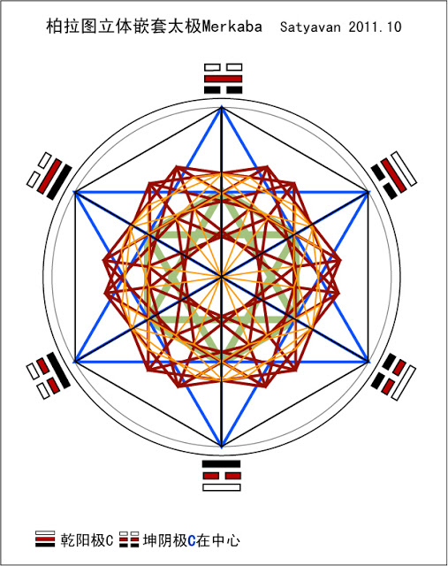
图3.40 柏拉图立体嵌套太极MKB
四、易的非地域性文化定位：地球面向宇宙的文明象征
以逆时SRT△白红黑天人地三维爻做出之球面太极八卦、四面体星八卦、八面体八卦反映了帛书卦序(上卦阳卦乾艮坎震、上卦阴卦坤兑离巽，以及下卦乾坤、艮兑、坎离、震巽。此为原本帛书易构成64卦之上卦八卦与下卦八卦。一般周易上下卦则是针对六爻而言)表明了帛书卦及其镜像之顺时SRT△京房八宫卦这两者与薛家岗六孔陶球球面八卦发展上的一致性，于是这个球面八卦所代表的便是八面体八卦与立方体八卦对偶嵌套结合之结果，它是实质上的四面体星八卦。四面体星的二维版本即神圣几何六芒星、六角星或大卫之星(古埃及与犹太教神秘哲学称之为Merkaba)，在西方文明与印度文明有着重要的文化意义，于是易卦文明、神圣几何文明、瑜伽灵性修炼yantra几何印记的文明三者有了Merkaba四面体星的深层的链接，也就是这些地球上的古老文明其实一直共用着同一个文明标志的不同版本。世界一体、宇宙一家幷非理想，而是本就存在的事实，新的时代、新的视野，现在是即将从迷失当中清醒回复的时候。
因此对于这个跨越文明的人类对宇宙能量几何的共同认识与记忆标志，称之为“太极Merkaba”，简称太极MKB，以几何易的语言来说就是“四面体星八卦”。
这也就是易的文化定位，站在非地域性观点所要进一步关注的主题。
易透过易卦几何结构、卦序安排、卦爻变化、卦爻属性来反映时空之中心灵与物质世界互相交流而产生的种种主客观现象及现象背后所隐含的精神与灵性本体，表现了人类集体意识深处的一个梦想“万有理论”，作为一个真正古典的万有理论，历史文化上它首先成就的是占卜功能，也是它现实意义上最受重视的部分，而后又有哲学化的过程幷影响及于文化的各个层面。
易经是中华文化的根，易卦是易经的本，几何则是易卦的源头。由易经而易卦、易卦而几何，“易”以时空维度的阴阳变化及天人地(SRT悦变惰灵心身)属性建构几何，从而也就可以观察到“易”是对宇宙能量运作变化的一个说明。回归到基本层次的几何，我们就更能切近不易、变易、简易的三易原则，这就是它之所以为古典的万有理论的原因。
显然单单是哲学幷无法为“易”作文化定位，因为藉由宇宙能量的几何结构，它除了是心灵趋向精神，同时也是心灵趋向物质的，精神、心灵、物质在“易”的语言里以天人地三才对应三爻三维灵心身，丹道生命科学的修炼则更具体地表明为人身小宇宙生命能量三丹系统，幷且经由《周易参同契》与易卦结合，其结合幷非只是文化上的比附而是几何结构使然。汉易象数之学虽名传承周易，实际上藉由占卜的需要它保留了更多超越周易的几何本质，这主要显示在京房八宫卦与近代出土的帛书卦上面，宋代邵雍先天六十四卦成立方法的发现则逻辑地解明了八卦与六十四卦，物与心，低维与高维之间如何连结的问题，恰恰补足了汉易占卜取向的缺口。
几何究竟是什么？神圣几何、瑜伽Yantra、易卦与科学都在回应同一个问题。基于这样的认识，“易”不只是一个民族语言，亦且是地球面向宇宙的文明象征。

五、易卦的科学视野：太极MKB球环体
SRT△ 表示之2维正三角形及3维正四面体三爻，与传统周易1维初二三由下而上之三爻两者相比，前者表示了宇宙真空观点，后者周易三爻则反映了人立于星球重力影响下的观点，因此前者建构之太极MKB几何更清晰地描述了真空的几何结构，从而也就能理解太极单就物理空间而言即为宇宙初始之点、真空能量之所从出、是四维时空与高维时空连通的端口，这是64卦太极MKB几何的中心点，它位在八纯卦8个正四面体所包涵住的56卦56个正四面体所形成的截半立方体之中心。京房世魂正描述了这个几何结构，而且太极就位在三世8个卦所标示出来的中心点上。向量平衡之截半立方体也可以视为是8个向内正四面体而与8个向外正四面体之八卦太极MKB四面体星相互对应，亦即几何地表示了真空与非真空，两者实为一体而互为镜像于现象界。这也就说明了为何依周易三爻所发展的易学终究朝向以人心及人心所处社会与自然环境为主轴之哲学、玄学、神秘学，这是由于传统周易聚焦于太极MKB的R△，同理印度宗教灵性发展则聚焦于S△，西方科学文明聚焦于T△。
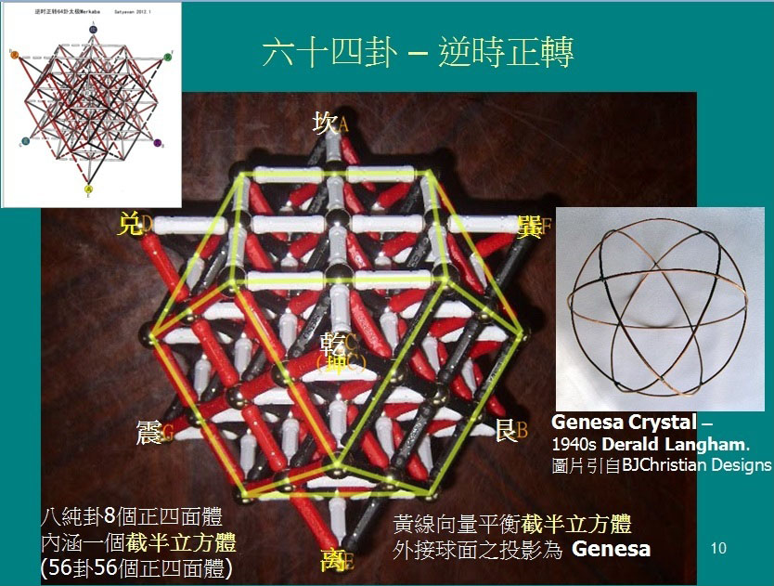
图3.41 Genesa Crystal是截半立方体外接球的球面径向投影。依球面(环)太极MKB理念，Genesa Crystal反应的是64卦之核心截半立方体56卦(四面体星八卦太极MKB之核心为正八面体八卦)。1940年代Derald Langham 经由天启神谕，设计了四个金属环构成的Genesa Crystal用来帮助农人透过共振调整改善农田的空间波动。这个杰出的西方式风水，直接诉诸空间的几何结构，并且由于截半立方体在其中心点为完全的向量平衡，所有的力在这个中心点上保持平衡而为零，更进一步意味着这是真空空间的几何结构，四环相交的12个节点亦即截半立方体的12个顶点或京房八宫卦所描述的立方体64卦太极MKB的12边中点(一世、五世、归魂)。由此可以理解京房八宫卦作为传统风水堪舆占卜其背后的科学原理，从易卦观点可以看出这个几何结构更精细层面的内容，也就是卦爻所表示的阴阳与SRT天人地(白红黑)属性，所以从阴阳SRT三维爻来看几何结构被作为空间的一个共振元件，它不仅仅是物理上的机械操作，也必须是一种包括心灵与精神意识的参与；反过来就说明了空间不只是物理的场域，同时也是心灵与精神意识的场域，空间本身就是一个生命，它的最小单位是mv微生命，最大单位是宇宙整体之BC宇宙循环演化。
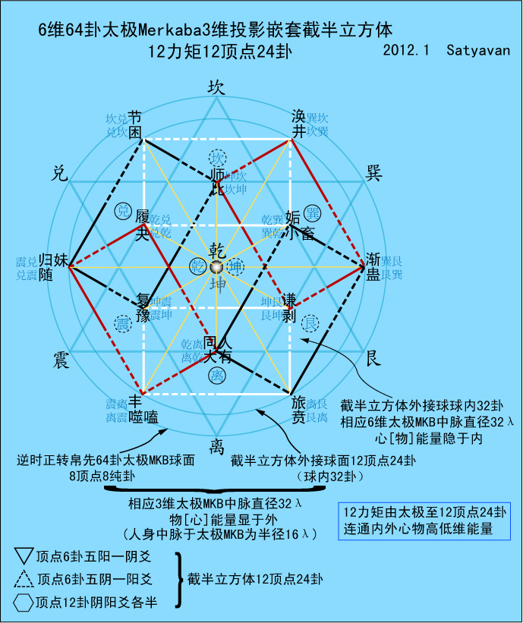
图3.42 六维64卦太极MKB三维投影嵌套截半立方体12力矩12顶点24卦 - 1
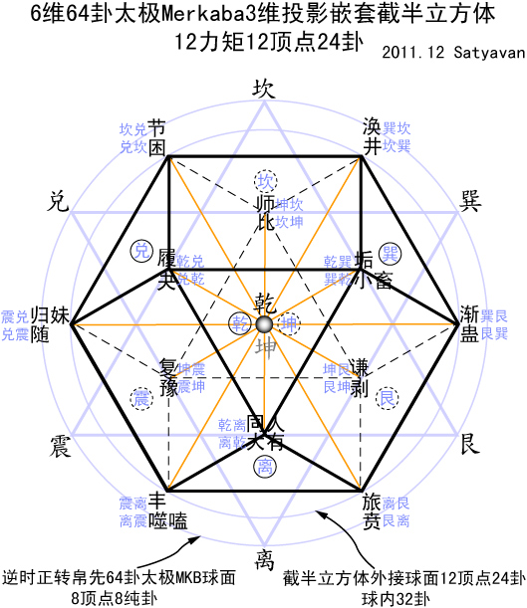
图3.43 六维64卦太极MKB三维投影嵌套截半立方体12力矩12顶点24卦 - 2
普朗克(Max Planck 1858-1947)说：“所有物质因为力而得以发生与存在，力带来原子粒子的振动并且维系这最微小的原子太阳系不至于溃散。我们必得假设在力的背后存在着拥有意识与智慧的心智，这心智就是所有物质的母体(matrix)”
普朗克的Matrix，有人用The Divine Matrix来形容，Matrix是一个根本层次的宇宙能量场，包含万象，推动着宇宙的演化。Matrix的概念显然已超出了现今科学有限的语汇。
试看沙卡(P.R. Sarkar) 在《阿南达经4-1》(A'nanda Su'tram 4-1)这一段梵文经句：
Trigun'a'tmika' srs't'ima'trika' ashes'atrikon'adha'ra'
“创造之母三种属性的宇宙根本力量，周流于无尽的三角形之中”
ma'trika'母亲，是matrix的语根，matrix为母胎、母体、矩阵。这首经句揭示了宇宙力量之SRT△，也就是易卦之天人地三爻，天是灵性或精神意识的S△悦性力量(白)、人是心灵或心智的R△变性力量(红)、地是物质的T△惰性力量(黑)，其中清楚描述了Matrix的本质，这样一个Matrix就是一个以SRT△为基础所成立的宇宙网格。二维宇宙网格投射到其他较高维度就成了我们在3维中所看到的8、64、512、4096卦太极MKB，其中64、512、4096是6、9、12维在3维的投射。从意识的观点来看，就像放电影一样，二维的底片胶卷，被投射到二维的银幕上，形成了一个虚拟出来的三维影像，也可以反过来说内在于意识的高维影像层层投射到低维，最后就是银幕和底片上面所看到的。前者由二维投射出虚拟三维是球面太极MKB的基本概念，后者由高维投射到低维的观点最终便形成了柏拉图立体嵌套太极MKB与神圣几何麦特塔隆立体的基本概念。对于宇宙意识而言，影像同时性地存在于所有维度之中，它可以从任一维度投射到任何其他维度，个体意识存在于影像之中而显现于某一维度。
人是三维空间与一维时间的生命体，低一个维度的二维平面是最容易理解与掌握的维度模式。以矩阵的观念来说，matrix它是以2维的正三角形或三维的正四面体(当然可以数学地再推广至无限维度)为基本元件所建构的矩阵，考虑阴阳对称便成为2维六角星或3维四面体星merkaba，也就是SRT△之八卦几何体，称之为太极Merkaba。若8个八卦太极MKB以碎形方式全相地向内深化或向外扩展，第一次便成为6维之3维投影的64卦太极MKB，第二次将64卦同理深化扩展便是9维之3维投影的512卦太极MKB，第三次同理深化扩展512卦便是12维之3维投影的4096卦太极MKB。在这些几何体作外接球，它的平面投影便是神圣几何生命之花。那么事情很清楚了，Matrix幷不是一个新鲜事物，在古老文明里已经存在很久了！我们不是发现新事物，而是回忆起原来的自己。
因此Matrix或宇宙网格的两个重要基础是：
1.碎形全相
2.天人地SRT之精神意识(灵)、心灵(心)、物质(身)。
这是一个根本层次的宇宙能量矩阵，是真空的几何结构。所以自古以来的灵性符号总是环绕着它而发展。
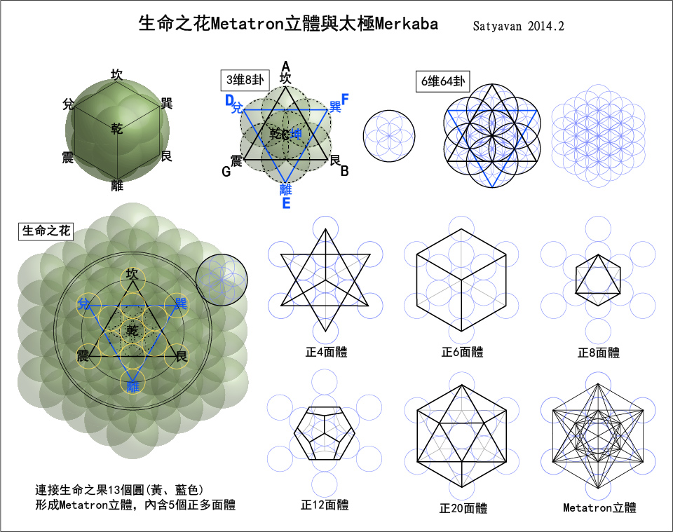
图3.44 在神圣几何中，宇宙力量的几何结构形成了万事万物创造生成、维持运作以及最终的回归本来。古埃及人认为神圣几何远在数学、物理之先便已存在，它是宇宙万象的蓝本，大自然形态与模式的基础，它是一个几何的万有理论，其核心是无所不包的“生命之花”，与64卦拥有相同的几何结构。从生命之花中可以发生Metatron立体，这是五个柏拉图正多面体的综合，理念上认为是Metatron立体衍生出五个正多面体，于是就几何地解释了空间的源起，而空间正是万有存在的最初条件，空间是五大地、水、火、风、空之中最初始、最精细的单位，也就是宇宙开始的α始点，在BC宇宙循环演化称为物质点，事实上物质点与无形无相未显现之宇宙纯意识的核心至上点镜像对称，本质上是一体两面，一体无别则宇宙未显现、两面有别则宇宙显现，由至上点离心而物质点，由物质点向心而至上点，作为宇宙中的一个存在，我们正在BC宇宙循环演化的向心历程上。
神圣几何隐含宇宙密码，创造的法则尽在其中，古埃及人认为是源自学习与度量之神透特(Thoth)，这情形如同伏羲作易卦，都在揭露先天的宇宙创造的理念原型，以及后天的宇宙运作原理。结合SRT△与易卦三爻建构的宇宙网格生命之花太极MKB则更清楚地显示了这个几何结构的阴阳与灵性、心灵、物质倾向的SRT性质。Metatron立体与柏拉图立体嵌套太极MKB的差异在于12与20面体的嵌入方式不同，主要是柏拉图立体嵌套太极MKB结合正多面体与易卦阴阳爻及三爻的SRT(白红黑)宇宙力量的属性，清楚解释了这样的几何结构同时包含了宇宙创造力量精神意识、心灵、物质的天人地三个层面。
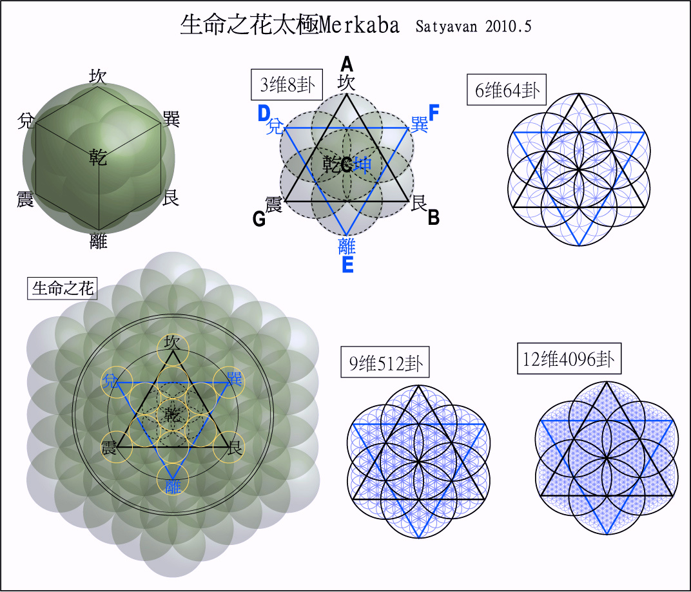
图3.45 一球之内，平均内接8小球，小球直径等于大球半径，如图上左，这就形成八卦太极MKB的几何结构，也就是图上中的生命之卵(3维立体八卦太极MKB的2维平面投影，生命之花的基本模式)，因此立方体(正六面体)八卦内含CDEF与CBAG阴阳两个正四面体而复合成四面体星MKB，一个四面体星内含8个与8小球相应之小正四面体(正四面体立体卦)以及一个与SRT三角形相应之正八面体八卦(正三角形平面卦)。在8小球(八卦)内又各再内接8小球，就形成64卦太极MKB而与生命之花相应。同理可以得到512、4096卦。由八卦几何结构向内持续做出64、512、4096卦而相应于生命之花，向外也可以得到同样的生命之花，从维度来看，向内3(6(9(12)，向外(3)6)9)12，也就是……12(9(6(3(6(9(12……的维度序列，较高维度同时在3维内外，或者说我们所存在的3维由内由外双向地被包覆在较高维度之中，于是形成一个至内至外、至小至大如一无别的碎形全相宇宙。
各种层级之大小球的内在结构都是同样形式的四面体星太极MKB(八卦)。因此无限开展的2维生命之花=SRT△宇宙网格(参见宇宙网格生命之花太极Merkaba各图)。易卦、生命之花、SRT△宇宙网格是同一个碎形全相的几何结构。
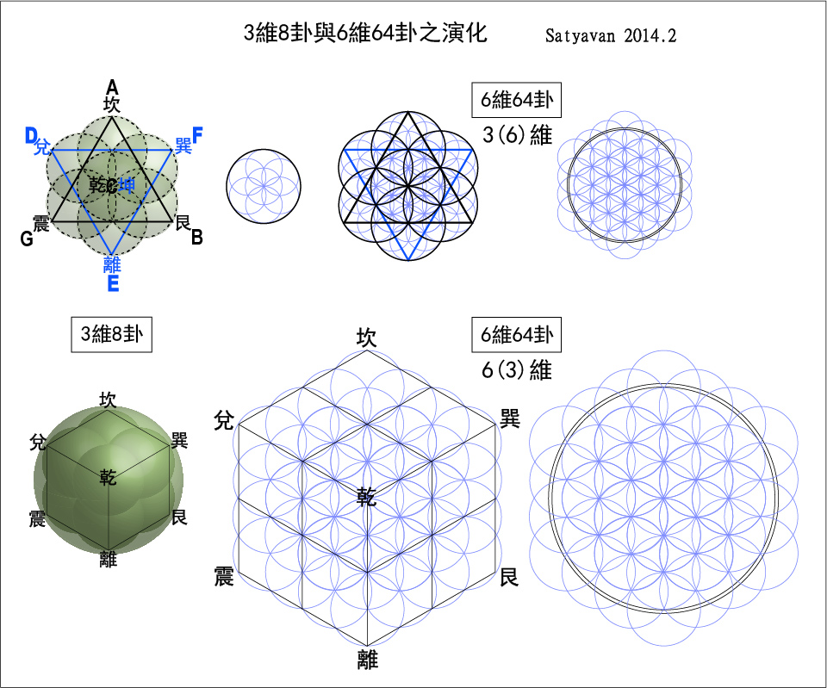
图3.46 高低维度互涵之……12(9(6(3(6(9(12……的维度序列，此图以3、6维8、64卦与生命之花的关系为例。同理，6、9、12维64、512、4096卦也可以向内向外演化到更高维度，这意味着6、9维对称，3、12维对称，0、15维对称。0维对应太极，因此15维的4096×8=32768卦实际上并不存在。从高低维度互涵的维度序列来看，宇宙创生时的维度演化是双向同时并进的。我们之所以只观察到其中一种演化方向，是由于主体意识受限于时间之箭的线性单向运动，这样的受限是意识自我选择的结果，最终导致意识的物质化，意识成为物质的根本材料而自我目证观照其存在。
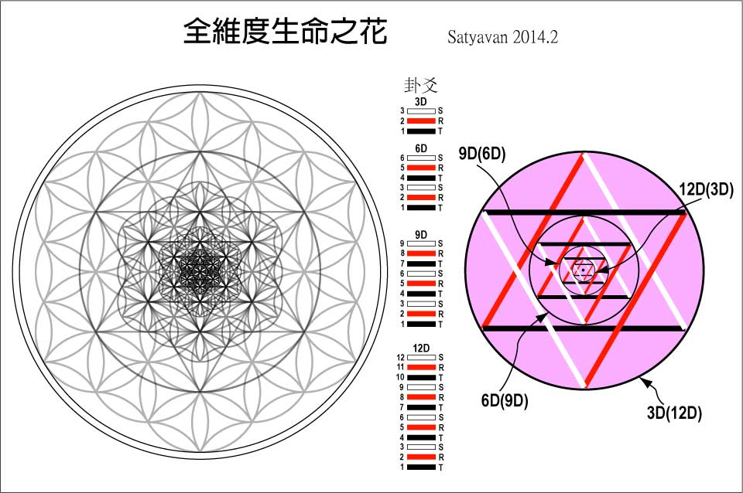
图3.47 由外向内、由内向外之3、6、9、12维全维度生命之花(图左)及其相应于宇宙网格之基本的SRT△MKB(图右)。卦爻以3爻8卦、6爻64卦、9爻512卦、12爻4096卦之乾卦为例。
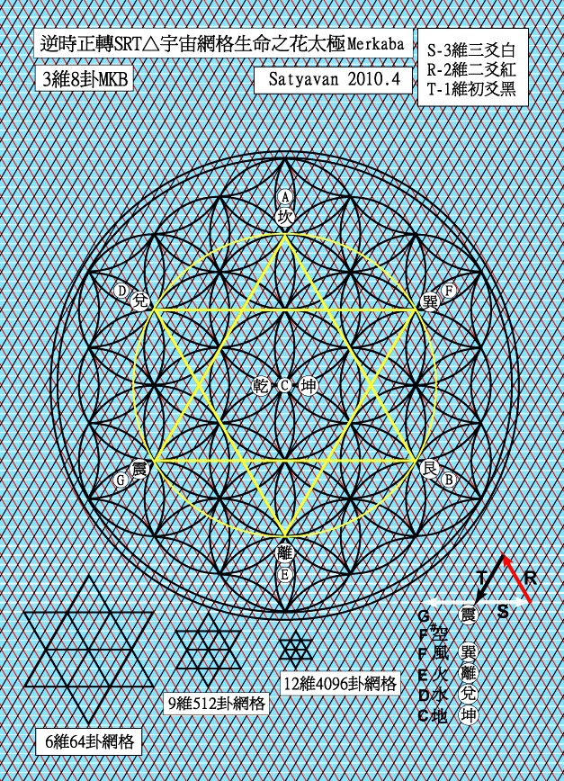
图3.48 空元素在13cakra系统中对应F#太极中心表心灵面向的空(心灵真空)，在8cakra系统中对应G喉轮震卦表物质面向的空(物质真空)。
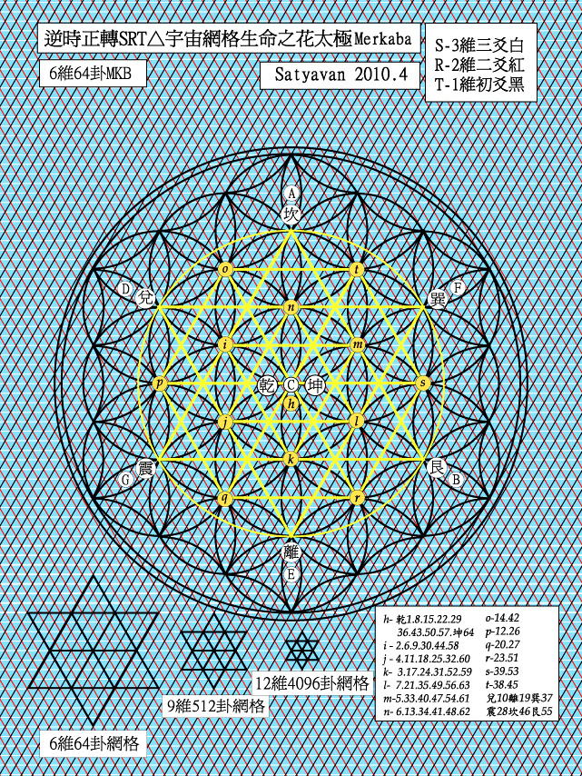
图3.49 注意此图与次图3.50所列64卦卦序编号为周易的先天64卦，请与帛书先天64卦序对照
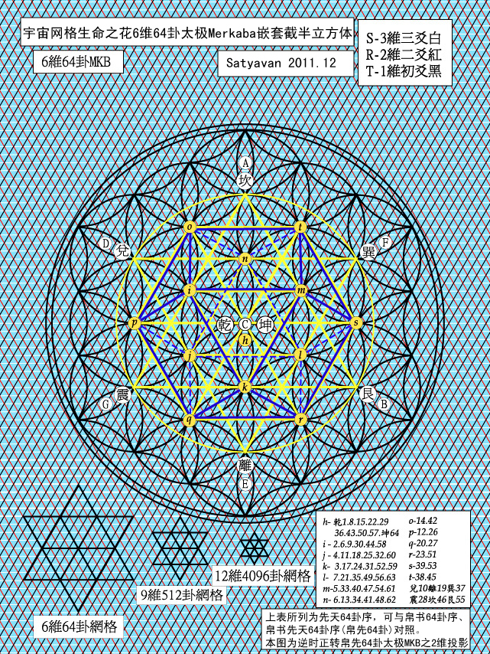
图3.50 蓝色部分为截半立方体
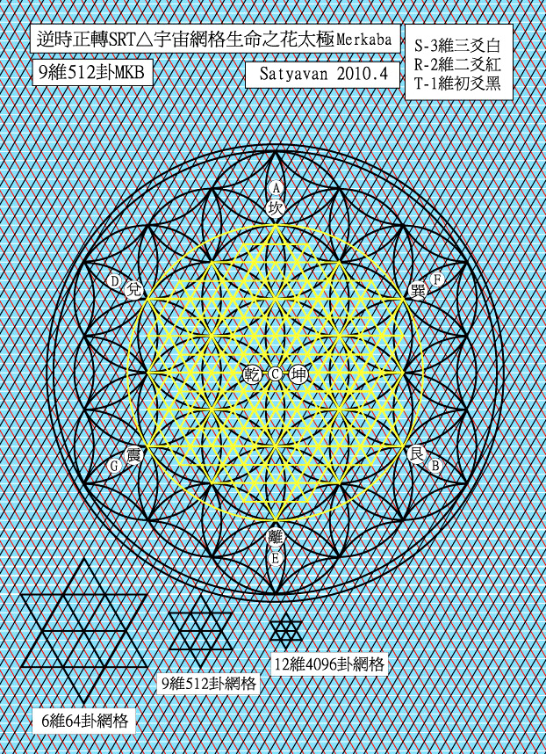
图3.51 各种太极MKB的二维平面投影便是一个SRT△宇宙网格。就二维而言，其内在是正三角形，整体为正六边形同时也代表了中心或网格上的任一节点，参见图2.2宇宙意识密度网格、图2.5。正三角形阳显为实(虚数维度或高维在其自身之中包覆较低维度)，正六边形阴隐为虚(实数维度之至内与至外)。
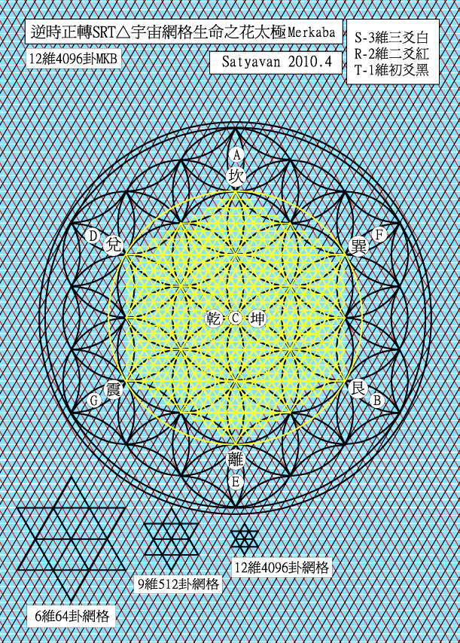
图3.52 京房的老师焦延寿着有《焦氏易林》一书，仿周易体例作4096卦卦爻辞，揭示逻辑上12维4096卦的客观存在。

第三节 柏拉图立体嵌套太极Merkaba
一、四面体星
一个四面体星由尖顶朝下与倒过来尖顶朝上的阴阳两个正四面体复合而成，其中嵌套了一个正八面体，而阴阳正四面体或整个四面体星又可以嵌套于正六面体之中，于是一个四面体星便直接包含了地水火风空五大五个柏拉图立体之中的火地风4、6、8三个正多面体。
正12、20面体(空、水)则以互相对偶的方式各自有六边相应重合于正6面体各面平分线，即正6面体三维方向对切之平分线将正六面体均分为8个，也对应正8面体各边及其投影于球面之SRT三环，而可以嵌套于正6面体之中。(图3.6、3.7、3.55、3.56)于是一个SRT维爻四面体星八卦实际上隐含了全部五个正多面体。
四面体星在古埃及与犹太教神秘哲学称为Merkaba，梅尔卡巴MerKaBa一词源自古埃及，由三个音节组成：
Mer表示“光”
Ka表示“精神”
Ba表示“身体”
意指“承载着精神心灵与物质身体的光”从能量的观点来看，精神心灵与物质身体都是这“光”的不同层级的显现或相态，而merkaba正是这个能量的几何结构，简称MKB。
六角星(六芒星、大卫之星)是静态merkaba的二维投影，同样的平面版本也出现在古印度的Yantra符号印记，幷衍生出各种象征宇宙的Mandala曼陀罗，是修炼者在定境中内观所见，通常就用这个几何形来描述人身最初始的脉轮能量系统“心轮”，并在这个基础上发展成日后整个身心灵完备的“人”，就如种子与将来所成之大树，都是同一个能量结构的显现，微观上是merkaba，巨观上也还是。犹如物理学家费曼所臆想的整个宇宙就是一个电子，从至小到至大，万事万物都以同一个基本的能量结构运作着，这是物理学家对于TOE(Theory of Everything)万有理论的终极梦想。换一个场景来看，宗教、神秘经验甚至哲学在更古老的年代便开始做着同样的梦，他们的梦最后也都以不同程度的几何的语言形式来表现，有时是带有神话色彩的原始素朴的象征性图腾、有时是宗教或非宗教的灵性修炼的带有更明显实践作用的几何符号(如六角星、十字、卐等等Yantra符号)、有时是如毕达哥拉斯一般集宗教神秘经验与科学哲学于一体的纯粹几何、有时是易经太极八卦的宇宙数学几何观。
二维静态merkaba及其各种变化形式在人类文化的各种领域早已被熟知、运用，它的三维版本是阴阳两个正四面体所复合而成的四面体星，阴阳正四面体如果依Fibonacci数列的比率互旋便形成那个状态下的动态merkaba光体，也就是太极MKB球，作为物身的更根本构造，当意识总是聚焦在相对较为粗钝的物质世界时，光体便隐而不显，甚至停止运转，而被限制在三维空间只是以静态的、潜在的四面体星的几何存在着，换句话说，这是一个拥有暂停旋转或旋转极慢的太极的生命体。如果merkaba启动了！苏醒过来了！人受到了适合他当下身心状态的灵性启蒙，那么它所成就的存在事物之更精细的层面、更加接近实相的层面便犹如剥洋葱或打开俄罗斯娃娃一般地逐渐被生命所趋近。对人而言，最明显的就是固定的时空维度(三维空间或四维时空)的松动与进一步的变化转换，简单地说就是在不同维度之间往来。现代一般对merkaba的说明大抵上多从作用性的观点将其描述为一种光载体(光之交通工具)可以承载个体之精神意识甚至物质身体旅行于我们所存在的这个三维世界与较高维度之间，如同丹道所描述的出阴神与出阳神或藏密的虹光身与虹化，而从microvita作为心物共同基本元素的观点来看，microvita正是以光为其载具而运动于宇宙之中，物理学所描述的光是这“光”在4维时空的投射。对于merkaba的探索与实践或将有助于了解个体生命与宇宙整体之间奥妙的连结关系。
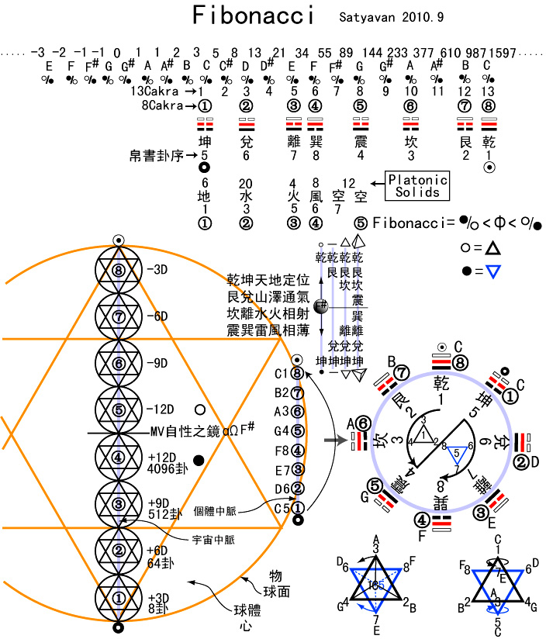
图3.53 Fibonacci数列前后两数比值相应于各音阶与脉轮丹球，脉轮丹球是身心能量系统中各种不同层级的MKB光体。参见图4.2、4.3。

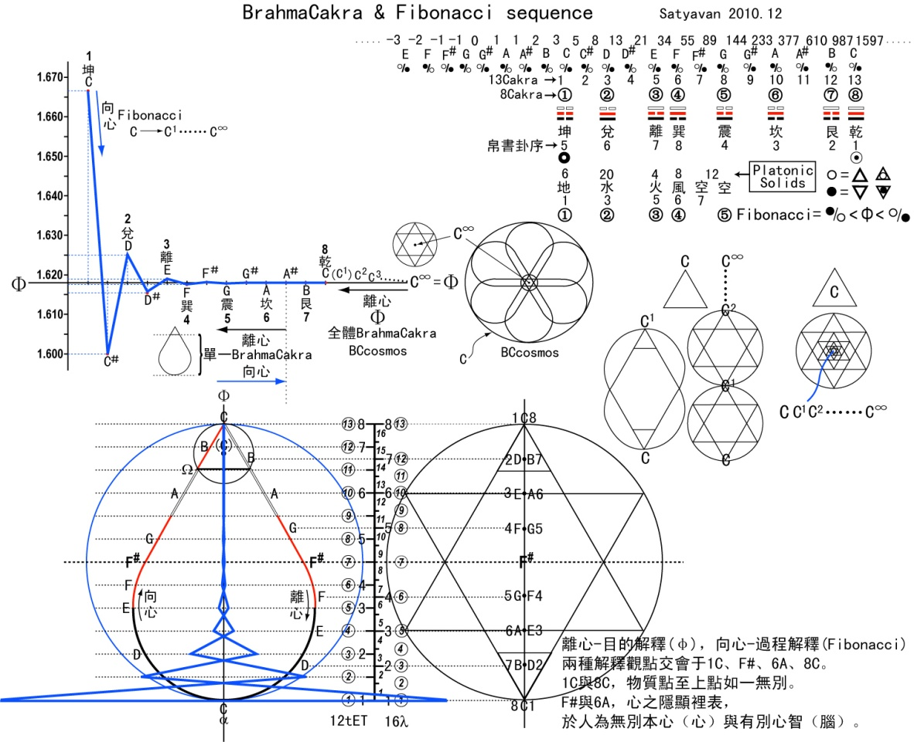
图3.54 趋向黄金比率φ之Fibonacci数列与BC宇宙循环演化、易卦阴阳、五大、Cakra、音阶的对照。
黄金比率φ数学地象征了至上点。Fibonacci数列前后相邻两数的阴阳比率是阴四卦阴四面体与阳四卦阳四面体互旋转数的比率，以这个互旋比率构成相应的Cakra或丹球光体。以离卦火(光)元素为例，相应于脐轮音阶E阳逆时34阴顺时21比率互旋而成就脐轮cakra丹球光体，表象身体直接关联到身体热能工厂之消化系统，在丹道三丹系统被归纳到与物质能量直接相关的下丹田，这个层级的光最接近我们所理解的物理学上的光，阳四卦代表电场、阴四卦代表磁场(阴阳卦是帛书上卦序之阴阳卦，而非通行周易阴阳卦。参见三章一节“易卦的几何源起”)。BC宇宙循环演化、人身身心能量系统、物质五大元素大、小、微宇宙三者藉由Fibonacci数列与音阶、阴阳易卦连结一体而趋向、回归、向心于宇宙究竟实相。这是理论上的情况，就人身小宇宙而言，由于尚在演化过程中，因此实际上的情况与理论上的几何会有一定的差距，这个差距由生命体结构的演化历程表现出来(参见四章二节“理论上的人身小宇宙”与“宇宙网格音阶cakra与八卦merkaba”两图)。
12tET(十二平均律)表现8Cakra系统3E4F之间、7B8C之间存在1/2step，16λ表现1/2step之为阻断及FG间F#之为中阴空无。12tET与16λ是宇宙中脉的两种刻度、两种参照，对应了Lambdoma方阵(图1.20)，前者是时间属性的音阶频率(Lambdoma弦长分数)，后者是空间属性的震动弦波长(Lambdoma弦长倍数。1.宇宙中脉被描述为1维时空实虚体，正对应了此图中脉的两种刻度。2.由α开始之物质宇宙向心运动在前期的宇宙膨胀阶段CMBR宇宙微波背景辐射由最初极微小波长经由宇宙膨胀的都卜勒效应而成为现在的λ=7.23cm，这个λ波长在宇宙的时间进程上维持一个动态的变化，到了向心回归的后期又将恢复本来极微小状态。就整个宇宙心灵之向心离心来说则在α物质点上有其最小波长，在△s上逼近其最大波长(宇宙中脉之弦的绝对直线，即宇宙太极merkaba球环体的直径)以这个16λ刻度所描述的宇宙中脉，反映了太极merkaba这个宇宙能量几何的基本构造，这里用来描述依Φ纯属宇宙心灵的BC离心，以有别于向心之依Fibonacci趋向Φ。)最后，中脉在宇宙整体之对应，及中脉在个体之对应，两者并非完全一致，这是宇宙以自我相似而演化，理论上当个体演化到终极状态时才可能与宇宙整体完全一致无别，这个状态就是灵性发展的唯一目标。以此必须注意中脉在BCcosmos、BrahmaCakra、太极merkaba、人身小宇宙各个层面的差异，事实上正是差异所造成的不完全的对称性形成了这个已显现的世界。差异源自心灵不断在两极之间变动往来的本质，而世界的存在是宇宙心灵朝向物质点(坤极)的结果。
与64卦的对应，C#临萃，D#革睽，F#益恒，G#解屯，A#解蒙。
一个四面体星MKB便同时包含了整个柏拉图立体，这是以五大之最粗钝元素地大正6面体透过四面体星太极MKB(四面体星八卦8个顶点即正六面体之8个顶点)将五个柏拉图立体嵌套合一 (图3.55)。嵌套方式为地6(火4(风8))或6(4、8)、地6(水20、空12)，实际上同于6(4、8、12、20)，即正六面体将其他四个正多面体嵌套于其中，而火元素(光)之阴阳正4面体所构成的四面体星太极MKB之SRT白红黑各边以太极(即球与四面体星之共同中心)为光源投影于外接球球面便是SRT连续三环(8、12、20面体，其中12、20面体之八卦SRT球面投影以非连续的方式与八面体之连续三环重合而隐含于其中)及SRT非连续六环(4、6面体)共九环。(图3.33)
而这个球面九环太极Merkaba，形式上与约5000多年前新石器时代晚期薛家岗文化遗址的“六孔陶球”一致，由此再次说明了太极八卦与四面体星Merkaba实为一体两面，称之为“太极Merkaba”。换言之，以SRT白红黑三维爻做出之球面(九环)太极Merkaba、四面体星太极Merkaba、八面体八卦反映了帛书卦序(上卦阳卦阳四面体乾艮坎震、上卦阴卦阴四面体坤兑离巽，以及下卦四面体星四个中轴对角线乾坤、艮兑、坎离、震巽)这就表明了帛书卦及其镜像之京房八宫卦与薛家岗六孔陶球于八卦发展上的一致性，也就是两者分别表现了四面体星太极MKB各卦的时间序列与空间分布，一如速度与位置无法同时确知，文化意识上总会较关注地去掌握测量其中之一，这就形成了人类在时间向度与空间向度上的不同发展，作为文明的符号象征，易卦与四面体星Merkaba正体现了人类意识对于宇宙的观察。
二、柏拉图立体嵌套

柏拉图立体嵌套(图3.55-3.59)，每一个正多面体都可以将其他四个嵌套于其中，共有5×4=20种基本嵌套，无论以何种方式将全部五个柏拉图立体嵌套为一体，由于内外顺序不同，于是由乾阳极向坤阴极之平面投影会有所差别，导致传统灵性科学对于五大的顺序看法分歧，但就太极MKB而言整个嵌套之外接球球面SRT九环的投影永远不变，这个SRT九环正是四面体星太极MKB的球面径向投影，这也是为何以四面体星太极MKB表示宇宙能量基本结构的原因。因此可以用球面太极MKB(球面SRT九环太极MKB)统一任何形式之柏拉图立体嵌套及其平面投影，这包括柏拉图立体嵌套太极MKB及Metatron立体，而柏拉图立体嵌套太极MKB是基于易卦阴阳爻的SRT△结构对Metatron立体的概念加以重整的结果。太极八卦、四面体星Merkaba、六角星异名而同指，幷且以此为基础发展出更多维度及面向之卦(6、9、12维之64、512、4096卦)及其整体之宇宙网格生命之花，同理也可以将它们变换成球面几何的版本。对于宇宙网格生命之花与太极MKB的不同投影方式，提供了我们多面向的理解。
就柏拉图立体的角度来看，阴阳之分判，其一是如图3.57所示之阴阳三重对称，这可以经由各多面体之自旋而成立(○△圆三角，以阴阳四面体星太极MKB帛书卦为代表。○为多面体外接球)。其二是如图3.55及说明所示将多面体切分为二，亦即将多面体沿着外接球面SRT维爻互相正交连续3环的其中一环将多面体切分为二，若是沿着R维爻(红)切分便得到周易先天卦之阳卦乾兑离震与阴卦巽坎艮坤(○□圆方，参见图3.55说明及4面体星太极MKB图将六面体切分为二)。若阴阳切分到八面体便形成阴阳相对共享正方形底面之两个金字塔形。亦即SRT白红黑三维爻之八面体八卦若以R二爻(红)切分则先天阳阴卦。若以S三爻(白)切分则阳卦乾兑坎巽、阴卦坤艮离震。若以T初爻(黑)切分则阳卦乾巽艮离、阴卦坤震兑坎。京房八宫序八卦恰与帛书上卦序八卦在太极MKB球上为镜像对称之顺时反转与逆时正转的关系，说明两者同出一源而为正反两面(图3.11)。
以京房为例其八宫卦之外内层卦序正反映了六面体内嵌套了四面体星与八面体，由于六面体与四面体星可以互相代换，便如同六面体或四面体星之内嵌套了一个八面体而阴阳四面体正好围成这个八面体，外层卦序(八宫)为自旋判阴阳之顺时反转的SRT四面体星太极MKB，内层卦序(宫内八卦)则为切分判阴阳之顺时反转的SRT八面体八卦。京房作法之外内卦序反应了六面体与四面体星和八面体的外内嵌套关系，而帛书64卦上下卦相乘作法反映的是四面体星及其主次四中脉中轴的关系。再就太极MKB相应之帛先64卦上卦自乘方阵成64卦而言它反映的是太极MKB在3、6、9、12维8、64、512、4096卦间的升降递变。同理，若是京房八宫64卦改为依先天64卦之方法而成卦，则八宫序八卦自乘，这样的京房先天64卦便与帛书先天(帛先)64卦完全镜像对应。事实上京房先天64卦与京房八宫世魂所表示之64卦等同，世魂乃是从点线面体几何元素的角度来描述这个64卦的几何结构(图3.21)。因此自旋与切分是直接对多面体立体卦动态的探讨，而投影与展开则是二维地对多面体立体卦的静态的观察。图3.59之柏拉图立体嵌套太极Merkaba是自旋平面投影，而含山玉版(归藏易)、连山易则可能是八面体卦的投影与展开
以上将四、六、八正多面体与易卦，基于太极MKB的理念而视为一体，另外两个12与20多面体则如图3.7、3.56所示各以6个边对应SRT正八面体八卦各边，再考虑如图3.57之阴阳三重对称(将12、20面体自旋)，则12、20面体之八卦SRT维爻表现在正六面体各面中间而为十字形，与八面体八卦各边SRT维爻在六面体上的投影重合。因此四面体星太极MKB表现了4、6、8面体SRT八卦，而其中的8面体SRT八卦则表现了12、20面体SRT八卦。即如图3.58、3.59所示五个柏拉图正多面体嵌套为一体。
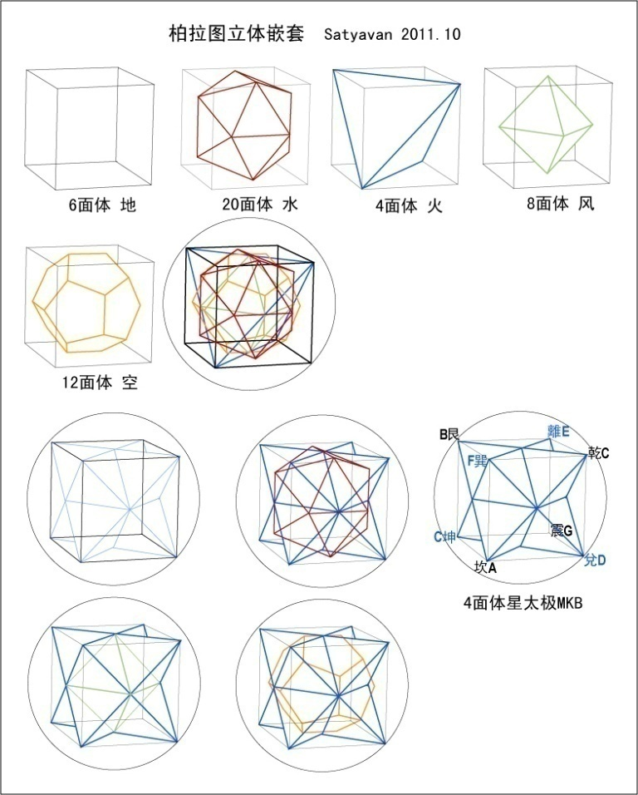
图3.55以6面体来嵌套其他四个多面体，幷且可以将6面体代换成4面体星。参见图3.48-3.52，3维8卦四面体星太极MKB发展到6维64卦、9维512卦、12维4096卦，观察其3维投影的变化，可以发现最初的4面体星其外形结构越来越趋近正六面体，亦即一个高维度太极MKB趋近6面体而低维度太极MKB趋近四面体星，观察3.12-3.15之6维64卦太极MKB之3维投影的实体模型可以清楚看到这种变化。由此也可以知道为何要以6面体来嵌套结合全部的多面体，即6(4，8，12，20)。以太极MKB的观点而言，可以反过来描述为3维6面体与4面体星是同一个高维存在体在3维之不同面向的投影。
另外，将四面体星太极MKB与六面体、八面体一起观察，则六面体上与八面体SRT各边(投影至球面即SRT白红黑互相正交之三连续环)对应之三道互相正交之平分切线将六面体均分为八，其中R维爻(红)将六面体平分为二，阳卦乾兑离震、阴卦巽坎艮坤，也就是先天卦的分法，在八面体上则是两个相对之金字塔形。如是则帛书卦是对阴阳四面体星太极MKB的观察，周易先后天卦是对阴阳六面体(图3.11)依R维爻(红)分阴阳卦的观察。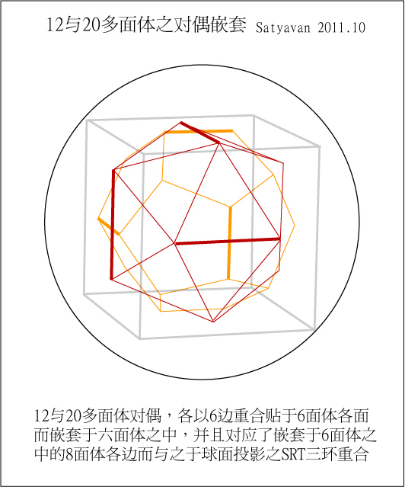
图3.56 依四面体星太极MKB观点，12与20多面体如上图各自其中6边即12、20多面体八卦之白红黑SRT维爻的所在(对应8面体八卦与球面SRT三环)。4、8面体八卦之白红黑SRT维爻在各边，而6面体八卦之白红黑SRT维爻在各面之对角线上。 因而整个柏拉图立体嵌套太极MKB或任何形式之嵌套的多面体八卦的SRT维爻最终都可以统一表现在四面体星太极MKB的球面投影上(图3.31、3.33、3.34)。
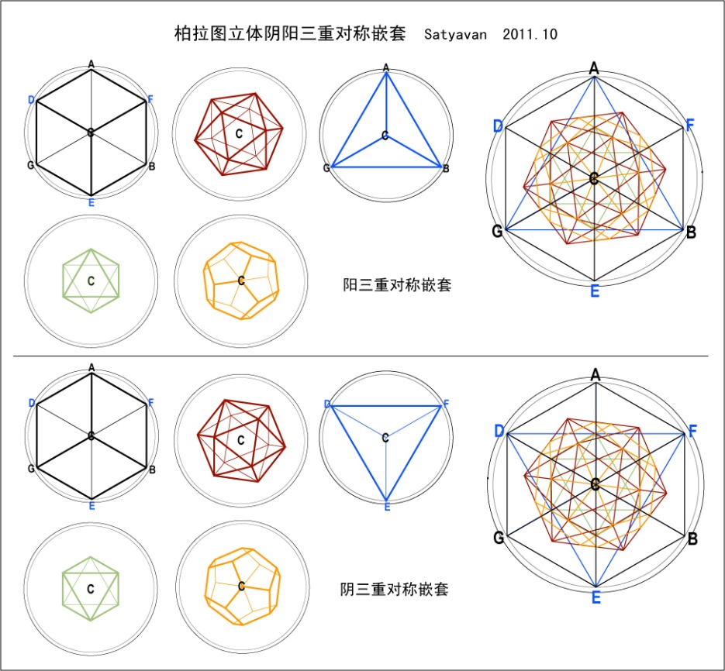
图3.57 多面体的三重对称是经由乾阳极C俯视坤阴极C的平面投影(即在2维宇宙网格生命之花上面的太极MKB之作法)，本图表示了各多面体三重对称的阴与阳，在四面体星太极MKB之中由阳卦阳四面体与阴卦阴四面体代表。
若不考虑阴阳而将20、12面体依其中心自旋轴C上面对应的斜向的△、Y转正，便是Metatron立体的作法，这是柏拉图立体嵌套太极MKB与Metatron立体最显著的差异，其关系详见次图3.58说明。
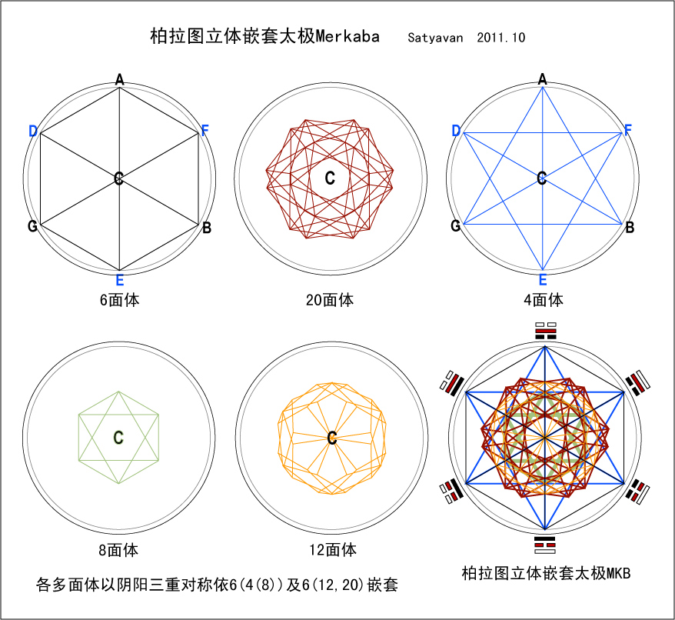
图3.58 整个嵌套可以球面环太极MKB与Metatron立体或其他形式柏拉图立体嵌套统一。6(4(8))及6(12，20)之嵌套，等同于6(4，8，12，20)。柏拉图立体嵌套太极MKB与Metatron立体对于20、12面体的安排有着较明显的不同，前者考虑易卦SRT三维爻之统一(这表现为球面九环太极MKB)，而后者Metatron立体完全不考虑SRT三维爻，因而将20、12面体做了旋转以求在2维投影上的一致。亦即若Metatron立体考虑SRT三维爻之统一，则20、12面体将依图3.57所示三重对称做法，加上阴阳对称，如此Metatron立体便转换成柏拉图立体嵌套太极Merkaba。这就说明了神圣几何生命之花、易卦、瑜伽SRT△所成之宇宙网格，三者是一体之不同面向，若依太极MKB之理念还原合一，便能更全面完整地认识宇宙。因此可以说“柏拉图立体嵌套太极Merkaba”是基于易卦的SRT△结构而对Metatron立体加以重整的结果。或者反过来说，“Metatron立体”一如“四面体星太极MKB”都是“柏拉图立体嵌套太极Merkaba”的简洁版本(简洁版本另见次图3.59说明)。
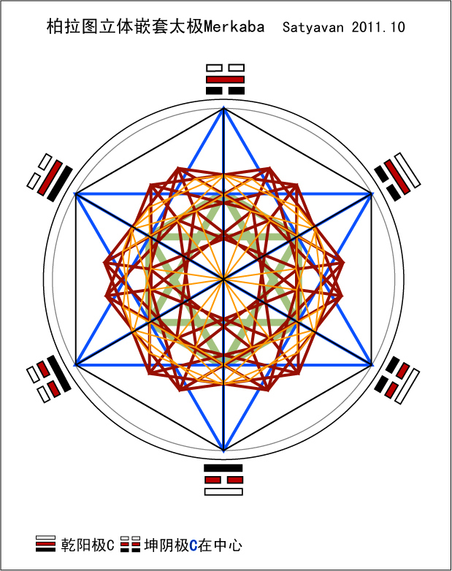
图3.59 整个太极MKB球以乾坤一线为中脉中轴，其中心点(球与全部正多面体之共同中心)即太极F#(乾坤在直径中脉中轴之两极，太极在中心。图所示为由乾阳极俯视坤阴极方向之2维平面投影)。它的简洁版本即四面体星太极MKB。
SRT连续三环为音阶F心轮风元素正八面体八卦SRT各边(12边)之球面投影，此三环互相正交将太极MKB球均分为八卦八个象限，每象限SRT三维爻。
心轮风元素(气、能)所代表的能量，包括心能、物能，也是一般广义太极中丹所在，是阴阳的中间态，依mv理论及太极MKB则是F#本心自性mv太极中丹。以这个代表心的正八面体向外延伸生则出现代表三维空间物质世界的四面体星八卦，3维四面体星太极MKB八卦之中再做出6维64卦太极MKB将心物一起显现，因此正八面体八卦是隐态的心物能，四面体星太极MKB八卦是显态的心物能幷且进一步于6维64卦之中呈现运作，隐态能量以趋向中性太极方式位置存在而为混沌中阴(于人表现为各种层次之三摩地定境)，显态能量以趋向阴阳两极方式往来运动(趋向低熵，能量流动而成就万事万物)。隐显无法同时幷在，......隐显隐显......依序间隔前进，这也正是时空实虚体–mv (+mv)物、+mv(–mv )心的运动方式，其初始显现的便是巨观上看似连续但微观上实非连续的时空体(即五大之空元素，mv空元素真空能量)。所以正八面体或四面体星太极MKB之SRT连续三环犹如表现为斥力与重力之封闭弦(8面体隐态能量SRT连续三环为斥力，4面体星显态能量SRT连续三环为重力)。另方面，非连续三环则犹如开放弦表现为物质及其他三个基本力-强核力、弱核力、电磁力，而四个基本力是宇宙力量T△的最粗顿表现，T△还有更精细的层面，此外宇宙力量还有比T△更精细的R△与S△三者分别主导物质、心灵与精神意识。前述以心物一体无别而论，心物mv、心(物)+mv(–mv )、物(心)–mv (+mv)，依意识之定位所在而有不同面向，这也是物质科学与传统灵性科学最大的冲突所在。须知物质是最低阶的精神，精神是最高阶的物质，宇宙BC之中物质点与至上点实为同一点，太极与无极如一无别。
将投影序反过来由外往内，一维环可以自成圆面或自旋成二维球面或多数环(3环、9环)共构成球面，二维圆面自旋或球面投影成三维球体，球面上的多数一维环(即球面九环太极MKB)在球体中投影成五个柏拉图立体，我们以为自己身处三维世界，实际上我们只是二维的存在而已，我们是活在被投影出来的我们自己的幻象世界中；或者更好地说，我们是宇宙的一个Maya幻化，但是站在我们自身立场而言我们是相对真实的存在者，面体之间有着全息关系，同理点线之间、线面之间、点与球之间也都有着这样的全息关系。这就是无极化作太极(点)生两仪(一维线、弦、环)生四象(二维圆面、球面)生八卦(三维多面体)。
另外一种常见的柏拉图立体嵌套是由外而内12(6(4(8(20)即空地火风水，幷且因为12与20面体互相对偶，因此12面体之外可以得出一个更大的20面体，20面体之内可以包住一个更小的12面体，结果就是可以往内往外无限地嵌套下去而成为…12(6(4(8(20(12(6(4(8(20…这样的无限序列。还有一个相同形式的无限序列嵌套是同样首尾最外最内为互相对偶的6、8面体，至于4面体自对偶故无法形成类似上述型态的无限序列。4面体自对偶有其特殊的无限序列嵌套，稍后在其他无限序列里会加以讨论，也因此自对偶之4面体自我复合成4面体星幷且与6面体互相代换而构成可以让物质稳定发生幷存在之3维空间，于是形成6(4、8、12、20)柏拉图立体嵌套太极MKB，幷由四面体星太极MKB为代表。相对来说6(4、8、12、20)是有限的序列，它是在一个多面体内不分内外地同时嵌套其他四个多面体，这样的有限序列表现了3的整数倍维度(3、6、9、12维，8、64、512、4096卦)一个稳定的存在场，这也是太极MKB的基本理念，类似的有限序列还有分别以4、8、12、20同时将其他四个嵌套于内。五种有限序列里以6面体嵌套其余四个，乃是基于我们目前的生命形式存在于以三维物质空间为基础的世界里，当我们变换到另一种生命形态时，原来的有限序列也会跟着变换，比如仅具有火风空三大元素之“天人”这样的生命形态，它也只需要4、8、12三个多面体的嵌套来作为它能量几何的结构。
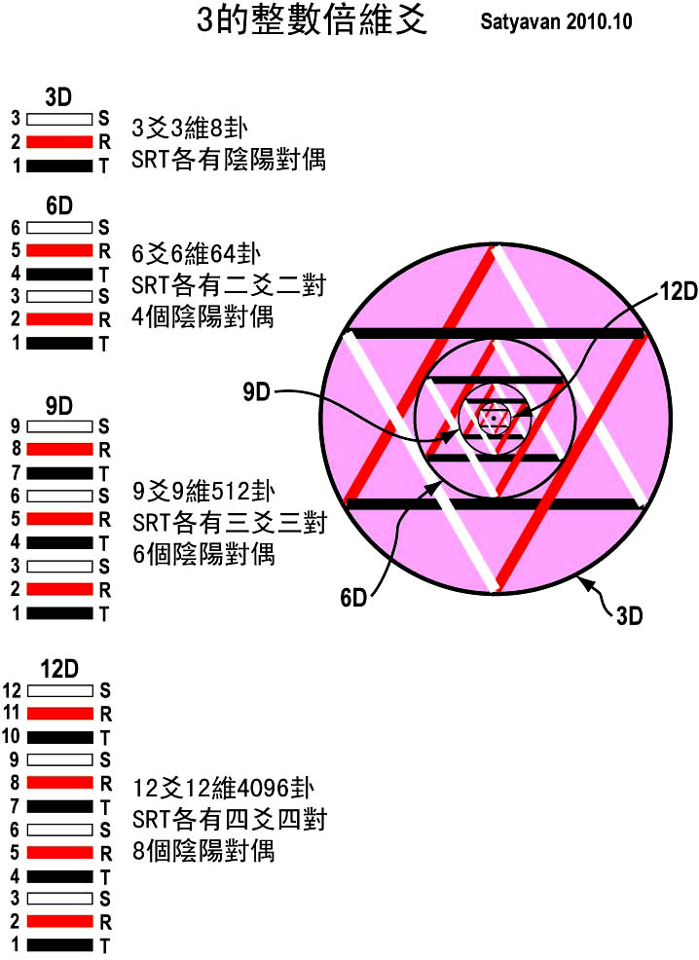
图3.60 以乾卦为例，由3维向内6、9、12维。从卦爻的角度来看，3的整数倍维度提供物质一个稳定存在场，亦即物质的存在可以延续至少一个普朗克时间以上，这也就是时空实体在三维空间的初始显现。SRT三维爻，每爻各可阴阳一分为二，故2³=8卦，如是3的整数倍维度3、6、9、12维可以有稳定之阴阳对偶，使得物质可以在时间序中持续存在或至少是旋生旋灭地以一个普朗克时间存在。非3的整数倍例如四维爻16卦为不稳定场，SRT三力之外还会多出SRT其中一力，如此便造成阴阳对偶的不稳定。因此在非3的整数维度中无法提供完整的物质五大元素(地水火风空)，只有天人(仅具有火风空三大元素)之类的非人非物生命形态可以存在。这样的非3的整数维度有时被归入中阴态，在较接近3维的非整数维度中成为世俗一般意义中的鬼、神、灵体或准备投生3维世界者的生命形态的存在场，但这是相对于3的整数维度而不稳定的存在场，亦即无常变化更为剧烈明显，几近量子态微观世界的现象。
至于无限序列是非稳定场，它幷不显现为一个有形的世界，亦即它是纯粹理念性的。无限序列表示了宇宙BC循环的离心阶段，有限序列则表现了向心阶段。从易卦卦序来说，无限序列BC离心是先天卦序，三爻成卦TRS，八卦同时成立于离心阶段的终点(物质宇宙α始点)，而这个终点也正是有限序列向心阶段的开始，表现为帛书上卦序的太极MKB，三爻成卦SRT，首成乾坤，续生艮兑，终立坎离震巽(先天、帛书卦序及其成卦之异同，参见图3.8)
此外还可以有其他的无限序列，五个一组，依内外而任意嵌套，在纯粹理念里这表示了无限的可能性。较为特殊的是4面体自对偶的无限序列嵌套，作成4面体星，一个4面体星可以向外向内无限嵌套4面体星，依4面体星太极MKB及其球面环太极MKB来看，实际上即包含了任何可能形式之柏拉图立体嵌套，这就形成五个多面体以一体的方式向外向内无限自我嵌套，以维度而言便成为……12、9、6、3、6、9、12……无限序列，由3维向外向内，最终都会到达12维，这个12维与3维互为镜像，而6、9维是另一组互为镜像的维度。4面体自对偶，表示“光”(火元素)同时是自己也是自己的相反，是一种同反显(图2.6)，就物理意义而言，粒子与反粒子互相湮灭为“光”其质量为零，速度为光速C，因此“光”成为3维与高维之间的屏障或界面，而四面体星太极MKB的无限序列便表示了“光”可以穿梭于不同维度，相对于3维其他不同维度之中的“光”自有其速度，高维之光速远大于3维的光速C，并且表现为不仅仅是物质意义上的光。
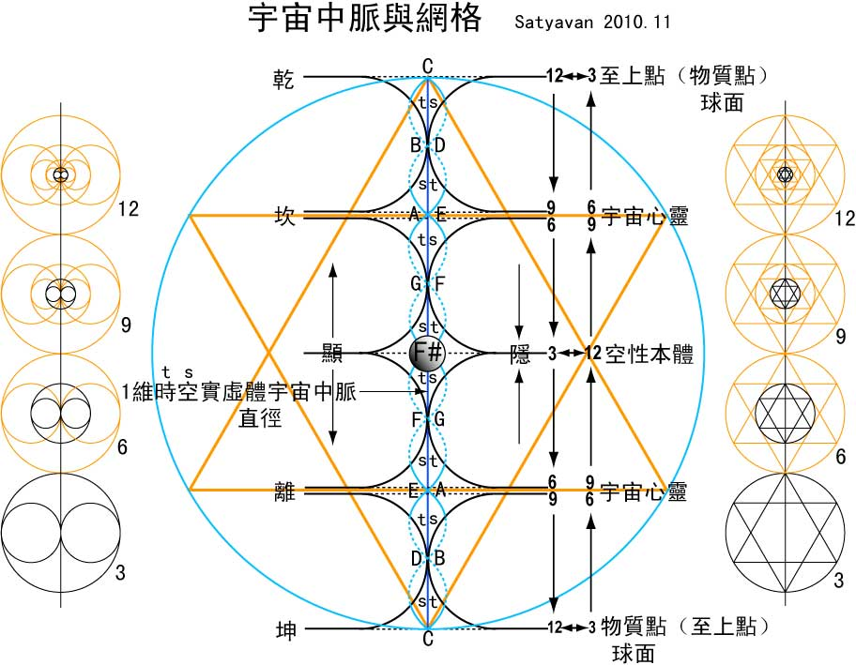
图3.61 显则宇宙中脉，隐则空性本体，如是当下，时空虚实一体无别。此为真心所在自性所以，中道则之，法性由之。太极merkaba球环体中脉轴串连各层级宇宙网格，3、6之间 ， 9、12之间则形成双向连通的时空沙漏。此世界之4维时空为3维空间1维时间(1、2、3维+1维中脉)，彼世界之4维时空是3维时间1维空间(即3维网格，此世界所谓之4、5、6维+1维中脉)，彼此以“心”而镜像，此世界之1维时间与彼世界之1维空间相连如一即串连彼此两平行世界之宇宙中脉。此世界之3维空间即3维8卦宇宙网格，彼世界之3维时间即此世界所理解之6维64卦宇宙网格，3、6维宇宙以1维时空宇宙中脉之宇宙网格基本路径串连起来。对此世界之3维空间而言，彼世界6维宇宙以其宇宙中脉1维空间被认识为4维空间而3维时间则被认识为一个时间团块，因此此世界与彼世界在相对的关系上是1维时空宇宙中脉以“心”为支点而平衡此世界之3维空间团块与彼世界之3维时间团块，因此在3维宇宙网格中时间是以空间的一个特殊形式而存在，镜像到6维宇宙网格则是空间以时间的一个特殊形式而存在，这种情形使得串连或贯穿3、6维网格的1维时空宇宙中脉成为心物之间的一个可交换态，换句话说，心物无别视同一物。若由3维网格3空1时的4维时空经由中脉一线进入6维网格3时1空的4维时空，则原来的3维空间物身转换为非线性的3维时间团，而1维时间则转换为1维空间，如前所述这个1维空间被3维网格视为4维空间，其结果是原来此世界3维网格之心灵意识由1维线性时间序(时间之箭)解放出来，于彼世界6维网格中自由运作于3维时间团，而物身却由原来的此世界3维网格变成被局限于彼世界6维网格的1维空间之中。
以上就是时空的幻化maya，中脉为其不变的轴线，可以想象两两相同维度或不同维度的宇宙网格在中脉轴线上以各种比例同向或反向互旋运动所成就的种种节点路径关系，总体而言这样的网格依据存在的需要大别为3、6 、9、12维。1 维虚实时空宇宙中脉就是大宇宙心灵的初始运动，它是永恒无限的波长，一条真正的直线，灵性唯一的道路，通过它才能回到究竟之宇宙实相本体。
根据前述，从时空的观点来看，两个互相平行镜像的宇宙网格，可以透过黑洞、虫洞、白洞这样一个时空沙漏双向连通(参见四章二节太极MKB光锥开合图)，基本模型为太极merkaba环体，单向连通则为球体(就此观点而言，任何层级的太极merkaba系统都可以视为是一个太极merkaba球环体双向时空沙漏)，连通之两端可能是相同位阶维度网格也可能是不同位阶维度网格，理论上是…12┊3 ─ 6┊9 ─ 12┊3…序度，时空沙漏以实体存在于3、6维之间以虚体存在于9、12维之间，3维之根本为物质点是大宇宙心灵之逼近物质，12维之根本为至上点是大宇宙心灵之逼近宇宙意识本体，与其说两者之间隔着6、9维网格而互相平行，不如说两者重迭如一，面向6、9维宇宙心灵场域时它是3维，面向9、6维宇宙心灵场域时它是12维，类似关系也存在于6、9维之间，因此6、9(△R主导)以3、12(△T、△S主导)为外壳内核，譬如果实、鸡卵。假设每一维度宇宙网格为一个太极merkaba球面，那么情形就是宇宙中脉轴线串起3、6、9、12维四个球，以此为半径做出整体宇宙太极merkaba球，12维位居中心，3维球面相切于整体球面，这切点也就是宇宙α物质始点，就3维空间而言即是Planck尺度所描述者，虽然称之为切点，事实上是一个平滑区域，这个平滑区域即是整体宇宙太极merkaba球面，并反应了弦论双对性的提出，而merkaba球面(面积)被定义为物质，球体(体积)被定义为心灵，由3维球体到3维环体则标志着6维球体的存在，于是这个3维环体便成为3维宇宙网格太极merkaba球与6维宇宙网格太极merkaba球的一个中间过程，这也就是环体之所以双向自旋的原因，这个双向自旋反映了3、6维之互为镜像。如此看来，以人为例：若物身反应球面，心灵反应球体，则环体的性质更适合用来描述浊凈幻身或中阴身的存在，他们是物身相对意义上真实本尊主体，泛称灵魂灵体，是此世界与彼世界的一个中间过程或存在。因此单就讨论物质实体，环体可以简单地视为一条封闭弦，其开放形式即为球面，因此开放弦至少为两个端点在球面上，而封闭弦则可以独立于两个平行网格之间或至少是相切于两个平行网格之间，当这个封闭弦通过网格时它被观察为一条开放弦，当一条开放弦离开网格而漂移于两个网格之间时它又被观察为一条封闭弦。
我们是在宇宙意识无限可能性里聚焦收敛而成的一个存在世界。有限序列究竟来说是无限序列的一个定格，于是我们获得位置而失去速度，结果就是被限定在3维世界及光速C之下，构成了我们在4维时空体的存在。反过来说，当我们获得速度而失去位置，也就意味着我们的存在只是“光”(类似天人光体的不具有较火元素“光”粗钝的具有质量之轻、重子水地二元素)而不再有一般意义下五大具足的物质身，简单地说，这发生在死亡沉睡或三摩地定静态的暂时的身心分离的离体心状态之中。
了解“光”是生命在时空中的初始显现，唯有如此我们才能面对自我与宇宙而有所观察、思索与认识。
回归到根本处，宇宙形态的发生，从太极Merkaba能量几何的观点来看，一切都是永恒不变的宇宙意识之圆以及恒常变动的宇宙力量之SRT△所构成的。柏拉图立体之中四面体星MKB与六面体的互相代换，○与△有时也被描述为○与□，最具代表性的前者是圆三角的生命之花Merkaba，后者是圆方的易卦。事实上是圆三角之中有方，圆方之中有三角。依观点之不同两者互为阴阳，是为创生源头之宇宙至上本体、道、实相、GOD，所以用球面(环)太极MKB统一诸多形式之柏拉图立体嵌套太极MKB。

第四节 超文明连结
八卦是上古华夏文明的象征，犹如金字塔之于古埃及，都以几何模式连结天人地的关系。金字塔建造于地上，八卦掌握于手中，而古印度文明则在宇宙意识及其属性宇宙力量悦、变、惰SRT△的演化下，以yantra与mandala的几何图示沟通现象与精神世界。三者表现了人类文明的三个主要面向：属地的物质、属人的心灵、属天的灵性与精神意识，幷且三者是一体而互相内涵互相演变，如同易卦三爻、SRT△或是神圣几何。追本溯源，几何不单单是宇宙时空的根本结构，也是文明的共通语言，这包括了地球内部各文明之间以及地球与外星文明之间的往来沟通。几何是逻辑理性的科学也是精神直观的灵性，具体表现在生活的三种状态与生命的三个历程所构成的动态的、生命的时空坐标，幷进一步在这个坐标中建立以SRT△为基础的：易卦、神圣几何生命之花、BC宇宙循环演化。
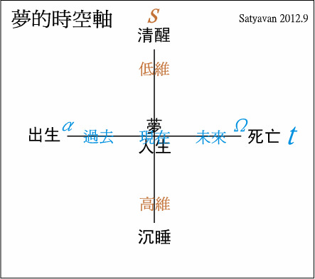
图3.62 生活的三种状态清醒、梦、沉睡构成空间轴s。
生命的三个历程出生、人生、死亡构成时间轴t。
神话传说里，制作八卦的伏羲生于陇西成纪(今甘肃天水)，战国以后始见于文字记载，又称宓羲、庖牺、包牺、牺皇、皇羲及太昊等，伏羲被列为太古“三皇”(伏羲、神农、黄帝)之首，亦称天皇，神话中与女娲同为蛇身人首，两蛇交尾相缠如DNA双螺旋，他们繁育后代而为人类的始祖。伏羲仰则观象于天，俯则观法于地，旁观鸟兽之文与地之宜，近取诸身，远取诸物，制作八卦，以通神明之德，以类万物之情、他又结网罟以教渔猎、造书契以代结绳、始创婚姻嫁娶制度。作为华夏文明的神话源头，伏羲和女娲代表了旧石器时代晚期人类文明的一个缩影，时值冰河期结束，大气候的循环开始回春，人类同万物从冰冷的冬天苏醒过来，文明有了重生的机会。在地球45亿年左右的历史中，24亿年来已经经历了五次大冰河期，最近这一次冰河期始于258万年前至今，这期间许多冰期与较温暖的间冰期交替出现，我们目前这个文明则处在最近一次冰期结束(一万二千年前)后的间冰期里面，所有和我们目前这一世文明有直接关联的神话人物几乎都在这个时候出现了，他们也可能间接传承了更之前上一世文明(最近的上一世文明是亚特兰提斯)的一些重要信息与记忆。就像生死轮回或沉睡醒来，你依然带着一些过去的记忆来到此生此刻，这记忆也许有些模糊、也许有些梦境般地变了形，但它依然是你生命长流中不可或缺的一部分，当你了解自己真正的广阔时空里的历史，你可以更清明地活在现实世界中。
相较于伏羲代表人类文明的开端，关注人类世界的现实生活，印度的宗教神话则建立一个恢弘的神明系统详细解释了宇宙的创生及演化。印度神话中三位一体的三大主神(三相神)：梵天(Brahma，创造生成者，成)，毗湿奴(Vishnu，维护运作者，住)和湿婆(Shiva，毁灭回收者，坏)，相应于GOD的Generator、Operator、Destroyer。其中创造之神梵天(Brahma宇宙意识)，是无形无相之宇宙本体、宇宙终极实相的化身，祂自我诞生无中生有，从漂浮在混沌汪洋大水中的宇宙金卵里孵化出来(也有说是从Visnu的肚脐中诞生)，金卵剩下的部分则扩展成宇宙。梵天神的形象四头四面，与一头四面的黄帝同样拥有四张脸，代表空间上的四方。梵天与黄帝在人类创世神话里的四面神形象正反映了集体意识对于空间的一种直观。
Visnu毗湿奴是维持宇宙运作秩序之神，是生命的保护神，祂躺在盘卷大蛇的身上沉睡，漂浮于宇宙大海，沉睡一劫醒来的时候，从祂的肚脐诞生了梵天，梵天便开始创造，再经一劫Shiva毁灭世界。宇宙就在Visnu的沉睡与清醒间循环更替。
Shiva是毁灭终结之神，由于毁灭隐含了重生，Shiva的一个重要象征是代表生殖的男根liunga。祂也是舞蹈之神，跳舞时右手拿着沙漏状的Shiva之鼓，象征生命；左手持火焰，象征毁灭。Shiva同时掌握了创造与毁灭的力量，舞蹈则象征着宇宙的永恒运动。旧的结束是新的开始，在BC宇宙循环演化中，当原本平衡的SRT△失衡时，悦性力量生起而开始了宇宙循环演化的离心运动，悦性力量结束变性力量生起，变性力量结束惰性力量生起，惰性力量达到顶点极致时离心运动停了下来准备转换成向心运动，犹如入息到了尽头止息然后再转为出息，这个入出息交换的止息剎那，由宇宙意识演化而成的大宇宙心灵将其心念投射在心灵质上成为一个幻化出来的虚拟影像幷且将它视为实在，这就是物质宇宙的开端“物质点”，在BC中又称为林伽liunga，它是旧的离心阶段的结束，新的向心阶段的开始，因此物质宇宙的创造是向心回归宇宙意识本体之道的开始。Shiva之鼓流露着宇宙波动频率，在阴阳相生相抗的动态平衡里，在生死往复不停的舞动中，宇宙生命永恒地向前循环推进。
从众神的国度回到人的本位，我们也可以在前述生活的三种状态与生命的三个历程所构成的动态的、生命的时空坐标上，看到科学哲学(清醒、意识)、神话(做梦、潜意识)、宗教(沉睡、无意识)在文明、个体和宇宙之间的关联。
神话在本质上是人类集体意识的一个梦境，神话让我们看到同一个普世主题在不同文明所显现出来的多重面向，而梦境源自一个真实但不复记忆或记忆模糊的真实历史事件，这个历史事件从灵性意义来看不止是存在于过去，也可能是现在进行式或未来式。因之为因，果之为果不仅仅是时间三态的问题，就多维空间而言历史是可逆的，可逆历史的结果就是集体意识的当下抉择，这个抉择与不可逆历史的既有经验两者形塑了进行中的人类集体梦境，也就是我们正活在其中的当生当世文明，我们是不可逆历史与可逆历史的交会冲击的结果。观众在电影院看电影，他所看到的是不可逆的严格依照时间三态的序度进行的历史，假设其中某一位观众散场以后还意犹未尽，便去找来同一部影片的光碟回家再看一遍，他可以加速看、放慢看、跳着看、倒着看，如果他对剧情很有自己的想法，或许有一天他变成导演，他决定重拍这部戏，更改某些情节，甚至变化了其中的因果。我们是活在这个世界电影院里面看戏的观众，当我们离开这个世界，我们回到灵魂的老家，像濒死经验所描述的那样，或许我们会巨细靡遗一字不漏地回顾剧情，也可能在回家的半路上就已经忘得一乾二净，更少人会弄个光碟再看一遍，最后真的去当导演重拍的人是少之又少。这些少之又少立志当导演的人是谁呢？从戏中觉醒过来的解梦人，无论如何，每个人都终将是他自己的解梦人。
开启物质、心灵、精神意识之BC宇宙循环以及微生命mv理论的P.R.Sarkar掀开宗教神话的神秘面纱，指出Shiva是七千年前一位开启文明的圣王，是密宗科学的创始者，而密宗Tantra的本义是使人从惰性(ta是静止、惰性的音根)的束缚无明中解脱出来的一种灵性修持(Sadhana)，同时梵文动词字根tan意指“扩展”因此密宗亦指经由扩展而达到解脱的科学过程。当人与宇宙意识、宇宙本体连结合一，原本受宇宙力量束缚的心灵得到了扩展，个体也从一切束缚中获得解脱自由。作为灵性直觉科学的开创者，Shiva同时也是八度音阶以及歌曲、器乐、舞蹈的发明者，三者合一称为音乐，音乐作为人类最精细的艺术形式，反应了人与宇宙之间的和谐共振，有其深层的灵性含义。在人类社会的发展上，Shiva如同伏羲，制定了婚姻制度，在这之前，人类过着只知有母不知有父的母系社会生活，婚姻制度的本意是宣告婚姻双方平均分担一切责任，这是人类文明发展中极为重要的一步，超越了各种社会、地域情结。七千年前雅利安人进入印度次大陆，Shiva处在雅利安人与非雅利安人争战不休的时代，孕育出基于灵性的超越一切分别心的理念。
追求心灵上的自由解脱、现实上的平等大同以及精神上的天人合一似乎是人类的共同梦想，神话人物，不论真实与否，本质上正是实现这个梦想的第一步。
Shiva与牺皇、皇羲、伏羲或许有着同样的语源，Shiva反过来念变成伏羲，就像风筛(台语风台hongtai)与台风，这种情形在语言的流变里屡见不鲜，他们也同样被赋予文明制度开创者的角色。而伏羲易卦又与相传古埃及学习与度量之神透特(Thoth)所创造的神圣几何生命之花，两者实际上有着相同的几何结构。那么神话中的伏羲、Shiva、Toth就存在着理念上的超文明连结，这个超连结称为“SRT△宇宙网格生命之花太极Merkaba”。
各种创世神话之间有着许多类似的故事情节，可能原因是：
一、人同此心，心同此理地反映了创世神话的基本原型，这个原型根植于宇宙意识与个体意识之中，其最初始的显现是描述空间的几何，于人类社会则是由较原始的图腾进化到宗教灵性符号，最终又演变成人格化的具有人类形象的神。
二、人类在远古时代，文明有可能同一起源，因此在遗传基因的深层记忆里面一直存在着大同思想，神话里的这些类同现像是人类基因的整体表现。
三、如果说地球人类是源自外星文明使用基因科技改造地球原有灵长类而形成的，那么有可能这个外星文明对于宇宙的知识体系也被嵌入人类的基因里面，幷且依着设定的时间序度演化，也就是一万年前的创世神话与一万年后现代科学的宇宙学理论是同一个事物的序列发展，它们各自展现了同一事物在心灵世界的不同面向。
四、同一宇宙原型投射成的不同文化版本。比如同一个立体分别投影到不同起伏程度的二维平面，或同一个立体在同一平面上不同角度的投影。
万事万物是同一个终极理念原型在现实世界的多样化投影，这是一个意识→心念→几何→形态→影像→现实的过程，而现实的最终表现是物质，物质最根本处的物质点与相对之意识最根本处的至上点，两者其实如一无别，他们是同一个宇宙波动的始终点。在一个循环的路径中，对无所别的宇宙意识来说任一点都是始点也都是终点；对有所别的个体意识来说，它所聚焦的那一点就是它的当下，这个当下的特质是心物一体、时空不分，这其实比较趋向微观微宇宙的本性。如果微观的本性经过时空几何结构被碎形全相地透过共振而呈现在人观小宇宙甚至巨观大宇宙，那么人的个体心灵就渐渐融入大宇宙心灵，个体意识也就有可能主动地回归宇宙意识，这是一个真正的觉醒，是BC宇宙循环中的加速向心运动，或者古典的说法称之为灵性修炼。
几何是无形无相世界到有形有相世界的一个重要的转换过程，是心+mv(–mv )、物–mv (+mv)交会的一个mv中性界面，一个太极MKB光体是这个中性mv几何的动态自旋的描述，展现在不同领域和层次里面被称为光体、灵体、金丹、源场、Divine Matrix、虹光、信息场。灵性符号所隐含或明示的几何作为人天相通的管道工具，从这个观点来看，确实是一种科学，因此不止人天沟通，也可以以天为信息能量共在与交换的场域而超越物理法则的限制。事实上我们幷不是要真的去超越一个什么物理世界，而是要认识这个物理世界的真正本质是灵性；过去这仅止于宗教或神秘领域，但现代科学其实已经一脚踏入其中，科学已然无法再自以为仅仅是唯物，心灵与精神意识的力量、超现世多维时空、人类起源、远古文明、外星文明、新宇宙观都是科学不可回避的课题。
科学正在质变，崭新的灵性科学时代即将来临。

第四章 走向灵性科学
立足于人的观点，我们可以将宇宙依其所显现出来的规模，分为大宇宙、小宇宙、微宇宙。大宇宙是物理的宇宙学、哲学的宇宙论、灵性科学的Brahma Cakra BC宇宙循环演化三者其范畴最终归结于精神意识，小宇宙是关于人的一切知识最终归结于心灵心智的运作，微宇宙则讨论了万事万物的基本组成最终归结于物质的能量结构，三者是灵心身或天人地的关系。小宇宙往往是我们最为关切的，这是人之所以存在为人的一个重要原因，因此无可避免地必须对此有所看法，这看法是动态地在人类生命演化过程当中不断地变化着，变化是基于心灵的本质，心灵则基于宇宙整体而可能，也就是个体心灵以及与个体心灵实际上成对存在而心物一体的物质，都是宇宙意识自我投射为宇宙心灵并且在变性力量R△与惰性力量T△的作用下所形成的。由于宇宙的演化仍在持续进行中，因此理论上的小宇宙心物结构与现实上的人身并非是绝对相应的，却是由Fibonacci数列趋向黄金比率的关系，因此会有各种不同的认知与表述，各自呈现不同文化、灵修体系方法所看到的不同面向，而灵性科学便是接下来的人类文明所能呈现的最积极的面向。
灵性科学将建立在三个古典与一个现代的基础上。三个古典分别是源自印度古文明的灵性哲学与修炼、中国古文明的阴阳易道以及西方古埃及希腊文明的几何洞见。他们深具代表性而相对地反映了人类活动灵、心、身的悦性、变性、惰性SRT三个重要层面。
一个现代是现代科学对大宇宙、小宇宙、微宇宙的探索。它以数学、几何与科学精神和前述三个古典基础相互连结而进一步开展幷深化对宇宙的认识。
人是宇宙意识的部分存有，我们以身为宇宙的一部分在一定的时空中自我决定其实相，当心灵不断地开展，精神意识也越来越融入宇宙整体，那么科学就不只是一种对于物理法则的理解运用；作为人类文明，作为宇宙的一个现象，科学应该是我们在宇宙循环演化的向心运动中的一个载具、一个加速向心回归宇宙本体的助力。如果科学就仅仅是对于物质世界的控制与利用，这显然将人类的生命导向一个逆向心的宇宙循环，其结果是让文明走向自我毁灭，因此灵性科学是科学发展的下一个新阶段，科学一词的涵义，经由集体心灵的开展，已经从物质科学转化成为灵性科学。人是科学的主体，人是身心灵的生命存在，灵性科学是物质、心灵、精神意识领域的共相，传统科学、哲学、宗教的分野已不足以充分描述人类的文明特征，取而代之的将是整合一体的灵性科学。
灵性科学在最初阶的层次必然是科学地理解灵性相关现象，包括了思想、情绪、身心能量系统、通灵、灵修锻炼、神通超感官知觉、生死……，这在过去一直是以信仰或神秘的方式寄托在各种层次的宗教里面，灵性科学将这些重要的生命经验从中释放出来，建立人本的科学与宗教，人性也才有真正的自由与解脱。在这样的根基上，灵性科学的进阶发展，人类将正式面对自己作为宇宙一份子的事实，渴望了解生命的起源与归宿，浩瀚无垠宇宙中，我们不孤独。

第一节 古典与现代的灵性科学
古典灵性科学指的是一般意义上的灵修，包括各种宗教、非宗教的身心灵一体有系统的实修锻炼方法，是以人的身心小宇宙为实验室的实证科学，古典灵性科学的最终目的是达到微、小、大宇宙连通合一的开悟状态，也就是回归终极的宇宙实相。从人类的灵性历史来看，古典灵性科学的理想往往只能在某些特殊情况下得到部分实现，一旦无法得到普遍的验证，那么灵性科学的种种成就与发现也就只能蒙着宗教、神秘的面纱而被认为是不可理解的奇迹、神通，甚至被误解为只是一种想象出来的伪科学，最后只能诉诸名为信仰实为教条的非理性崇拜。以下是关于灵性科学一个可供参考的偏古典的定义：
静坐冥想、心电感应、灵魂出体、天眼通、濒死经验、素食主义
1.没有任何教条与经典，研究所有宗教与信仰系统的可取之处
2.包含静坐冥想的实修锻炼以及思想言行的持续观照(灵修、灵
性锻炼、修行)
3.一种开放的思想体系，与知识、智慧的前沿同时幷进
4.与所有宗教根本教义和谐并进，亦即每一个个体都是神圣的存
有，他是他自己的命运之主
5.思考而非思考一个什么。重点不是相信什么，而是为何我们相
信我们所相信 的。幷不强调任何特定法门的灵性启蒙，而是
在于解释了悟之道的殊途同归
6.圣贤代代相传的伟大智慧，给予那些准备好走上灵性道路的人
7.宗教所示现之普世真理的形而上的表达
8.一种简易实在的思考方法，有助于我们了解宇宙本质以及人与
宇宙的关系。了悟宇宙的创造，也就能够发挥生命的无限潜能。
三个基本陈述 ：
1.灵魂的存有者 - 主体
2.业力法则，自己创造自己的实相。(作用力与反作用力，
因果关系) - 关系网路
3.静坐冥想，天人合一 - 实证方法
研究主题 :
开悟与超感官知觉：第三眼、心电感应、气场读取、念
力、天眼通、灵魂出体、轮回、前世今生、业力、脉轮、
拙火能量、ET、神通力、宇宙现象、素食主义
上述定义可以作为现代灵性科学的一个初阶起步。
第二次世界大战太平洋战争，有些美军被派驻到某个岛上，这是当地与世隔绝的原住民首次接触外来文明。后来美军在岛上修建了一条运补用的飞机跑道，原住民看到大铁鸟(飞机)从天而降幷卸下许多食物和东西，觉得非常神奇，而军队有时也会把多余的物资分给他们。随着大战结束，军队撤走了，这个世外桃源也渐渐被遗忘了。日后当人类学家来到岛上做研究，发现岛上竟然有现代文明才有的飞机，原来是原住民把飞机视为天神的坐骑，幷且造了一架飞机模型来膜拜，祈求有朝一日天神再临，为他们带来更多的货物，展开幸福的美好未来。
对原住民、军队、人类学家来说，“神”有着颇为不同的意义，无论如何这是一个美丽的错误。当我们还是个不完美的“人”的时候，当我们还是个心灵尚未完全开展、究竟了悟的“人”的时候，面对美丽的错误(天神)与丑陋的真实(战争)，我们有何能力选择？我们将如何选择？超越二元相对，也就不再有选择的问题了。在这之前，选择是必然存在的，这是生命的困境，也是生命的动力。在这个世界上，我们同时有着人类学家的理性和同理心、原住民的直观与淳朴天真、以及军队所扮演的偶然角色。对于许多无神论者而言他们比有神论者更执着于“神”，对于许多有神论者而言他们比无神论者更无法把“神”当一回事。“神”不是个可以直接回答的问题，“神”是本心自性的问题，只有那个提问题的“人”才能回答自己的问题。灵性科学是一个文明的集体心灵藉以认识神的有效方法，也是个体心灵认识真实自我的完整过程。
人类一直对超乎常理的，包括大自然和人类自身的各种现象，普遍存在着一种复杂的“超人情结”，当人们无法解开这些被描述为神通、奇迹的谜底时，科学往往在无能为力的情况下选择了最消极的态度加以漠视，甚至视之为迷信，而科学无解的事物似乎就成了宗教的神话养分，科学与宗教泾渭分明各拥信众，这实际上是人类文明的一种集体精神分裂倾向。科学上的“超人情结”把科学推向神的位置，科学是造福人类解救苍生的终极超人，实际上却加速现实世界的物质剥削，导致文明的快速物化，冲击着道德与心灵的成长。宗教上的“超人情结”以信仰之名，旧瓶新酒不断翻新神话、创造教条，持续着内在世界的灵性剥削。
褪去灵性修炼的宗教外衣，回归灵性修炼的科学本质，科学唯物的错觉也自然回归到灵性的正轨上。物质不只是物质，心灵也不只是心灵；物质与心灵在现象界里有别为二，阴阳互相对立又互相生成，它们是宇宙幻相中互相成就的两个相对的真实。灵性科学梦中知梦，是宇宙循环演化过程在人类文明的具体显现，而个体灵性修炼是灵性科学的基本功，真正意义上的科学家理应是个精进了悟的灵修者。
典型在夙昔，比如公元前四、五百年间印度的瑜伽行者帕坦加利Patanjali写成《胜王瑜伽经》(Raja Yoga)系统化地整理了瑜伽灵性修炼，科学地指导了身心修炼的实证方法。明白定义瑜伽是调控物质导向的心灵，悬止心灵习性而安住于真如本性之中，最后达到天人合一的三摩地境界。
公元二世纪，东汉魏伯阳的《周易参同契》融会贯通周易、黄老、丹道，参透三者同体同功，试图阐明大、小、微宇宙的共同原理，首开丹经先河，建立古典灵性科学身心修炼的科学、哲学理论以及实修体系。
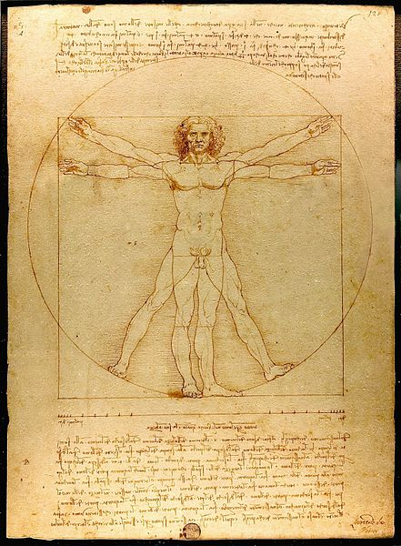
图4.1 达文西“维特鲁威人”。 现藏义大利威尼斯学院美术馆。 *
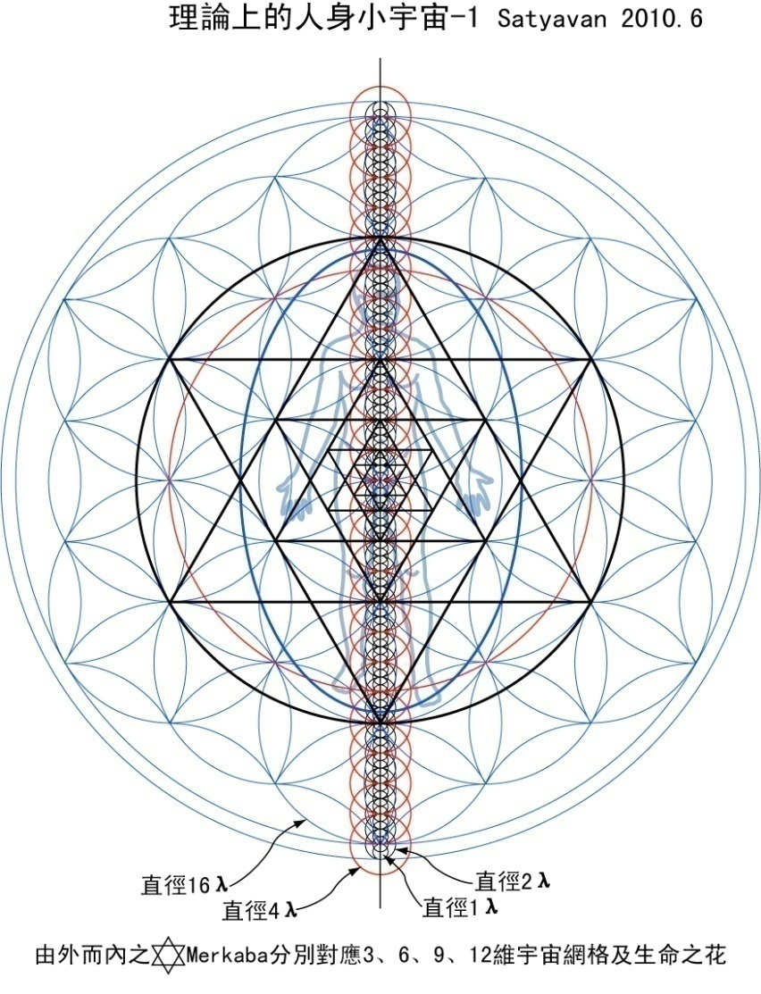
图4.2理论上的人身小宇宙
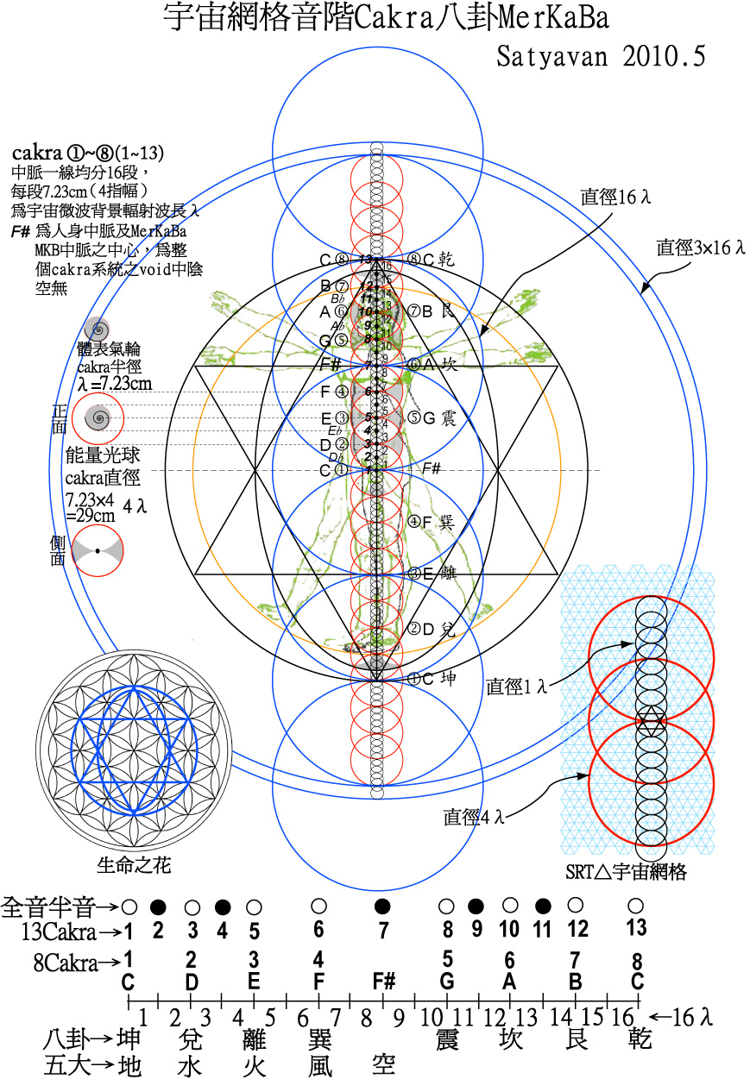
图4.3 太极MKB球、四面体星、人体、中脉是同一个几何结构的拓扑。
在8cakra系统中，空元素对应G喉轮震卦。在13cakra系统，空表心灵面向的真空。在8cakra系统，空表物质面向的真空。
如同大、微宇宙，人身小宇宙的整体也是一个MKB光体。由最外层圆球形光体依次向内为椭圆形光体再向内是位于体表附近的光体，最后就是人身肉体，由外而内是光的物质化，由内而外是物质的光体化，死亡、睡梦、灵魂出窍或三摩地入定时意识的聚焦由物质转向光体化，以光体的形式活动而较少或完全不受物理法则约束，严格来说这仍然是一种非物质化的生命形态，物质肉身成形于光体的几何模板之中，几何来说由外层相对纯粹属心灵与精神意识的光体到最内层完全物质化的肉身光体，乃是一个几何的拓扑过程或光体的变形。

创世神话中的理念原型走入了凡间，变成灵性科学，毕达哥拉斯以科学为灵魂升华的工具的理想在东方获得了初步的实现，被《胜王瑜伽经》和《周易参同契》宣告为以灵性为目标的实证科学，到了十五、六世纪西方文艺复兴时期达文西的“维特鲁威人”(Uomo vitruviano)便成了灵性科学的经典象征，它在圆方之间以神圣几何的方式描述了人类，而相同原理的太极易卦与SRT△的Yantra宇宙也各自流行于东方。
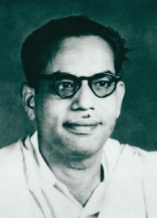
图4.4 P.R.Sarkar。图片来源anandamarga.org。 *
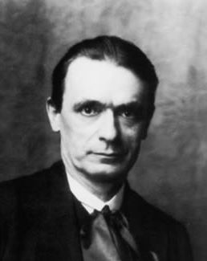
图4.5 Rudolf Steiner。图片来源rudolfsteinerweb.com。 *
现在是东西方灵性科学合一的时代，1912鲁道夫．史代纳(Rudolf Steiner1861-1925)离开神智学(Theosophy)另创人智学(Anthroposophy)，他在早先于1906年的《灵性科学入门》(At the Gates of Spiritual Science )的系列演说教学中正式标举了“灵性科学”一词，而沙卡(P.R. Sarkar1921-1990) 的《Subha's'ita Sam'graha》( 1955~)于1983中文版名为《灵性科学集成》则是中文世界首次出现灵性科学的概念。前后将近一百年的孕育，现代的灵性科学即将诞生，打破国家、民族、文化的界限，导向一个切实可行的建立在灵性基础上的地球政治、经济、社会、能源体制。
灵性科学的三个可能与实践：
一、科学之由唯物回归灵性、灵性之由信仰回归科学，在这样的解放精神下实现个体自我与探索宇宙整体，乃是灵性科学的中道真意。
二、灵性科学给予传统灵性体验一个“为什么？”的理论与验证，以取代或协调宗教的信仰角色。因此灵性科学是人类心灵开展的一个文化上的结果。
三、灵修禅定是一种由模拟趋向真实的演练，就此观点而言，灵修是一种可实证的科学，是为古典的灵性科学，人的这个身心结构正是实验之所在。演化是大宇宙的灵修，灵修是个体小宇宙的即时演化。
现代灵性科学将古典灵性科学由对于小宇宙的自我性命修炼，开展幷深化为对于大、小、微宇宙的整合一体的探索。科学之为物质科学接下来将蜕变为灵性科学。

第二节 太极Merkaba之灵性科学的展望
一、太极MKB统一场
灵性科学是科学演化的下一个即将来临的新阶段，而不只是传统意义下科学的一个非主流分支。易的几何，以太极MKB包含了SRT天人地属性而一体地表现了身心灵互涵的关系。考虑互涵的SRT三爻及其阴阳变化，进一步解动态之太极MKB(64卦太极MKB球环体自旋)，便形成“SRT太极MKB统一场”
基本上描述了心物一体之大、小、微宇宙的运作法则。探索巨观的、人观的、微观的宇宙共通原理，探讨“太极MKB”可能的数学的理解方向。
基于对未来灵性科学之展望的各种可能性，希伯来文27字母几何结构(Stan Tenen，1992)与京房八宫卦几何结构的关联与互相印证，讨论心之表发为语言，一如50梵音之与cakra对应，亦即语言基本音素对应到cakra系统，自然也对应到易卦与音阶，27希伯来字母、50梵音、京房世魂27控制点及其所表示之64卦，可以放在同一个64卦太极MKB几何结构上来观察。太极MKB是包括实虚维度在内之真空几何结构，涵盖64卦的26+1个由语言声音所表示的能量频率，宇宙波动以这样的方式组合构成了各种现象的变化。
心物共同基本元素mv microvita也可以用太极MKB几何来描述，大(巨观宇宙)、小(人)、微(微观次原子世界)宇宙都是同一个太极MKB以碎形全相的方式呈现为各种层级的宇宙，因而mv几何可以朝向物的发展而为–mv，亦可以朝向心的发展而为+mv，这个mv几何就小宇宙而言便是人心太极，整体身心结构是个太极MKB，其中心太极也是一个太极MKB。
心物能量之间的连通与交换，其关键就在太极MKB几何，微观上它提供心物共同基本元素，巨观上它是心物能量之间的界面或管道。基于+–mv总量恒定，比例变化的原则，以及时间为心物能量之间的可交换态的原则，就可以透过对太极MKB在几何层次上的运作而重整或调控心物关系，就物理而言，这是对实、虚空间几何结构的关系做了新的安排。这就是在“光”上观想几何(如yantra或各种灵性符号或人格化的神的形象)以及在“音”上mantra、祷告、言语的内在真正用意。原理是光音几何皆为宇宙意识波动之显现，其显现即是藉由宇宙力量SRT，而这个SRT△正可以程式化为易卦三爻。考虑白红黑色彩属性三爻SRT之互涵关系及阴阳变化，在与生命之花相应的64卦太极MKB几何之上，将可以如实地描述同时包含了物质、心灵、精神意识在内的时空几何结构，而这样的几何结构是通用于大、小、微宇宙的，这是许多灵性经验、超常现象等等传统神秘学背后的原理。
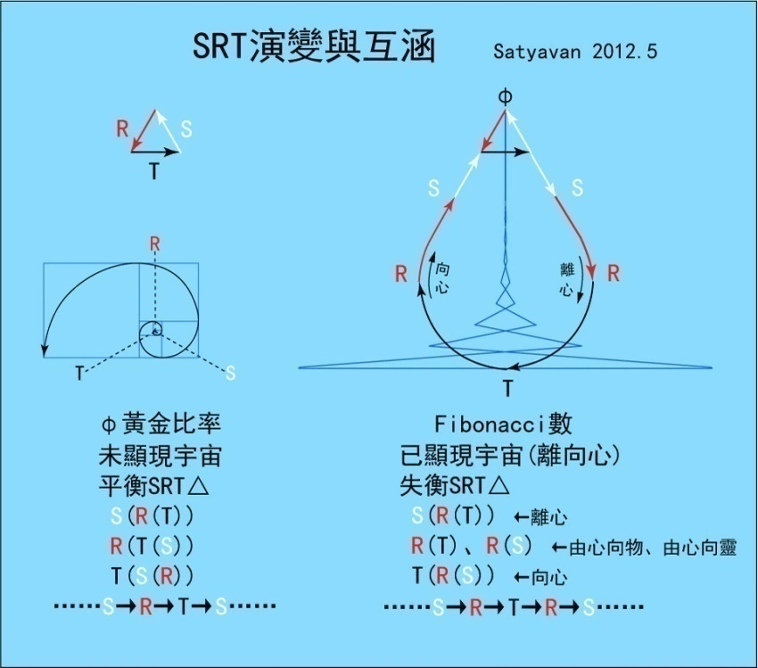
图4.6 SRT之演变与互涵。R(T)、R(S)，亦表示为R(T(R(S))。Fibonacci数列波动参见图3.54。
程序上首先是几何(mv)，然后才是心物(+–mv)。几何，作为mv，在Brahma Cakra BC宇宙循环演化上是介于S与R之间的，它是除“究竟空”之外各种层级之“空”的结构，是大宇宙心灵的开始。大宇宙心灵里面存在着宇宙网格生命之花太极MKB，这是宇宙意识的幻化之网，在上面编织了实虚时空以及这个我们“以为是”的存在。太极MKB几何是人的心镜，也是宇宙的心镜，由此映照出实虚心物幷彰显灵性的本质。
“卦”如实对应到语言音声的所有基本音素，音素经由几何连结心物而成为心灵向外之表发，这是太极MKB在人这个小宇宙上最重要的意义，单就人这个小宇宙而言，它也的确是各种心物层面的共通语言。
圣经之为word of GOD，就64卦太极MKB几何来说，word对应卦、GOD对应整个太极MKB，是整个宇宙循环演化中的创造Generate、运作维持Operate与毁灭回归Destroy，而生命之花是“被创造者”对“创造者”所能想象理解的最初始的几何蓝图，圆或球表宇宙意识、正三角形或正四面体表显化宇宙意识之宇宙力量SRT△，两者阴阳一体。太极MKB提供一个全景空照图，同时性、非局域性地呈现全部可能路径，而个体意识最终对收敛到唯一路径之选择则是基于个体意识之始终点所决定，这个始点与终点可能是27之中同点同卦、同点不同卦或不同点不同卦，这是word字语、几何、易卦、时空结构之间的连结，则传统易卦在神秘玄学上(如风水、占卜、法术、丹道)的运用便可能从灵性科学的角度整合起来加以重新认识幷验证厘清。由于实质上太极MKB连结易卦与神圣几何生命之花，那也就不难理解同样一个人的身心结构在不同文化中的不同观点之描述，透过灵性符号的几何结构这样一种共通语言的沟通整合，则集体灵性生命的升华便有成就的可能，而体现为社会新典范的出现。在过去这总是非同时性、局域性地存在于分离状态的不同文化之中，体认地球为一个完整的生命意识体，人类可以做出更好的选择。
反过来说，64卦太极MKB环体上面与64卦相应的27点(即世魂27点) ，将与前述Tenen的研究有所关联，注意他是将3维环体置入四面体而找出27点，而阴阳四面体复合成四面体星Merkaba正是64卦太极MKB的原型，这不仅仅是一种巧合，乃是太极MKB本身结构使然，因为太极MKB自旋而成球环体(球环体表物与心之能量)。语言作为内在心灵与外在事物现象的连结，其本质一如Yantra几何，几何与光音是同一宇宙波动的显现。mv几何以光为载体 (物、心、灵光)，前述希伯来文字母(音)之几何(光)，至少就小宇宙“人”而言，正说明了光音为波动的两个精细显现。
64是就卦名与DNA编码角度理解64卦为音素的一种表示，音素是宇宙波动经由人身小宇宙身心结构的一个内在心灵连结外在事物的显现。包括27、50、64语言基本音素之对应于太极MKB几何结构，这给予心物之间如何连结创造了一个很好的路径。另外还可考虑中脉16λ与Lambdoma16×16音阶理论、人身经络及宇宙微波背景辐射的关系，具体呈现16于微、小、大宇宙。

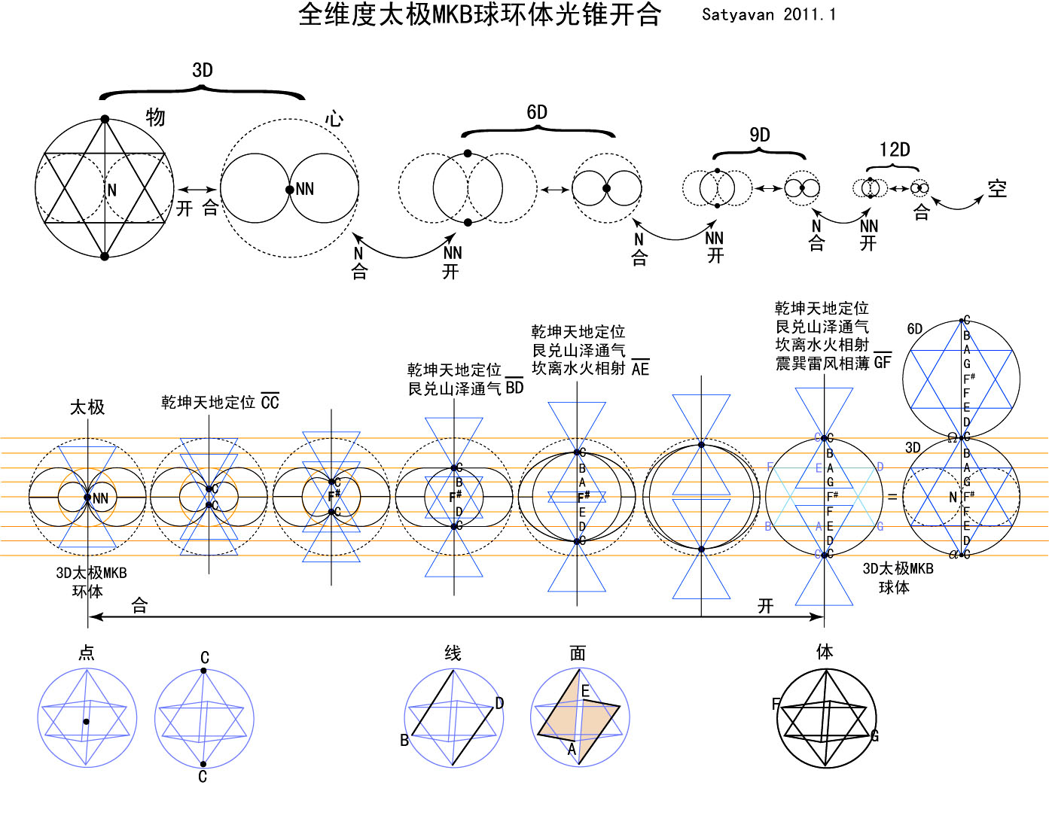
图4.7 开为单向自旋太极MKB球体，合为双向自旋太极MKB环体，开合于现在当下(N、NN)，太极为高低维之连结端口。这同时也描述了太极MKB单极双向自旋环体之黑白洞一体时空沙漏理论，表明太极为连结高低维度的端口。Shiva之鼓呈沙漏状，舞蹈时象征宇宙的心跳脉动，正是一个光锥模型。参见图3.61、4.8、4.9 。

二、太极MKB与挠场理论
试看依自旋而有的挠场(扭场、自旋场Torsion、Axion field)理论，可以从太极MKB球环体自旋加以讨论，则太极为高低维度之间连结的端口(图4.7、4.8)，微观挠场允许精细心灵能量流通(出阴神)，巨观挠场允许较粗顿之物质能量流通(出阳神)，就一般状态来说，挠场只存在于微观态，理论上之巨观态挠场是大量微观挠场之同调合成，就太极MKB与mv而言，可以由mv基本原理之+–mv总量恒定而比例变化来加以思考，这是心物能量互相转换的一个机制，其可观察的主要现象之一便是时间的变化。挠场理论的主要性质之一是同性相吸(电荷则是异性相吸)，极可能重力场是物质α始点(物质点)的宇宙向心运动面向，而巨观挠场属于宇宙离心运动面向 。宇宙离心运动之大宇宙心灵巨观挠场，在向心阶段的物质宇宙里，以微观挠场态与心物共在于空元素空间基本单位的结构当中。
因而mv是心物共同基本元素，其根本几何即八卦四面体星太极MKB，以–mv朝向物，以+mv朝向心，除了在物质α始点(宇宙学之宇宙始点)之外，在Brahma Cakra BC宇宙循环演化的向心阶段皆以复数的集合形式存在。mv中性，不与+–mv直接交互作用，这是mv几何光载体(太极MKB)为心物之间、高低维之间的流通连结的原因。
灵性科学之灵修锻炼启动太极MKB丹田Cakra之自旋(阳四面体阳四卦与阴四面体阴四卦依Fibonacci数列比例互旋(就挠场而言这是Torsion互扭)而决定“光”的性质与层级幷形成太极MKB自旋球环体(泛称光体)，此自旋之涡旋能量与DNA螺旋若取得共振，则加速DNA之演化，于是心物层面得以同步，身心有着相应的较精细的结构，以适应灵性升华之所需，而DNA是微观转换到巨观的一个初始结构。微观的变化累积到一定的临界点(这由几何形式的+mv之数量与比例来决定) 而突然性跳跃转化为巨观态。无论巨观初始态之DNA或微观态，都是太极MKB的变化，太极MKB是大、小、微宇宙共通的能量几何。
三个物理基本量：质量重力场、电荷电磁场、角动量挠场，因个体心灵之不断开展而融入大宇宙心灵趋向天人合一，则个体内在之微观挠场便同步同调合成巨观挠场，这现象实际多发生在第三眼松果体被喻为精神分子的DMT褪黑激素。按传统说法认为松果体是宇宙意识在人身上的居所，而松果体在胎儿达到两个月时成形，在此之前宇宙意识仅以人身及人心的形式存在，在松果体成形后宇宙意识在人身之上有了一个密度较高位置较明确的存在居所，在这里它以个体意识的形式影响着身心所有层面的运作与发展。这表示身心在演化上到达了一定程度，个体开始自觉与宇宙整体之间存在着某种密切关系，是这样的自觉将人类导向灵性的道路。
由于内在意识念力(气)的集中作用或藉由外在旋转的推动(如mantra咒语共振、苏菲旋转舞或许多宗教修炼之特定仪式)，加速振动松果体，使得精神分子几何的微观挠场合成巨观或较大之微观，因而透过挠场的超维度、超光速以及不与物质界交互作用的特性而发生超常现象，最常见的例子是眼通现象。就太极MKB而言这可以太极MKB球环体自旋与开合来加以描述。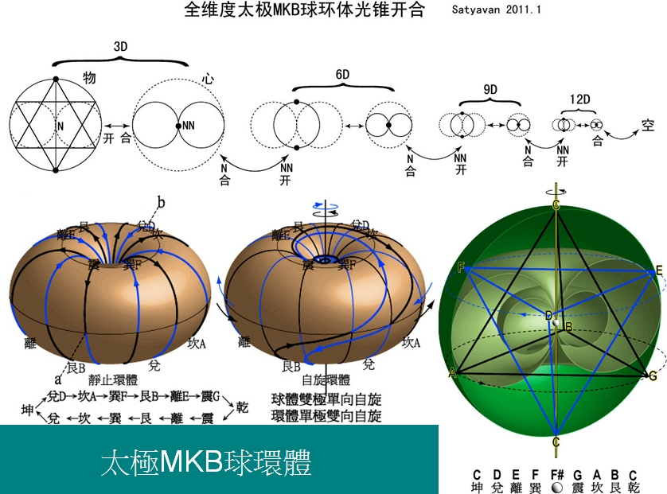
图4.8 太极MKB球环体开合，将球环面之间视为光锥，球体太极现在N与环体太极当下NN 为过去光锥与未来光锥交接之现在当下，形象来说这是一个时空沙漏，是中脉通道所经之处。
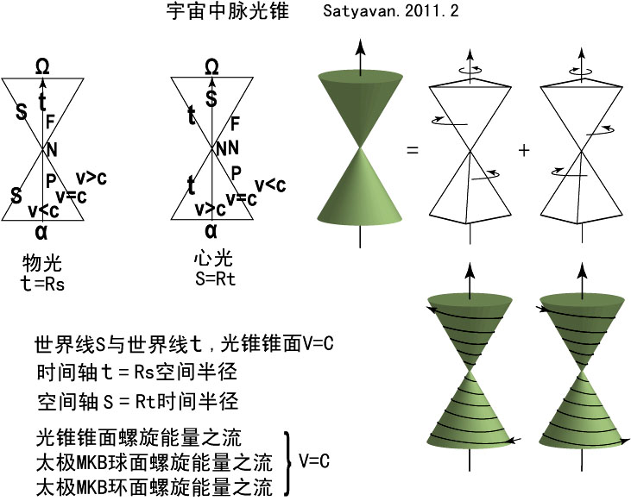
图4.9 阴阳四面体若复合成四面体星MKB，动态自旋便成为太极MKB球体。当阴阳四面体阳降阴升而乾坤合一便成为两个顶点相接的四面体(静态形式如同藏密之生法宫拙火观想)，动态自旋便形成光锥。
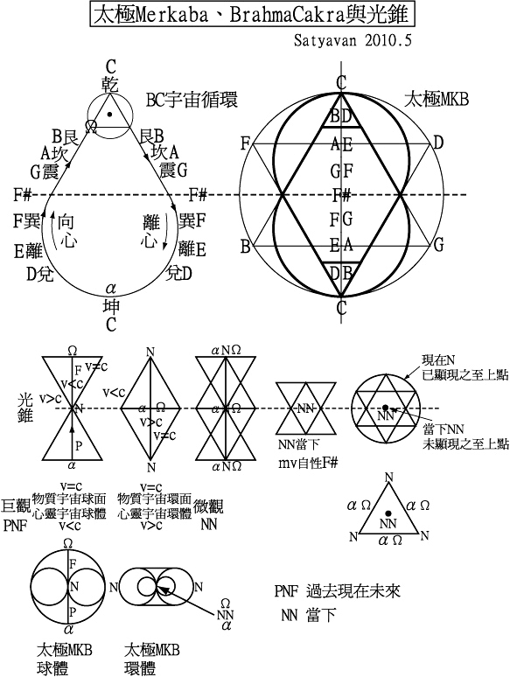
图4.10 太极MKB、BC与光锥。此图BC仅略示各卦位置，详见图3.54。
挠场之作为一种信息场，携带的主要是意识信息(心灵意识的精细能量)而非物质的粗钝能量，这信息可以形塑物质能量，简言之，即意识对物质加以规范、几何。意识信息之几何是容器，物质能量是容器之中的水，水的形态由容器决定。犹如平均分布无数个点，若将其中三点连成一正三角形，而正三角形内包含了若干点。三角形几何是容器，若干点是水。这是mv几何的一个初始概念。

三、太极MKB数学描述的可能性与SRT△动态平衡
64卦太极MKB的方程式，可能的话，至少必须满足描述心灵与物质之间能量如何交换的问题，而不能只是局限在物质面。这是将创造的几何(目的解释)落实到理解的数学(过程解释)，而这个数学理解是建立在随着个体心灵之开展个体理性上升至宇宙理性的结果。这会是一种新的至少是心物合一的数学。这方程式必须能够描述64卦太极MKB的阴阳及天人地SRT属性以及太极MKB球环体开合。基础首先是建立对八卦四面体星太极MKB的方程式，再来是64卦太极MKB解，这会与Haramein碎形全相统一场论有密切关系，原因是64卦的几何结构即是神圣几何生命之花。在其中，我们又进一步了解到易卦的阴阳与基于灵心身SRT色彩属性与天人地三爻的对应，可以更深入地完备对这个宇宙能量几何结构的数学描述。这个数学姑且名之为taijimkb，包含四个基本元素 tj、m、k、b(太极、光、意识心灵、物质)幷考虑SRT三爻的互涵关系与阴阳变化以及球面太极MKB包含了全部五个正多面体(球面太极MKB依神圣几何观点，理念上相当于Metatron立体)。
任何事物若回归到基本的几何层面，便可透过这个方式共振、同调而建立微观与巨观之间的连结。
若以复数a+bi表示，则阳SRT，阴SiRiTi ：
平衡SRT△→阳SRT S(R(T))、R(T(S))、T(S(R))
阴SiRiTi (S(R(T))、(R(T(S))、(T(S(R))
失衡SRT△→ 阳SRT S(R(T))、R(T(R(S))、T(R(S))
阴SiRiTi (S(R(T))、(R(T(R(S))、(T(R(S))
失衡SRT△即已显现之Brahma Cakra BC宇宙循环演化
于是：阳四卦→乾SRT艮SRiTi坎SiRTi震SiRiT
阴四卦→坤SiRiTi兑SiRT离SRiT巽SRTi

四、SRT△之动态平衡
SRT△表示之2维正三角形与3维正四面体三爻，与传统周易1维初二三由下而上之三爻，前者表示了真空态观点，后者则反映了人立于星球重力影响下的观点，因此前者建构之太极MKB几何更清晰地描述了真空的几何结构，从而也就能理解太极单就物理空间而言即为真空能量之所从出，这即是64卦太极MKB几何的中心点，它位在八纯卦8个正四面体所包涵住的56卦56个正四面体所形成的截半立方体之中心，京房世魂正描述了这个几何结构，而且太极就位在三世八卦所标示出来的中心点上。这也就说明了为何依周易三爻所发展的易学终究朝向以人心及人心所处社会与自然环境为主轴之哲学、玄学、神秘学，这是因为聚焦于太极MKB的R△，同理印度宗教灵性发展则聚焦于S△，西方科学文明聚焦于T△。
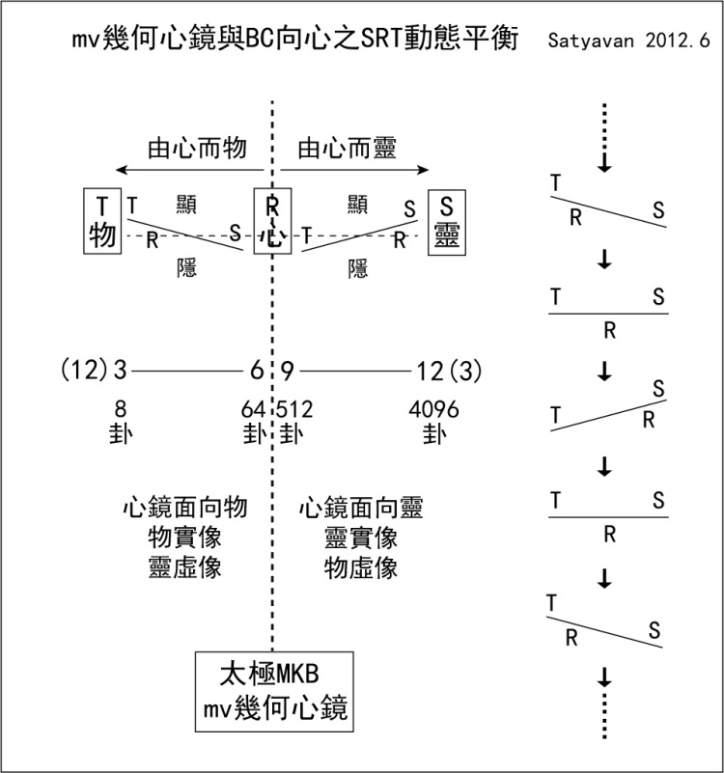
图4.11 SRT动态平衡
就语言文法来说，S主格、R动词、T受格，R是ST两极之间来回往复的运动状态，它是ST之间的一个动态平衡，这也是失衡SRT△运动R支点形成等重ST(物质点与至上点镜像对称)跷跷板振动而保持动态平衡的方法，生命的耗散结构即是这个失衡SRT△以SRT跷跷板呈现为动态平衡的一个最明显现象。就人的身心结构来说，这反应在三丹系统坎水就下、离火上升，合于中丹。乾坤天地，艮兑则山泽通气为天地之气进出人身的上下两个端口，坎离为天地在人身之映照水火相向相射而震巽相薄于中丹，这是修炼程序，亦是生来死去之当下现在心物能量的进行状态，生之来、死之去，其能量的程序是可逆的，最外层的表现是为人类社会文化中的“复活”与“自杀”，灵性科学上Mantra、咒语或祷告等等音声科学的运用其内在意义即在于操作这样的可逆反应。物理上的可逆反应受限于个体心灵的未开展以及个体意识之未融入宇宙意识而最终受限于线性时间，因此在自然状态下只能表现为单向的不可逆反应，这即是我们立足于4维时空的情况。然而如果扩大视野进入整个宇宙的演化历程(包含物质、心灵、精神意识的SRT△BC宇宙循环演化)，那么线性时间其实只是时间团(如同一条毛线与一团毛线)的一个基于个体意识心灵的部分显现而已，这也是为何悟道者、入定者、通灵者、特异梦境、艺术美学与当下直觉超越线性时间自然也超越既有空间的限制的根本原理。这是将微观状态下的无我、无别转成巨观状态的无我、无别的结果，转换的介面就是灵性科学所要探讨的宇宙能量的几何结构“太极Merkaba”。如果数学上可以描述这个taijimkb几何，那么心物合一的机制就可以更明白地掌握、运用，人类社会或将找到一个有力的方法集体迈向更高维度的灵性发展，这首先是对人类赖以生存的对源自宇宙的能量的运作与利用的一个根本层次上革命性的认识。
环顾我们的世界正在走着一条唯物或唯心的迷失之路，整个现代文明建立在人类的互相剥削、对大自然资源的滥用以及对同样由地球母亲哺育的其他物种生命的摧残，但我们不也曾经虔诚地为这个世界奉献过美好的事物？地球人，静心冥想，下一步该怎么走？

第三节 梦与觉醒
One who looks outside dreams,one who looks inside awakes.
——荣格
自然中阴，人生如梦，临终当下，人是否愿意把握那可贵而又众生平等的觉醒机会？抑或是执着于惯性业习而再次没入另一个幻梦之中？心念一转，噩梦结束，美梦开始，幸运的话也许就醒了。
向外看或向内看，便是一种意识转换。
幻梦觉醒，在乎意识转换之间。
意识转换的自觉当下，方是完全的清醒。
清醒的内容为空，清醒的状态为自由，清醒的觉受为爱。
人，要在现实中解脱。
荣格又说：“灵修，有时候是个人病态的面具”这话真是让人触目惊心，人常常陷在这样的漩涡之中，这漩涡矛盾地有时又是一种很强的助力，只要把握那个切点下决心抛出去便能脱离轨道进入无垠太空。将我们卷入漩涡的力量，也正是我们获得自由的力量。
模拟理论以三个简单的命题，在无需使用数学的情况下，逻辑地推演出宇宙大尺度范围里的梦境与现实的关系。
模拟理论提出目的
“模拟理论”提出：我们到底是生存于一个模拟出的“现实”之中，还是一个真实的现实之中？ 这个理论的目的是证明，它的三个命题中，至少有一个是正确的，但我们不知道是哪一个。三个命题如下：
1.几乎所有与我们相似的文明，都会在技术完全成熟之前灭绝。
2.几乎所有技术完全成熟的文明，都没兴趣进行“先祖模拟”(模拟祖先生存环境的模拟世界)：这种电脑模拟技术已经足够成熟，使得模拟出的人物具有自己的意识。
3.几乎可以肯定，我们正处在一个电脑模拟的世界之中。
解释
完整的理论需要严密的概率推算，但这个理论的基本概念不用牵扯到数学也可以解释清楚。假设命题1是假的，也就是说，有很多处在我们这个发展阶段的文明，最后都可以达到技术上的完全成熟。若假设命题2也是假的，即在达到技术成熟的文明中，有很多都有兴趣投入大量资源，建造一些“先祖模拟”，就可以认为，这些技术成熟的文明，有可能建造数量庞大的模拟世界。所以，如果有许多文明都决定用自己的能力，建立这些“先祖模拟”世界，那么模拟出的多个世界，就会比真正的历史所包含的东西多得多，这意味着几乎所有有着类似于我们经历的观察者，都生活在模拟世界中。回到前面所说的“观察选择效应”，我们应该认为，我们正生活在一个模拟世界中，我们是典型的观察者之一，而不是独一无二的真实世界中的那些观察者。
这一理论与生存危机的关系有两层。首先，上述三个命题中的第一个，即几乎所有跟我们类似的文明在达到技术成熟前都会灭亡，直接明显地指出了我们面临着多大的生存危机。如果命题1是真的，那么很容易推论出，我们在达到技术成熟前就会因灾难而灭亡。另一个与生存危机相关的是命题3：如果我们生活在一个电脑模拟的世界中，那么就可能出现一些在真实世界中不必担心的外部灾难，比如说，这个模拟系统可能会被关闭，或者维持我们这个模拟世界的真实世界中发生其他干扰。
对于上述命题3或许可以这样理解：
“这个模拟系统可能会被关闭”，比如宇宙意识从梦中觉醒。这是一次宇宙循环演化的结束。
“或者维持我们这个模拟世界的真实世界中发生其他干扰”，比如做梦时受到外界干扰而突然改变梦境。对宇宙而言，任何一个有生命、无生命的个体都可能是改变宇宙梦境的因素，这个因素存在于多重宇宙的可能性之中，它的正面作用是如清明梦一般自发的“自由”而导向最终的觉醒，负面作用是外来的“干扰”，干扰我们的梦境，让我们沉浸其中无法自拔。人类作为宇宙的一份子，自然也积极参与了宇宙的一切变化而无法自外于宇宙大家庭。我不止是这个宇宙中的我，同样也自由或干扰着另一个宇宙中的我。我真正能做的就是在梦与觉醒的连锁中不断地选择幷付诸行动，这样的行动称为“意识转换”。
数学真理客观恒常的现实，我们只能感知描述而无法再在其中去改变或创造，因此我们就真的有可能只是活在一个宇宙级电脑的数学模拟中，这是宇宙的maya幻化。宇宙的maya幻化或个体的观想、梦境，互相交织形成多种层级，而意识在这些层级之间往来切换、转换，这首先显现出来的便是维度以及时间的方向性的变化，亦即空间自由度与时间任意度的递升递降。意识在许多不同层级的幻相之间转换，于是形成了相对的真实，世界以相对的真实存在着，而宇宙的终极实相指的是被我们认识为宇宙意识的那个宇宙本体，那个绝对的真实之道。相对的真实是我们通往实相的阶梯，或者说相对的真实是音阶，而实相是那个大音希声的创造之音，它是所有可能音阶的始源与总和，这里是绝对真实的宇宙本体实相的大门。
所有文化中有意识进行的巫术、法术、灵修锻炼的基本程序：
▕ 现实／意识 ▏≦ 1
现实： ＋心念 ←→ 灵性符号(几何) ←→ －物质
以意识为分母，现实为分子，其绝对值小于等于1。±1=失衡SRT△BC宇宙循环演化之已显现宇宙(有)，0=平衡SRT△之未显现宇宙(空)
灵性符号作为心物的连结交流管道，它是中性的mv几何，具体呈现为“时间是心物之间的一个可交换态”，不与阴阳或正负的任何一方发生交互作用，在+–方的连结端口都是意义上的太极，天文上是黑白洞奇点，但时空现象更早在抵达奇点之前的事件地平面(重力速度=光速)时便已发生不可逆转的决定性的变化，亦即时空一体。在这个临界面上(太极MKB球面)分隔了两个相重世界，实际上他们一直是一个但被意识觉知为两个-巨观的与微观的，常识则理解为现实的与神秘的。
当一个存在由此世界切换进入彼世界，它的参考座标也必须跟着变换，从此世界观察彼世界与身在彼世界观察其所处之彼世界，对心灵意识这个主体而言其间感受幷不相同，基于对更多时间任意度与更大空间自由度的个体自性回归宇宙本体的需要，会发生飞鸟羡鱼游、游鱼慕鸟飞的情形，对于仍在轮回中的3、6维宇宙网格世界，所谓“人”与“神”只是心镜这个主体所映照出来的互为虚实的幻相而已，世人所爱神通奇迹多是这个层次里面此彼世界之间的互动交流，短暂认为永恒，假作真时真亦假，寄身宗教的灵性资本家一如现实世界附身国家的政客，总是能够从中剥削取利。正在迈入灵性科学新时代的地球人类应该奋起战斗，为生命的自我提升不断向前，我们必须明白地球是浩瀚宇宙中一个渺小但不可或缺的环节，这个整体大宇宙网格之中一个渺小的能量节点，依然可以抉择它自身光明美好的回归路径 。
现在，科学也准备进入这个领域了，但科学本身必须先经历一个理念上的革命。这个革命幷非新鲜事，古老时代就已经完成过了，我们要重拾记忆回到正轨，了解那个沟通阴阳+–的管道。向内看，就在我们自己的生命里面，对我们而言这是最符合宇宙经济学的聪明做法。
单单是了知原理原则幷不够，必须要有实际可行的操作方法，依照现代科学的思维，你也许需要一台像太阳系一样大或更大的加速器所产生的能量才可，不过这样的做法恰恰违反了宇宙经济学，宇宙幷非是单向的，它是双向甚至多向的。
意识驾驶，心为载体，气是动能，三位一体是为人。人是科学的主体，人是宗教灵性的主体，人是存在的主体，人就是意义。因此答案就在最近的遥远“心”里面，于是这个世界里许多习以为常的思想与体制规范将发生巨烈变化。从现在到未来，何时完成这个蜕变？要有光就有光，而我们就是光。
面对地球文明的未来，向内自我了悟，向外探索宇宙。新的时代，随着心灵的不断开展，宇宙性的崭新的灵性科学或将到来。人类在地球上已经经历过许多个文明时期，每个时期各有其生老病死，一个时期之死亦暗示了另一个时期之生，有时是同一生命轮回的接续演化，有时是此一生命之死亡提供另一生命生起的养分。我们这个文明生起于上个冰河时期之结束，而且恐将毁灭于这个世纪，它的死亡主要是和自然巨变以及由此而生之心灵冲击有关。但是在这个世纪心灵因素将不再只是附属的因素，它和自然因素扮演着同等的地位，地球极可能正在由“全新世”(Holocene)进入“人类世”(Anthropocene)，这是由人类单一物种的活动所造成的的第一个地质时期，起因于人类物质文明对地球生态环境永久性的改变与破坏，甚至可能引起地球史上第六次大规模物种灭绝。如果将地球45亿年的历史缩短为一年，目前这个样子的人类出现在地球上的时间只是最近这半小时的事。再把宇宙137亿年缩短为1年，那么这一世的人类也才刚出现不到10分钟。我们实在应该更谦卑一点。
人类已从动物性存在发展成心理性的存在，这个心理因素的直接反应就是国家和宗教，两者都是建立在心灵信仰的根基之上，幷且表现为现实的与精神的层面。因此人类不可避免地将面临与人类社会互动而形成的非单一的综合性自然巨变，国家制度因为无能应付挑战将随之彻底瓦解，而宗教必须经历死亡再重生进化。这过程持续一段时间，如果文明幸运存活下来，它也许有机会转折到另一个以灵性科学为主轴的方向上。 灵性科学是对国家与宗教的真正革命，宗教在此将回归其本来的灵性生命，国家亦将因此展现其真实的精神。生命与精神的实相将取代国家与宗教的虚相，从此卸下信仰的假面，回归个体真实自我和宇宙之间更直接而全面的连结，宇宙性的思想与社会观成为人类最基本的价值体系，通过心灵与物质间的探险之旅，从宗教神秘与物质科学的洞窟走向宇宙理性的旷野。
我存在于宇宙意识的梦境幻相里，宇宙意识也存在于我的梦境幻相中。
终究没有我，也没有我曾经以为的宇宙意识。
自然不解释什么，也没有一个什么东西真的在认识自然。
宇宙只是宇宙它自己。
存在，所以存在。

—— 全书完 ——

后记：
世界是一场在幻梦中的游戏
谁解个中三昧
醒来一声惊叹
谁又忘了谁
2014.8.30 Satyavan于台北

注释：
第一章1-23、第二章24-66、第三章67-103、第四章104-116

第一章 《静夜星空》的原作者是美国民谣家Williams Hays威廉海斯。 这首在1872年谱成的 《茉莉吾爱》《Mollie Darling》，1946年游弥坚填上中文歌词。
紊流，也称为乱流、湍流，是流体的一种流动状态。当流速很小时，流体分层流动，互不混合；逐渐增加流速，流体的流线开始出现波浪状的摆动，摆动的频率及振幅随流速的增加而增加；当流速增加到很大时，流线不再清楚可辨，流场中有许多小漩涡，称为乱流、紊流。
心光网http://lightweb.uho.com.tw在一篇《看见声音的天赋》里对灵性音乐演唱者Yantara Jiro有过这样的报导。
通俗成语“大器晚成”，按帛书老子应作“大器免成”，语意上与“大音希声”、“大象无形”相应。
约翰福音1.1万物初始于声音，这个声音与上帝同在，这个声音就是上帝。 1 From the first he was the Word， and the Word was in relation with God and was God. 2 This Word was from the first in relation with God. 3 All things came into existence through him， and without him nothing was. 4 What came into existence in him was life， and the life was the light of men. 5 And the light goes on shining in the dark; it is not overcome by the dark. 1 太初有道，道与神同在，道就是神。 2 这道太初与神同在。 3 万物是借着他造的。凡被造的，没有一样不是借着他造的。 4 生命在他里头。这生命就是人的光。 5 光照在黑暗里，黑暗却不接受光。 希腊文 λόγος logos ，英文 word， 中文圣经译作“道”，相当于老子说的“道可道，非常道”的“道”，意指话语，说话，文字则为话语的书写记录，这就是word。logos(word、道)在约翰福音中是指“神的话语”，即本文所说的“声音”。
京房（西元前77-前37年）。本姓李，字君明，好音律，推律自定为京氏。汉元帝时立为博士。京房学易于孟喜门人焦延寿，焦延寿尝言“得我以亡身者，京生也”，老师不幸而言中，京房屡次上疏，以卦气、阴阳灾异针砭时政，得罪中书令石显，被外放魏郡太守，不久便下狱处死，年仅四十一。 西汉的中书，是在皇帝书房负责整理宫内文库档案的内廷宦官机构，与皇帝接触频繁，主官为中书令。汉元帝时，中书令的权势甚至凌驾丞相之上。
本节对于易卦的相关叙述及图文，在三章一节会有更进一步详细的讨论。以下4张图会与三章一节部分重复，但图说重点不同。
这一节里主要是比较京房八宫64卦与希伯来文27字母的几何结构之间的关系。至于这个几何结构如何形成？详细讨论请见三、四两章。
京房八宫六十四卦以上世乾震坎艮坤巽离兑八卦各统七卦一世到五世以及游魂、归魂，传统上多以卦变原理来理解，但对于游魂、归魂便显得说法牵强，这是受限于一维的周易卦爻思维所致，传统一维线性的周易卦爻是由初爻往上排列至上爻(六爻)，就立体几何卦而言并不受这个单向的一维线性的限制。请参见第四章观察一个正四面体单卦的结构并比较两者的差异。
闪－含语系Semito-Hamitic family也称为亚非语系，主要分布在亚洲的阿拉伯半岛和非洲北部，源自《圣经》诺亚的两个儿子，闪是希伯来人的祖先，另一个儿子含是亚述人和非洲人的祖先。
《麦田圈密码》，西尔瓦，第十章，麦田圈的几何学。关于StanTenen的研究，详情请参见Meru Foundation，http：//www.meru.org
毕达哥拉斯认为几何是凝固了的声音，所有音阶最终都可以用弦长的数学比例来加以表示，这也就是频率。
音素制的文字是以人类语言的基本声音元素作为音标而形成的拼音文字。音素通常涵括了26或27个字母，在梵文里则计入复合 音而成为梵文字母五十音。64卦由阴阳爻符号卦或以数字代表阴阳的数字卦，最终发展成方便记忆与传播的文字卦，也就是每一卦的卦名，它的本质在于音素，而音素的振动频率以音阶的数学几何关系连接到外在事物的振动频率而与之共振，这就是借由语言的内在身心能量的向外表发与沟通。
二、三两章会继续就这个主题讨论。
《标量波理论与科学革命》作者实藤远提出的时钟理论是个很有意思的说明系统，至少在人身生物时钟上的确可以观察到这个迹象，包括上层时钟顶轮松果体反应昼夜变化(第三眼)以及下层眉心轮反应时间之现在进行(双眼)，在人身上第三眼面向长时演化与高维世界，双眼则面向现前即时生存与低维世界。当处于中性状态时，意识便得以穿透物质世界的阴阳对立或有别状态而来往于高低维之间。标量波的概念描述了这个中性状态，而现代的一般物理学则描述了那个非中性状态。这理论给“中道”在哲学之外做了一个很好的科学性的说明，这样的说明可以更加贴近实证而免除唯心空泛的危险。 “中”这个通道在各个层级维度的出入端口是为那个维度所显现的太极，就我们所处的4维时空来说，这被描述为普朗克尺度。当我们越趋近这个实质上的太极之点时，我们也就越加融入宇宙整体之中。简单说，以重力和反重力(斥力)双向表现出来的有形、无形合一共振的这个世界，是唯物的，也是唯心的，更是唯识的，究竟会如何看待，则反应了个体生命或集体生命在演化上所处的角度位置，是需要辨明但无需争论的问题。
已经飞出太阳系的太空探测船航海家2号Voyager 2上面携带了一张镀金光碟，作为地球和外星智慧的见面招呼，里面包含了55种语言的问候语，27首乐曲和35种自然界声响。其中一首音乐即近代古琴名家管平湖依据天闻阁琴谱所弹奏的“流水”(高山流水本是一曲，唐代分为高山、流水二曲。)
古琴七弦十三徽，右手弹弦，左手依徽位抚按琴弦。吟、揉、绰、注、撞、走、飞、推皆为左手指法。
1980年代中国时报人间副刊的报导，曾刊载过喜多郎的一幅图画乐谱。
泰勒斯是爱奥尼亚学派之首。他首先探讨宇宙结构与万物组成，提出“万有皆水”的主张，相信在大自然的混沌之中，有秩序可寻，其科学观点是以自然的原因来解释自然，而不同于以往的神话论。
参见图3.44图说、三章四节讨论度量之神透特Thoth。
正十二面体为第五元素“空”，各面为正五边形。
《守望灵魂，毕达哥拉斯的使命》，杜丽燕。
同样的情形，罗素在谈到柏拉图《蒂迈欧》(Timaeus)提到的关于宇宙生成于最基本的原素三角形，也语多保留，认为不知所云。 这似乎是唯物科学经常碰到的一个难题。很多创见来自神谕天启，神谕天启并非是宗教的专利品，灵性只是尚未被理解的科学，科学只是已经被理解的灵性。科学与灵性的本身中性而不具道德成份，道德存在于我们对科学与灵性的有限理解之中。一个不断开展的有限理解是心灵升华的结果，道德也就在持续的进化中彰显意义。 第二章
维斯拉瓦．辛波斯卡（Wislawa Szymborska），1923-2012.波兰女诗人，1996诺贝尔文学奖得主。
16 个母音又分长、短音与复合音，例如 a 为短音， ā 为长音， au 为复合音。母音中又有分两个摩擦音，那就是 aḥ 和 aṃ 。在 34 个子音包括 4 个为半母音ya、 ra 、 la 、 va ，子音的发音依发音的方式分无声无气如 ka ，无声送气如 kha ，有声无气如 ga ，有声送气如 gha ，鼻音如 ṅa 和摩擦音如 ha ，还有一个较特别的复合子音 kṣa 。母音和子音若依口腔的发音部位，则又分为喉音、颚音、卷舌音、齿音和唇音。
http://chinese.anandamarga.org 生物心理学 “人类的身体是一部生物机器。”心灵经由荷尔蒙和神经直接与腺体连系和互动，转而控制着这部身体机器。这种关系是生物心理学的一部份。 人体如同宇宙的其它生命，由五大基本元素所组成（身体是离心循环的一部份，心灵则是向心循环的一部份）。每一个遍布全身的元素都被控制核心（脉轮）所控制。脉轮就像是心灵的分站－每一个脉轮都控制着它们自己所属的区域。正如心灵直接透过大脑运作，脉轮的运作也是透过它们自己的生理对应物－内分泌腺体。 心灵的习性与每一个脉轮联结，影响着腺体及其荷尔蒙（因此影响情感、生理行为和各种不同的身体功能）。不过，腺体及其荷尔蒙也会影响心灵。 一些例子： 海底轮－位于脊椎尾端－控制身体的固元素。它形成身体的基础，稳定整个结构。其相关习性是人类心理学的基本习性：分别是物质欲望（kama）、心理渴望（artha）、心理灵性渴望（dharma）和灵性解脱（moksa）。这最低的脉轮也是“沉睡的神性”之居所，亦称为心理灵性的能量，沿着脊柱上升通过灵性提升的渐进阶段。 生殖轮－位于生殖器部位－控制身体的液元素。与生殖腺联系，生殖腺一旦作用，心灵会具有责任感、理性和智力。 脐轮－位于肚脐部位－控制光元素。是身体的热和能量之中枢。相关腺体和次腺体所分泌的荷尔蒙会显现出害羞（可耻）、悲伤忧郁（分泌过度）和恐惧（分泌不足）的习性。 心轮－位于胸部中间－控制气元素。它是爱和人类更高尚的习性之基础。如果这个区域所分泌的荷尔蒙量较高的话，将会把对儿童的爱扩展成宇宙之爱。当生殖腺开始作用时，此脉轮会完全活跃起来。 喉轮－位于喉咙－控制乙太元素。其相关的甲状腺会调节身体新陈代谢，使心灵具有自我依靠的能力。爱争吵和无理性是由于分泌不足所致。副甲状腺（位于甲状腺另一侧）的功能是调节新陈代谢、发展理智和理性。这些腺体的分泌不足会引起虚荣心。 眉心轮－位于眉心－直接与脑下腺联系。此腺体透过其荷尔蒙和神经连结而控制住所有底下腺体。它是心灵的席位。它平衡灵性和世俗的倾向，并且引起心灵在白昼期间的外向性。 顶轮位于头顶。其相关腺体－松果体－是内分泌腺之母，是身体和心灵的总控制者。它是身体的生理时钟，负责心灵在夜间的内向性。其荷尔蒙的分泌量多寡会抵销和给予喜悦的感觉。
次腺体是指位在顶轮的松果体与眉心轮的脑下垂体以外的腺体。其中松果体在传统的灵性领域里面被认为是灵魂的居所。主控腺体在顶轮与眉心轮的大脑之中。
腺体产生神经传导物质(荷尔蒙激素)，主要经由血液输送。
随着物种的演化，Vrtti数量也有所不同。人类明显地比其他动植物或更简单的微生物等拥有更多的Vrtti，于是人类也就具有更复杂丰富的心灵表现。
《灵性瑜伽-瑜伽体位法教学参考手册》，喜悦之路静坐协会。
这是传统的立于地表平面的八方与上下。若考虑在脱离地球的太空空间时，八方应该是指空间中平均八个方向，也就是四面体星或正立方体八个顶点的方向，那么所谓上下，其实反映的是重力(下)与反重力(上)的方向。基于重力观点的上下，普适于宇宙的各种大小层级，就我们所存在的这一个宇宙的整体来说，朝向宇宙α始点的方向为下，朝向宇宙Ω终点的方向为上。由始点到终点为时间的方向，就此观点顺时面向未来为上、逆时回溯过去为下，现在当下之立足点为中心，这个中心点也就是人在时空之中的存在根本。
这具体表现在毕达哥拉斯相对较为素朴的、不精确的“形数”科学理论。
在丹道称为内景，但建立不同的系统来描述人的身心能量。内观的方法常受主观因素影响而影响观察结果，由于观察到精细而相对无形的层次，因此微观上的稍微差异，到了巨观世界便显得大为不同，也就产生了更多不同的描述，就像同一个事物的波动进入不同人的潜意识而形成不完全一样的梦境，但无论如何所有的梦境都可以追溯到一种具有共通性的原型上面。就此而言，几何便是基于原型来描述各种不同身心能量系统的一种科学。这个原型就是柏拉图洞窟影子的事物本尊，它还需要光的照射，由火光到阳光，由阳光到形成阳光的那个宇宙根本原理或实相，是层层相扣，由模拟而渐进趋向最终的真实，如同数学上的Fibonacci数列其相邻两数的比值趋向黄金比率。
头部顶轮上面的虚空之中还有一个梵穴轮。
五十梵音包含喉轮16母音及其他各轮34子音。而希伯来文27字母都为子音，再以其中一些字母表示母音。因而实际上希伯来文27字母对应梵文34子音(海底、生殖、脐、心轮，阴四卦坤兑离巽，地水火风四大，四大皆空，四大之子音在喉轮空元素16母音之中才能真的形成声音，16母音存在于空间之中，阳四卦乾艮坎震于此显现。而空元素mv是心物共同基本元素，是心物的共在与交互作用的界面。就脉轮而言喉轮介于上丹田头腔与身躯中下丹田的胸腔腹腔之间。上中下三丹也就表示了脉轮的灵心身三个层级)
就人类有限的历史来说，一般认为宗教远比科学来的古老，这是因为科学用唯物观点画地自限，宗教的真实内涵就成为科学的假想敌，但如同宗教，科学本身并不需要假想敌，它不需要用唯物观点，或如同宗教用唯心观点来限制自己。根据考古，很有可能人类在地球上已经经历了多次的文明生死轮回，最为人熟知的就是传说中的上一世文明亚特兰提斯。西琴（Zecharia Sitchin）自1976年起陆续出版的一系列《地球编年史》（Earth Chronicles series），结合考古学、古文字学、东方学与《圣经》学的研究，试图重现完整的人类与地球史前文明，揭露上古神话被遗忘的真实的一面。主流学术对于西琴的论点斥之为伪科学与伪史，认为有方法论与古代文本解读上的问题，尤其是关于天文学与科学的说法上的许多错误。举例来说：2012世界末日议题，西琴根据古代两河文明泥板楔形文字文本所提出的Nibiru星，在大众文化的宣扬下流行一时，但事实终究是什么也没有发生。不过西琴对神话的重新解读却有着不同凡响的意义，开拓人类对自身及宇宙历史更深入的认识。
七千年前始于Shiva所建立的系统化的灵性文明。Tantra，意为破除黑暗，从无明蒙蔽之中获得光明解脱。相当于现代意义所说的灵修、修行、修道。它是一种具体的灵性锻炼方法与生活方式，是基于实证科学的灵性文明，而宗教主要是基于信仰的灵性文明。在历史发展上，两者一直存在着竞合关系，更多时候灵性修炼是隐含在宗教之中。
瑜伽Yoga，融合为一。意指个体小我与宇宙整体大我融合为一，天人合一的意思。数学上1+1=2是量的联合，如果1+1=1便是质的同化。个体是从宇宙整体之中演化出来的，个体是作为宇宙的一部份而存在的，严格上并没有绝对独立的个体，个体和宇宙整体之间的本来状态就是“一”，瑜伽就是要回归这个“一”。最早将瑜伽理念系统化的是帕坦加利《瑜伽经》
本章所介绍的BC宇宙循环演化及微生命主要是源自于对沙卡(P.R. Sarkar)的理论的研究演绎。参见《阿南达经》第四章及《微生命概要》二书。另可参考《印心与悟道》(旧本译作：观念与理念)。
现代科学一般讨论的就是宇宙的物质层面，称为宇宙学，而有别于哲学上的宇宙论。前者偏唯物，后者偏唯心。然而如果心物根本上如一不二，那么唯物与唯心会是建立在一个又更根本的基础上，那就是唯识的宇宙观，但单单唯识无法成就宇宙之显化运作，于是唯识在显化的方面是为唯能，也就是一体两面的意识与能量。意识规范能量而成就心物的原型，能量推动意识使其从无到有，从个体观点来看这是两个，从宇宙整体观点来看是一个。
参见三章三节，注释86、87。
以下参照沙卡Brahma Cakra宇宙循环演化的理论而有所演绎、推广，并加入许多笔者个人的研究观点。
Sakti是湿婆神Shiva(或译希瓦)的妻子，在印度哲学、宗教上，宇宙意识被视为阳性，宇宙力量为阴性。Sakar认为希瓦是七千年前灵性体系与社会制度的建立者。 文化上，希瓦与创八卦的伏羲有着极为类似的意义。 有形世界的伏羲与希瓦在无形世界的理念原型上实属同一，两者是同一个原型在有形世界里的多样的投射，就此而言伏羲与希瓦是岩壁上的影子，普遍的人类心灵是火光。
意识是心、物的共同质料。
悦性力量sattvaguna、变性力量rajoguna、惰性力量tamoguna古佛典汉译喜、忧、黯。象征色彩分别为白、红、黑，依梵文简称SRT。三角形内的意识是宇宙核心（Purusottama），当三角形内的三种束缚力量失去平衡时，悦性力量会自三角形脱颖而出，使意识变形。 意识的初次变形是非常精细的。“我存在”的感觉油然而生，意识因而知晓自身的存在。此“我存在”称为我觉（Mahattattva），是宇宙心灵的第一个部份。接着变性力量变得活跃，给予意识另一种特性。引起纯意识“我做”的念头，这宇宙心灵的第二个部份称为我执（Ahamtattva）。最后，第三个惰性力量也活跃起来，以另一种方式使意识变形。它给予“我已做”的感觉。这宇宙心灵的第三个部份称为心灵质（Citta），藉此使意识客体化。
在神秘经验、特异功能、超常现象或所谓神通的情况下，有时这个观想出来的影像可以进一步成为现实中存在的事物。
心物转换机制：心念↔几何↔形态↔影像↔现实。参见三章四节倒数第三段。
在宇宙大爆炸的膨胀宇宙理论里面，宇宙始于极小的量子态，无中生有。以α、Ω分别表示宇宙的始点与终点。
主要是重力、弱核力、强核力与电磁力。
图参见四章二节。
心灵的运动是圆形性的，所以在整个BC宇宙循环演化中，离心与向心阶段有曲度的ＲＴ会是个圆形，并且与Ｓ的延伸线相切连接。
顺向心是随着宇宙循环演化的向心运动的自然状态发展，犹如顺流而下的无动力小船，基本上是纯物质的，所谓的自然。但是一艘具有足够动力的船，基本上是具有心灵能力的生命，它可以顺流加速回归宇宙意识的大海，也可以逆流而上远离宇宙意识的大海。前者是灵性上的追寻，是灵修的本意。后者是对物质世界的控制与利用，是现代科学的根本。在一定的范围里面这两者阴阳互动地形成人类文明的基础，具体表现人类是一种心理性的生命，他有能力可以决定自己在宇宙的循环演化中所要采取的行动。过度的加速向心或逆向心都一样危险，其结果是非理性与物化，这些情形在宗教与科学上屡见不鲜。
量子宇宙是用支配着微观次原子世界的量子物理学的方法去解释宇宙的由什么构成以及如何运作，也就是整个宇宙物质的量子化过程。量子是不可分割的基本单位，认为所有有形性质都是可量子化的具有特定数值之物理量。量子宇宙也就是微宇宙所要探讨的内容，差别在于微宇宙是以心物一体的mv微生命作为这个基本单位。参见二章三节“心物共同基本元素微生命”
耗散结构是一个远离热力学平衡状态的开放系统由于不断从外部环境中吸收能量和物质并向环境释出熵，以改变环境的方式维持自身系统的稳定。包括我们在第一章提到的涡旋以及对流、气旋、生物体甚至是一个城市的运作方式都是一种耗散结构。耗散结构解释了“生生不息”背后的科学原理。 在热力学中熵Entropy表示了“系统混乱失序状态”，而随着熵的增加(增熵)，做功的能力便下降，熵是能量退化的度量。
五个正多面体之中，八、二十、四面体的每一面都是正三角形，立方体各面为正方形，正十二面体各面为五边形，因此柏拉图未将正十二面体纳入基本元素，但是他一方面认为宇宙是个球体，另方面又暗示宇宙是个正十二面体 。如果说宇宙是个正十二面体，按照大爆炸理论，宇宙由极端微小的状态膨胀到现在如此巨大的规模，那么就可以理解宇宙在如基本元素一般极小状态时的确是个正十二面体，在大爆炸初期剧烈的指数膨胀阶段，正十二面体的表面被抹平成为球面，而物质宇宙正是这个球面，球体的本身则为宇宙心灵的部份。这也就是现代宇宙膨胀说认为的物质宇宙并无所谓的中心，球面上的每一点在膨胀的过程中互相远离。宇宙在初期最微小的元素状态“空”是个正十二面体。
神智学Theosophy创立者布拉瓦茨基夫人语(Madam Blavatsky，1831—1891)
收录为《Microvitum in a nutshell》一书，中译《微生元概要》。microvitum的复数形为microvita，是Sarkar新创的字。
依于创造者之目的为导向，唯目的具有意义，此目的即能量于过滤转换后所显出（被显出者）之结果，而最终之显出通常即为物质，宇宙意识之创造为目的导向的，在乎的是目的而过程则有无限可能，此为无别。依于被创造者回归、探索其本原之过程为导向，唯过程具有意义，此过程即能量之过滤转换，而生命之探索宇宙实相至上之道为过程导向，其意义存在于过程之中而形成个体理性与感性，此为有别。 吾有大患为吾有身，是众生畏果者，乃加速向心之灵修者依其能量之升华由过程导向渐趋目的导向，此因且必有唯一彼果之毫无选择，由畏果趋向畏因、有别趋向无别。菩萨畏因者，乃一定之果中求无限可能之因果路径，机率收敛紧缩而呈现因，具有充分选择自由，乃宇宙离心创造世界依其能量之粗钝化由目的导向趋向过程导向，畏因趋向畏果、无别趋向有别。 同反隐者为显秩序，同反显者为隐秩序（参见“同反显隐”一文），秩序显隐为状态（目的），同反显隐为趋向此状态之过程，状态（目的）与过程亦为一种同反、阴阳、互补、互涵关系。 于显秩序物质界存有之合体心（通常表现为生命体，如“人”），当其回归探索本原隐秩序之意识能量时，由显出者而被显出者、由创造者而被创造者之过程具有意义，此过程是精神抽象界心灵意识精细能量显出为具体物质世界，经由形、色、音等不同层次之波动而将此精细能量现象化具体化为粗钝能量之物质，经由波动而将盲目之能量给予方向、范围而成粗钝之mv (﹣mv )由精细而粗钝逐一演化成物质五大元素，或者简单地依唯能论的观点所描述的是能量的演化，物质的、心灵的、精神意识的、宇宙的、个体的能量是同一个能量的不同面向的显现，这个演化其实是多重多向的。以人的生命活动来看，生命之存续在一吸一呼入出息间，呼气出息则宇宙BC循环演化之向心，隐入至上之宇宙意识能量大海。吸气入息则显出为能量个体（物质、合体心）乃宇宙BC循环演化之离心，我们的身心的确是个小宇宙，它是大宇宙的具体而微，是大宇宙无数碎形之中的一个。一个呼吸出入息（隐显）为一个时间进程是为“现在”，而定于一个止息、定于一个单一时空实体（以空间的立场来说是为时空切片，这包含了当下的全部可能性，亦即时空切片是时空实体之未收敛紧缩的状态，时空实体是理论上的存在，时空切片是实质上的存在）是为“当下”。 自由意志是宇宙心灵之意愿在个体心灵上的投射。过程是一种动态的演化，自由亦置在其中扮演了决定性的角色，是自由意志使演化成为动态的。从宇宙网格、BC、SRT△几何地来说，目的是点（至上点、物质点、SRT△之SRT三顶点），过程是线（BC之离向心宇宙波流、SRT△之三边，天体星光及万物生命之光存在于演化过程，而解脱悟道至上之光，那绝对唯一的光明则存在于目的之αΩ点（α为物质宇宙始点、物质点、单一时空实体、离心终点向心始点。Ω为物质宇宙终点、至上点、向心终点离心始点。有别有我一而二，无别无我二而一。）宇宙核心那唯一的点一旦运动便形成BC而创造了心灵与时空，这个运动的点同时是一个点也是一条线、一个波动，它同时是宇宙的已显现与未显现，它既是有余涅盘又是无余涅盘，它是万物又是没有万物，总之它是BC循环与没有BC循环的一个切点为TB点（P.R. Sarkar给名Taraka Brahma已解脱的宇宙至上意识，亦即那个我们称为空的宇宙实相与那个我们称为宇宙至上意识的宇宙实相，在此共在同一，它是万物的真我，的确，个体理性也只能用这样一个有限的方法来理解它，以个体我的形象来想象它，人心是一面镜子，照出了真实自我也就映照了宇宙实相。这个现象普遍存在于宗教之中，这必然不是人类对宇宙实相的终极了解，但在生命历程中无疑地至少是曾经有效地引导了生命的进程，这个进程是被放在宇宙BC循环加速向心物质宇宙与心灵宇宙的波流里，几何上，它是一条永恒直线与BC循环的曲线部分的相切点，对我们而言它是显现在向心的T、R阶段，过了这两个阶段宇宙便回归到灵性层次然后归空于平衡SRT△甚至只是宇宙唯一核心之无为状态，连宇宙意识之属性宇宙力量SRT△亦无所显现。） 物极必反，当我们定于物质点亦即定于至上点。而至上点又创化了物质点，如此将无属性的无别的至上宇宙意识有别为有属性的至上点、物质点，这是因为我们立于个体意识心灵向至上向心的过程上，是物质点朝向至上点的向心循环，所以说物极必反而不说道极必反，只说道生一、一生二、二生三、三生万物。由物而道是过程的向心，由道而物是目的的离心。 若说宇宙是个超脑，其基本运作方式便是建立在无数个以阴阳为节点闸道所连结起来的宇宙网路，几何地说这可以是宇宙网格，由超脑核心至上点到超脑之自我显现为物质世界物质点，其间有无数路径，易卦的意象便是表示了这个至上点到物质点的路径（向心、离心），目的到目的，中间为过程，过程便是网路上的路径，节点无数路径无数，每一路径于节点上一分为二，于二选一，选此为阴、选彼为阳，无数这样二选一的动作将无数节点（SRT△之三个顶点S、R、T）构成无数路径，而节点上所选的一连串或阴或阳则标示了这个路径，卦爻的排列即是此意，卦则标示了所达到的目的亦即物质点以及在这个物质点上的时空切片。因此几何地说，万事万物各有一太极，太极是点的目的节点、爻是线的过程路径。无数可能之路径收敛紧缩成唯一，此即卦的成立，是过程解释的结果。 事物之两端因其为目的或过程解释而可互换，如此便跳过了一般性逻辑的限制，甚至可以有多重解释，每一解释都是同一事物的不同面向，或者更精确地说源于同一事物之诸多相位是拓朴地被视为无别如一，此之谓跳过了一般性的逻辑限制，是个体理性、意识的一个开展。 依目的解释，BC离心演化以S为两仪。依过程解释，BC向心演化以T为两仪，这构成了第一个维度，亦决定了SRT△之顺时或逆时，于个体心灵成立了差别心，这差别心是动的主因，本质上是R的。若以T维爻为两仪（初爻T、中爻R、上爻S），则时间序为TRS，即BC物质点创生后之向心循环，故画爻由下而上、由T而R而S，正是一个BC向心，物时空宇宙正是在这个序上演化，人是基于过程解释这样来看世界。
另参见三章三节“五大”注解，关于五大与物理学及mv微生命的关系。
实维时空的基本单位为时空实体﹣mv，虚维时空的基本单位为时空虚体+mv。
长春真人丘处机1148-1228，道家全真派创始者王重阳弟子。
日中有乌，太阳黑子。月中有玉兔阴影。乌兔日月，常被用来比喻时间。
明点，梵文Bindu，原意为“点”。明点与气构成细微身，是生命轮回主体的能量形式。五大所成则为肉体粗身。
对于存在原理“法”(dharma)的执着。
普朗克长度与普朗克时间。在真空之中一个光子行经一个普朗克长度的距离所需的时间为普朗克时间。 普朗克长度约等于1.616199×10的-33次方公分。 普郎克时间约等于5.39106×10的-44次方秒。
参见四章二节，图4.7、4.8太极MKB球环体。 第三章
参见图2.2。
容器中的水是定量可数的。容器的数量也是可数，但是因为几何容器直接来自宇宙意识的信息，所以对我们来说容器可数但无限。也就是几何必然会包含我们所认为的无限。最简单的例子就是矩形长短边之比等于周长与长边之比，这就形成无限的黄金比率螺旋，而这个正是生物依Fibonacci数列趋向黄金比率的生长模式。
按照多重宇宙理论，有形有相的物质宇宙可能不会只有一个。
阴阳鱼太极图即一般通行的太极图。参见三章一节之一“导言”。
参见BC相关各图以及顺逆向心。其结果也就是生命可以加速向心或逆向心。
天人地八卦三爻在六十四卦六爻则是六五、四三、二初爻。
一、二两节主要依据2012.4.15应“中华生命电磁科学学会”之邀在年会上所发表的演讲，并以“试论易经的几何源起”与“续论易经的文化定位”两文收录在该年会“身、心、灵科学 -2012年(第19次)学术研讨会论文集 ”p.8-27。本文对论文集之收录又做了大量的修订补充。
参见图2.5。
物理四大基本力，重力、强核力、弱核力、电磁力。重力是物质世界最初最根本的力，它是宇宙惰性力量的物质面向，是BC宇宙循环演化离心阶段惰性力量T△达到极致的时候所呈现出来的状态。
龟、旧古音通同，龟又为长寿之物，龟便成为宗教上生命得以长久存在的象征。王充《论衡》卜筮篇记载“子路问孔子曰：猪肩羊膊，可以得兆；雚苇槁芼，可以得数，何必以蓍龟？孔子曰：不然。盖取其名也。夫蓍之为言耆也，龟之为言旧也，明狐疑之事，当问耆旧也。”孔子的理性解释说明了知识需要时间的累积与传承。含山玉版之为八卦代表了整个知识体系，玉龟代表了时间的累积。
对正四面体的切分是就四面体星而作切分，同时也就是沿着正八面体八卦各边所做的切分。
根据学者韦章炳对中国贵州独山县少数民族水族之“水书”所作的研究。
南怀瑾《易经杂说》先天八卦：伏羲的“先天八卦”，画在纸上是平面的，看起来好像毫无道理。假如有一种仪器，使其立体化，就更容易表现出它的精神了，现在写在纸上的，只不过是一种符号。譬如现在的乾卦，是☰这样的三横，但在古代却并不一定是这样画的，像我们在甲骨文中看到的Ⅲ(三竖)和∴都是乾卦。 南怀瑾上述说法，道出了平面、立体卦的可能性。
卫元嵩，生于公元六世纪南北朝。精阴阳历算，曾为僧人，后还俗，上书北周武帝排佛斥道。卫元嵩仿西汉扬雄太玄经体例作《元包经》十卷，因生僻难懂，易学史上鲜少为人关注。
几何作为中性的心物共同基本元素，意指微生命microvita (mv)，参见第二章
普朗克1944年在意大利佛罗伦斯演讲“物质的本性”(The Nature of Matter)。20世纪两大科学基础理论，一个是翻转人类对于时空的认识的爱因斯坦相对论，另一个是穷究原子与次原子世界的普朗克量子理论。相对论趋向大宇宙，量子论趋向微宇宙。统合相对论与量子论成为现代科学首要工作之一。
布莱登(Gregg Braden)《The Divine Matrix》中文版译作《无量之网》。
参见三章三节。
生命之花是由一组同样大小的圆圈交迭所构成的正六边形对称几何结构，以第一个圆的圆周为圆心平均作同样大小的六个圆，任两圆交迭成鱼形椭圆或鱼眼Vesica Piscis(参见图2.4图说)，全部七个圆形成了生命之花的基本结构。生命之花起源甚为古老，可以追溯到古埃及与两河文明。德隆瓦洛．默基瑟德 (Drunvalo Melchizedek)在其结合科学与灵性的《生命之花的灵性法则》 (The Ancient Secret of the Flower of Life)书中，指出生命之花是神圣几何的核心，其中含藏着古老的灵性信仰以及对宇宙时空的根本认识，又认为生命之花同时也包含麦特塔隆立体(Metatron Cube)并由其中再衍生出五个柏拉图立体，以这样的方式构成了生命的蓝图模板。
Yantra梵文本意“工具、器具”，依实际内容而定，它可以是一种符号印记、自动程式或是任何具有组织及结构的事物，经常以几何图像的形式出现在人类各种宗教、灵性锻炼及神秘学领域，作为专注集中于灵性目标以及心身阴阳平衡的一个凭借、工具、手段。以“道”的观念来说，Yantra就像行驶在“道”上的载具，人透过全神贯注在载具上的驾驶控制而前往他的目的地。Yantra最简单、基本的形式就是几何，诸如太极、十字架、六角星、万字符号。Yantra以几何的方式连结现实世界与超现实世界，因此它也可以是两界之间共通的沟通语言，这情形犹如文字和语言的关系。同理，Yantra若推广到现实世界与现实世界之间的凝聚、沟通，那是我们常见的国旗、logo、商标。一个人作为国家元首、社会领袖、流行文化的明星偶像，无疑地他是一个人形Yantra，宗教里面所崇拜、膜拜的偶像、神像或是人神形象化的观想也当作如是观。耶稣钉十字架与佛陀胸前卐符号正是“人、Yantra、神”三合一最好的例子。由于情感投射，人格神的崇拜容易流于形式化的盲目迷信，因此在伊斯兰教的信仰里面只有Yantra几何图式而看不到任何人物形象的崇拜，这很好地说明了Yantra的本质。Yantra是由此到彼的工具、载具、手段、管道而非目的，它是心物和合一体的概念存在，现实世界的初始显现就是在科学数学上所说的一般意义上的几何，透过几何科学，人可以升华到更高的灵性境界，参见第一章关于毕达哥拉斯的思想，便了解其中的旨趣。将小宇宙的Yantra推广到大宇宙便是Mandala曼陀罗。
曼陀罗Mandala的表现形式，通常是一个在各边有T形出入口的正方形，内部包含一个圆形及中心点(Bindu)，圆形里面是Yantra几何图形。曼陀罗是具体而微的宇宙模型。如果Yantra象征宇宙的基本元件，曼陀罗便是这个基本元件的自我组织、自我相似而扩大的碎形全相，两者就像八卦和64卦以及更高维易卦之间的关系，中心那个Bindu点就人身小宇宙而言是个体的太极中心也就是丹道中丹的所在，就单一脉轮丹球而言是该脉轮丹球的中心控制点，就整体物质大宇宙而言是宇宙初始诞生的太极之点也是物理学的α始点或太极MKB的物质点。
心轮与五大的风元素相应，在柏拉图风元素对应正八面体。正八面体是嵌套在四面体星内部的核心。
由粗钝到精细，五大地水火风空(固、液、光、气、以太)是重子(mh)、轻子(ml)、光子(c)、能量(Ec粗钝能量Ec=mc²)、Planck –mv Es精细能量、真空能量Es(粗钝crude、精细subtle)也就是打开–mv (+mv)成为–mv +mv=mv。中性mv不与±交互作用，Es是高维时空流向四维时空的初始结果，是太极的物理面向，也就是宇宙大爆炸的能量来源，真空能量(Vacuum energy)是空间中的背景能量，即使在没有物质的空间里面也一样存在，这是物理四个基本力的源头。真空能量的本身可能表现为宇宙级白洞在目前之占73％的暗能量宇宙斥力以及23%暗物质、4%一般物质，一般物质以外的96%相较于物质在其–mv中隐含更多的+mv，也就是暗能量–mv (+mv)所隐含之+mv的比率大于暗物质–mv (+mv) ，又更远大于一般物质–mv (+mv)。参见二章三节“心物共同基本元素微生命”心物+–mv阴阳一体成对存在，两者总量恒定而比率变化，总量恒定为一体，比率变化成对存在以阴阳隐显的方式表象为心+mv(–mv )、物–mv (+mv)，心是“+–mv对”之中+mv比率较大，物是“+–mv对”里面–mv比率较大，比率差距越大，心或物的表象就越明显。心物以比率变化的方式交互作用。 如果将物质、反物质、暗能量规范在物质领域来谈，他们是T△阶段的现象，也就是物理上的四个宇宙基本力最后可以统一到T△。如果三者被视为是物质对物质、心灵、意识的反射(心是镜子，物质是镜子反映出来的影像。而意识是心镜存在的一切可能性，我们的个体心是这无尽可能性的收敛为其中之一的结果。心物实质上是同在并存的，心物分离只是一种暂时的假像)，那么就可以对应到T、R、S来讨论。
在圣经中，人类始祖的角色是亚当和夏娃。几乎所有神话都一定会有人类起源的传说。西汉帛画与画像石已经出现许多伏羲女娲人首蛇身交尾相缠如DNA双螺旋的图像，仿佛隐喻了DNA的存在，而伏羲正是易卦创始者，也因此用64卦来理解DNA的结构也就可能不止是一种单纯的巧合了。1973年申伯格(M.Schonberger)《生命的秘密钥匙：宇宙公式、易经和遗传密码》一书，首次将DNA四种碱基与易卦两爻的四象对应，三个碱基一组共有64种排列组合氨基酸与6爻的64卦对应。立方体64卦太极MKB的27控制点与希伯来文27字母、梵文五十音根的对应，从语言音根的角度也可以切入对遗传密码的探讨。事实上Gregg Braden在《The God Code》就用希伯来文解DNA。用希伯来文解DNA就跟用易卦解DNA一样，不止反应了人类对自己思想、信仰的根源与生命遗传根源之间的可能关系的好奇而已，从太极MKB“几何”作为宇宙共通语言的观点来看，这样的好奇并非只是臆测或文化比附，相反的，它是灵性科学的一块敲门砖、一种积极尝试。
神话在本质上是人类集体意识通过梦境沟通此在世界与彼在世界。
叶舒宪《中国神话哲学》中篇，黄帝四面。
人类身体构造的前后左右对称形成了空间四方的基本方位感。四方为四正四个主要方向东南西北。介于四正之间为四隅四个次要方向。四正四隅合为八方，加上下为十方。上下与重力方向一致，就整个BC宇宙循环演化而言，上朝向宇宙演化的终点(至上点或物质宇宙Ω终点)、下朝向始点(物质点或物质宇宙α始点)。
物质是一个被意识视为实在的幻相，这个幻相在意识的聚焦下被视为是真实的，它是一个相对的真实。我们存在于这个相对真实的物质宇宙的幻相中，就像舞台上正在演出的演员，由于演得太入戏(高度意识聚焦)，他几乎就是真的活在戏中了。对他而言，这戏的确是真实的。
入息而止止于物质点是宇宙生命的离心，出息而止止于至上点是向心。表现在个体生命是生而来到世界的第一口气入息而止止于个体之心成就个体心物合一之生命(合体心)，死而离开世界最后一口气出息而止止于宇宙之心个体心物分离融入宇宙(离体心，心物各归本位)
Liunga阳物男根，为Shiva基本象征。哲学上指所有事物的发生、开端。Svayambhuliunga在BC宇宙循环为物质点，在个体人身为海底轮灵蛇拙火能量的起点，为坤卦。与之相对的Shambhuliunga为至上点，为乾卦。
当个体在沉睡中意识回归宇宙整体，而个体在那当下全然无法自觉的情况称为无意识，这时主观意义上的个体其实并不存在。
P.R.Sarkar在1982年间一系列精彩的演说开示，以卓越的观点还原了Shiva的原貌，犹如对Shiva神话做了一个彻底的解梦。集结收录成《Namah Shivaya Shantaya》一书，中译《永恒的希瓦-超越时空的教诲》
Shiva 以孔雀、水牛、山羊、马(鹿)、杜鹃、驴子、大象七种鸟兽的起音作为八度音的七个音符。Sa-Re-Ga-Ma-Pa-Dha-Ni-Sa，由于透过音乐与宇宙波流和谐共振，音乐具有极为深层的灵性意义，而不应只是娱乐之用。参见二章一节梵文五十音。
几何上，金字塔造型在远古时代更是遍布世界各地，中国的“台”与帝王陵墓建筑的基本形式也是如此。包括类似正八面体之半而底面为正方形的埃及、玛雅金字塔与中国的台，以及底面为三角形的正四面体。这样的几何造型在人类文明里面普遍被作为沟通天地能量的方法。
祂=它，可以理解成BC Brahma Cakra宇宙循环演化的至上点=物质点。宇宙唯识或宇宙唯物并非是宇宙实相本身的问题，而仅仅是“人”的唯心以及这个心所创造的的幻相的问题而已。心在至上点与物质点之间来回振动成就了所认识的世界。更完整地说是：至上点(物质点)=物质点(至上点)，这情形在Microvita便投射成+mv(–mv )= –mv (+mv)，这式子简单说就是表明了阴阳之间的关系。 最后如果再进一步考虑人“心”，就成了祂=他=它。
这个主动犹如清明梦的意识觉醒，现实中就是所谓灵修。
这是个体太极与宇宙整体太极的统一。 第四章
The Indian Federation of Spiritual Scientists ( IFSS)对灵性科学的定义。
人类学研究将这个现象称为“货物崇拜”(cargo cults)， 19世纪末到20世纪中期流行于太平洋许多土著社会。
拓扑Topology直观几何形体的性质而与几何的度量(如大小、位置、形状)无关。拓扑研究几何图形在连续变形下保持不变的性质(连续变形，允许伸缩和扭曲等变形，但不允许割断和粘合)。例如一条橡皮圈无论如何扭转、拉长、缠卷，只要不割断，它永远还是一条橡皮圈。橡皮圈的本性不变，变的只是它的大小和外观而已。再如甜甜圈与有耳把手的杯子，在拓扑观点而言没有什么不同，中间都是一个孔洞。一条两端首尾闭合成圆圈的绳子，可以在地面上任意摆放成各种形状，于是拓扑上圆形、正方形、三角形也都一样。 观察太极MKB球环体的开合变化，乾坤两极向球体中心太极趋近而成环体，太极是个mv在空间上仍然是个有限大小的存在而非数学上理想的零维之点，因此严格来说乾坤两极在这里是近似单极而已，他们之间至少还存在一个普朗克距离，于是同一个维度里面的球环体互相仍是拓扑的。如果将这个太极mv推进到究竟空，那么它就是一个无极的真正的环体，连单极也不存在了。另一个可能是，从黑白洞之间若发生一个虫洞的观点来看，这也的确可以视为是一个环体。
维特鲁威人（Uomo vitruviano）达文西1487年左右的素描作品。根据约1500年前罗马建筑家维特鲁威在《建筑十书》中的描述，达文西画出了完美比例的人体。现被收藏于意大利威尼斯的学院美术馆中。
圆方、圆三角，参见三章三节最后一段。
也就是说真空几何结构包括了物理空间与心灵意识的非物理空间。他们实际上是成对存在的，一如人的心物以及心物共同基本元素的+–mv。
64卦太极MKB，从立方体来看，6个面上的26点是涵盖除了三世8个卦以外的56卦的能量进出之点，而三世8卦所含的为中心太极，所以26+1=27。
太极MKB立方体64卦6面之中点(相应京房八宫卦之二世、四世、游魂共24卦)，每一点各含4卦，这6点也正是64卦立方体内部对偶嵌套正八面体的6个顶点，是SRT切分正八面体为三组阴阳金字塔形的顶点，那是能量进出金字塔几何体的地方。
参见第一章毕达哥拉斯形数概念，毕氏在几何与数之间画上等号，而无法接受无理数的存在。mv几何的初始概念：几何是宇宙理念自我显现、创造之后被我们所观察理解的原理，几何包含了有理数与无理数。在这个例子里面，正三角形的三个顶点是有理数，三角形面积上所包含的若干点则容许无理数的可能性，由二维延展到三维，由三维到更高维度，以这样的方式趋近无理数的实相。另方面，这也说明了数学在抽象思维上可以运算任何可能维度，而落实为宇宙的创造时，需要几何的信息加以规范，否则这创造物就无法被观察、理解而形同不存在。
《荣格与密宗的29个觉》第12个觉，罗布．普瑞斯。《The Wisdom of Imperfection》，Rob Preece
引自果壳网《如何延续种族，应对危机？》对于模拟理论的描述。下列网址有许多关于模拟理论的原始文章及正反意见http://www.simulation-argument.com/
参见二章三节对于mv microvita微生命的相关讨论。
比如同在轮回中的人与天人之间的关系，五大具足的人羡慕五大不具足的天人可以免于重力的约束而自在飞行不受世间之苦(阿含经描述地球人类是光音天人下生而成)，然而天人却羡慕五大具足拥有物质身体的人类有具体完整的物质世界可以借假修真而当生当下悟道解脱。人神之间的祈求与保佑毋宁是一种灵性的正面交流或负面交易，而后者往往成为宗教世俗化之下的迷信信仰。

